Contenido

1 GESTION DEL RIESGO EN SALUD 23

1.1 ALTO COSTO 23

1.1.1 MODELADO DEL SISTEMA DE INFORMACIÓN ALTO COSTO 23

1.1.2 ACTORES GESTIÓN CUENTA DE ALTO COSTO 23

1.1.3 IDENTIFICACIÓN DE LOS CASOS DE USO GESTIÓN CUENTA DE ALTO COSTO 24

1.1.4 DESCRIPCIÓN DEL DIAGRAMA DE CASOS DE USO GESTIÓN CUENTA DE ALTO COSTO 25

1.1.5 MODELADO VISUAL DEL CASO DE USO GESTIÓN CUENTA DE ALTO COSTO 28

1.1.6 ESPECIFICACIÓN DEL SISTEMA DE INFORMACIÓN GESTIÓN CUENTA DE ALTO COSTO 29

1.1.7 ESPECIFICACIÓN DE REQUERIMIENTOS 30

1.1.8 ESPECIFICACIÓN DE LA INTERFACE DE USUARIO 30

1.1.9 IDENTIFICACIÓN DE PERFILES Y DIÁLOGOS 31

1.1.10 ESPECIFICACIÓN DE FORMATOS DE USUARIO 32

1.2 AUDITORIA EN SALUD PUBLICA 33

1.2.1 MODELADO DEL SISTEMA DE INFORMACIÓN AUDITORIA EN SALUD PUBLICA 33

1.2.2 ACTORES AUDITORIA EN SALUD PÚBLICA 33

1.2.3 IDENTIFICACIÓN DE LOS CASOS DE USO AUDITORIA EN SALUD PÚBLICA 34

1.2.4 DESCRIPCIÓN DEL DIAGRAMA DE CASOS DE USO AUDITORIA EN SALUD PÚBLICA 34

1.2.5 MODELADO VISUAL DEL CASO DE USO AUDITORIA EN SALUD PUBLICA 36

1.2.6 ESPECIFICACIÓN DEL SISTEMA DE INFORMACIÓN AUDITORIA EN SALUD PÚBLICA 37

1.2.7 ESPECIFICACIÓN DE REQUERIMIENTOS 37

1.2.8 ESPECIFICACIÓN DE LA INTERFACE DE USUARIO 37

1.2.9 IDENTIFICACIÓN DE PERFILES Y DIÁLOGOS 38

1.2.10 ESPECIFICACIÓN DE FORMATOS DE USUARIO 38

1.3 AUTOCUIDADO 38

1.3.1 MODELADO DEL SISTEMA DE INFORMACIÓN 38

1.3.2 ACTORES 38

1.3.3 IDENTIFICACIÓN DE LOS CASOS DE USO 39

1.3.4 DESCRIPCIÓN DE LOS CASOS DE USO AUTOCUIDADO 39

1.3.5 MODELADO VISUAL DE LOS CASOS DE USO 40

1.3.6 ESPECIFICACIÓN DEL SISTEMA DE INFORMACIÓN 41

1.3.7 ESPECIFICACIÓN DE REQUERIMIENTOS 41

1.3.8 ESPECIFICACIÓN DE LA INTERFACE DE USUARIO 41

1.3.9 IDENTIFICACIÓN DE PERFILES Y DIÁLOGOS 42

1.4 CARACTERIZACIÓN DE LA 43

1.4.1 POBLACIÓN AFILIADA 43

1.4.2 MODELADO DEL SISTEMA DE INFORMACIÓN 43

1.4.3 ACTORES CARACTERIZACIÓN DE LA POBLACIÓN AFILIADA 43

1.4.4 IDENTIFICACIÓN DE LOS CASOS DE USO CARACTERIZACIÓN DE LA POBLACIÓN AFILIADA 44

1.4.5 DESCRIPCIÓN DEL DIAGRAMA DE CASOS DE USO CARACTERIZACIÓN DE LA POBLACIÓN AFILIADA 44

1.4.6 MODELADO VISUAL DEL CASO DE USO CARACTERIZACIÓN DE LA POBLACIÓN AFILIADA 46

1.4.7 ESPECIFICACIÓN DEL SISTEMA DE INFORMACIÓN CARACTERIZACIÓN DE LA POBLACIÓN AFILIADA 47

1.4.8 ESPECIFICACIÓN DE REQUERIMIENTOS 48

1.4.9 ESPECIFICACIÓN DE FORMATOS DE USUARIO 48

1.5 CONSOLIDACIÓN 49

1.5.1 MODELADO DEL SISTEMA DE INFORMACIÓN 49

1.5.2 ACTORES CONSOLIDACIÓN 49

1.5.3 IDENTIFICACIÓN DE LOS CASOS DE USO DE CONSOLIDACIÓN 49

1.5.4 DESCRIPCIÓN DEL DIAGRAMA DE CASOS DE USO CONSOLIDACIÓN 50

1.5.5 MODELADO VISUAL DEL CASO DE USO CONSOLIDACIÓN 50

1.5.6 ESPECIFICACIÓN DEL SISTEMA DE INFORMACIÓN CONSOLIDACIÓN 51

1.5.7 ESPECIFICACIÓN DE REQUERIMIENTOS 51

1.5.8 ESPECIFICACIÓN DE LA INTERFACE DE USUARIO 51

1.5.9 IDENTIFICACIÓN DE PERFILES Y DIÁLOGOS 55

1.5.10 ESPECIFICACIÓN DE FORMATOS DE USUARIO 55

1.6 DEMANDA INDUCIDA 56

1.6.1 MODELADO DEL SISTEMA DE INFORMACIÓN 56

1.6.2 ACTORES 56

1.6.3 IDENTIFICACIÓN DE LOS CASOS DE USO 56

1.6.4 DESCRIPCIÓN DE LOS CASOS DE USO DEMANDA INDUCIDA 57

1.6.5 MODELADO VISUAL DE LOS CASOS DE USO 58

1.6.6 ESPECIFICACIÓN DEL SISTEMA DE INFORMACIÓN 58

1.6.7 ESPECIFICACIÓN DE REQUERIMIENTOS 58

1.6.8 ESPECIFICACIÓN DE LA INTERFACE DE USUARIO 59

1.6.9 IDENTIFICACIÓN DE PERFILES Y DIÁLOGOS 59

1.7. GESTIÓN INTEGRAL DEL MODELO DE ATENCIÓN SEGÚN LAS DIMENSIONES DE SALUD PÚBLICA 60

1.7.1. MODELADO DEL SISTEMA DE INFORMACIÓN 60

1.7.2 ACTORES GESTIÓN INTEGRAL DEL MODELO DE ATENCIÓN SEGÚN LAS DIMENSIONES DE SALUD PUBLICA 60

1.7.3 IDENTIFICACIÓN DE LOS CASOS DE USO GESTIÓN INTEGRAL DEL MODELO DE ATENCIÓN SEGÚN LAS DIMENSIONES DE SALUD PÚBLICA 60

1.7.4 DESCRIPCIÓN DEL DIAGRAMA DE CASOS DE USO GESTIÓN INTEGRAL DEL MODELO DE ATENCIÓN SEGÚN LAS DIMENSIONES DE SALUD PÚBLICA 61

1.7.5 MODELADO VISUAL DEL CASO DE USO GESTIÓN INTEGRAL DEL MODELO DE ATENCIÓN SEGÚN LAS DIMENSIONES DE SALUD PUBLICA 63

1.7.6. ESPECIFICACIÓN DEL SISTEMA DE INFORMACIÓN GESTIÓN INTEGRAL DEL MODELO DE ATENCIÓN SEGÚN LAS DIMENSIONES DE SALUD PÚBLICA 63

1.7.7 ESPECIFICACIÓN DE REQUERIMIENTOS 64

1.7.8. ESPECIFICACIÓN DE LA INTERFACE DE USUARIO 64

1.7.9 IDENTIFICACIÓN DE PERFILES Y DIÁLOGOS 69

1.7.10 ESPECIFICACIÓN DE FORMATOS DE USUARIO 69

1.8 GESTIÓN DE RIESGO EN SALUD 70

1.8.1 MODELADO DEL SISTEMA DE INFORMACIÓN 70

1.8.2 ACTORES 70

1.8.3 IDENTIFICACIÓN DE LOS CASOS DE USO 70

1.8.4 DESCRIPCIÓN DE LOS CASOS DE USO SEGUIMIENTO A LA GESTIÓN DEL RIESGO INDIVIDUAL 71

1.8.5 MODELADO VISUAL DE LOS CASOS DE USO 73

1.8.6 ESPECIFICACIÓN DEL SISTEMA DE INFORMACIÓN 73

1.8.7 ESPECIFICACIÓN DE REQUERIMIENTOS 74

1.8.8 ESPECIFICACIÓN DE LA INTERFACE DE USUARIO 74

1.8.9 IDENTIFICACIÓN DE PERFILES Y DIÁLOGOS 75

1.9 PROMOCIÓN DE LA SALUD 76

1.9.1 MODELADO DEL SISTEMA DE INFORMACIÓN 76

1.9.2 ACTORES 76

1.9.3 IDENTIFICACIÓN DE LOS CASOS DE USO 76

1.9.4 DESCRIPCIÓN DE LOS CASOS DE USO PROMOCIÓN DE LA SALUD 77

1.9.5 MODELADO VISUAL DE LOS CASOS DE USO 78

1.9.6. ESPECIFICACIÓN DEL SISTEMA DE INFORMACIÓN 79

1.9.7. ESPECIFICACIÓN DE REQUERIMIENTOS 79

1.9.8. ESPECIFICACIÓN DE LA INTERFACE DE USUARIO 80

1.9.9 IDENTIFICACIÓN DE PERFILES Y DIÁLOGOS 80

1.10 REPORTE DE NOVEDADES 81

1.10.1. MODELADO DEL SISTEMA DE INFORMACIÓN 81

1.10.2 ACTORES REPORTE DE NOVEDADES 81

1.10.3 IDENTIFICACIÓN DE LOS CASOS DE USO REPORTE DE NOVEDADES 81

1.10.4 DESCRIPCIÓN DEL DIAGRAMA DE CASOS DE USO REPORTE DE NOVEDADES 82

1.10.5 MODELADO VISUAL DEL CASO DE USO REPORTE DE NOVEDADES 82

1.10.6 ESPECIFICACIÓN DEL SISTEMA DE INFORMACIÓN REPORTE DE NOVEDADES 83

1.10.7 ESPECIFICACIÓN DE REQUERIMIENTOS 83

1.10.8 ESPECIFICACIÓN DE LA INTERFACE DE USUARIO 83

1.10.9 IDENTIFICACIÓN DE PERFILES Y DIÁLOGOS 83

1.10.10 ESPECIFICACIÓN DE FORMATOS DE USUARIO 84

1.11 SEGUIMIENTO A LA GESTION DE RIESGO INDIVIDUAL 85

1.11.1 MODELADO DEL SISTEMA DE INFORMACIÓN 85

1.11.2 ACTORES 85

1.11.3 IDENTIFICACIÓN DE LOS CASOS DE USO 85

1.11.4 DESCRIPCIÓN DE LOS CASOS DE USO SEGUIMIENTO A LA GESTION DE RIESGO INDIVIDUAL 86

1.11.5 MODELADO VISUAL DE LOS CASOS DE USO 87

1.11.6. ESPECIFICACIÓN DEL SISTEMA DE INFORMACIÓN 88

1.11.7. ESPECIFICACIÓN DE REQUERIMIENTOS 88

1.11.8. ESPECIFICACIÓN DE LA INTERFACE DE USUARIO 89

1.11.9 IDENTIFICACIÓN DE PERFILES Y DIÁLOGOS 89

1.12 VALIDACIÓN DE PLANOS Y CREACIÓN DE USUARIOS 90

1.12.1 MODELADO DEL SISTEMA DE INFORMACIÓN 90

1.12.2 ACTORES VALIDACIÓN DE PLANOS Y CREACIÓN DE USUARIOS 90

1.12.3 IDENTIFICACIÓN DE LOS CASOS DE USO VALIDACIÓN DE PLANOS Y CREACIÓN DE USUARIOS 91

1.12.4 DESCRIPCIÓN DEL DIAGRAMA DE CASOS DE USO VALIDACIÓN DE PLANOS Y CREACIÓN DE USUARIOS 92

1.12.5 MODELADO VISUAL DE LOS CASOS DE USO 93

1.12.6. ESPECIFICACIÓN DEL SISTEMA DE INFORMACIÓN 94

1.12.7. ESPECIFICACIÓN DE REQUERIMIENTOS 95

1.12.8 ESPECIFICACIÓN DE LA INTERFACE DE USUARIO 95

1.12.9 IDENTIFICACIÓN DE PERFILES Y DIÁLOGOS 98

1.12.10 ESPECIFICACIÓN DE FORMATOS OFIMATICOS 99

1.13 VERIFICACIÓN DE LA FUENTE DE INFORMACIÓN 99

1.13.1 MODELADO DEL SISTEMA DE INFORMACIÓN 99

1.13.2 ACTORES VERIFICACIÓN DE LA FUENTE DE INFORMACIÓN 99

1.13.3 IDENTIFICACIÓN DE LOS CASOS DE USO VERIFICACIÓN DE LA FUENTE DE INFORMACIÓN 100

1.13.4 DESCRIPCIÓN DEL DIAGRAMA DE CASOS DE USO VERIFICACIÓN DE LA FUENTE DE INFORMACIÓN 100

1.13.5 MODELADO VISUAL DEL CASO DE USO VERIFICACIÓN DE LA FUENTE DE INFORMACIÓN 102

1.13.6. ESPECIFICACIÓN DEL SISTEMA DE INFORMACIÓN VERIFICACIÓN DE LA FUENTE DE INFORMACIÓN 102

1.13.7 ESPECIFICACIÓN DE REQUERIMIENTOS 103

1.13.8 ESPECIFICACIÓN DE LA INTERFACE DE USUARIO 103

1.13.9 IDENTIFICACIÓN DE PERFILES Y DIÁLOGOS 108

1.14 VIGILANCIA EPIDEMIOLÓGICA 109

1.14.1 MODELADO DEL SISTEMA DE INFORMACIÓN 109

1.14.2ACTORES VIGILANCIA EPIDEMIOLÓGICA 109

1.14.3 IDENTIFICACIÓN DE LOS CASOS DE USO VIGILANCIA EPIDEMIOLÓGICA 109

1.14.4 DESCRIPCIÓN DEL DIAGRAMA DE CASOS DE USO VIGILANCIA EPIDEMIOLÓGICA 110

1.14.5 MODELADO VISUAL DEL CASO DE USO VIGILANCIA EPIDEMIOLÓGICA 113

1.14.6 ESPECIFICACIÓN DEL SISTEMA DE INFORMACIÓN VIGILANCIA EPIDEMIOLÓGICA 114

1.14.7 ESPECIFICACIÓN DE REQUERIMIENTOS 115

1.14.8 ESPECIFICACIÓN DE LA INTERFACE DE USUARIO 115

1.14.9 IDENTIFICACIÓN DE PERFILES Y DIÁLOGOS 121

1.14.10 ESPECIFICACIÓN DE FORMATOS DE USUARIO 121

2. GESTIÓN DE REDES PRESTADORAS INTEGRALES 122

2.1 ANÁLISIS Y CONTRATACIÓN DE LA RED 122

2.1.2. MODELADO DEL SISTEMA DE INFORMACIÓN 122

2.1.3 ACTORES ANÁLISIS Y CONTRATACIÓN DE LA RED 122

2.1.4 IDENTIFICACIÓN DE LOS CASOS DE USO ANÁLISIS Y CONTRATACIÓN DE LA RED 123

2.1.5 DESCRIPCIÓN DEL DIAGRAMA DE CASOS DE USO ANÁLISIS Y CONTRATACIÓN DE LA RED 123

2.1.6 MODELADO VISUAL DEL CASO DE USO ANÁLISIS Y CONTRATACIÓN DE LA RED 124

2.1.7. ESPECIFICACIÓN DEL SISTEMA DE INFORMACIÓN ANÁLISIS Y CONTRATACIÓN DE LA RED 125

2.1.8. ESPECIFICACIÓN DE REQUERIMIENTOS 125

2.1.9. ESPECIFICACIÓN DE LA INTERFACE DE USUARIO 125

2.1.10 IDENTIFICACIÓN DE PERFILES Y DIÁLOGOS 126

2.1.11 ESPECIFICACIÓN DE FORMATOS DE USUARIO 126

2.2 DILIGENCIAMIENTO DE MINUTA. 128

2.2.1 MODELADO DEL SISTEMA DE INFORMACIÓN DILIGENCIAMIENTO DE MINUTA. 128

2.2.2 ACTORES DILIGENCIAMIENTO DE MINUTA 128

2.2.3 IDENTIFICACIÓN DE LOS CASOS DE USO DILIGENCIAMIENTO DE MINUTA. 129

2.2.4 DESCRIPCIÓN DEL DIAGRAMA DE CASOS DE USO DILIGENCIAMIENTO DE MINUTA. 129

2.2.5 MODELADO VISUAL DEL CASO DE USO DILIGENCIAMIENTO DE MINUTA. 131

2.2.6. ESPECIFICACIÓN DEL SISTEMA DE INFORMACIÓN DILIGENCIAMIENTO DE MINUTA. 132

2.2.7 ESPECIFICACIÓN DE REQUERIMIENTOS 132

2.2.8 ESPECIFICACIÓN DE LA INTERFACE DE USUARIO 133

2.2.9 IDENTIFICACIÓN DE PERFILES Y DIÁLOGOS 138

2.2.10 ESPECIFICACIÓN DE FORMATOS DE USUARIO 138

2.3.1 LIQUIDACIÓN DE CONTRATOS. 139

2.3.2. MODELADO DEL SISTEMA DE INFORMACIÓN 139

2.3.3 ACTORES LIQUIDACIÓN DE CONTRATOS. 139

2.3.4 IDENTIFICACIÓN DE LOS CASOS DE USO LIQUIDACIÓN DE CONTRATOS. 141

2.3.5 DESCRIPCIÓN DEL DIAGRAMA DE CASOS DE USO LIQUIDACIÓN DE CONTRATOS 141

2.3.6 MODELADO VISUAL DE LOS CASOS DE USO 142

2.3.7 ESPECIFICACIÓN DEL SISTEMA DE INFORMACIÓN 143

2.3.8 ESPECIFICACIÓN DE REQUERIMIENTOS 143

2.3.9. ESPECIFICACIÓN DE LA INTERFACE DE USUARIO 144

2.3.10 IDENTIFICACIÓN DE PERFILES Y DIÁLOGOS 144

2.3.11 ESPECIFICACIÓN DE FORMATOS OFIMÁTICOS 144

2.4 SUPERVISIÓN DE CONTRATOS. 145

2.4.1 MODELADO DEL SISTEMA DE INFORMACIÓN 145

2.4.2 ACTORES SUPERVISIÓN DE CONTRATOS. 145

2.4.3 IDENTIFICACIÓN DE LOS CASOS DE USO SUPERVISIÓN DE CONTRATOS. 146

2.4.4 DESCRIPCIÓN DEL DIAGRAMA DE CASOS DE USO SUPERVISIÓN DE CONTRATOS 146

2.4.5 MODELADO VISUAL DEL CASO DE USO SUPERVISIÓN DE CONTRATOS. 147

2.4.6 ESPECIFICACIÓN DEL SISTEMA DE INFORMACIÓN 148

2.4.7 ESPECIFICACIÓN DE REQUERIMIENTOS 148

2.4.8 ESPECIFICACIÓN DE LA INTERFACE DE USUARIO 149

2.4.9 IDENTIFICACIÓN DE PERFILES Y DIÁLOGOS 149

2.4.5 ESPECIFICACIÓN DE FORMATOS DE USUARIO 149

3 GESTION EVALUACION DE SERVICIOS DE SALUD 150

3.1 AUDITORIA DE CALIDAD 150

3.1.1 MODELADO DEL SISTEMA DE INFORMACIÓN 150

3.1.2 ACTORES AUDITORIA DE CALIDAD 150

3.1.3 IDENTIFICACIÓN DE LOS CASOS DE USO AUDITORIA DE CALIDAD 150

3.1.4 DESCRIPCIÓN DEL DIAGRAMA DE CASOS DE USO AUDITORIA DE CALIDAD 151

3.1.5 MODELADO VISUAL DE LOS CASOS DE USO 152

3.1.6 ESPECIFICACIÓN DEL SISTEMA DE INFORMACIÓN 153

3.1.7 ESPECIFICACIÓN DE REQUERIMIENTOS 154

3.1.8 ESPECIFICACIÓN DE LA INTERFACE DE USUARIO 154

3.1.9 IDENTIFICACIÓN DE PERFILES Y DIÁLOGOS 154

3.1.10 ESPECIFICACIÓN DE FORMATOS OFIMATICOS 154

3.2 EVENTOS ADVERSOS 154

3.2.1 MODELADO DEL SISTEMA DE INFORMACIÓN 154

3.2.2 ACTORES EVENTOS ADVERSOS 155

3.2.3 IDENTIFICACIÓN DE LOS CASOS DE USO EVENTOS ADVERSOS 155

3.2.4 DESCRIPCIÓN DEL DIAGRAMA DE CASOS DE USO EVENTOS ADVERSOS 156

3.2.5 MODELADO VISUAL DE LOS CASOS DE USO 157

3.2.6 ESPECIFICACIÓN DEL SISTEMA DE INFORMACIÓN 157

3.2.7 ESPECIFICACIÓN DE REQUERIMIENTOS 158

3.2.8 ESPECIFICACIÓN DE LA INTERFACE DE USUARIO 158

3.2.9 IDENTIFICACIÓN DE PERFILES Y DIÁLOGOS 158

3.2.10 ESPECIFICACIÓN DE FORMATOS OFIMATICOS 158

3.3 PROGRAMAR E INGRESAR INDICADORES DE CALIDAD 158

3.3.1 MODELADO DEL SISTEMA DE INFORMACIÓN 159

3.3.2 ACTORES PROGRAMAR E INGRESAR INDICADORES DE CALIDAD 159

3.3.3 IDENTIFICACIÓN DE LOS CASOS DE USO PROGRAMAR E INGRESAR INDICADORES DE CALIDAD 159

3.3.4 DESCRIPCIÓN DEL DIAGRAMA DE CASOS DE USO PROGRAMAR E INGRESAR INDICADORES DE CALIDAD 160

3.3.5 MODELADO VISUAL DE LOS CASOS DE USO 162

3.3.6 ESPECIFICACIÓN DEL SISTEMA DE INFORMACIÓN 162

3.3.7 ESPECIFICACIÓN DE REQUERIMIENTOS 163

3.3.8 ESPECIFICACIÓN DE LA INTERFACE DE USUARIO 163

3.3.9 IDENTIFICACIÓN DE PERFILES Y DIÁLOGOS 173

3.3.10 ESPECIFICACIÓN DE FORMATOS OFIMATICOS 173

3.4 SOLICITAR REQUERIMIENTOS INCADORES DE CALIDAD 173

3.4.1 MODELADO DEL SISTEMA DE INFORMACIÓN 174

3.4.2 ACTORES SOLICITAR REQUERIMIENTOS INCADORES DE CALIDAD 174

3.4.3 IDENTIFICACIÓN DE LOS CASOS DE USO SOLICITAR REQUERIMIENTOS INDICADORES DE CALIDAD 174

3.4.4 DESCRIPCIÓN DEL DIAGRAMA DE CASOS DE USO SOLICITAR REQUERIMIENTOS INDICADORES DE CALIDAD 175

3.4.5 MODELADO VISUAL DE LOS CASOS DE USO 177

3.4.6 ESPECIFICACIÓN DEL SISTEMA DE INFORMACIÓN 178

3.4.7 ESPECIFICACIÓN DE REQUERIMIENTOS 179

3.4.8 ESPECIFICACIÓN DE LA INTERFACE DE USUARIO 179

3.4.9 IDENTIFICACIÓN DE PERFILES Y DIÁLOGOS 179

3.4.10 ESPECIFICACIÓN DE FORMATOS OFIMATICOS 179

4 GESTION DE ASEGURAMIENTO 180

4.1 AFILIACION Y ADMINISTRACION DE BASE DATOS 180

4.1.2 MODELADO DEL SISTEMA DE INFORMACIÓN 180

4.1.3 ACTORES 180

4.1.4 IDENTIFICACIÓN DE LOS CASOS DE USO 180

4.1.5 DESCRIPCIÓN DE LOS CASOS DE USO NUEVA AFILIACION 181

4.1.6 MODELADO VISUAL DE LOS CASOS DE USO NUEVA AFILIACION 181

4.1.7 ESPECIFICACIÓN DEL SISTEMA DE INFORMACIÓN 182

4.1.8 ESPECIFICACIÓN DE REQUERIMIENTOS 182

4.1.9 ESPECIFICACIÓN DE LA INTERFACE DE USUARIO 182

4.1.10 IDENTIFICACIÓN DE PERFILES Y DIÁLOGOS 185

4.2 PORTABILIDAD 187

4.2.1 MODELADO DEL SISTEMA DE INFORMACIÓN DE PORTABILIDAD 187

4.2.2 ACTORES 187

4.2.3 IDENTIFICACIÓN DE LOS CASOS DE USO 187

4.2.4 DESCRIPCIÓN DE LOS CASOS DE USO PORTABILIDAD 188

4.2.5 MODELADO VISUAL DE LOS CASOS DE PORTABILIDAD 189

4.2.6 ESPECIFICACIÓN DEL SISTEMA DE INFORMACIÓN 189

4.2.7 ESPECIFICACIÓN DE REQUERIMIENTOS 190

4.2.8 ESPECIFICACIÓN DE LA INTERFACE DE USUARIO 190

4.2.9 IDENTIFICACIÓN DE PERFILES Y DIÁLOGOS 194

4.2.10 ESPECIFICACION DE FORMATOS DE USUARIO 195

4.3 PROMOCIÓN A LA AFILIACIÓN 195

4.3.1 MODELADO DEL SISTEMA DE INFORMACIÓN PROMOCIÓN A LA AFILIACIÓN 195

4.3.2 ACTORES 195

4.3.3 IDENTIFICACIÓN DE LOS CASOS DE USO 195

4.3.4 DESCRIPCIÓN DE LOS CASOS DE USO PROMOCIÓN A LA AFILIACIÓN 196

4.3.5 MODELADO VISUAL DE LOS CASOS DE USO PROMOCIÓN A LA AFILIACIÓN 197

4.3.6 ESPECIFICACIÓN DEL SISTEMA DE INFORMACIÓN 197

4.3.7 ESPECIFICACIÓN DE REQUERIMIENTOS 197

4.3.8 ESPECIFICACIÓN DE LA INTERFACE DE USUARIO 197

4.3.9 IDENTIFICACIÓN DE PERFILES Y DIÁLOGOS 198

4.4 RECEPCION Y REPORTE BDUA RÉGIMEN CONTRIBUTIVO 199

4.4.1 MODELADO DEL SISTEMA DE INFORMACIÓN 199

4.4.2 ACTORES 199

4.4.3 IDENTIFICACIÓN DE LOS CASOS DE USO 199

4.4.4 DESCRIPCIÓN DE LOS CASOS DE USO RECEPCION Y REPORTE BDUA REGIMEN CONTRIBUTIO 199

4.4.5 MODELADO VISUAL DE LOS CASOS DE RECEPCION Y REPORTE BDUA CONTRIBUTIVO 200

4.4.6 ESPECIFICACIÓN DEL SISTEMA DE INFORMACIÓN 201

4.4.7 ESPECIFICACIÓN DE REQUERIMIENTOS 201

4.4.8 ESPECIFICACIÓN DE LA INTERFACE DE USUARIO 202

4.4.9 IDENTIFICACIÓN DE PERFILES Y DIÁLOGOS 210

4.4.10 ESPECIFICACION DE FORMATOS DE USUARIO 210

4.5 RECEPCION Y REPORTE BDUA RÉGIMEN SUBSIDIADO 210

4.5.1 MODELADO DEL SISTEMA DE INFORMACIÓN 211

4.5.2 ACTORES 211

4.5.3 IDENTIFICACIÓN DE LOS CASOS DE USO 211

4.5.4 DESCRIPCIÓN DE LOS CASOS DE USO RECEPCION Y REPORTE BDUA REGIMEN SUBSIDIADO 211

4.5.5 MODELADO VISUAL DE LOS CASOS DE RECEPCIO Y REPORTE BDUA SUBSIDIADO 212

4.5.6 ESPECIFICACIÓN DEL SISTEMA DE INFORMACIÓN 213

4.5.7 ESPECIFICACIÓN DE REQUERIMIENTOS 213

4.5.8 ESPECIFICACIÓN DE LA INTERFACE DE USUARIO 213

4.5.9 IDENTIFICACIÓN DE PERFILES Y DIÁLOGOS 216

4.5.10 ESPECIFICACION DE FORMATOS DE USUARIO 216

5 GESTION DE USUARIOS 217

5.1 AUTORIZACIÓN DE TECNOLOGÍAS DADAS POR PROFESIONALES NO ADSCRITOS A LA RED 217

5.1.2 MODELADO DEL SISTEMA DE INFORMACIÓN 217

5.1.3 ACTORES AUTORIZACIÓN DE TECNOLOGÍAS DADAS POR PROFESIONALES NO ADSCRITOS A LA RED. 217

5.1.4 IDENTIFICACIÓN DE LOS CASOS DE USO AUTORIZACIÓN DE TECNOLOGÍAS DADAS POR PROFESIONALES NO ADSCRITOS A LA RED. 218

5.1.5 DESCRIPCIÓN DEL DIAGRAMA DE CASOS DE USO AUTORIZACIÓN DE TECNOLOGÍAS DADAS POR PROFESIONALES NO ADSCRITOS A LA RED. 219

5.1.6 MODELADO VISUAL DEL CASO DE USO AUTORIZACIÓN DE TECNOLOGÍAS DADAS POR PROFESIONALES NO ADSCRITOS A LA RED. 221

5.1.7 ESPECIFICACIÓN DEL SISTEMA DE INFORMACIÓN AUTORIZACIÓN DE TECNOLOGÍAS DADAS POR PROFESIONALES NO ADSCRITOS A LA RED. 221

5.1.8 ESPECIFICACIÓN DE REQUERIMIENTOS 221

5.1.9 ESPECIFICACIÓN DE LA INTERFACE DE USUARIO 222

5.1.10 IDENTIFICACIÓN DE PERFILES Y DIÁLOGOS 223

5.1.11 ESPECIFICACIÓN DE FORMATOS DE USUARIO 224

5.2 AUTORIZACIÓN DE OXIGENO 225

5.2.1 MODELADO DEL SISTEMA DE INFORMACIÓN 225

5.2.2 ACTORES AUTORIZACIÓN DE OXIGENO. 225

5.2.3 IDENTIFICACIÓN DE LOS CASOS DE USO AUTORIZACIÓN DE OXIGENO. 226

5.2.4 DESCRIPCIÓN DEL DIAGRAMA DE CASOS DE USO AUTORIZACIÓN DE OXIGENO. 227

5.2.5 MODELADO VISUAL DEL CASO DE USO AUTORIZACIÓN DE OXIGENO 228

5.2.6 ESPECIFICACIÓN DEL SISTEMA DE INFORMACIÓN AUTORIZACIÓN DE OXIGENO. 229

5.2.7 ESPECIFICACIÓN DE REQUERIMIENTOS 229

5.2.8 ESPECIFICACIÓN DE LA INTERFACE DE USUARIO 229

5.2.9 IDENTIFICACIÓN DE PERFILES Y DIÁLOGOS 231

5.2.10 ESPECIFICACIÓN DE FORMATOS DE USUARIO 232

5.3 AUTORIZACIONES AMBULATORIAS Y HOSPITALARIAS 233

5.3.1 MODELADO DEL SISTEMA DE INFORMACIÓN 233

5.3.2 ACTORES AUTORIZACIONES AMBULATORIAS Y HOSPITALARIAS 233

5.3.3 IDENTIFICACIÓN DE LOS CASOS DE USO AUTORIZACIONES AMBULATORIAS Y HOSPITALARIAS 235

5.3.4 DESCRIPCIÓN DEL DIAGRAMA DE CASOS DE USO AUTORIZACIONES AMBULATORIAS Y HOSPITALARIAS. 235

5.3.5 MODELADO VISUAL DE LOS CASOS DE USO AUTORIZACIONES AMBULATORIAS Y HOSPITALARIA. 237

5.3.6 ESPECIFICACIÓN DEL SISTEMA DE INFORMACIÓN AUTORIZACIONES AMBULATORIAS Y HOSPITALARIA. 238

5.3.7 ESPECIFICACIÓN DE REQUERIMIENTOS 238

5.3.8 ESPECIFICACIÓN DE LA INTERFACE DE USUARIO 239

5.3.9 IDENTIFICACIÓN DE PERFILES Y DIÁLOGOS 243

5.3.10 ESPECIFICACIÓN DE FORMATOS OFIMATICOS 244

5.4 AUTORIZACIONES SERVICIOS DE URGENCIAS 245

5.4.1 MODELADO DEL SISTEMA DE INFORMACIÓN 245

5.4.2 ACTORES AUTORIZACIONES SERVICIOS DE URGENCIAS 245

5.4.3 IDENTIFICACIÓN DE LOS CASOS DE USO AUTORIZACIONES SERVICIOS DE URGENCIAS 245

5.4.4 DESCRIPCIÓN DEL DIAGRAMA DE CASOS DE USO AUTORIZACIONES SERVICIOS DE URGENCIAS 246

5.4.5 MODELADO VISUAL DEL CASO DE USO AUTORIZACIONES SERVICIOS DE URGENCIAS 247

5.4.6 ESPECIFICACIÓN DEL SISTEMA DE INFORMACIÓN AUTORIZACIONES SERVICIOS DE URGENCIAS 247

5.4.7 ESPECIFICACIÓN DE REQUERIMIENTOS 248

5.4.8 ESPECIFICACIÓN DE LA INTERFACE DE USUARIO 248

5.4.9 IDENTIFICACIÓN DE PERFILES Y DIÁLOGOS 250

5.4.10 ESPECIFICACIÓN DE FORMATOS DE USUARIO 250

5.5 CONFORMACIÓN O RENOVACIÓN DE ASOCIACIONES DE USUARIOS 251

5.5.1 MODELADO DEL SISTEMA DE INFORMACIÓN 251

5.5.2 ACTORES CONFORMACIÓN O RENOVACIÓN DE ASOCIACIONES DE USUARIOS. 251

5.5.3 IDENTIFICACIÓN DE LOS CASOS DE USO CONFORMACIÓN O RENOVACIÓN DE ASOCIACIONES DE USUARIOS. 253

5.5.4 DESCRIPCIÓN DEL DIAGRAMA DE CASOS DE USO CONFORMACIÓN O RENOVACIÓN DE ASOCIACIONES DE USUARIOS. 253

5.5.5 MODELADO VISUAL DEL CASO DE USO CONFORMACIÓN O RENOVACIÓN DE ASOCIACIONES DE USUARIOS. 255

5.5.6 ESPECIFICACIÓN DEL SISTEMA DE INFORMACIÓN CONFORMACIÓN O RENOVACIÓN DE ASOCIACIONES DE USUARIOS. 256

5.5.7 ESPECIFICACIÓN DE REQUERIMIENTOS 256

5.5.8 ESPECIFICACIÓN DE LA INTERFACE DE USUARIO 256

5.5.9 IDENTIFICACIÓN DE PERFILES Y DIÁLOGOS 259

5.5.10 ESPECIFICACIÓN DE FORMATOS DE USUARIO 259

5.6 CONTRAREFERENCIA 260

5.6.1 MODELADO DEL SISTEMA DE INFORMACIÓN 260

5.6.2 ACTORES CONTRAREFERENCIA 260

5.6.3 IDENTIFICACIÓN DE LOS CASOS DE USO CONTRAREFEREENCIA 260

5.6.4 DESCRIPCIÓN DEL DIAGRAMA DE CASOS DE USO CONTRAREFERENCIA 261

5.6.5 MODELADO VISUAL DEL CASO DE USO CONTRAREFERENCIA 262

5.6.6 ESPECIFICACIÓN DEL SISTEMA DE INFORMACIÓN CONTRAREFERENCIA 263

5.6.7 ESPECIFICACIÓN DE REQUERIMIENTOS 263

5.6.8 ESPECIFICACIÓN DE LA INTERFACE DE USUARIO 263

5.6.9 IDENTIFICACIÓN DE PERFILES Y DIÁLOGOS 264

5.6.10 ESPECIFICACIÓN DE FORMATOS DE USUARIO 264

5.7 EDUCACIÓN Y/O CAPACITACIÓN AL AFILIADO 265

5.7.1 MODELADO DEL SISTEMA DE INFORMACIÓN 265

5.7.2 ACTORES EDUCACIÓN Y/O CAPACITACIÓN AL AFILIADO 265

5.7.3 IDENTIFICACIÓN DE LOS CASOS DE USO EDUCACIÓN Y/O CAPACITACIÓN AL AFILIADO 267

5.7.4 DESCRIPCIÓN DEL DIAGRAMA DE CASOS DE USO EDUCACIÓN Y/O CAPACITACIÓN AL AFILIADO 267

5.7.5 MODELADO VISUAL DEL CASO DE USO EDUCACIÓN Y/O CAPACITACIÓN AL AFILIADO 268

5.7.6 ESPECIFICACIÓN DEL SISTEMA DE INFORMACIÓN EDUCACIÓN Y/O CAPACITACIÓN AL AFILIADO 269

5.7.7 ESPECIFICACIÓN DE REQUERIMIENTOS 269

5.7.8 ESPECIFICACIÓN DE LA INTERFACE DE USUARIO 270

5.7.9 IDENTIFICACIÓN DE PERFILES Y DIÁLOGOS 270

5.7.10 ESPECIFICACIÓN DE FORMATOS DE USUARIO 270

5.8 ENTREGA DE MEDICAMENTOS POS ALTO COSTO 270

5.8.1 MODELADO DEL SISTEMA DE INFORMACIÓN 270

5.8.2 ACTORES ENTREGA DE MEDICAMENTOS POS Y POS ALTO COSTO. 270

5.8.3 IDENTIFICACIÓN DE LOS CASOS DE USO ENTREGA DE MEDICAMENTOS POS ALTO COSTO. 271

5.8.4 DESCRIPCIÓN DEL DIAGRAMA DE CASOS DE USO ENTREGA DE MEDICAMENTOS POS ALTO COSTO. 272

5.8.5 MODELADO VISUAL DEL CASO DE USO ENTREGA DE MEDICAMENTOS POS Y POS ALTO COSTO. 274

5.8.6 ESPECIFICACIÓN DEL SISTEMA DE INFORMACIÓN ENTREGA DE MEDICAMENTOS POS Y POS ALTO COSTO. 274

5.8.7 ESPECIFICACIÓN DE REQUERIMIENTOS 275

5.8.8 ESPECIFICACIÓN DE LA INTERFACE DE USUARIO 275

5.8.9 IDENTIFICACIÓN DE PERFILES Y DIÁLOGOS 279

5.8.10 ESPECIFICACIÓN DE FORMATOS DE USUARIO 279

5.9 EVALUACIÓN DE SATISFACCIÓN 280

5.9.1 MODELADO DEL SISTEMA DE INFORMACIÓN 280

5.9.2 ACTORES EVALUACIÓN DE SATISFACCIÓN 280

5.9.3 IDENTIFICACIÓN DE LOS CASOS DE USO EVALUACIÓN DE SATISFACCIÓN 281

5.9.4 DESCRIPCIÓN DEL DIAGRAMA DE CASOS DE USO EVALUACIÓN DE SATISFACCIÓN 281

5.9.5 MODELADO VISUAL DEL CASO DE USO EVALUACIÓN DE SATISFACCION 282

5.9.6 ESPECIFICACIÓN DEL SISTEMA DE INFORMACIÓN EVALUACIÓN DE SATISFACCION 283

5.9.7 ESPECIFICACIÓN DE REQUERIMIENTOS 283

5.9.8 ESPECIFICACIÓN DE LA INTERFACE DE USUARIO 283

5.9.9 IDENTIFICACIÓN DE PERFILES Y DIÁLOGOS 288

5.9.10 ESPECIFICACIÓN DE FORMATOS DE USUARIO 288

5.10 SISTEMA DE INFORMACIÓN GESTIÓN AL CUMPLIMIENTO DE TUTELAS 289

5.10.1 MODELADO DEL SISTEMA DE INFORMACIÓN 289

5.10.2 ACTORES GESTIÓN AL CUMPLIMIENTO DE TUTELAS 289

5.10.3 IDENTIFICACIÓN DE LOS CASOS DE USO GESTIÓN AL CUMPLIMIENTO DE TUTELAS 291

5.10.4 DESCRIPCIÓN DEL DIAGRAMA DE CASOS DE USO GESTIÓN AL CUMPLIMIENTO DE TUTELAS 291

5.10.5 MODELADO VISUAL DEL CASO DE USO GESTIÓN AL CUMPLIMIENTO DE TUTELAS 293

5.10.6 ESPECIFICACIÓN DEL SISTEMA DE INFORMACIÓN GESTIÓN AL CUMPLIMIENTO DE TUTELAS 294

5.10.7 ESPECIFICACIÓN DE REQUERIMIENTOS 295

5.10.8 ESPECIFICACIÓN DE LA INTERFACE DE USUARIO 295

5.10.9 IDENTIFICACIÓN DE PERFILES Y DIÁLOGOS 304

5.10.10 ESPECIFICACIÓN DE FORMATOS DE USUARIO 305

5.11 GESTIÓN DE CITAS MÉDICAS ESPECIALIZADAS 305

5.11.1 MODELADO DEL SISTEMA DE INFORMACIÓN 305

5.11.2 ACTORES GESTIÓN DE CITAS MÉDICAS ESPECIALIZADAS 305

5.11.3 IDENTIFICACIÓN DE LOS CASOS DE USO GESTIÓN DE CITAS MÉDICAS ESPECIALIZADAS. 306

5.11.4 DESCRIPCIÓN DEL DIAGRAMA DE CASOS DE USO GESTIÓN DE CITAS MÉDICAS ESPECIALIZADAS. 307

5.11.5 MODELADO VISUAL DEL CASO DE USO GESTIÓN DE CITAS MÉDICAS ESPECIALIZADAS. 308

5.11.12 ESPECIFICACIÓN DEL SISTEMA DE INFORMACIÓN GESTIÓN DE CITAS MÉDICAS ESPECIALIZADAS. 309

5.11.13 ESPECIFICACIÓN DE REQUERIMIENTOS 309

5.11.14 ESPECIFICACIÓN DE LA INTERFACE DE USUARIO 309

5.11.15 IDENTIFICACIÓN DE PERFILES Y DIÁLOGOS 313

5.11.16 ESPECIFICACIÓN DE FORMATOS DE USUARIO 314

5.12 SISTEMA DE INFORMACIÓN HOGAR DE PASO 315

5.12.1 MODELADO DEL SISTEMA DE INFORMACIÓN 315

5.12.2 ACTORES HOGAR DE PASO 315

5.12.3 IDENTIFICACIÓN DE LOS CASOS DE USO HOGAR DE PASO 315

5.12.4 DESCRIPCIÓN DEL DIAGRAMA DE CASOS DE USO HOGAR DE PASO 316

5.12.5 MODELADO VISUAL DEL CASO DE USO HOGAR DE PASO 316

5.12.6 ESPECIFICACIÓN DEL SISTEMA DE INFORMACIÓN HOGAR DE PASO 317

5.12.7 ESPECIFICACIÓN DE REQUERIMIENTOS 317

5.12.8 ESPECIFICACIÓN DE LA INTERFACE DE USUARIO 317

5.12.9 IDENTIFICACIÓN DE PERFILES Y DIÁLOGOS 318

5.12.10 ESPECIFICACIÓN DE FORMATOS DE USUARIO 319

5.13 NEGACIÓN DE SERVICIOS 319

5.13.1 MODELADO DEL SISTEMA DE INFORMACIÓN 319

5.13.2 ACTORES NEGACIÓN DE SERVICIOS. 319

5.13.3 IDENTIFICACIÓN DE LOS CASOS DE USO NEGACIÓN DE SERVICIOS. 320

5.13.4 DESCRIPCIÓN DEL DIAGRAMA DE CASOS DE USO NEGACIÓN DE SERVICIOS. 321

5.13.5 MODELADO VISUAL DEL CASO DE USO NEGACIÓN DE SERVICIOS. 322

5.13.6 ESPECIFICACIÓN DEL SISTEMA DE INFORMACIÓN NEGACIÓN DE SERVICIOS. 322

5.13.7 ESPECIFICACIÓN DE REQUERIMIENTOS 323

5.13.8 ESPECIFICACIÓN DE LA INTERFACE DE USUARIO 323

5.13.9 IDENTIFICACIÓN DE PERFILES Y DIÁLOGOS 324

5.13.10 ESPECIFICACIÓN DE FORMATOS DE USUARIO 325

5.14 SISTEMA DE INFORMACIÓN PAGO ANTICIPADO A PRESTADORES DE SERVICIOS DE SALUD. 325

5.14.1 MODELADO DEL SISTEMA DE INFORMACIÓN 325

5.14.2 ACTORES PAGO ANTICIPADO A PRESTADORES DE SERVICIOS DE SALUD. 325

5.14.3 IDENTIFICACIÓN DE LOS CASOS DE USO PAGO ANTICIPADO A PRESTADORES DE SERVICIOS DE SALUD. 327

5.14.4 DESCRIPCIÓN DEL DIAGRAMA DE CASOS DE USO PAGO ANTICIPADO A PRESTADORES DE SERVICIOS DE SALUD. 327

5.14.5 MODELADO VISUAL DEL CASO DE USO PAGO ANTICIPADO A PRESTADORES DE SERVICIOS DE SALUD. 329

5.14.6 ESPECIFICACIÓN DEL SISTEMA DE INFORMACIÓN PAGO ANTICIPADO A PRESTADORES DE SERVICIOS DE SALUD. 330

5.14.7 ESPECIFICACIÓN DE REQUERIMIENTOS 331

5.14.8 ESPECIFICACIÓN DE LA INTERFACE DE USUARIO 331

5.14.9 IDENTIFICACIÓN DE PERFILES Y DIÁLOGOS 333

5.14.10 ESPECIFICACIÓN DE FORMATOS DE USUARIO 333

5.15 PETICIONES, QUEJAS Y RECLAMOS 334

5.15.1 MODELADO DEL SISTEMA DE INFORMACIÓN 334

5.15.2 ACTORES PETICIONES, QUEJAS Y RECLAMOS. 334

5.15.3 IDENTIFICACIÓN DE LOS CASOS DE USO PETICIONES, QUEJAS Y RECLAMOS. 336

5.15.4 DESCRIPCIÓN DEL DIAGRAMA DE CASOS DE USO PETICIONES, QUEJAS Y RECLAMOS 336

5.15.5 MODELADO VISUAL DEL CASO DE USO PETICIONES, QUEJAS Y RECLAMOS 339

5.15.6 ESPECIFICACIÓN DEL SISTEMA DE INFORMACIÓN PETICIONES, QUEJAS Y RECLAMOS 339

5.15.7 ESPECIFICACIÓN DE REQUERIMIENTOS 340

5.15.8 ESPECIFICACIÓN DE LA INTERFACE DE USUARIO 340

5.15.9 IDENTIFICACIÓN DE PERFILES Y DIÁLOGOS 346

5.15.10 ESPECIFICACIÓN DE FORMATOS DE USUARIO 346

5.16 PROTOCOLO BUZON DE PQRSF 347

5.16.1 MODELADO DEL SISTEMA DE INFORMACIÓN 347

5.16.2 ACTORES PROTOCOLO BUZÓN DE PQRSF 347

5.16.3 IDENTIFICACIÓN DE LOS CASOS DE USO PROTOCOLO BUZÓN DE PQRSF 348

5.16.4 DESCRIPCIÓN DEL DIAGRAMA DE CASOS DE USO PROTOCOLO BUZÓN DE PQRSF. 349

5.16.5 MODELADO VISUAL DEL CASO DE USO PROTOCOLO BUZÓN DE PQRSF 350

5.16.6 ESPECIFICACIÓN DEL SISTEMA DE INFORMACIÓN PROTOCOLO BUZÓN DE PQRSF 351

5.16.7 ESPECIFICACIÓN DE REQUERIMIENTOS 351

5.16.8 ESPECIFICACIÓN DE LA INTERFACE DE USUARIO 351

5.16.9 IDENTIFICACIÓN DE PERFILES Y DIÁLOGOS 352

5.16.10 ESPECIFICACIÓN DE FORMATOS DE USUARIO 352

5.17 REFERENCIA 353

5.17.1 MODELADO DEL SISTEMA DE INFORMACIÓN 353

5.17.2 ACTORES REFERENCIA 353

5.17.3 IDENTIFICACIÓN DE LOS CASOS DE USO REFERENCIA 354

5.17.4 DESCRIPCIÓN DEL DIAGRAMA DE CASOS DE USO REFERENCIA 355

5.17.5 MODELADO VISUAL DEL CASO DE USO REFERENCIA 358

5.17.6 ESPECIFICACIÓN DEL SISTEMA DE INFORMACIÓN REFERENCIA 358

5.17.7 ESPECIFICACIÓN DE REQUERIMIENTOS 359

5.17.8 ESPECIFICACIÓN DE LA INTERFACE DE USUARIO 359

5.17.9 IDENTIFICACIÓN DE PERFILES Y DIÁLOGOS 364

5.17.10 ESPECIFICACIÓN DE FORMATOS DE USUARIO 364

5.18 SISTEMA DE INFORMACIÓN SAT.EQUIPOS DISPONIBLES DE MATERIALES MEDICO DEVOLUTIVOS. 365

5.18.1 MODELADO DEL SISTEMA DE INFORMACIÓN 365

5.18.2 ACTORES SAT.EQUIPOS DISPONIBLES DE MATERIALES MEDICO DEVOLUTIVOS. 365

5.18.2 IDENTIFICACIÓN DE LOS CASOS DE USO SAT.EQUIPOS DISPONIBLES DE MATERIALES MEDICO DEVOLUTIVOS. 365

5.18.3 DESCRIPCIÓN DEL DIAGRAMA DE CASOS DE USO SAT.EQUIPOS DISPONIBLES DE MATERIALES MEDICO DEVOLUTIVOS. 366

5.18.4 MODELADO VISUAL DEL CASO DE USO SAT.EQUIPOS DISPONIBLES DE MATERIALES MEDICO DEVOLUTIVOS. 368

5.18.5 ESPECIFICACIÓN DEL SISTEMA DE INFORMACIÓN SAT.EQUIPOS DISPONIBLES DE MATERIALES MEDICO DEVOLUTIVOS. 370

5.18.6 ESPECIFICACIÓN DE REQUERIMIENTOS 370

5.18.7 ESPECIFICACIÓN DE LA INTERFACE DE USUARIO 370

5.18.8 IDENTIFICACIÓN DE PERFILES Y DIÁLOGOS 370

5.18.9 ESPECIFICACIÓN DE FORMATOS DE USUARIO 370

5.19 SISTEMA DE INFORMACIÓN GESTIÓN DE SOLICITUDES DE TECNOLOGÍAS NO CUBIERTAS EN EL POS CONTRIBUTIVO. 371

5.19.1 MODELADO DEL SISTEMA DE INFORMACIÓN 371

5.19.2 ACTORES GESTIÓN DE SOLICITUDES DE TECNOLOGÍAS NO CUBIERTAS EN EL POS CONTRIBUTIVO.> 371

5.19.3 IDENTIFICACIÓN DE LOS CASOS DE USO GESTIÓN DE SOLICITUDES DE TECNOLOGÍAS NO CUBIERTAS EN EL POS CONTRIBUTIVO. 372

5.19.4 DESCRIPCIÓN DEL DIAGRAMA DE CASOS DE USO GESTIÓN DE SOLICITUDES DE TECNOLOGÍAS NO CUBIERTAS EN EL POS CONTRIBUTIVO. 373

5.19.5 MODELADO VISUAL DEL CASO DE USO GESTIÓN DE SOLICITUDES DE TECNOLOGÍAS NO CUBIERTAS EN EL POS CONTRIBUTIVO. 374

5.19.6 ESPECIFICACIÓN DEL SISTEMA DE INFORMACIÓN GESTIÓN DE SOLICITUDES DE TECNOLOGÍAS NO CUBIERTAS EN EL POS CONTRIBUTIVO. 375

5.19.7 ESPECIFICACIÓN DE REQUERIMIENTOS 375

5.19.8 ESPECIFICACIÓN DE LA INTERFACE DE USUARIO 376

5.19.9 IDENTIFICACIÓN DE PERFILES Y DIÁLOGOS 377

5.19.10 ESPECIFICACIÓN DE FORMATOS DE USUARIO 378

5.20 SISTEMA DE INFORMACIÓN SUMINISTRO DE INSUMOS Y MATERIALES. 378

5.20.1 MODELADO DEL SISTEMA DE INFORMACIÓN 378

5.20.2 ACTORES SUMINISTRO DE INSUMOS Y MATERIALES. 378

5.20.3 IDENTIFICACIÓN DE LOS CASOS DE USO SUMINISTRO DE INSUMOS Y MATERIALES. 379

5.20.4 DESCRIPCIÓN DEL DIAGRAMA DE CASOS DE USO SUMINISTRO DE INSUMOS Y MATERIALES. 380

5.20.5 MODELADO VISUAL DEL CASO DE USO SUMINISTRO DE INSUMOS Y MATERIALES. 381

5.20.6 ESPECIFICACIÓN DEL SISTEMA DE INFORMACIÓN SUMINISTRO DE INSUMOS Y MATERIALES. 382

5.20.7 ESPECIFICACIÓN DE REQUERIMIENTOS 383

5.20.8 ESPECIFICACIÓN DE LA INTERFACE DE USUARIO 383

5.20.9 IDENTIFICACIÓN DE PERFILES Y DIÁLOGOS 384

5.20.10 ESPECIFICACIÓN DE FORMATOS DE USUARIO 385

5.21 SISTEMA DE INFORMACIÓN TECNOLOGÍA NO POS SUBSIDIADO 386

5.21.1 MODELADO DEL SISTEMA DE INFORMACIÓN 386

5.21.2 ACTORES TECNOLOGÍA NO POS SUBSIDIADO 386

5.21.3 IDENTIFICACIÓN DE LOS CASOS DE USO TECNOLOGÍA NO POS SUBSIDIADO 387

5.21.4 DESCRIPCIÓN DEL DIAGRAMA DE CASOS DE USO TECNOLOGÍA NO POS SUBSIDIADO 388

5.21.5 MODELADO VISUAL DEL CASO DE USO TECNOLOGÍA NO POS SUBSIDIADO 390

5.21.6 ESPECIFICACIÓN DEL SISTEMA DE INFORMACIÓN TECNOLOGÍA NO POS SUBSIDIADO 390

5.21.7 ESPECIFICACIÓN DE REQUERIMIENTOS 391

5.21.8 ESPECIFICACIÓN DE LA INTERFACE DE USUARIO 391

5.21.9 IDENTIFICACIÓN DE PERFILES Y DIÁLOGOS 401

5.21.10 ESPECIFICACIÓN DE FORMATOS DE USUARIO 402

5.22 GESTIÓN DE SERVICIOS RED NO ADSCRITA 403

5.22.1 MODELADO DEL SISTEMA DE INFORMACIÓN 403

5.22.2 ACTORES GESTIÓN DE SERVICIOS RED NO ADSCRITA. 403

5.22.3 IDENTIFICACIÓN DE LOS CASOS DE USO GESTIÓN DE SERVICIOS RED NO ADSCRITA. 405

5.22.4 DESCRIPCIÓN DEL DIAGRAMA DE CASOS DE USO GESTIÓN DE SERVICIOS RED NO ADSCRITA. 405

5.22.5 MODELADO VISUAL DEL CASO DE USO GESTIÓN DE SERVICIOS RED NO ADSCRITA. 409

5.22.6 ESPECIFICACIÓN DEL SISTEMA DE INFORMACIÓN GESTIÓN DE SERVICIOS RED NO ADSCRITA. 410

5.22.7 ESPECIFICACIÓN DE REQUERIMIENTOS 411

5.22.8 ESPECIFICACIÓN DE LA INTERFACE DE USUARIO 411

5.22.9 IDENTIFICACIÓN DE PERFILES Y DIÁLOGOS 412

5.22.10 ESPECIFICACIÓN DE FORMATOS DE USUARIO 412

5.23 TRANSPORTE AMBULATORIO DE PACIENTES 413

5.23.1 MODELADO DEL SISTEMA DE INFORMACIÓN 413

5.23.2 ACTORES TRANSPORTE AMBULATORIO DE PACIENTES 413

5.23.3 IDENTIFICACIÓN DE LOS CASOS DE USO TRANSPORTE AMBULATORIO DE PACIENTES. 415

5.23.4 DESCRIPCIÓN DEL DIAGRAMA DE CASOS DE USO TRANSPORTE AMBULATORIO DE PACIENTES. 415

5.23.4 MODELADO VISUAL DEL CASO DE USO TRANSPORTE AMBULATORIO DE PACIENTES. 416

5.23.4 ESPECIFICACIÓN DEL SISTEMA DE INFORMACIÓN TRANSPORTE AMBULATORIO DE PACIENTES. 417

5.23.4 ESPECIFICACIÓN DE REQUERIMIENTOS 417

5.23.5 ESPECIFICACIÓN DE LA INTERFACE DE USUARIO 417

5.23.6 IDENTIFICACIÓN DE PERFILES Y DIÁLOGOS 419

5.23.7 ESPECIFICACIÓN DE FORMATOS DE USUARIO 420

5.24 SISTEMA DE INFORMACION DE AUTORIZACION DE SERVICIOS Y MEDICAMENTOS. 421

5.24.1 MODELADO DEL SISTEMA DE INFORMACION 421

5.24.2 ACTORES AUTORIZACION DE SERVICIOS Y MEDICAMENTOS. 421

5.24.3 IDENTIFICACION DE LOS CASOS DE USO AUTORIZACION DE SERVICIOS Y MEDICAMENTOS. 421

5.24.4 DESCRIPCION DEL DIAGRAMA DE CASOS DE USO AUTORIZACION DE SERVICIOS Y MEDICAMENTOS. 422

5.24.5 MODELADO VISUAL DEL CASO DE USO AUTORIZACION DE SERVICIOS Y MEDICAMENTOS. 423

5.24.6 ESPECIFICACION DEL SISTEMA DE INFORMACION AUTORIZACION DE SERVICIOS Y MEDICAMENTOS. 423

5.24.7 ESPECIFICACION DE REQUERIMIENTOS 423

5.24.8 ESPECIFICACION DE LA INTERFACE DE USUARIO 424

5.24.9 IDENTIFICACION DE PERFILES Y DIALOGOS 425

5.24.9 ESPECIFICACION DE FORMATOS DE USUARIO 426

6. GESTIÓN ETNOCULTURAL 427

6.1 SISTEMA DE INFORMACIÓN APLICACIÓN ACTIVIDADES DE MEDICINA PROPIA 427

6.1.1 MODELADO DEL SISTEMA DE INFORMACIÓN 427

6.1.2 ACTORES APLICACIÓN ACTIVIDADES DE MEDICINA PROPIA 427

6.1.3 IDENTIFICACIÓN DE LOS CASOS DE USO APLICACIÓN ACTIVIDADES DE MEDICINA PROPIA 428

6.1.4 DESCRIPCIÓN DEL DIAGRAMA DE CASOS DE USO APLICACIÓN ACTIVIDADES MEDICINA PROPIA 428

6.1.5 MODELADO VISUAL DE LOS CASOS DE USO 429

6.1.6 ESPECIFICACIÓN DEL SISTEMA DE INFORMACIÓN 430

6.1.7 ESPECIFICACIÓN DE REQUERIMIENTOS 431

6.1.8 ESPECIFICACIÓN DE LA INTERFACE DE USUARIO 431

6.1.9 IDENTIFICACIÓN DE PERFILES Y DIÁLOGOS 431

6.1.10 ESPECIFICACIÓN DE FORMATOS DE USUARIO 431

6.2 CARACTERIZACIÓN CON ENFOQUE DIFERENCIAL 433

6.2.1 MODELADO DEL SISTEMA DE INFORMACIÓN 433

6.2.2 ACTORES 433

6.2.3 IDENTIFICACIÓN DE LOS CASOS DE USO 434

6.2.4 DESCRIPCIÓN DE LOS CASOS DE USO CARACTERIZACIÓN CON ENFOQUE DIFERENCIAL 434

6.2.5 MODELADO VISUAL DE LOS CASOS DE USO CARACTERIZACIÓN CON ENFOQUE DIFERENCIAL 435

6.2.6. ESPECIFICACIÓN DEL SISTEMA DE INFORMACIÓN 436

6.2.7. ESPECIFICACIÓN DE REQUERIMIENTOS 436

6.2.8. ESPECIFICACIÓN DE LA INTERFACE DE USUARIO 436

6.2.9 IDENTIFICACIÓN DE PERFILES Y DIÁLOGOS 441

6.3 PROMOCIÓN A LA AFILIACIÓN. 442

6.3.1 MODELADO DEL SISTEMA DE INFORMACIÓN PROMOCIÓN A LA AFILIACIÓN 442

6.3.2 ACTORES 442

6.3.3 IDENTIFICACIÓN DE LOS CASOS DE USO 442

6.3.4 DESCRIPCIÓN DE LOS CASOS DE USO PROMOCIÓN A LA AFILIACIÓN 443

6.3.5 MODELADO VISUAL DE LOS CASOS DE USO PROMOCIÓN A LA AFILIACIÓN 444

6.3.6 ESPECIFICACIÓN DEL SISTEMA DE INFORMACIÓN 445

6.3.7 ESPECIFICACIÓN DE REQUERIMIENTOS 445

6.3.8 ESPECIFICACIÓN DE LA INTERFACE DE USUARIO 446

6.3.9 IDENTIFICACIÓN DE PERFILES Y DIÁLOGOS 446

7 GESTION DE TALENTO HUMANO 447

8 GESTION JURIDICA 448

9. GESTION DE RADICACION Y AUDITORIA DE CUENTAS 449

9.1 VALIDACIÓN DE RIPS 449

9.1.1 MODELADO DEL SISTEMA DE INFORMACIÓN 449

9.1.2 ACTORES VALIDACIÓN DE RIPS 449

9.1.3 IDENTIFICACIÓN DE LOS CASOS DE USO VALIDACIÓN DE RIPS 449

9.1.4 DESCRIPCIÓN DEL DIAGRAMA DE CASOS DE USO VALIDACIÓN DE RIPS 449

9.1.5 MODELADO VISUAL DE LOS CASOS DE USO 450

9.1.6 ESPECIFICACIÓN DEL SISTEMA DE INFORMACIÓN 451

9.1.7 ESPECIFICACIÓN DE REQUERIMIENTOS 451

9.1.8 ESPECIFICACIÓN DE LA INTERFACE DE USUARIO 451

9.1.9 IDENTIFICACIÓN DE PERFILES Y DIÁLOGOS 456

9.1.10 ESPECIFICACIÓN DE FORMATOS DE USUARIO 456

GESTION DE RECURSOS FISICOS Y TECNOLOGICOS 457

GESTION DE INFORMACION 457

# 1 GESTION DEL RIESGO EN SALUD

# 1.1 ALTO COSTO

Monitorear la Calidad y la gestión del riesgo en la prestación de servicios de salud en las IPS de mediana y alta complejidad con las 6 patologías de la CAC. ( ERC, VIH, CÁNCER, HEMOFILIA, ARTRITIS REUMATOIDE, ENFERMEDADES HUÉRFANAS).

# 1.1.1 MODELADO DEL SISTEMA DE INFORMACIÓN ALTO COSTO

# 1.1.2 ACTORES GESTIÓN CUENTA DE ALTO COSTO

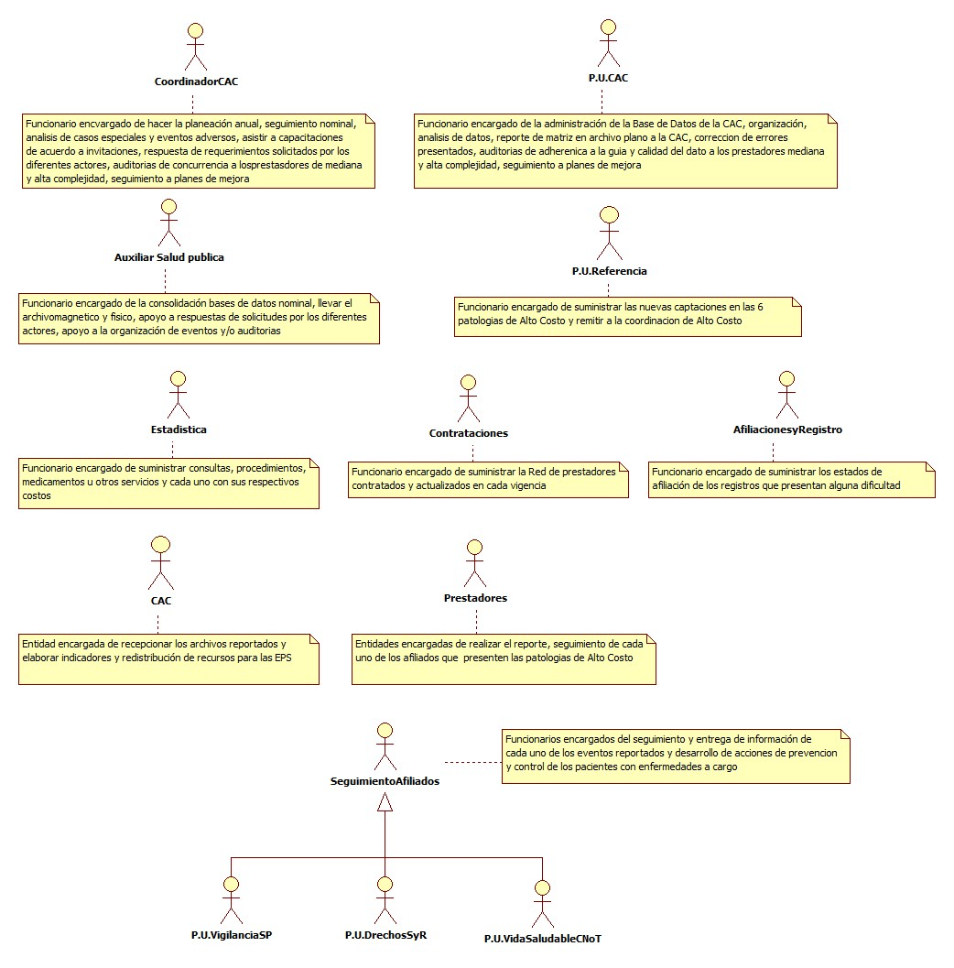

# 1.1.3 IDENTIFICACIÓN DE LOS CASOS DE USO GESTIÓN CUENTA DE ALTO COSTO

|  |  |
| --- | --- |
| Número | Procesos del Sistema de Información |
| 1 | Solicitar Red |
| 2 | Entrega Red |
| 3 | Planear CAC |
| 4 | Organizar CAC |
| 5 | Ajustar CAC |
| 6 | Evaluar CAC |
| 7 | Controlar CAC |
| 8 | Interna y/o Externa |
| 9 | Auditoria HC |
| 10 | Analizar Casos Clínicos |
| 11 | Evaluar eventos adversos |
| 12 | Seguimiento PM |
| 13 | Realizar Auditoria |
| 14 | Solicitar Información |
| 15 | Entrega Información |
| 16 | Recibir Información Prestador |
| 17 | Consolida Información |
| 18 | Llevar registro |
| 19 | Generar plano |
| 20 | Seguimiento nominal |
| 21 | Informe no enviado |
| 22 | Entrega información |
| 23 | Generar archivo por paciente |
| 24 | Verificar usuarios |
| 25 | Consolida información |
| 26 | Seguimiento nominal |
| 27 | Diligenciar novedad |
| 28 | Cargar plano |
| 29 | Verificación dato |
| 30 | Listado Usuarios |
| 31 | Omitidos |
| 32 | Compartidos |
| 33 | Duplicados |
| 34 | Cargar HC solicitadas |
| 35 | Documentar |
| 36 | Eliminar usuario |
| 37 | Solicitar HC |
| 38 | Participar mesa |
| 39 | Organizar soportes |
| 40 | Entrega información |
| 41 | Soportar auditoria CAC |
| 42 | Informe auditoría realizada |
| 43 | Elabora informe trimestral |

# 1.1.4 DESCRIPCIÓN DEL DIAGRAMA DE CASOS DE USO GESTIÓN CUENTA DE ALTO COSTO

|  |  |
| --- | --- |
| **1. Caso de Uso** | Gestión Cuenta de Alto Costo |
| **2. Descripción** | Monitorear la Calidad y la gestión del riesgo en la prestación de servicios de salud en las IPS de mediana y alta complejidad con las 6 patologías de la CAC. (ERC, VIH, CÁNCER, HEMOFILIA, ARTRITIS REUMATOIDE, ENFERMEDADES HUÉRFANAS) |
| **3. Actor(es)** | **CoordinadorCAC** Coordinador de la Cuenta de Alto Costo, **P.U.CAC** Profesional Universitario de la Cuenta de Alto Costo, Auxiliar Salud Publica, **P.U.Referencia** Profesional Universitario de Referencia, Estadística, Contrataciones, Aseguramiento, **CAC** Cuenta de Alto Costo, Prestadores, Seguimiento Afiliados |
| **4. Pre Condiciones** | Contar con red contratada |
| **5. Pos Condiciones** | Archivo reportado, seguimiento nominal de los afiliados priorizados, indicadores y redistribución de recursos |
| **6. Flujo de Eventos** |  |
| Actor(es) | Sistema |
| 1. El Coordinador de la Cuenta de Alto Costo solicita la red prestadores actualizada y vigente |  |
| 2. Contrataciones, entrega la red de prestadores |  |
| 3. El Coordinador de la Cuenta de Alto Costo una vez recibida la red, planea, organiza, ajusta, evalúa y controla las actividades a desarrollar en la Coordinación de CAC |  |
| 4. El Coordinador de la Cuenta de Alto Costo y el Profesional Universitario de AC, realizan auditoria de HC interna o externa a los prestadores |  |
| 5. El Coordinador de la Cuenta de Alto Costo analiza casos clínicos |  |
| 6. El Coordinador de la Cuenta de Alto Costo analiza eventos adversos |  |
| 7. El Coordinador de la Cuenta de Alto Costo Realiza seguimiento a los Planes de Mejoramiento |  |
| 8. El Coordinador de la Cuenta de Alto Costo y el Profesional Universitario de AC realizan auditorias adherencia y calidad del dato a la red de mediana y alta complejidad |  |
| 9. El Profesional Universitario de AC solicita información: a Prestadores, Estadística, Seguimiento afiliados |  |
| 10. Prestadores, Estadística, Seguimiento afiliados, entregan la información |  |
| 11. Los prestadores acceden al modulo | 12. Muestra pantalla inicial donde se hace la búsqueda por número de cedula del afiliado (ver interfaz I001) |
| 13. Muestra una ventana con los datos generales del afiliado (Ver interfaz I002) |  |
| 14. El prestador selecciona la opción Registrar ERC (Ver interfaz I002) | 15. Muestra el formulario de captura (Ver interfaz I003) |
| 16. El prestador diligencia los datos que le aplican | 17. Guarda los datos (Ver interfaz I004) |
| 18. El Auxiliar de Salud Publica consolida la información y lleva el registro de cada uno de los prestadores que suministro la información |  |
| 19. El Auxiliar de Salud Publica identifica en el registro que prestadores no reportaron la información y envía oficio por segunda vez al prestador |  |
| 20. El Auxiliar de Salud Publica entrega la información consolidada al Profesional Universitario de AC y al Coordinador de la Cuenta de Alto Costo para realizar el seguimiento de manera nominal de los afiliados |  |
| 21. El Auxiliar de Salud Publica genera y organiza los archivos enviados por los diferentes actores en carpeta por cada uno de los afiliados |  |
| 22. El Profesional Universitario de AC realiza la consolidación teniendo en cuenta cada una de las patologías a reportar |  |
| 23. El Profesional Universitario de AC envía a la coordinación de afiliaciones y registro el consolidado para verificar el estado de afiliación de cada uno de los usuarios |  |
| 24. La coordinación de afiliaciones y registro entrega las novedades presentadas en la BD |  |
| 25. El Profesional Universitario de AC diligencia las novedades presentadas antes de hacer el envío a la CAC |  |
| 26. El Profesional Universitario de AC genera el plano y lo carga a través del sitio web de la CAC, teniendo en cuenta el periodo establecido para reporte de cada una de las patologías. |  |
| 27. La CAC retroalimenta los errores presentados en el cargue de la patología respectiva |  |
| 28. El Profesional Universitario de AC accede al sitio de la CAC y descarga los posibles errores |  |
| 29. El Profesional Universitario de AC corrige los errores y vuelve a cargar el archivo a través del sitio web de la CAC hasta obtener un cargue satisfactorio |  |
| 30. El Profesional Universitario de AC verifica el listado de los usuarios que se encuentran compartidos, omitidos, duplicados el cual es suministrado por la CAC |  |
| 31. El Profesional Universitario de AC solicita a la coordinación de afiliaciones y registro certificación de afiliación por cada uno de los registros compartidos |  |
| 32. El Profesional Universitario de AC solicita a los prestadores y/o seguimiento afiliados copia de la HC |  |
| 33. El Profesional Universitario de AC elabora oficio para la eliminación de los registros que no corresponden a la entidad y es enviado a la CAC |  |
| 34. El coordinador de la CAC participa en la mesa de compartidos donde sustenta los soportes entregados por el Profesional Universitario de AC |  |
| 35. El Profesional Universitario de AC solicita la HC a los prestadores |  |
| 36. Los prestadores y seguimiento afiliados entregan la información solicitada |  |
| 37. El Auxiliar de Salud Publica organiza la información de acuerdo a la patología y entrega al profesional universitario de AC |  |
| 38. El Profesional Universitario de AC una vez consolidada la información realiza el cargue de las HC a través del correo electrónico designado por la CAC |  |
| 39. El Coordinador de la CAC el Profesional Universitario de AC sustentan la auditoria a la CAC |  |
| 40. El Coordinador de la CAC elabora informe del resultado de la visita |  |
| 41. El coordinador de la CAC el Profesional Universitario de AC elaboran informes trimestrales y anuales. |  |
| **7. Requerimiento Asociado** | R001, R002, R003 |
| **8. Interfaz de Usuario Asociada** | I001, I002, I003 |
| **9. Formato de Usuario Asociado** | F001, F002, F003, F004, F005, F006, F007 |

# 1.1.5 MODELADO VISUAL DEL CASO DE USO GESTIÓN CUENTA DE ALTO COSTO

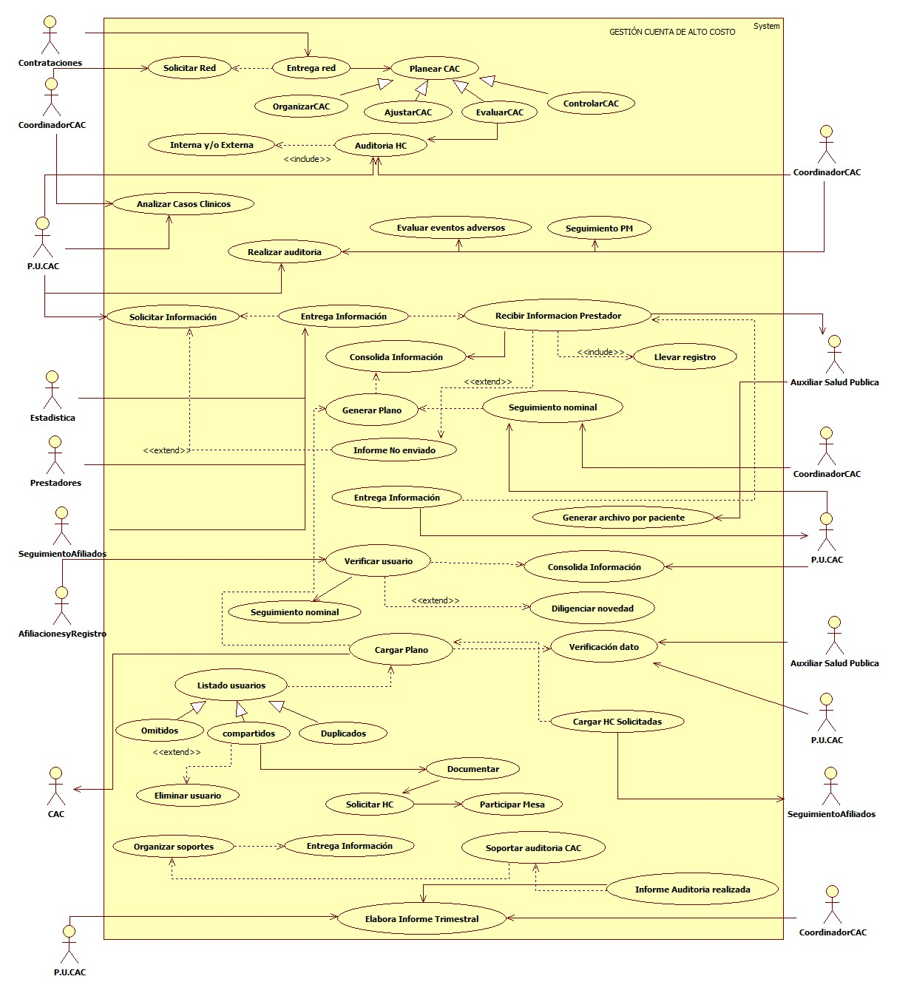

# 1.1.6 ESPECIFICACIÓN DEL SISTEMA DE INFORMACIÓN GESTIÓN CUENTA DE ALTO COSTO

|  |  |
| --- | --- |
| Término | Descripción |
| ERC | Enfermedad Renal Crónica |
| VIH | Virus de Inmunodeficiencia Humana |
| CAC | Cuenta de Alto Costo |
| HC | Historia Clínica |
| BD | Base de Datos |

# 1.1.7 ESPECIFICACIÓN DE REQUERIMIENTOS

|  |  |  |
| --- | --- | --- |
| ****N°**** | ****Tipo**** | ****Descripción**** |
| R001 | Proceso | Red prestadora |
| R002 | Proceso | Normatividad vigente |
| R003 | Proceso | Instructivos entregados por la CAC |

# 1.1.8 ESPECIFICACIÓN DE LA INTERFACE DE USUARIO

**1. Número**

I001

**2. Propósito de la Interfaz**

Busca afiliado para registrar y/o actualizar

**3. Gráfica de la Interfaz**

|  |
| --- |
| Con titulo |

**1. Número**

I002

**2. Propósito de la Interfaz**

Muestra datos generales del afiliado e ingresa al formulario

**3. Gráfica de la Interfaz**

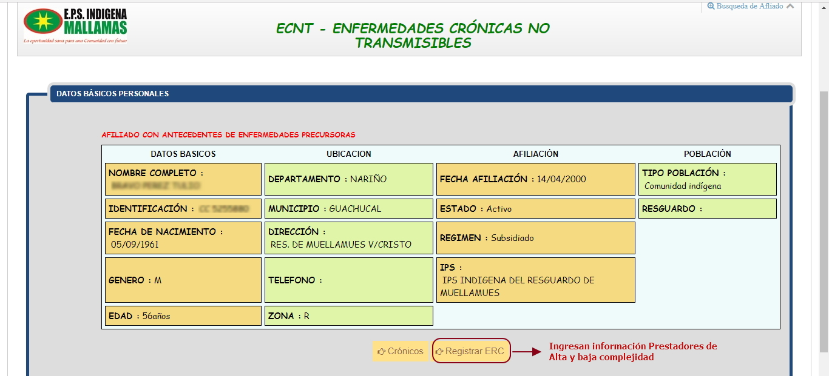

**1. Número**

I003

**2. Propósito de la Interfaz**

Registrar información general relacionada con las variables clínicas y paraclínicas de las enfermedades precursoras

**3. Gráfica de la Interfaz**

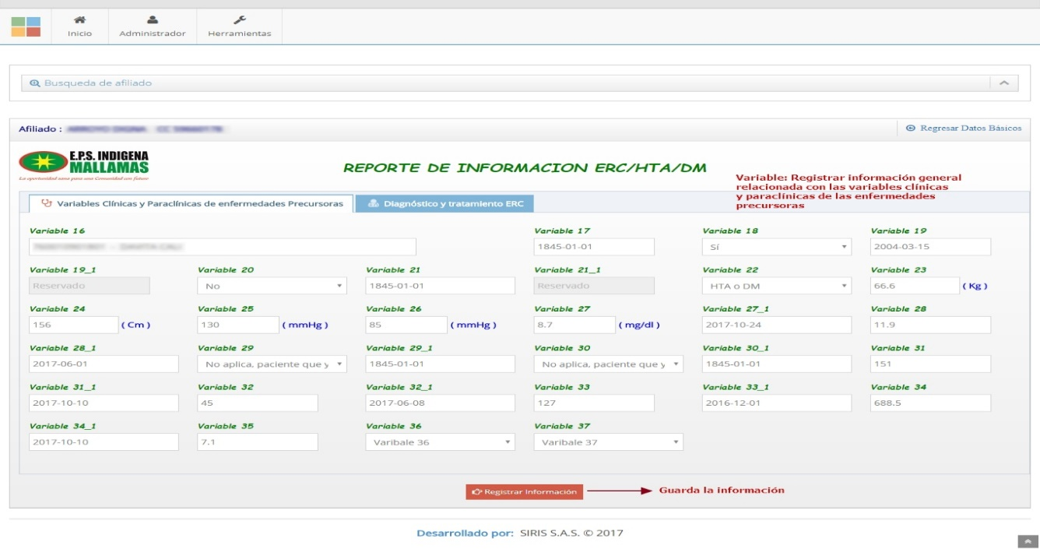

# 1.1.9 IDENTIFICACIÓN DE PERFILES Y DIÁLOGOS

**1. Nombre del Perfil**

Auxiliar

**2. Opciones a las que tiene Acceso**

Registrar ERC

**3. Tipo de Acceso**

Registrar, modificar, reporte, consultar

# 1.1.10 ESPECIFICACIÓN DE FORMATOS DE USUARIO

# 1.2 AUDITORIA EN SALUD PUBLICA

Verificar la adherencia en guías, protocolos, programas y calidad de la información reportada en la red contratada de baja complejidad de acuerdo al modelo de atención integral e intercultural con enfoque de riesgo basado en individuo, familia y comunidad definido por la EPS-I Mallamas.

# 1.2.1 MODELADO DEL SISTEMA DE INFORMACIÓN AUDITORIA EN SALUD PUBLICA

# 1.2.2 ACTORES AUDITORIA EN SALUD PÚBLICA

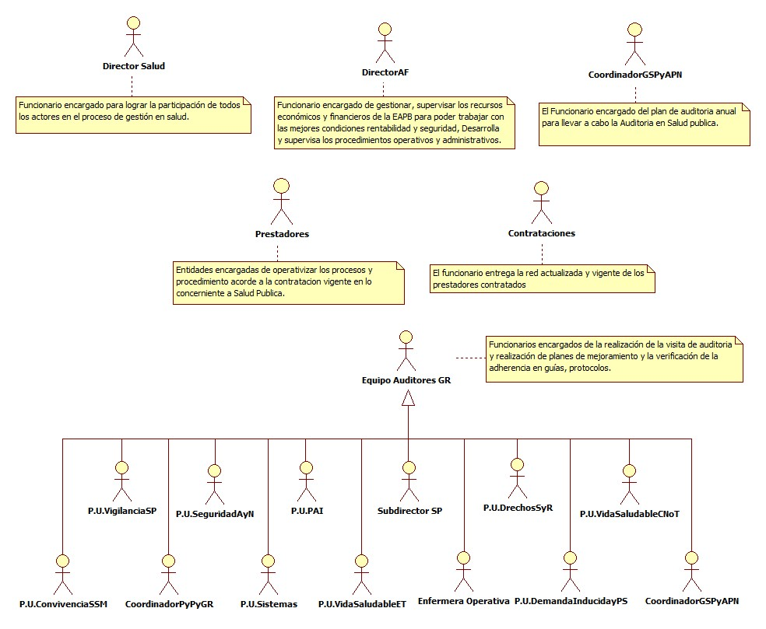

# 1.2.3 IDENTIFICACIÓN DE LOS CASOS DE USO AUDITORIA EN SALUD PÚBLICA

|  |  |
| --- | --- |
| Número | Nombre del Formato |
| F001 | Formato Auditoria ERC |
| F002 | Formato Auditoria VIH |
| F003 | Formato Auditoria Artritis |
| F004 | Formato Auditoria Cáncer |
| F005 | Formato Auditoria Hemofilia |
| F006 | Formato Gestión del Riesgo por prestador |
| F007 | Formato Matriz de Gestión de Riesgo de Pacientes con patologías de AC |

|  |  |
| --- | --- |
| Número | Procesos del Sistema de Información |
| 1 | Solicitar red |
| 2 | Entrega red |
| 3 | Evaluación |
| 4 | Protocolos |
| 5 | Programas, calidad dato |
| 6 | Guías |
| 7 | Informe final de PE, DT |
| 8 | Plan Auditorias y Cronograma salidas |
| 9 | Aprobación |
| 10 | Socializar cronograma |
| 11 | Ajustar cronograma |
| 12 | Notificar prestador |
| 13 | Realizar visita |
| 14 | Crear acta de inicio |
| 15 | Aplicar listas de chequeo |
| 16 | Consolida hallazgos y crea PM |
| 17 | Crea acta final |
| 18 | Consolida informes y PM |
| 19 | Verificación de la Fuente del Dato |
| 20 | Cumple PM |
| 21 | Seguimiento PM |
| 22 | Cierra PM |
| 23 | Interventoría |

# 1.2.4 DESCRIPCIÓN DEL DIAGRAMA DE CASOS DE USO AUDITORIA EN SALUD PÚBLICA

|  |  |
| --- | --- |
| **1. Caso de Uso** | Auditoria en Salud Publica |
| **2. Descripción** | Verificar la adherencia en guías, protocolos, programas y calidad de la información reportada en la red contratada de baja complejidad |
| **3. Actor(es)** | Director Salud, **Director AF** Director Administrativo y Financiero, **CoordinadorGSPyAPN** Coordinador de Gestión de Salud Pública y Auditoria de Primer Nivel, Prestadores, Contrataciones, **Equipo Auditores Gestión del Riesgo** Equipo Auditores GR |
| **4. Pre Condiciones** | Contar con red contratada, Protocolos normatividad vigente, Listas de chequeo, Presupuesto, equipo Auditor GR. |
| **5. Pos Condiciones** | Informe de auditoría al prestador |
| **6. Flujo de Eventos** |  |
| Actor(es) | Sistema |
| 1. El Coordinador de Gestión Pública y Auditoria de Primer Nivel solicita red prestadora a contrataciones |  |
| 2. Contrataciones, entrega la red de prestadores |  |
| 3. El Coordinador de Gestión Pública y Auditoria de Primer Nivel realiza una autoevaluación en cuanto corresponde a protocolos, programas, calidad del dato y los informes finales de cumplimiento de PE, DT y realiza la priorización que amerite |  |
| 4. El Coordinador de Gestión Pública y Auditoria de Primer Nivel analiza los informes y elabora cronograma de los prestadores priorizados | 5. Generar Cronograma de Visitas Formato Excel |
| 6. El Coordinador de Gestión Pública y Auditoria de Primer Nivel una vez elaborado el cronograma lo envía al director de salud y director administrativo y financiero de la EAPB-I Mallamas para su revisión y aprobación |  |
| 7. El Director de Salud y el director administrativo y financiero revisan el cronograma de no presentar ninguna novedad por parte de las direcciones, estas aprueban e informan al CoordinadorGSPyAPN |  |
| 8. El Director de Salud y el director administrativo y financiero de tener alguna novedad por parte de las direcciones estas no aprueban e informan al CoordinadorGSPyAPN para que sea ajustado y remitido nuevamente el cronograma a las direcciones |  |
| 9. El CoordinadorGSPyAPN socializa el cronograma aprobado al equipo Auditores GR |  |
| 10. El CoordinadorGSPyAPN Revisa cronograma y Notifica a Prestador |  |
| 11. El Prestador emite respuesta a notificación y se confirma visita |  |
| 12. Si el prestador emite respuesta negativa el CoordinadorGSPyAPN realiza el ajuste a la fecha de salida |  |
| 13. El CoordinadorGSPyAPN prepara documentación para la visita y asigna el equipo auditores GR |  |
| 14. Ver caso de uso [Verificación Fuente de Información](http://192.168.2.200/SIEM/VerificacionDato.md) para la realización de la verificación de la fuente de información en sistema |  |
| 15. El Equipo de Auditores GR crean acta de inicio | 16. El Equipo de Auditores GR Ejecuta la auditoria con listas de chequeo |
| 17. El equipo de Auditores GR presenta los hallazgos encontrados en la auditoria y elabora plan de mejoramiento entre las partes |  |
| 18. El equipo de Auditores GR socializa los hallazgos encontrados al representante legal y al equipo que acompaño la auditoria, se crea una acta final |  |
| 19. El equipo de Auditores GR hace entrega de los hallazgos y del plan de mejora al CoordinadorGSPyAPN |  |
| 20. El CoordinadorGSPyAPN consolida los informes y PM |  |
| 21. El CoordinadorGSPyAPN Realiza seguimiento a plan de mejora |  |
| 22. Si el prestador cumple con el plan de mejoramiento, se cierra el plan de mejoramiento |  |
| 23. Si el prestador no cumple, remite a la coordinación de contrataciones IPS para la respectiva interventoría de contratos |  |
| **7. Requerimiento Asociado** | R001, R002, R003, R004, R005 |
| **8. Interfaz de Usuario Asociada** |  |
| **9. Formato de Usuario Asociado** | F001, F002, F003 |

### 1.2.5 MODELADO VISUAL DEL CASO DE USO AUDITORIA EN SALUD PUBLICA

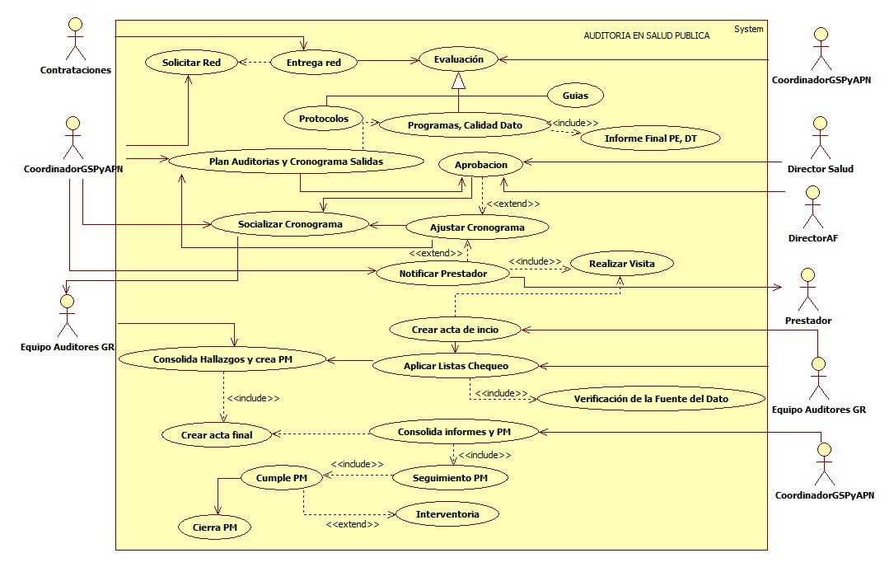

## 1.2.6 ESPECIFICACIÓN DEL SISTEMA DE INFORMACIÓN AUDITORIA EN SALUD PÚBLICA

|  |  |
| --- | --- |
| Término | Descripción |
| PM | Plan Mejoramiento |
| GR | Gestión Riesgo |
| PE, DT | Protección Específica, Detección Temprana |

## 1.2.7 ESPECIFICACIÓN DE REQUERIMIENTOS

|  |  |  |
| --- | --- | --- |
|  |  |  |
| **N°** | **Tipo** | **Descripción** |
| R001 | Proceso | Red prestadora |
| R002 | Proceso | Reporte actividades |
| R003 | Proceso | Plan de Mejoramiento |
| R004 | Proceso | Normatividad vigente |
| R005 | Proceso | Asignación de presupuesto |

## 1.2.8 ESPECIFICACIÓN DE LA INTERFACE DE USUARIO

|  |
| --- |
| **1. Número** |
|  |
| **2. Propósito de la Interfaz** |
|  |
| **3. Gráfica de la Interfaz** |
|  |

### 1.2.9 IDENTIFICACIÓN DE PERFILES Y DIÁLOGOS

|  |
| --- |
| **1. Nombre del Perfil** |
|  |
| **2. Opciones a las que tiene Acceso** |
|  |
| **3. Tipo de Acceso** |
|  |

### 1.2.10 ESPECIFICACIÓN DE FORMATOS DE USUARIO

|  |  |
| --- | --- |
| Número | Nombre del Formato |
| F001 | Formatos de auditoria seguridad alimentaria |
| F002 | Formatos de auditoria en salud |
| F003 | Formatos de auditora ene salud mental |

# 1.3 AUTOCUIDADO

Generar prácticas cotidianas, decisiones y acciones que el individuo toma para proteger su salud, la de su familia, la comunidad y el medio ambiente que lo rodea para mantener la salud, prevenir y manejar la enfermedad tiendo en cuenta el curso de vida, las particularidades de los territorios y características de la población.

## 1.3.1 MODELADO DEL SISTEMA DE INFORMACIÓN

### 1.3.2 ACTORES

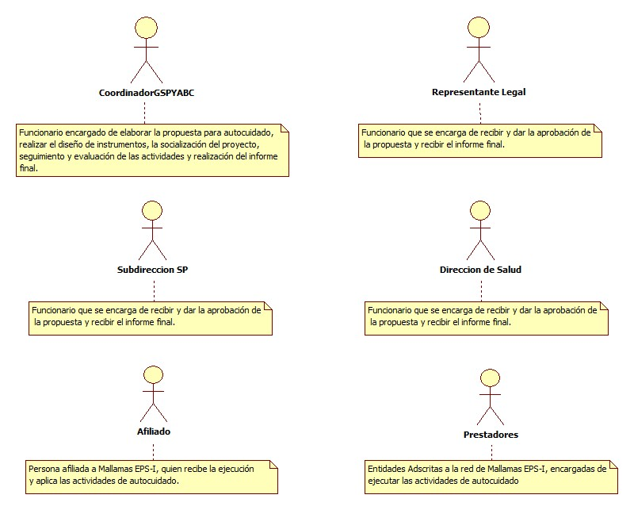

### 1.3.3 IDENTIFICACIÓN DE LOS CASOS DE USO

|  |  |
| --- | --- |
| Número | Procesos del Sistema de Información |
| 1 | Elaboración de propuesta |
| 2 | Aprobación de propuesta |
| 3 | Realizar ajustes |
| 4 | Realizar socialización a prestadores |
| 5 | Seguimiento y evaluación |
| 6 | Aplicación de actividades |
| 7 | Aplicación de encuestas |
| 8 | Informe final |

### 1.3.4 DESCRIPCIÓN DE LOS CASOS DE USO AUTOCUIDADO

|  |  |
| --- | --- |
|  |  |
| **1. Caso de Uso** | AUTOCUIDADO |
| **2. Descripción** | Generar prácticas cotidianas, decisiones y acciones que el individuo toma para proteger su salud, la de su familia, la comunidad y el medio ambiente que lo rodea para mantener la salud, prevenir y manejar la enfermedad tiendo en cuenta el curso de vida, las particularidades de los territorios y características de la población. |
| **3. Actor(es)** | Coordinación de Gestión de salud pública y auditoria de baja complejidad, Gerente General, Subdirector(a) de salud, Director(a) de salud, Afiliados y Prestadores |
| **4. Pre Condiciones** | Contar con los diseños y la respectiva aprobación de material para las actividades |
| **5. Pos Condiciones** | Promover estados actividades de vida saludable para mantener la vida, la salud, y el bienestar de los usuarios. |
| **6. Flujo de Eventos** |  |
| Actor(es) | Sistema |
| 1. El Coord. GSPYABC se encarga de elaborar la propuesta sobre autocuidado |  |
| 2. El Coord. GSPYABC socializa la propuesta ante el Gerente General, Dirección de salud y Subdirección de salud para su aprobación. |  |
| 3. El Coord. GSPYABC de ser necesario realiza ajustes a la propuesta. |  |
| 4. El Coord. GSPYABC realiza socialización de la estrategia de autocuidado a la red prestadora para su aplicación. |  |
| 5. La red prestadora ejecuta las actividades de autocuidado con los usuarios que lo requieren. |  |
| 6. El Coord. GSPYABC realiza seguimiento a la ejecución de las actividades ejecutadas por la red prestadora. |  |
| 7. El Coord. GSPYABC realiza aplicación de encuestas a los usuarios para determinar el grado de satisfacción del plan de autocuidado |  |
| 8. El Coord. GSPYABC realiza un informe final, el cual es presentado ante la Subdirección de Salud, la Dirección de Salud y Gerencia General |  |
| **7. Requerimiento Asociado** | R001, R002 |
| **8. Interfaz de Usuario Asociada** |  |

### 1.3.5 MODELADO VISUAL DE LOS CASOS DE USO

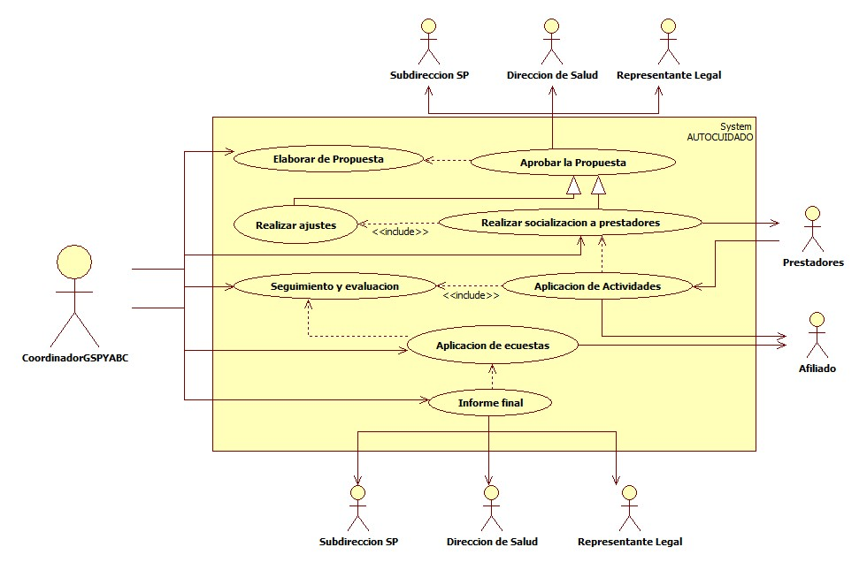

## 1.3.6 ESPECIFICACIÓN DEL SISTEMA DE INFORMACIÓN

|  |  |
| --- | --- |
| Término | Descripción |
| Coord. | Coordinador (a) |
| GSPYABC | Coordinación de Gestión de salud pública y auditoria de baja complejidad |

## 1.3.7 ESPECIFICACIÓN DE REQUERIMIENTOS

|  |  |  |
| --- | --- | --- |
| **N°** | **Tipo** | **Descripción** |
| R001 | Físico | Propuesta de Autocuidado |
| R002 | Físico | Encuestas |

## 1.3.8 ESPECIFICACIÓN DE LA INTERFACE DE USUARIO

|  |
| --- |
| **1. Número** |
|  |
| **2. Propósito de la Interfaz** |
|  |
| **3. Gráfica de la Interfaz** |
|  |

### 1.3.9 IDENTIFICACIÓN DE PERFILES Y DIÁLOGOS

|  |
| --- |
| **1. Nombre del Perfil** |
|  |
| **2. Opciones a las que tiene Acceso** |
|  |
| **3. Tipo de Acceso** |
|  |

# 1.4 CARACTERIZACIÓN DE LA

# 1.4.1 POBLACIÓN AFILIADA

Identificación y priorización de los problemas en salud, para todos ámbitos territoriales (departamentales, distritales, municipales), donde la EAPB esté habilitada dentro del marco de coordinación intersectorial y transectorial establecido por el plan decenal de salud pública (PDSP) que deben concurrir en la formulación de los planes territoriales de salud.

## 1.4.2 MODELADO DEL SISTEMA DE INFORMACIÓN

### 1.4.3 ACTORES CARACTERIZACIÓN DE LA POBLACIÓN AFILIADA

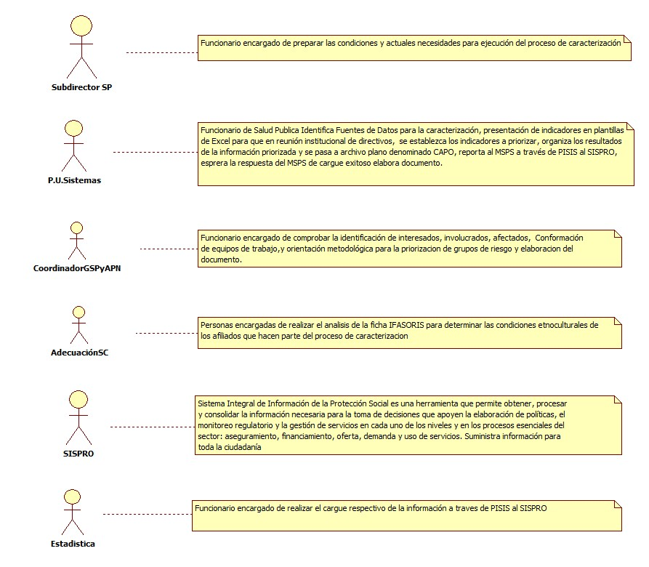

### 1.4.4 IDENTIFICACIÓN DE LOS CASOS DE USO CARACTERIZACIÓN DE LA POBLACIÓN AFILIADA

|  |  |
| --- | --- |
| Número | Procesos del Sistema de Información |
| 1 | Alistar información |
| 2 | Crear cronograma y tiempos de entrega |
| 3 | Identificar fuentes de información |
| 4 | Conformar grupo de trabajo |
| 5 | Descarga indicadores |
| 6 | Consolidación indicadores matriz priorización |
| 7 | Análisis, identificación y priorización |
| 8 | Construcción plano |
| 9 | Envío plano |
| 10 | Formular acciones de intervención e indicadores para los grupos priorizados |
| 11 | Concertar articulación con Entes |
| 12 | Envío plantilla CEO |
| 13 | Recepción, análisis documento IFASORIS |
| 14 | Elaboración documento final |
| 15 | Socialización documento |

### 1.4.5 DESCRIPCIÓN DEL DIAGRAMA DE CASOS DE USO CARACTERIZACIÓN DE LA POBLACIÓN AFILIADA

|  |  |
| --- | --- |
| **1. Caso de Uso** | Caracterización de la población afiliada |
| **2. Descripción** | Identificación y priorización de las necesidades en salud |
| **3. Actor(es)** | **Subdirector SP:** Subdirector de Salud Pública, **P.U.Sistemas** Profesional Universitario de Sistemas, **CoordinadorGSPyABC:** Coordinador de Salud Pública y Auditoria de Baja Complejidad, SISPRO, Estadística, **AdecuaciónSC** Adecuación Socio Cultural |
| **4. Pre Condiciones** | Tener los lineamientos del Ministerio de Salud y Protección Social, contar con la normatividad vigente, equipo de trabajo, fuentes información. |
| **5. Pos Condiciones** | Generar documento de análisis de caracterización poblacional a nivel nacional, departamental, distrital |
| **6. Flujo de Eventos** |  |
| Actor(es) | Sistema |
| 1. Subdirector de Salud pública alistar la información |  |
| 2. Preparación de las condiciones y actuales necesidades para ejecución del proceso de caracterización |  |
| 3. Sondeo de información y recursos |  |
| 4. Profesional Universitario de Sistemas Elabora cronograma y tiempos de entrega a Subdirección de SSP y Coordinación de Gestión de Salud Pública y auditoria de la baja complejidad |  |
| 5. Profesional Universitario de Sistemas identifica las fuentes de información como son: RIPS, RUAF, Sivigila, Suficiencia de UPC, Red Contratada, BDUA |  |
| 6. Coordinación de Gestión de Salud Pública y auditoria de la baja complejidad identificación de interesados, involucrados y afectados |  |
| 7. Conformación de grupos de trabajo. |  |
| 8. Profesional Universitario de Sistemas descarga indicadores SISPRO desde el sitio web |  |
| 9. Profesional Universitario de Sistemas consolida indicadores en la matriz de priorización |  |
| 10. Subdirector de Salud Pública, Coordinador de Gestión de Salud Pública y Auditoria de Baja Complejidad, Profesional Universitario de Sistemas analizan, identifican y priorizan |  |
|  | 11. Profesional Universitario de sistemas construye el archivo plano en Excel y lo envía a estadística |
| 12. El funcionario de estadística, coloca la firma digital y envía el archivo por PISIS |  |
| 13. Subdirector de Salud Pública y Coordinador de Gestión de salud pública y auditoria de baja complejidad, formulan acciones de intervención e indicadores para los grupos de riesgo priorizados |  |
|  | 14. Profesional Universitario de Sistemas envía la plantilla de CEO al Ministerio de Salud y Protección Social mediante correo electrónico |
| 15. Subdirector de Salud Pública y coordinador de gestión de Salud pública y auditoria de baja complejidad realiza la concertación del CEO con los entes departamentales y municipales según convocatoria |  |
| 16. Subdirector de Salud Pública solicita documento IFASORIS a la oficina de adecuación sociocultural |  |
|  | 17. Subdirector de Salud Pública y Coordinador de Gestión de salud pública y auditoria de baja complejidad y el Profesional Universitario de Sistemas elaboran el documento final de caracterización |
|  | 18. Subdirector de Salud Pública y coordinador de gestión de Salud pública y auditoria de baja complejidad socializan el documento de la caracterización |
| **7. Requerimiento Asociado** | R001, R002, R003, R004, R005, R006 |
| **8. Interfaz de Usuario Asociada** |  |
| **9. Formato de Usuario Asociado** | F001, F002, F003 |

### 1.4.6 MODELADO VISUAL DEL CASO DE USO CARACTERIZACIÓN DE LA POBLACIÓN AFILIADA

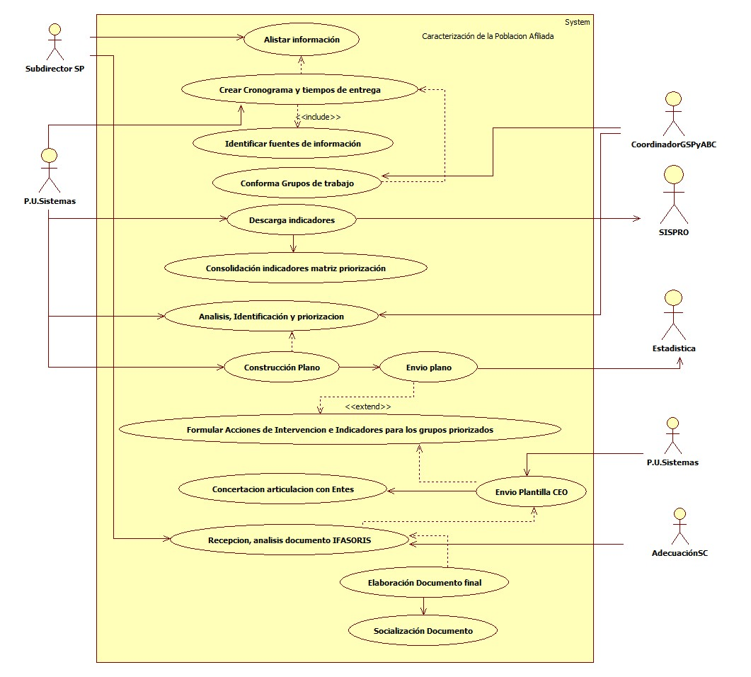

## 1.4.7 ESPECIFICACIÓN DEL SISTEMA DE INFORMACIÓN CARACTERIZACIÓN DE LA POBLACIÓN AFILIADA

|  |  |
| --- | --- |
| Término | Descripción |
| EAPB | Empresa Administradora de Planes de Beneficio |
| PDSP | Plan Decenal de Salud Publica |
| BDUA | Base de Datos Única de Afiliados |
| RIPS | Registro Individual de Prestación de Servicios |
| RUAF | Registro Único de Afiliados |
| SIVIGILA | Sistema de Información de Vigilancia Epidemiológica |
| UPC | Unidad Pago por Capitación |
| SISPRO | Sistema Integrado de Información para la Protección Social |
| CEO | Componente Estratégico y Operativo |
| MSPS | Ministerio de Salud y Protección Social |

## 1.4.8 ESPECIFICACIÓN DE REQUERIMIENTOS

|  |  |  |
| --- | --- | --- |
| **N°** | **Tipo** | **Descripción** |
| R001 | Proceso | Normatividad vigente |
| R002 | Proceso | Guía metodológica |
| R003 | Proceso | Lineamientos MSPS |
| R004 | Proceso | Fuentes de información |
| R005 | Proceso | Instrumentos definidos por el MSPS |
| R006 | Proceso | Matriz de priorización definida por la entidad |

## 1.4.9 ESPECIFICACIÓN DE FORMATOS DE USUARIO

| **Número** | **Nombre del Formato** |
| --- | --- |
| F001 | Plantilla CEO |
| F002 | Instrumentos definidos por el MSPS |
| F003 | Matriz de priorización definida por la entidad |

# 1.5 CONSOLIDACIÓN

Garantizar que los afiliados a EPS - I Mallamas reciban servicios de protección específica y detección temprana, de acuerdo a la identificación del riesgo contemplados en la Normatividad vigente

## 1.5.1 MODELADO DEL SISTEMA DE INFORMACIÓN

### 1.5.2 ACTORES CONSOLIDACIÓN

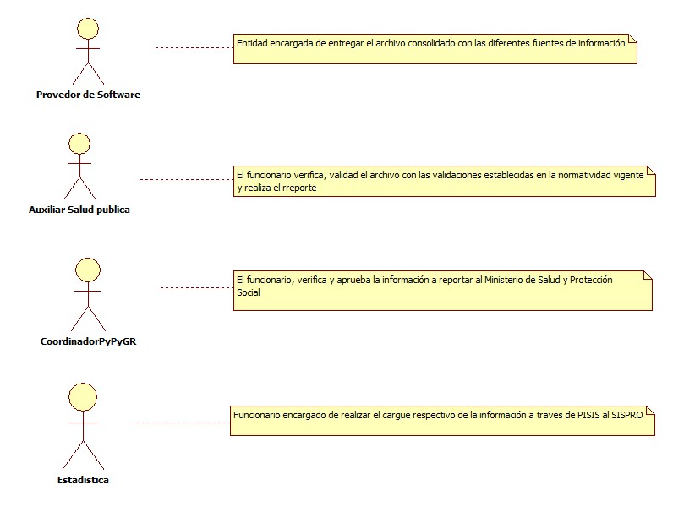

### 1.5.3 IDENTIFICACIÓN DE LOS CASOS DE USO DE CONSOLIDACIÓN

|  |  |
| --- | --- |
| Número | Procesos del Sistema de Información |
| 1 | Entregar información consolidada |
| 2 | Recibir información |
| 3 | Validar y corregir errores plano |
| 4 | Revisa y aprueba |
| 5 | Generar Plano |
| 6 | Colocar firma digital |
| 7 | Reportar cargue o correcciones |

### 1.5.4 DESCRIPCIÓN DEL DIAGRAMA DE CASOS DE USO CONSOLIDACIÓN

|  |  |
| --- | --- |
| **1. Caso de Uso** | Consolidado |
| **2. Descripción** | Identifica las atenciones prestadas de manera nominal de la población afiliada |
| **3. Actor(es)** | Proveedor software, Auxiliar de SSP, Coordinador de Promoción y Prevención y GR, Estadística |
| **4. Pre Condiciones** | Contar con la información radicada para poder obtener el consolidado |
| **5. Pos Condiciones** | Realizar reporte de las actividades de PE, DT y AEISP al MSPS |
| **6. Flujo de Eventos** |  |
| Actor(es) | Sistema |
| 1. Proveedor de Software entrega archivo consolidado |  |
| 2. Auxiliar de SSP recibe el archivo | 3. Inicia la verificación y validación del archivo |
| 4. El coordinador de PyP verifica, analiza y aprueba la información |  |
| 5. El auxiliar de SSP genera el plano de acuerdo a las especificaciones de la normatividad |  |
| 7. Auxiliar de SSP Notifica a Estadística | 8. Estadística coloca la firma digital y envía el plano por PISIS a SISPRO |
| 9. Estadística informa si el archivo fue cargado o presento errores |  |
|  |  |
| **7. Requerimiento Asociado** | R001, R002 |
| **8. Interfaz de Usuario Asociada** | I001, I002, I003, I004 |
| **9. Formato de Usuario Asociado** |  |

### 1.5.5 MODELADO VISUAL DEL CASO DE USO CONSOLIDACIÓN

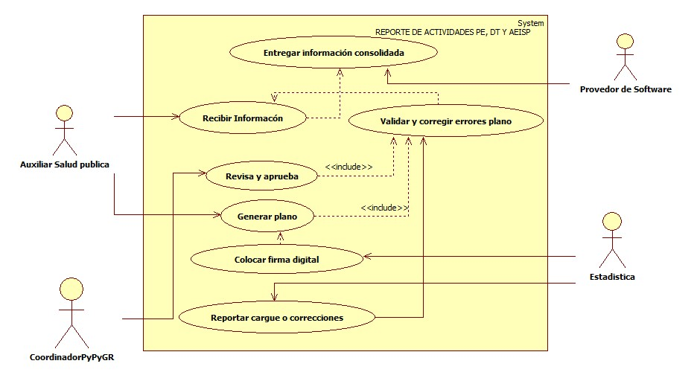

## 1.5.6 ESPECIFICACIÓN DEL SISTEMA DE INFORMACIÓN CONSOLIDACIÓN

|  |  |
| --- | --- |
| Término | Descripción |
| SSP | Subdirección de Salud Publica |
| PISIS | Plataforma Integrada de SISPRO |
| SISPRO | Sistema Integral de Información de la Protección Social |

## 1.5.7 ESPECIFICACIÓN DE REQUERIMIENTOS

|  |  |  |
| --- | --- | --- |
| **N°** | **Tipo** | **Descripción** |
| R001 | Proceso | Fuentes de información |
| R002 | Proceso | Resolución 4505 de 2012 |

## 1.5.8 ESPECIFICACIÓN DE LA INTERFACE DE USUARIO

|  |
| --- |
| **1. Número** |
| I001 |
| **2. Propósito de la Interfaz** |
| Iniciar sesión |
| **3. Gráfica de la Interfaz** |
| Con titulo |

|  |
| --- |
| **1. Número** |
| I002 |
| **2. Propósito de la Interfaz** |
| Importar datos al validador |
| **3. Gráfica de la Interfaz** |
| Con titulo |

|  |
| --- |
| **1. Número** |
| I003 |
| **2. Propósito de la Interfaz** |
| Validar datos |
| **3. Gráfica de la Interfaz** |
| Con titulo |

|  |
| --- |
| **1. Número** |
| I004 |
| **2. Propósito de la Interfaz** |
| Indica y se exporta errores |
| **3. Gráfica de la Interfaz** |
| Con titulo |

### 1.5.9 IDENTIFICACIÓN DE PERFILES Y DIÁLOGOS

|  |
| --- |
| **1. Nombre del Perfil** |
| Administrador |
| **2. Opciones a las que tiene Acceso** |
| validar contenido, exportar errores |
| **3. Tipo de Acceso** |
| Consultar |

### 1.5.10 ESPECIFICACIÓN DE FORMATOS DE USUARIO

| **Número** | **Nombre del Formato** |
| --- | --- |
|  |  |
|  |  |
|  |  |

# 1.6 DEMANDA INDUCIDA

Organizar, incentivar y orientar a la población hacia la utilización de los servicios de protección específica, detección temprana y atención de las enfermedades de interés en salud pública.

## 1.6.1 MODELADO DEL SISTEMA DE INFORMACIÓN

### 1.6.2 ACTORES

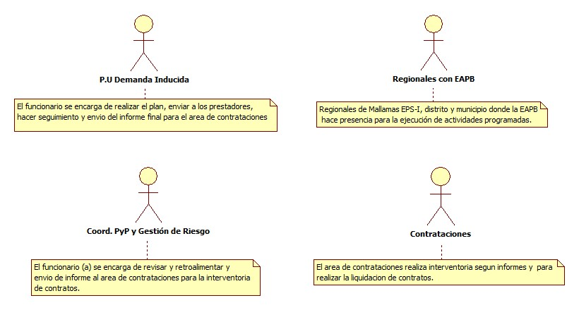

### 1.6.3 IDENTIFICACIÓN DE LOS CASOS DE USO

|  |  |
| --- | --- |
| Número | Procesos del Sistema de Información |
| 1 | Elaboración del plan |
| 2 | Envió del plan |
| 3 | Ejecución de actividades |
| 4 | Enviar informe y evidencias |
| 5 | Seguimiento y evaluación |
| 6 | Envió de novedades |
| 7 | Retroalimentación y Envió de Novedades |
| 8 | Remitir informe para interventora |
| 9 | Envió de informe final para liquidación |

### 1.6.4 DESCRIPCIÓN DE LOS CASOS DE USO DEMANDA INDUCIDA

|  |  |
| --- | --- |
| **1. Caso de Uso** | DEMANDA INDUCIDA |
| **2. Descripción** | Organizar, incentivar y orientar a la población hacia la utilización de los servicios de protección específica, detección temprana y atención de las enfermedades de interés en salud pública. |
| **3. Actor(es)** | Profesional Universitario demanda Inducida, Regionales con EAPB, Coordinación de PYP y Gestión del Riesgo, Contrataciones. |
| **4. Pre Condiciones** | Contar con el plan de demanda inducida, para incentivar a través de actividades de promoción de la salud y prevención de enfermedades y la gestión del riesgo de sus afiliados. |
| **5. Pos Condiciones** | Lograr buenas condiciones de salud a través de las actividades, procedimientos e intervención de protección específica, detección temprana y de atención de las enfermedades y la evidencia de la ejecución de actividades. |
| **6. Flujo de Eventos** |  |
| Actor(es) | Sistema |
| 1. El P.U de demanda inducida se encarga de elaborar plan a desarrollar. |  |
| 2. El P.U de demanda inducida envía el plan de ejecución a las regionales con EAPB. |  |
| 3. Las regionales con EAPB, ejecutan las actividades contenidas en el plan de demanda inducida. |  |
| 4. Las regionales con EAPB decepcionan informe y evidencias de la ejecución de actividades a la demanda inducida efectiva. |  |
| 5. El P.U de demanda inducida realiza seguimiento y evaluación a las Regionales con EAPB para su correcta ejecución. |  |
| 6. El P.U de demanda inducida, envía las novedades según el seguimiento y las evaluaciones al coord. De PyP y Gestión del Riesgo para su revisión. |  |
| 7. El coord. de PyP y Gestión del Riesgo hace retroalimentación del informe y realiza él envió de novedades a las regionales con EAPB que ejecutaron las actividades. |  |
| 8. El coord. de PyP y Gestión del Riesgo remite un informe al área de Contrataciones para que en caso de no cumplir con el plan se realice una interventoría del contrato. |  |
| 9. El P.U de demanda Inducida envía un informe final al área de contrataciones para la liquidación de contratos. |  |
| **7. Requerimiento Asociado** | R001, R002 |
| **8. Interfaz de Usuario Asociada** |  |

### 1.6.5 MODELADO VISUAL DE LOS CASOS DE USO

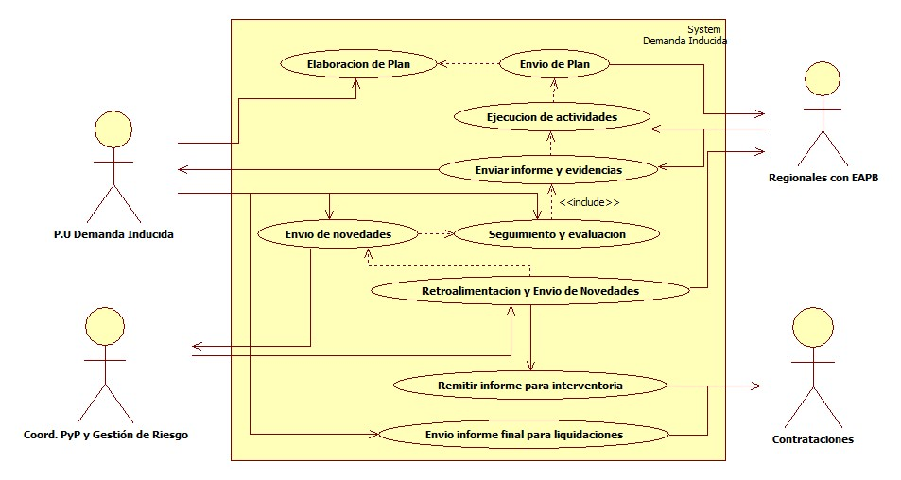

## 1.6.6 ESPECIFICACIÓN DEL SISTEMA DE INFORMACIÓN

|  |  |
| --- | --- |
| Término | Descripción |
| Coord. | Coordinador (a) |
| PYP | Promoción y Prevención |
| P.U | Profesional Universitario |
| EAPB | Empresa Administradora de Plan de Beneficios |

## 1.6.7 ESPECIFICACIÓN DE REQUERIMIENTOS

|  |  |  |
| --- | --- | --- |
| **N°** | **Tipo** | **Descripción** |
| R001 | Físico | Plan de Demanda Inducida |
| R002 | Físico | Evidencia ejecución de actividades |

## 1.6.8 ESPECIFICACIÓN DE LA INTERFACE DE USUARIO

|  |
| --- |
| **1. Número** |
|  |
| **2. Propósito de la Interfaz** |
|  |
| **3. Gráfica de la Interfaz** |
| Con titulo |

### 1.6.9 IDENTIFICACIÓN DE PERFILES Y DIÁLOGOS

|  |
| --- |
| **1. Nombre del Perfil** |
|  |
| **2. Opciones a las que tiene Acceso** |
|  |
| **3. Tipo de Acceso** |
|  |

# 1.7. GESTIÓN INTEGRAL DEL MODELO DE ATENCIÓN SEGÚN LAS DIMENSIONES DE SALUD PÚBLICA

Garantizar que los afiliados a EPS - I Mallamas reciban servicios de atención en los diferentes programas de salud pública, de acuerdo a las dimensiones establecidas en el modelo de atención en el marco del plan decenal de salud pública.

## 1.7.1. MODELADO DEL SISTEMA DE INFORMACIÓN

### 1.7.2 ACTORES GESTIÓN INTEGRAL DEL MODELO DE ATENCIÓN SEGÚN LAS DIMENSIONES DE SALUD PUBLICA

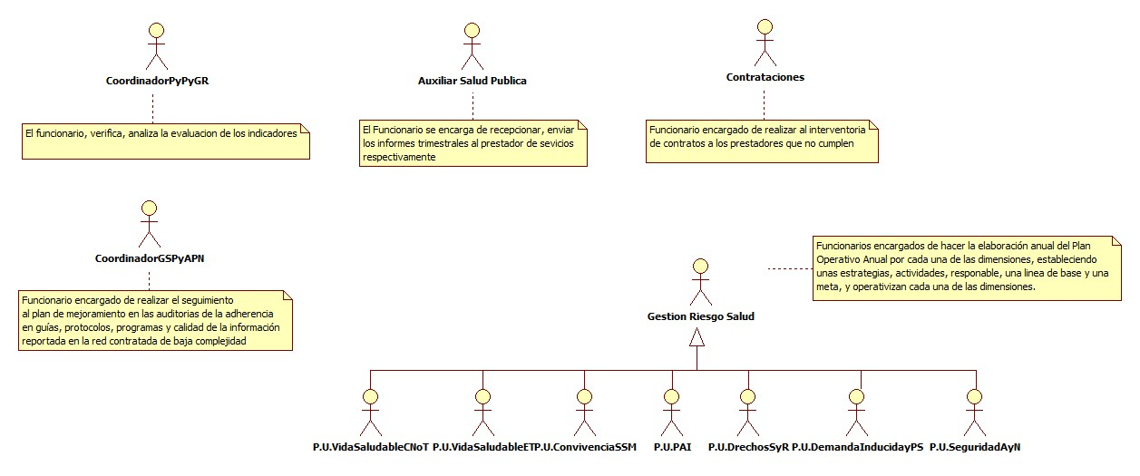

### 1.7.3 IDENTIFICACIÓN DE LOS CASOS DE USO GESTIÓN INTEGRAL DEL MODELO DE ATENCIÓN SEGÚN LAS DIMENSIONES DE SALUD PÚBLICA

|  |  |
| --- | --- |
| Número | Procesos del Sistema de Información |
| 1 | Elaborar POA |
| 2 | Estrategias |
| 3 | Actividades |
| 4 | Responsable |
| 5 | Línea de base |
| 6 | Meta |
| 7 | Acciones |
| 8 | Solicita información |
| 9 | Recolectar información |
| 10 | Consolidad información |
| 11 | Seguimiento Trimestral |
| 12 | Envío informe |
| 13 | Aceptación informe |
| 14 | Generar reunión |
| 15 | Levantar PM |
| 16 | Ajuste de informe |
| 17 | Seguimiento PM |
| 18 | Remisión |
| 19 | Remisión Informe final |
| 20 | Interventoría |

### 1.7.4 DESCRIPCIÓN DEL DIAGRAMA DE CASOS DE USO GESTIÓN INTEGRAL DEL MODELO DE ATENCIÓN SEGÚN LAS DIMENSIONES DE SALUD PÚBLICA

|  |  |
| --- | --- |
| **1. Caso de Uso** | Gestión Integral Del Modelo De Atención Según Las Dimensiones De Salud Publica |
| **2. Descripción** | Realizar auditoria a la red para medir la calidad en la prestación de los servicios de salud |
| **3. Actor(es)** | **CoordinadorPyPyGR** Coordinador de Promoción y Prevención y Gestión del Riesgo, Contrataciones, **CoordinadorGSPyAPN** Coordinador de Gestión en Salud Publica y Auditoria de Primer Nivel, Gestión Riesgo Salud y Auxiliar de Salud Publica |
| **4. Pre Condiciones** | Contar con red contratada |
| **5. Pos Condiciones** | Mejorar las condiciones de salud de los afiliados |
| **6. Flujo de Eventos** |  |
| Actor(es) | Sistema |
| 1. El Grupo de gestión Riesgo Salud elabora el POA estableciendo estrategias, actividades, responsable, línea de base y meta |  |
| 2. El Grupo de gestión Riesgo Salud ejecuta las acciones planteadas en el POA de cada una de las dimensiones |  |
| 3. El Grupo de gestión Riesgo Salud solicita información a los prestadores de acuerdo a cada una de las dimensiones |  |
| 4. Los prestadores suministran la información mediante los formatos establecidos por cada una de las dimensiones |  |
| 5. Los prestadores ingresan la información en el módulo de sexualidad con sentido maternidad responsable | 6. Muestra pantalla inicial donde se hace la búsqueda por número de identificación del afiliado (ver interfaz I001) |
| 7. El prestador ingresa los datos que aplican a la dimensión | 8. Muestra los formularios de preconcepción, maternidad o Anticoncepción PRE y POST (ver interfaz I002) |
| 9. El prestador selecciona el programa que le aplica e ingresa la información y da clic en botón guardar | 10. Registra los datos en BD |
| 11. Los prestadores acceden al módulo de ECNT | 12. Muestra pantalla inicial donde se hace la búsqueda por número de cedula del afiliado (ver interfaz I003) |
| 13. Muestra una ventana con los datos generales del afiliado (Ver interfaz I004) |  |
| 14. El prestador selecciona la opción Crónicos (Ver interfaz I005) | 15. Muestra el formulario de captura (Ver interfaz I006) |
| 16. El prestador diligencia los datos que le aplican y da clic en registrar información | 17. Registra los datos en la BD (Ver interfaz I006) |
| 18. El Grupo de gestión Riesgo Salud consolida la información enviada por los prestadores ya sea por el aplicativo o con las plantillas establecidas para cada dimensión |  |
| 19. El Grupo de gestión Riesgo Salud Hace el seguimiento trimestral a cada uno de los prestadores que apliquen |  |
| 20. El Grupo de gestión Riesgo Salud y el auxiliar de salud pública hacen el envío del informe trimestral a los prestadores |  |
| 21. El Prestador si no está de acuerdo con el informe, se programa una reunión entre las partes y se ajusta el informe trimestral |  |
| 22. El Prestador elabora un plan de mejoramiento |  |
| 23. El Grupo de gestión Riesgo Salud realiza el seguimiento al plan de mejoramiento y lo remite al coordinador de gestión en salud pública y auditoria de primer nivel para su respectivo seguimiento |  |
| 24. El coordinador de Promoción y prevención y gestión del riesgo remite el informe final a la coordinación de contrataciones |  |
| 25. El Coordinador de Gestión en Salud Publica y Auditoria de Primer Nivel de no cumplir con la meta propuesta se remite a la coordinación de contrataciones a interventoría de contrato |  |
| **7. Requerimiento Asociado** | R001, R002, R003, R004 |
| **8. Interfaz de Usuario Asociada** | I001, I002, I003, I004, I005, I006 |
| **9. Formato de Usuario Asociado** | F001, F002, F003, F004, F005, F006, F007, F008, F009, F010, F011, F012, F013, F014 |

### 1.7.5 MODELADO VISUAL DEL CASO DE USO GESTIÓN INTEGRAL DEL MODELO DE ATENCIÓN SEGÚN LAS DIMENSIONES DE SALUD PUBLICA

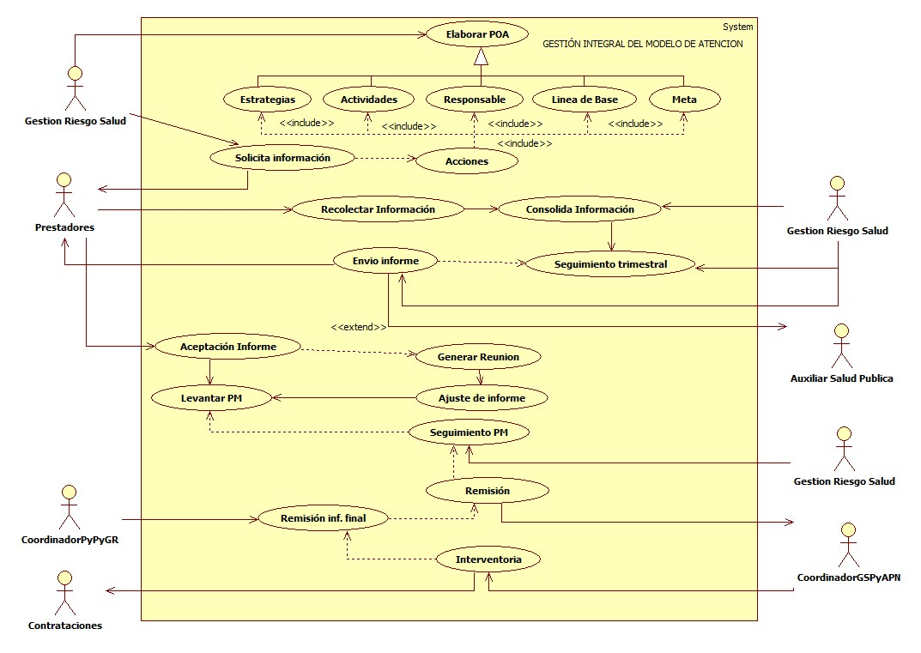

## 1.7.6. ESPECIFICACIÓN DEL SISTEMA DE INFORMACIÓN GESTIÓN INTEGRAL DEL MODELO DE ATENCIÓN SEGÚN LAS DIMENSIONES DE SALUD PÚBLICA

|  |  |
| --- | --- |
| Término | Descripción |
| BD | Base de Datos |
| POA | Plan Operativo Anual |
| RIPS | Registro Individual de Prestación de Servicios |
| ECNT | Enfermedades Crónicas no Transmisibles |
| PAI | Programa Ampliado de Inmunizaciones |
| ITS | Infecciones de transmisión sexual |
| VIH | Virus de Inmunodeficiencia Humana |
| IVE | Interrupción Voluntaria del Embarazo |

## 1.7.7 ESPECIFICACIÓN DE REQUERIMIENTOS

|  |  |  |
| --- | --- | --- |
| **N°** | **Tipo** | **Descripción** |
| R001 | Proceso | Red prestadora |
| R002 | Proceso | RIPS |
| R003 | Proceso | Plan de Mejora |
| R004 | Proceso | Reportes prestadores aplicativos |

## 1.7.8. ESPECIFICACIÓN DE LA INTERFACE DE USUARIO

| **1. Número** |
| --- |
| I001 |
| **2. Propósito de la Interfaz** |
| Busca afiliado para registrar y/o actualizar |
| **3. Gráfica de la Interfaz** |
| Con titulo |

| **1. Número** |
| --- |
| I002 |
| **2. Propósito de la Interfaz** |
| Seleccionar formulario |
| **3. Gráfica de la Interfaz** |
| Con titulo |

| **1. Número** |
| --- |
| I003 |
| **2. Propósito de la Interfaz** |
| Registrar información general relacionada con las variables clínicas y paraclínicas de las enfermedades precursoras |
| **3. Gráfica de la Interfaz** |
| Con titulo |

| **1. Número** |
| --- |
| I004 |
| **2. Propósito de la Interfaz** |
| Busca afiliado para registrar y/o actualizar |
| **3. Gráfica de la Interfaz** |
| Con titulo |

| **1. Número** |
| --- |
| I005 |
| **2. Propósito de la Interfaz** |
| Registrar información general relacionada con las variables clínicas y paraclínicas de las enfermedades precursoras |
| **3. Gráfica de la Interfaz** |
| Con titulo |

| **1. Número** |
| --- |
| I006 |
| **2. Propósito de la Interfaz** |
| Registrar ERC |
| **3. Gráfica de la Interfaz** |
| Con titulo |

### 1.7.9 IDENTIFICACIÓN DE PERFILES Y DIÁLOGOS

| **1. Nombre del Perfil** |
| --- |
| Auxiliar |
| **2. Opciones a las que tiene Acceso** |
| Registrar ERC |
| **3. Tipo de Acceso** |
| Registrar, modificar, reporte, consultar |

### 1.7.10 ESPECIFICACIÓN DE FORMATOS DE USUARIO

|  |  |
| --- | --- |
| Número | Nombre del Formato |
| F001 | Estrategia conoce tu riesgo, peso saludable (ECNT) |
| F002 | Sobrepeso (ECNT) |
| F003 | Corte Nacido Vivo |
| F004 | Inasistentes PAI |
| F005 | Coberturas PAI |
| F006 | Bajo Peso |
| F007 | Malnutrición en la Gestante |
| F008 | Seguimiento sobrepeso y obesidad |
| F009 | Seguimiento de Citologías anormales |
| F010 | Seguimiento de gestantes con ITS y VIH |
| F011 | Interrupción Voluntaria del Embarazo IVE |
| F012 | Matriz seguimiento salud mental |
| F013 | BD conflicto armado |
| F014 | BD discapacidad |

# 1.8 GESTIÓN DE RIESGO EN SALUD

Garantizar que los afiliados a EPS - I Mallamas reciban servicios de protección específica y detección temprana, de acuerdo a la identificación del riesgo contemplados en las normativas vigentes.

## 1.8.1 MODELADO DEL SISTEMA DE INFORMACIÓN

### 1.8.2 ACTORES

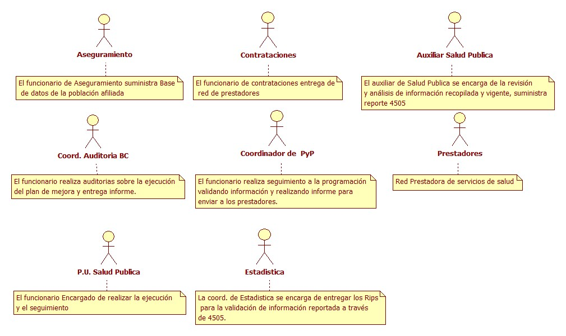

### 1.8.3 IDENTIFICACIÓN DE LOS CASOS DE USO

|  |  |
| --- | --- |
| Número | Procesos del Sistema de Información |
| 1 | Entrega Red de Prestadores |
| 2 | Entrega BD de Afiliados |
| 3 | Entrega reporte 4505 |
| 4 | Recibir y Analizar la información |
| 5 | Programar Actividades |
| 6 | Envió de la programación |
| 7 | Aceptar o rechazar programación |
| 8 | Hacer seguimiento de la programación |
| 9 | Programar reunión concertación |
| 10 | Solicitar Rips |
| 11 | Entregar Rips |
| 12 | Consultar y validar información |
| 13 | Elaborar informe |
| 14 | Revisar y enviar informe |
| 15 | Aceptar o rechazar informe |
| 16 | Realizar plan de mejora |
| 17 | Realizar ajustes |
| 18 | Programar Reunión |
| 19 | Recibir Plan de mejora |
| 20 | Realizar auditoria a Plan de mejora |
| 21 | Recibir informe |
| 22 | Entregar informe de auditoria |
| 23 | Notificar incumplimiento |
| 24 | Remitir informe final para liquidación |

### 1.8.4 DESCRIPCIÓN DE LOS CASOS DE USO SEGUIMIENTO A LA GESTIÓN DEL RIESGO INDIVIDUAL

|  |  |
| --- | --- |
|  |  |
| **1. Caso de Uso** | SEGUIMIENTO A LA GESTIÓN DEL RIESGO INDIVIDUAL |
| **2. Descripción** | Garantizar que los afiliados a EPS - I Mallamas reciban servicios de protección específica y detección temprana, de acuerdo a la identificación del riesgo |
| **3. Actor(es)** | Aseguramiento, Contrataciones, Auxiliares de Salud Pública, Coordinador Auditoria Baja Complejidad, Coordinador PyP, Prestadores, Profesional Universitario de Salud Pública, Estadística |
| **4. Pre Condiciones** | Contar con la información requerida, red de prestadores, base de datos de afiliados y reporte de 4505. |
| **5. Pos Condiciones** | Revisar si los prestadores cumplen con lo plasmado en los contratos para realizar su liquidación. |
| **6. Flujo de Eventos** |  |
| Actor(es) | Sistema |
| 1. El área de contrataciones envía la red prestadora. |  |
| 2. El área de aseguramiento envía BD de la población afiliada |  |
| 3. Auxiliar de salud pública envía reporte de 4050 |  |
| 4. el auxiliar de Salud Pública Recibe y analiza la información enviada por las distintas áreas. | 5. El auxiliar de salud pública Programa actividades de pyp para prestadores en formato Excel. |
| 6. El auxiliar de salud pública envía la programación a los prestadores. |  |
| 7. El Prestador notifica si acepta o rechaza la programación enviada por el auxiliar de salud pública. |  |
| 8. El prestador notifica si acepta o rechaza la programación. |  |
| 9. el prestador rechaza la programación, se hace nueva programación. |  |
| 10. el coord. de PYP hace seguimiento a la programación |  |
| 11. Coord. solicita rips al área de cuentas medicas | 12. El área de cuentas médicas envía rips solicitados por el coord. PYP por correo electrónico. |
|  | 13. El profesional universitario de salud pública consulta y valida la información recibida a través de comparación de datos en Excel. |
| 14. El profesional universitario labora un informe según la validación de los datos |  |
|  | 15. el profesional universitario envía el informe al prestador a través de correo electrónico. |
| 16. El prestador notifica si acepta o rechaza el informe enviado por el profesional universitario |  |
| 17. el profesional universitario no acepta el informe se programa reunión |  |
| 18. se realizan ajustes según sugerencias del prestador. | 19. El coord. de PYP realiza plan de mejora en plantilla Excel. |
| 20. Coord. auditoria BC recibe plan de mejora |  |
| 21. el coord. auditoria BC realiza auditoria al plan de mejora |  |
| 22. el coord. auditoria BC entrega informe según la auditoría realizada al plan de mejora |  |
| 23. el coord. PYP recibe informe sobre el plan de mejora | . |
| 24. el coordinador de pyp notifica si existe incumplimiento sobre el plan de mejora | 25. el coord. PYP remite informe al área de contrataciones para realizar la respectiva liquidación a través de oficio remitido por Orfeo. |
| **7. Requerimiento Asociado** | R001, R002, R003, R004 |
| **8. Interfaz de Usuario Asociada** | <Colocar_Interfaz_Asociada> |

### 1.8.5 MODELADO VISUAL DE LOS CASOS DE USO

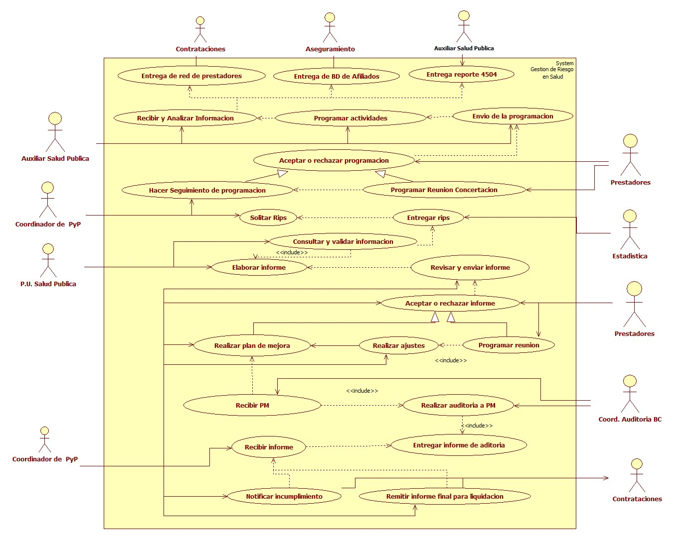

## 1.8.6 ESPECIFICACIÓN DEL SISTEMA DE INFORMACIÓN

|  |  |
| --- | --- |
| Término | Descripción |
| BD | Base de Datos |
| PM | Plan de mejora |
| BC | Baja Complejidad |
| PU | Profesional Universitario |

## 1.8.7 ESPECIFICACIÓN DE REQUERIMIENTOS

|  |  |  |
| --- | --- | --- |
|  |  |  |
| **N°** | **Tipo** | **Descripción** |
| R001 | Proceso | BD de afiliados |
| R002 | Proceso | Red prestadora |
| R003 | Proceso | Fuentes de información |
| R004 | Proceso | Rips |

## 1.8.8 ESPECIFICACIÓN DE LA INTERFACE DE USUARIO

|  |
| --- |
| **1. Número** |
|  |
| **2. Propósito de la Interfaz** |
|  |
| **3. Gráfica de la Interfaz** |
| Con titulo |

### 1.8.9 IDENTIFICACIÓN DE PERFILES Y DIÁLOGOS

|  |
| --- |
| **1. Nombre del Perfil** |
|  |
| **2. Opciones a las que tiene Acceso** |
|  |
| **3. Tipo de Acceso** |
|  |

# 1.9 PROMOCIÓN DE LA SALUD

Contribuir a garantizar el derecho a la vida y la salud mediante la adaptación y adopción de las políticas públicas saludables. Movilización social, fomento de entornos saludables y el desarrollo de acciones sectoriales y comunitarias dirigidas a la reducción de iniquidades y a la afectación positiva de los determinantes sociales de la salud.

## 1.9.1 MODELADO DEL SISTEMA DE INFORMACIÓN

### 1.9.2 ACTORES

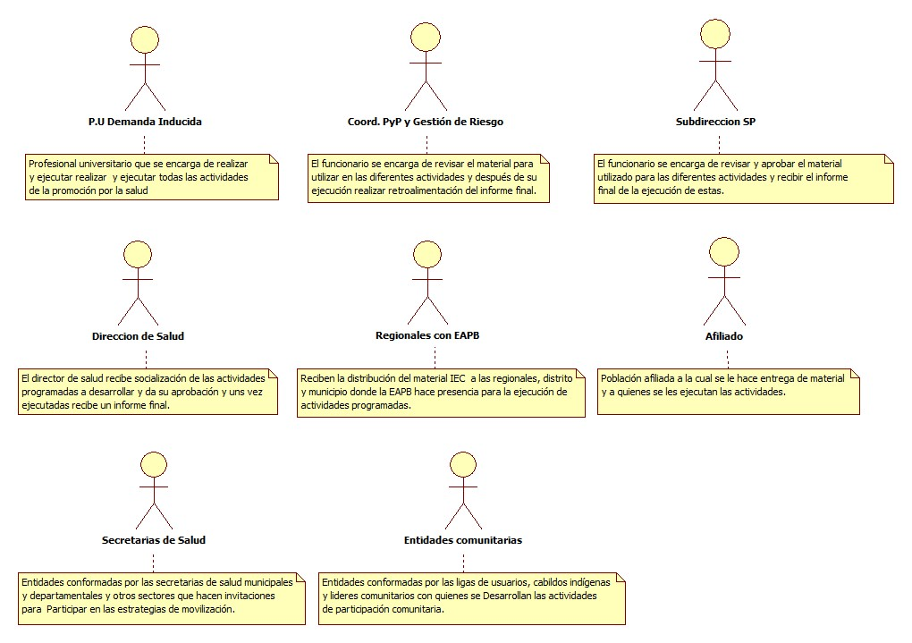

### 1.9.3 IDENTIFICACIÓN DE LOS CASOS DE USO

|  |  |
| --- | --- |
| Número | Procesos del Sistema de Información |
| 1 | Diseño del material |
| 2 | Aprobación del diseño |
| 3 | Socializar Propuesta |
| 4 | Distribución del material |
| 5 | Desarrollo de sesiones educativas |
| 6 | Recepción y evaluación de actividades |
| 7 | Invitación a estrategias de movilización |
| 8 | Analizar programas para participación |
| 9 | Ejecutar participación |
| 10 | Recepción de Informe y evidencias |
| 11 | Solicitud Actividades de Salud |
| 12 | Realizar Cronograma de actividades |
| 13 | Ejecución de Actividades |
| 14 | Recepción de informe y evidencias |
| 15 | Elaboración de informe de PYP |
| 16 | Retroalimentación del informe |

### 1.9.4 DESCRIPCIÓN DE LOS CASOS DE USO PROMOCIÓN DE LA SALUD

|  |  |
| --- | --- |
| **1. Caso de Uso** | PROMOCIÓN DE LA SALUD |
| **2. Descripción** | Contribuir a garantizar el derecho a la vida y la salud mediante la adaptación y adopción de las políticas públicas saludables. Movilización social, fomento de entornos saludables y el desarrollo de acciones sectoriales y comunitarias dirigidas a la reducción de inequidades y a la afectación positiva de los determinantes sociales de la salud. |
| **3. Actor(es)** | PU Demanda Inducida, coord. PYP y Gestión de Riesgo, Subdirección SP, Dirección de Salud, Regionales con EAPB, Población Afiliada, Secretarias de Salud, Entidades Comunitarias |
| **4. Pre Condiciones** | Contar con los diseños y la respectiva aprobación de material para las actividades |
| **5. Pos Condiciones** | Promoción de la salud a través de actividades e intervenciones orientadas a la población afiliada para ayudar a mejorar sus condiciones para vivir y tener una vida saludable |
| **6. Flujo de Eventos** |  |
| Actor(es) | Sistema |
| 1. El PU de Demanda Inducida Diseña el material IE en el individuo, familia y comunidad enfocado en el ciclo de curso de vida (infancia, niñez, adolescencia, adultez y vejez) y en lengua propia. |  |
| 2. La coord. de pyp y gestión de riesgo junto con la subdirección de salud aprueban el diseño |  |
| 3. El PU de demanda inducida socializa la propuesta ante la dirección de salud y los prestadores. |  |
| 4. Distribución del material IEC a las regionales, distrito y municipio donde la EAPB hace presencia |  |
| 5. El PU de demanda inducida mediante sesiones educativas en las diferentes oficinas donde MALLAMAS EPS-I hace presencia y en articulación con la Red Contratada desarrolla las actividades según la programación | 6. El PU de demanda inducida realiza recepción y evaluación de las actividades desarrolladas que servirán como soportes para el informe final, y recolección de evidencia fotográfica |
| 7. secretarias de salud municipales y departamentales y otros sectores, realizan convocatorias de participación para diferentes actividades de movilización para que Mallamas EPS-I haga presencia. |  |
| 8. PU de demanda inducida realiza análisis de los programas para realizar la participación. |  |
| 9. el PU de demanda inducida ejecuta la participación con los programas determinados. |  |
| 10. el PU de demanda inducida hace la recepción del informe y evidencias. |  |
| 11. Las entidades comunitarias solicitan el desarrollo de actividades de salud | 12. El PU de demanda inducida realiza un cronograma de actividades según el formato en Excel, para desarrollar según la solicitud de las entidades comunitarias. |
| 13. El PU ejecuta las actividades |  |
| 14. El PU de demanda inducida hace la recepción del informe y evidencias. | 15. El PU realiza informe final de todas las actividades desarrolladas y la evidencia de registros fotográficos |
| 16. La coord. de PYP y Gestión del Riesgo realiza una retroalimentación del informe final y es presentado ante la subdirección y la dirección de salud. |  |
| **7. Requerimiento Asociado** | R001, R002, R003, R004 |
| **8. Interfaz de Usuario Asociada** |  |

### 1.9.5 MODELADO VISUAL DE LOS CASOS DE USO

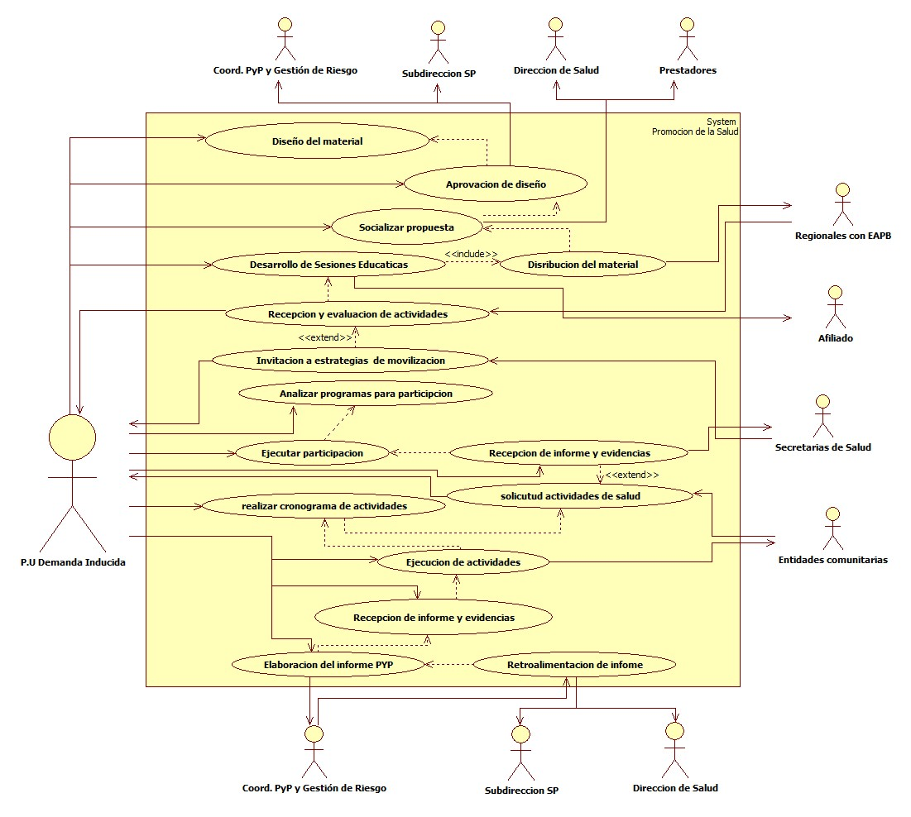

## 1.9.6. ESPECIFICACIÓN DEL SISTEMA DE INFORMACIÓN

|  |  |
| --- | --- |
| Término | Descripción |
| PU | Profesional Universitario |
| Coord. | Coordinador (a) |
| IEC | Información Educación y Comunicación |
| EAPB | Empresa Administradora de Plan de Beneficios |

## 1.9.7. ESPECIFICACIÓN DE REQUERIMIENTOS

|  |  |  |
| --- | --- | --- |
| **N°** | **Tipo** | **Descripción** |
| R001 | Físico | Cuñas radiales |
| R002 | Físico | Material Educativo e informativo |
| R003 | Físico | Circulares informativas |
| R004 | Físico | Registro fotográfico |

## 1.9.8. ESPECIFICACIÓN DE LA INTERFACE DE USUARIO

|  |
| --- |
| **1. Número** |
|  |
| **2. Propósito de la Interfaz** |
|  |
| **3. Gráfica de la Interfaz** |
|  |

### 1.9.9 IDENTIFICACIÓN DE PERFILES Y DIÁLOGOS

|  |
| --- |
| **1. Nombre del Perfil** |
|  |
| **2. Opciones a las que tiene Acceso** |
|  |
| **3. Tipo de Acceso** |
|  |

# 1.10 REPORTE DE NOVEDADES

Garantizar que los afiliados a EPS - I Mallamas reciban servicios de protección específica y detección temprana, de acuerdo a la identificación del riesgo contemplados en la Normatividad vigente

## 1.10.1. MODELADO DEL SISTEMA DE INFORMACIÓN

### 1.10.2 ACTORES REPORTE DE NOVEDADES

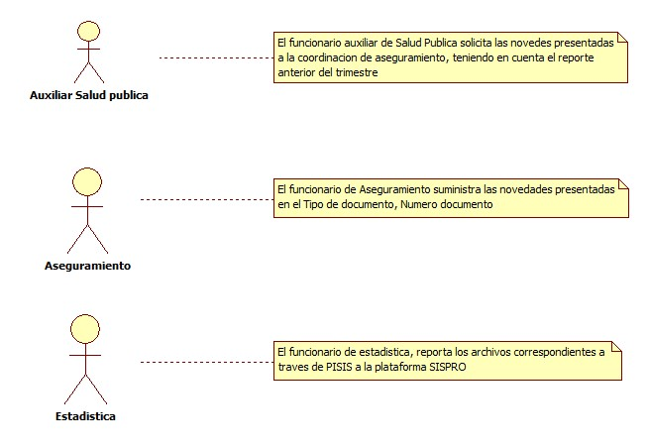

### 1.10.3 IDENTIFICACIÓN DE LOS CASOS DE USO REPORTE DE NOVEDADES

|  |  |
| --- | --- |
| Número | Procesos del Sistema de Información |
| 1 | Solicitar novedades |
| 2 | Recibir información |
| 3 | Validar información |
| 4 | Generar plano |
| 5 | Colocar firma digital |
| 6 | Reportar cargue o correcciones |

### 1.10.4 DESCRIPCIÓN DEL DIAGRAMA DE CASOS DE USO REPORTE DE NOVEDADES

|  |  |
| --- | --- |
|  |  |
| **1. Caso de Uso** | Reporte de novedades |
| **2. Descripción** | Actualizar los datos de identificación de los afiliados |
| **3. Actor(es)** | Auxiliar de Salud Pública, Aseguramiento, Estadística |
| **4. Pre Condiciones** | Contar con las novedades de aseguramiento |
| **5. Pos Condiciones** | Realizar reporte de novedades presentadas |
| **6. Flujo de Eventos** |  |
| Actor(es) | Sistema |
| 1. Auxiliar de Salud Pública, solicita novedades al área de aseguramiento teniendo en cuenta los registros del trimestre anterior |  |
| 2. Aseguramiento, entrega las novedades presentadas en los documentos de identidad de los afiliados |  |
| 3. Auxiliar de salud pública valida la información entregada | 4. Incluir la información en archivo plano |
| 5. Auxiliar de salud pública guarda la información |  |
| 7. Auxiliar de salud pública remite el archivo al área de estadística |  |
| **7. Requerimiento Asociado** | R001, R002 |
| **8. Interfaz de Usuario Asociada** |  |
| **9. Formato de Usuario Asociado** | F001, F002 |

### 1.10.5 MODELADO VISUAL DEL CASO DE USO REPORTE DE NOVEDADES

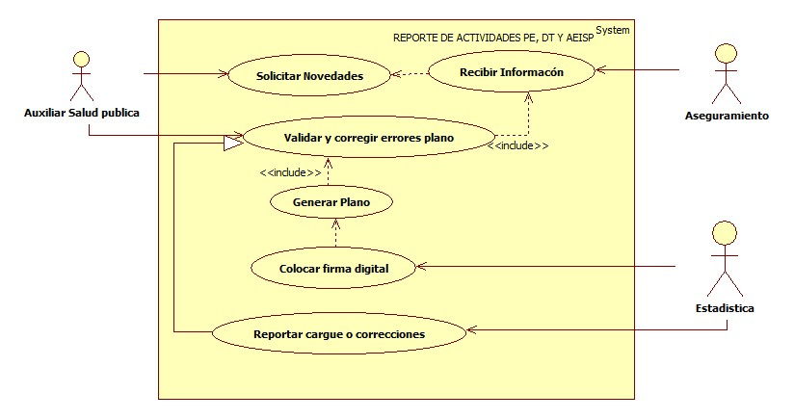

## 1.10.6 ESPECIFICACIÓN DEL SISTEMA DE INFORMACIÓN REPORTE DE NOVEDADES

| **Término** | **Descripción** |
| --- | --- |
|  |  |
|  |  |

## 1.10.7 ESPECIFICACIÓN DE REQUERIMIENTOS

|  |  |  |
| --- | --- | --- |
|  |  |  |
| **N°** | **Tipo** | **Descripción** |
| R001 | Proceso | Novedades presentadas |
| R002 | Proceso | Resolución 4505 de 2012 |

## 1.10.8 ESPECIFICACIÓN DE LA INTERFACE DE USUARIO

|  |
| --- |
| **1. Número** |
| I001 |
| **2. Propósito de la Interfaz** |
|  |
| **3. Gráfica de la Interfaz** |
|  |

### 1.10.9 IDENTIFICACIÓN DE PERFILES Y DIÁLOGOS

|  |
| --- |
| **1. Nombre del Perfil** |
|  |
| **2. Opciones a las que tiene Acceso** |
|  |
| **3. Tipo de Acceso** |
|  |

### 1.10.10 ESPECIFICACIÓN DE FORMATOS DE USUARIO

|  |  |
| --- | --- |
| Número | Nombre del Formato |
| F001 | Formato Archivo de novedades |
| F002 | Archivo plano de novedades |

# 1.11 SEGUIMIENTO A LA GESTION DE RIESGO INDIVIDUAL

Garantizar que los afiliados a EPS - I Mallamas reciban servicios de protección específica y detección temprana, de acuerdo a la identificación del riesgo contemplados en la normatividad vigente

## 1.11.1 MODELADO DEL SISTEMA DE INFORMACIÓN

### 1.11.2 ACTORES

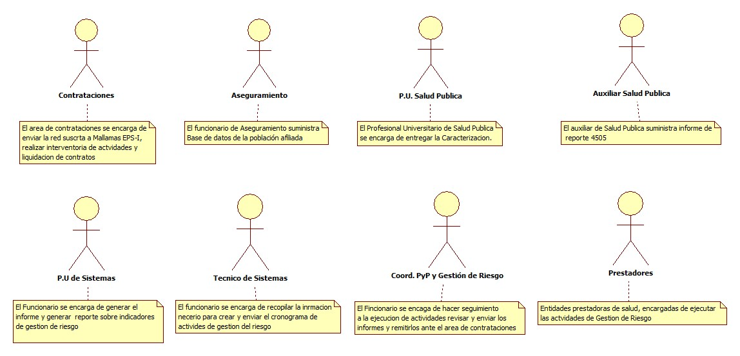

### 1.11.3 IDENTIFICACIÓN DE LOS CASOS DE USO

|  |  |
| --- | --- |
| Número | Procesos del Sistema de Información |
| 1 | Entrega de red de prestadores |
| 2 | Entrega de BD de afiliados |
| 3 | Caracterización |
| 4 | Entrega reporte 4505 |
| 5 | Recopilar información |
| 6 | Revisión y análisis de información |
| 7 | Programar actividades |
| 8 | Envió plan de actividades |
| 9 | Acepta o rechaza programación |
| 10 | Programar reunión de concertación |
| 11 | Hacer seguimiento a programación |
| 12 | Consulta de actividades, procedimientos e intervenciones |
| 13 | Elaborar informe |
| 14 | Revisar y enviar informe |
| 15 | Aceptar o rechazar informe |
| 16 | Programar reunión |
| 17 | Realizar ajustes |
| 18 | Realizar plan de mejora |
| 19 | Seguimiento y evaluación |
| 20 | Remitir informe para interventoría |
| 21 | Envió informe final para liquidaciones |

### 1.11.4 DESCRIPCIÓN DE LOS CASOS DE USO SEGUIMIENTO A LA GESTION DE RIESGO INDIVIDUAL

|  |  |
| --- | --- |
|  |  |
| **1. Caso de Uso** | Seguimiento Gestión del Riesgo Individual |
| **2. Descripción** | Garantizar que los afiliados a EPS - I Mallamas reciban servicios de protección específica y detección temprana, de acuerdo a la identificación del riesgo contemplados en la normativas vigente |
| **3. Actor(es)** | Contrataciones, Aseguramiento, P.U. Salud Publica, Auxiliar de salud Pública, Técnico en Sistemas, Coord. PyP y Gestión del Riesgo, P.U. de Sistemas y Prestadores |
| **4. Pre Condiciones** | Contar con BD de afiliados, Red de prestadores, Caracterización y reporte de 4505 |
| **5. Pos Condiciones** | Revisar si los prestadores cumplen con lo plasmado en los contratos para realizar su liquidación. |
| **6. Flujo de Eventos** |  |
| Actor(es) | Sistema |
| 1. El Téc. En sistemas recopila la información necesaria, Base de datos de Aseguramiento poblacional, caracterización, contratos de red prestadora y reporte 4505. |  |
| 2. el Téc. en sistemas realiza revisión y análisis de la información recopilada y de la normatividad vigente |  |
| 3. el Téc. en sistemas elabora programación de actividades. |  |
| 4. El téc. en sistemas envía la programación a la red prestadora de servicios de salud de baja complejidad |  |
| 5. Los prestadores notifican si aceptan o rechazan la programación enviada. |  |
| 6. Los prestadores rechazan la programación, se realiza una reunión para hacer concertación y programar nuevas fechas |  |
| 7. El coord. de PyP y gestión del riesgo individual realiza Seguimiento a la ejecución de PE, DT y atención de EISP nominal por IPS de baja complejidad |  |
| 8.el P.U. de sistemas realiza consulta de actividades, procedimientos e intervenciones de protección específica, detección temprana y atención de las EISP en las fuentes información utilizadas para el seguimiento |  |
| 9. El P.U. de sistemas elabora informe de ejecución de las actividades de PE,DT y atención de EISP por cada IPS de baja complejidad |  |
| 10. El P.U. genera reporte de acuerdo a resultados de indicadores de gestión de riesgo |  |
| 11. El coord. de PyP y gestión del riesgo individual se encarga de revisar y enviar informe a la IPS de baja complejidad. |  |
| 12. Los prestadores notifican si aceptan o rechazan el informe |  |
| 13. Los prestadores rechazan el informe, el coord. de PyP y gestión del riesgo individual genera reunión de concertación con los prestadores. |  |
| 14. El coord. de PyP y Gestión del Riesgo Individual ante las bajas coberturas solicita plan de mejora |  |
| 15. El coord. de PyP y gestión del riesgo individual realiza seguimiento y evaluación al plan de mejora. |  |
| El coord. de PyP y gestión del riesgo individual Remite al procedimiento de interventoría de contratos informe de prestadores que presentan bajas coberturas luego de seguimiento al plan de mejora y de aquellos que no han reportado la información |  |
| El coord. de PyP y gestión de riesgo individual Remite a coordinación de contrataciones el informe final de actividades programadas y ejecutadas por cada IPS para su correspondiente liquidación de contratos |  |
| **7. Requerimiento Asociado** | R001, R002, R003, R004, R005, R006, R007, R008 |
| **8. Interfaz de Usuario Asociada** | <Colocar_Interfaz_Asociada> |

### 1.11.5 MODELADO VISUAL DE LOS CASOS DE USO

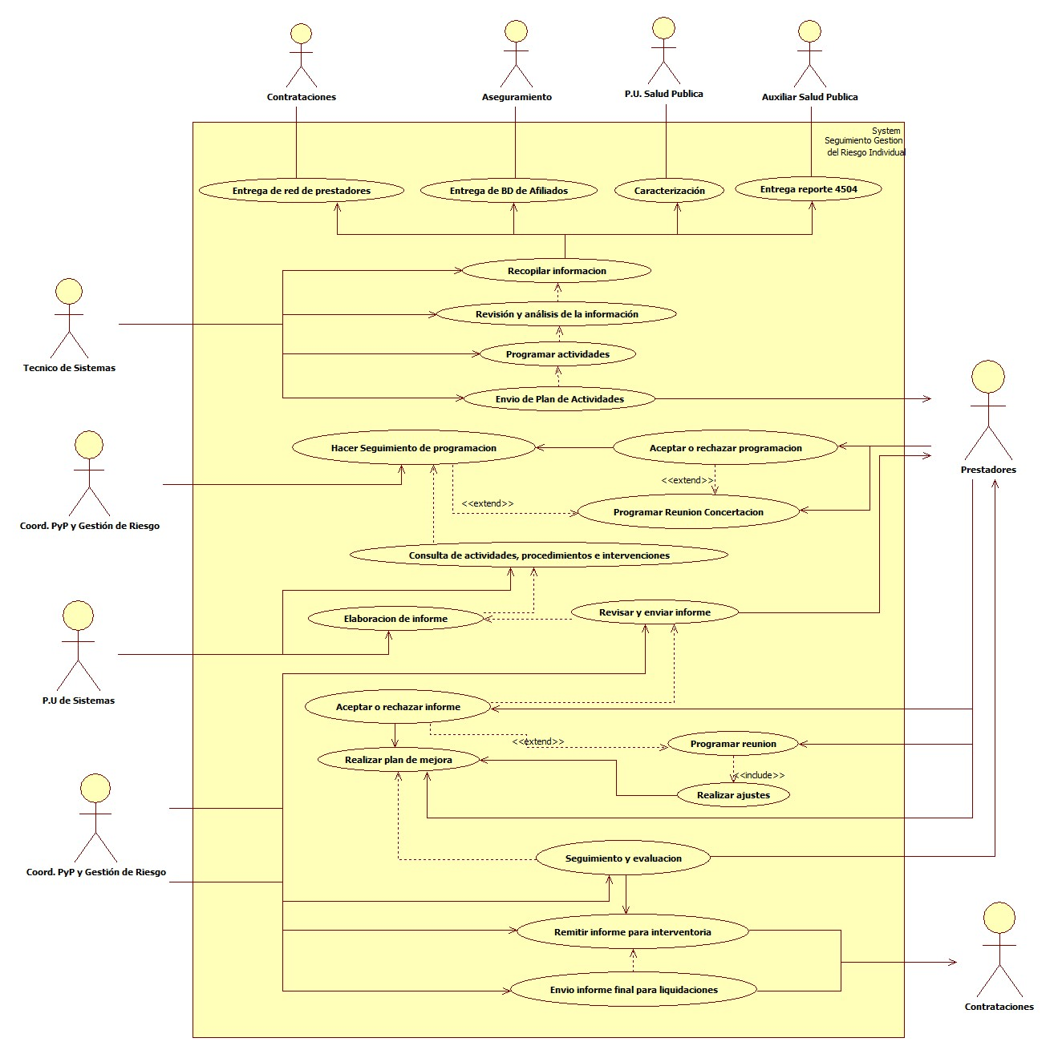

## 1.11.6. ESPECIFICACIÓN DEL SISTEMA DE INFORMACIÓN

|  |  |
| --- | --- |
| Término | Descripción |
| P.U | Profesional Universitario |
| Téc. | Técnico |
| PYP | Promoción y Prevención |
| EISP | Enfermedades de Interés de Salud Publica |
| PE | Protección especifica |
| DT | Detección temprana |

## 1.11.7. ESPECIFICACIÓN DE REQUERIMIENTOS

|  |  |  |
| --- | --- | --- |
|  |  |  |
| **N°** | **Tipo** | **Descripción** |
| R001 | Físico | Base de Datos de población afiliada |
| R002 | Físico | Red Prestadora |
| R003 | Físico | Caracterización |
| R004 | Físico | Reporte 4505 |
| R005 | Físico | Programación de Actividades. |
| R006 | Físico | Plan de Mejora |
| R007 | Físico | Informe para interventoría |
| R008 | Físico | Informe final |

## 1.11.8. ESPECIFICACIÓN DE LA INTERFACE DE USUARIO

|  |
| --- |
| **1. Número** |
|  |
| **2. Propósito de la Interfaz** |
|  |
| **3. Gráfica de la Interfaz** |
|  |

### 1.11.9 IDENTIFICACIÓN DE PERFILES Y DIÁLOGOS

|  |
| --- |
| **1. Nombre del Perfil** |
|  |
| **2. Opciones a las que tiene Acceso** |
|  |
| **3. Tipo de Acceso** |

# 1.12 VALIDACIÓN DE PLANOS Y CREACIÓN DE USUARIOS

Garantizar que los afiliados a EPS - I Mallamas reciban servicios de protección específica y detección temprana, de acuerdo a la identificación del riesgo contemplados en la Normatividad vigente

## 1.12.1 MODELADO DEL SISTEMA DE INFORMACIÓN

### 1.12.2 ACTORES VALIDACIÓN DE PLANOS Y CREACIÓN DE USUARIOS

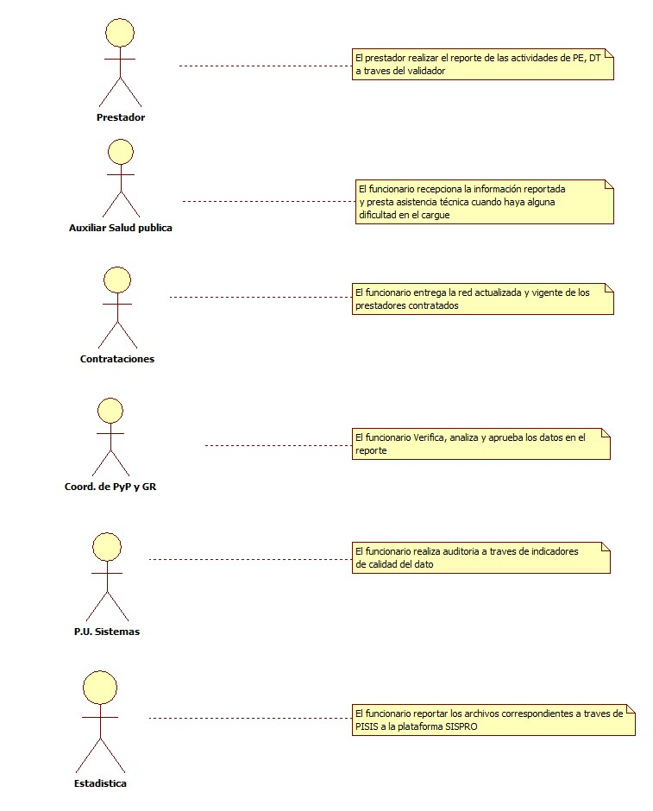

### 1.12.3 IDENTIFICACIÓN DE LOS CASOS DE USO VALIDACIÓN DE PLANOS Y CREACIÓN DE USUARIOS

|  |  |
| --- | --- |
| Número | Procesos del Sistema de Información |
| 1 | Solicitar red |
| 2 | Entrega red |
| 3 | Verificar prestadores NC |
| 4 | Verificar en REPS |
| 5 | Solicitar acceso al validador 4505 |
| 6 | Ingresar nuevo prestador |
| 7 | Validar nuevo prestador |
| 8 | Guardar nuevo prestador |
| 9 | Enviar usuario a prestador |
| 10 | Validar archivos planos |
| 11 | Verificar calidad del dato |
| 12 | Realizar informe de auditoria |
| 13 | Realizar seguimiento |
| 14 | Notificar prestador |

### 1.12.4 DESCRIPCIÓN DEL DIAGRAMA DE CASOS DE USO VALIDACIÓN DE PLANOS Y CREACIÓN DE USUARIOS

|  |  |
| --- | --- |
|  |  |
| **1. Caso de Uso** | Validación de planos y creación de usuarios |
| **2. Descripción** | Establecer las credenciales de acceso a los prestadores |
| **3. Actor(es)** | Prestador, Auxiliar de Salud Pública, contrataciones, **CoordinadorPyPyGR** Coordinador de Promoción y Prevención y Gestión del Riesgo, **P.U.Sistemas** Profesional Universitario de Sistemas, Estadística |
| **4. Pre Condiciones** | Contar con red contratada, validador instalado en los prestadores de servicios de salud, armar archivos de acuerdo a la estructura del anexo técnico de la normatividad |
| **5. Pos Condiciones** | Reportar de manera nominal las atenciones de PE, DT y AEISP en un archivo consolidado al MSPS |
| **6. Flujo de Eventos** |  |
| Actor(es) | Sistema |
| 1. Auxiliar de SSP solicita red prestadora a contrataciones |  |
| 2. Contrataciones, entrega la red de prestadores |  |
| 3. Auxiliar de SSP verifica cuales son los prestadores nuevos contratados e ingresa al validador | 4. Presenta el formulario de ingreso de prestadores |
| 5. El auxiliar ingresa los prestadores nuevos al sistema y da clic en guardar | 6. Envía los datos a la BD del sistema, validando que el prestador no se encuentre registrado |
| 7. El Auxiliar de SSP genera oficio y envía datos de acceso al validador a los prestadores |  |
| 8. Los prestadores generan los archivos planos teniendo en cuenta el anexo técnico de la normatividad vigente e ingresa al sistema con el usuario y contraseña asignado a la opción validar plano | 9. Presenta la pantalla para validar el plano |
| 10. El prestador carga los planos y da clic en validar archivo | 11. Realiza las validaciones establecidas en la normatividad del anexo técnico y genera el reporte de inconsistencias |
| 12. El prestador realiza las correcciones generadas por el sistema y carga nuevamente al validador |  |
| 13. Auxiliar de SSP brinda asistencia técnica cuando se presenta alguna dificultad a los prestadores de servicios de salud |  |
| 14. El prestador realiza las correcciones generadas por el sistema y carga nuevamente al validador | 15. El validador genera un mensaje que el archivo no tiene errores |
| 16. El prestador de servicios procede hacer firmar digitalmente el archivo validado | 17. Recepciona el archivo firmado digitalmente |
|  | 18. Genera certificado de envío al prestador. |
| 19. El P.U. de Sistemas verifica la calidad de la información reportada | 20. definición periodo de consulta y descarga la información del validador |
|  | 21. Presentar resultado de verificación |
|  | 22. Seguimiento a reporte |
| 23. El P.U de Sistemas Notifica a Prestador |  |
| **7. Requerimiento Asociado** | R001, R002, R003 |
| **8. Interfaz de Usuario Asociada** | I001, I002, I003, I004 |
| **9. Formato de Usuario Asociado** | F001, F002 |

### 1.12.5 MODELADO VISUAL DE LOS CASOS DE USO

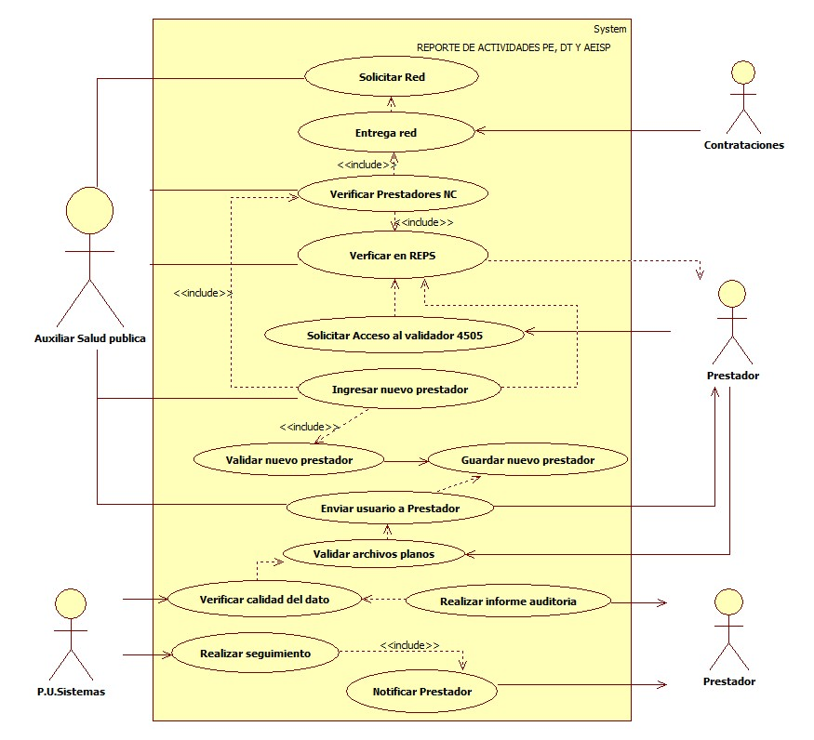

## 1.12.6. ESPECIFICACIÓN DEL SISTEMA DE INFORMACIÓN

|  |  |
| --- | --- |
| Término | Descripción |
| PE, DT | Protección Específica y Detección Temprana |
| MSPS | Ministerio de Salud y Protección Social |
| SSP | Subdirección de Salud Publica |
| AEISP | Atención de Enfermedades de Interés de Salud Publica |
| GR | Gestión del Riesgo |
| NC | Nuevos Contratados |
| FCD | Fortalecimiento Calidad del Dato |
| P.U | Profesional Universitario |

## 1.12.7. ESPECIFICACIÓN DE REQUERIMIENTOS

|  |  |  |
| --- | --- | --- |
|  |  |  |
| **N°** | **Tipo** | **Descripción** |
| R001 | Proceso | Red prestadora |
| R002 | Proceso | Resolución 4505 de 2012 |
| R003 | Proceso | Validador |

## 1.12.8 ESPECIFICACIÓN DE LA INTERFACE DE USUARIO

|  |
| --- |
| **1. Número** |
| I001 |
| **2. Propósito de la Interfaz** |
| Acceder al validador |
| **3. Gráfica de la Interfaz** |
| Con titulo |

|  |
| --- |
| **1. Número** |
| I002 |
| **2. Propósito de la Interfaz** |
| Acceder a las opciones validaciones |
| **3. Gráfica de la Interfaz** |
| Con titulo |

|  |
| --- |
| **1. Número** |
| I003 |
| **2. Propósito de la Interfaz** |
| Validar archivos planos |
| **3. Gráfica de la Interfaz** |
| Con titulo |

|  |
| --- |
| **1. Número** |
| I004 |
| **2. Propósito de la Interfaz** |
| Firmar digitalmente una vez se haya concluido la validación |
| **3. Gráfica de la Interfaz** |
| Con titulo |

### 1.12.9 IDENTIFICACIÓN DE PERFILES Y DIÁLOGOS

|  |
| --- |
| **1. Nombre del Perfil** |
| Auxiliar de Salud Pública y P.U de Sistemas |
| **2. Opciones a las que tiene Acceso** |
| Cargar plano, validar contenido, exportar errores, guardar plano, generar certificados de envío, archivos recibidos, parámetros del validador, administrar usuarios. |
| **3. Tipo de Acceso** |
| Ingresar, consultar, actualizar |

|  |
| --- |
| **1. Nombre del Perfil** |
| Prestador de servicios |
| **2. Opciones a las que tiene Acceso** |
| Cargar plano, validar contenido, exportar errores, guardar plano, generar certificados de envío, archivos recibidos |
| **3. Tipo de Acceso** |
| Ingresar, consultar |

### 1.12.10 ESPECIFICACIÓN DE FORMATOS OFIMATICOS

|  |  |
| --- | --- |
| Número | Nombre del Formato |
| F001 | Análisis de reporte de información |
| F002 | Formato de control de reporte |
|  |  |

# 1.13 VERIFICACIÓN DE LA FUENTE DE INFORMACIÓN

Garantizar que los afiliados a EPS - I Mallamas reciban servicios de protección específica y detección temprana, de acuerdo a la identificación del riesgo contemplados en la Normatividad vigente

## 1.13.1 MODELADO DEL SISTEMA DE INFORMACIÓN

### 1.13.2 ACTORES VERIFICACIÓN DE LA FUENTE DE INFORMACIÓN

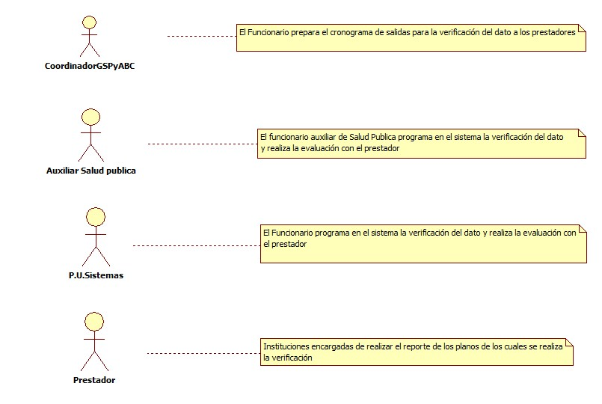

### 1.13.3 IDENTIFICACIÓN DE LOS CASOS DE USO VERIFICACIÓN DE LA FUENTE DE INFORMACIÓN

|  |  |
| --- | --- |
| Número | Procesos del Sistema de Información |
| 1 | Elaborar cronograma de salidas |
| 2 | Seleccionar muestra |
| 3 | Crear programación |
| 4 | Editar programación |
| 5 | Registrar programación por área |
| 6 | Notificar visita |
| 7 | Aceptar o rechazar visita |
| 8 | Reprogramar visita |
| 9 | Crear acta de inicio |
| 10 | Evaluar |
| 11 | Seleccionar programación |
| 12 | Evaluar por área |
| 13 | Evaluar afiliado |
| 14 | Evaluar registro |
| 15 | Crear acta final |
| 16 | Crear Plan de mejoramiento |

### 1.13.4 DESCRIPCIÓN DEL DIAGRAMA DE CASOS DE USO VERIFICACIÓN DE LA FUENTE DE INFORMACIÓN

|  |  |
| --- | --- |
| **1. Caso de Uso** | Verificación de la fuente de información |
| **2. Descripción** | Realizar auditoria a los prestadores para medir la veracidad en los datos reportados |
| **3. Actor(es)** | Coordinador de Auditoria de baja complejidad, Auxiliar de SSP, P.U de sistemas, Prestadores |
| **4. Pre Condiciones** | Contar con los planos reportados oportunamente |
| **5. Pos Condiciones** | Informe de auditoría a prestador |
| **6. Flujo de Eventos** |  |
| Actor(es) | Sistema |
| 1. Coordinador de Auditoria de Baja complejidad realiza y entrega cronograma de salidas | 2. Generar Cronograma de Visitas Formato Excel |
| 3. El Profesional Universitario de sistemas recibe el cronograma | 4. Presenta formulario con el periodo de consulta y prestador de servicios para buscar los registros reportados |
| 5. El Profesional Universitario de sistemas ingresa los datos de fecha y nombre del prestador y presiona buscar | 6. Lista todos los archivos reportados del prestador con las opciones de crear o editar |
| 7. El Profesional Universitario de sistemas selecciona el botón crear | 8. Despliega los datos del prestador |
| 9. El Profesional Universitario de sistemas presiona el botón guardar | 10. Registra la programación y carga las áreas para su verificación |
| 11. El Profesional Universitario de sistemas selecciona los registros de cada área de acuerdo a su criterio y da clic en programar | 12. Guarda los registros seleccionados y presenta la pantalla para seleccionar otra área con la cantidad de registros programados |
| 13. El Profesional Universitario de sistemas programa los registros en las áreas que aplique cada prestador |  |
| 14. El Profesional Universitario de sistemas da clic en imprimir los registros programados para ser enviados al prestador |  |
| 15. El prestador Responde en caso de aplazar visita |  |
| 16. El Profesional Universitario de sistemas se desplaza al prestador e ingresa al módulo de crear acta de inicio | 17. Presenta el formulario de búsqueda |
| 18. El Profesional Universitario de sistemas ingresa los datos de fecha y nombre del prestador y presiona buscar | 19. Lista todos los archivos programados con las opciones de seleccionar (para crear nueva acta de inicio de uno varios registros) o Editar, imprimir, ver soportes (cuando ya está creado) |
| 20. Muestra el formulario de acta de inicio para ser diligenciado o modificado |  |
| 21. El Profesional Universitario de sistemas presiona en guardar | 22. guarda acta de inicio |
| 23. El Profesional Universitario de sistemas ingresa los datos de fecha y nombre del prestador y presiona buscar | 24. Lista todos los archivos programados del prestador con las opciones de evaluar calidad |
| 25. El Profesional Universitario de sistemas selecciona el área a evaluar | 26. Indica los registro seleccionados para el área seleccionada con las opciones de evaluar datos del afiliado y registros |
| 27. El Profesional Universitario de sistemas verifica datos del afiliado coincidan con la Historia Clínica del prestador, registrando el resultado de la evaluación | 28. Guarda el resultado de la evaluación para cada registro |
| 29. El Profesional Universitario de sistemas selecciona evaluación y verifica la exactitud del dato reportado, registrando el resultado de la evaluación | 30. Guarda el resultado de la evaluación para cada registro |
| 31. El Profesional Universitario de sistemas ingresa al módulo de crear acta final | 32. Presenta el formulario de búsqueda |
| 33. El Profesional Universitario de sistemas ingresa los datos de fecha y nombre del prestador y presiona buscar | 34. Lista todos los archivos evaluados con las opciones de seleccionar (para crear nueva acta final de uno varios registros) o Editar, imprimir, ver soportes (cuando ya está creado) |
| 36. El Profesional Universitario de sistemas presiona en guardar | 37. Guarda acta final |
| **7. Requerimiento Asociado** | R001, R002 |
| **8. Interfaz de Usuario Asociada** | I001, I002, I003, I004, I005, I006, I007, I008, I009 |
| **9. Formato de Usuario Asociado** |  |

### 1.13.5 MODELADO VISUAL DEL CASO DE USO VERIFICACIÓN DE LA FUENTE DE INFORMACIÓN

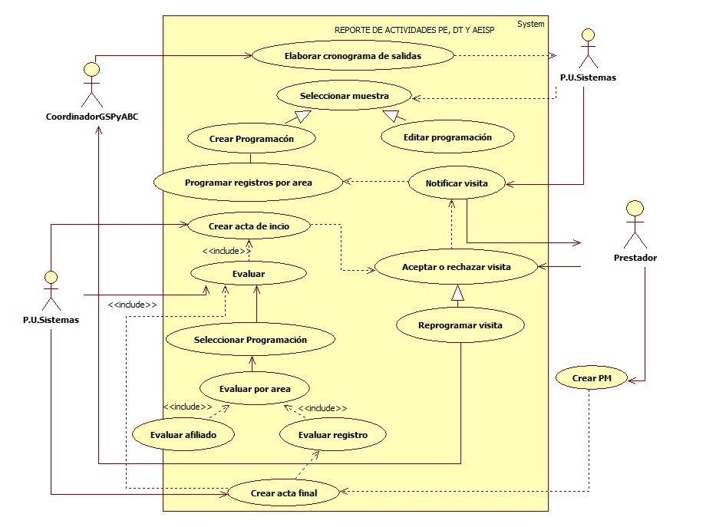

## 1.13.6. ESPECIFICACIÓN DEL SISTEMA DE INFORMACIÓN VERIFICACIÓN DE LA FUENTE DE INFORMACIÓN

|  |  |
| --- | --- |
| Término | Descripción |
| SSP | Subdirección de Salud Publica |
| P.U | Profesional Universitario |

## 1.13.7 ESPECIFICACIÓN DE REQUERIMIENTOS

|  |  |  |
| --- | --- | --- |
|  |  |  |
| **N°** | **Tipo** | **Descripción** |
| R001 | Proceso | Red prestadora |
| R002 | Proceso | Archivos Planos |

## 1.13.8 ESPECIFICACIÓN DE LA INTERFACE DE USUARIO

|  |
| --- |
| **1. Número** |
| I001 |
| **2. Propósito de la Interfaz** |
| Acceder al módulo de verificación de la fuente de información |
| **3. Gráfica de la Interfaz** |
| Con titulo |

|  |
| --- |
| **1. Número** |
| I002 |
| **2. Propósito de la Interfaz** |
| Establecer periodo, prestador y archivos reportados |
| **3. Gráfica de la Interfaz** |
| Con titulo |

|  |
| --- |
| **1. Número** |
| I003 |
| **2. Propósito de la Interfaz** |
| Seleccionar archivo para verificar |
| **3. Gráfica de la Interfaz** |
| Con titulo |

|  |
| --- |
| **1. Número** |
| I004 |
| **2. Propósito de la Interfaz** |
| Seleccionar áreas a verificar |
| **3. Gráfica de la Interfaz** |
| Con titulo |

|  |
| --- |
| **1. Número** |
| I005 |
| **2. Propósito de la Interfaz** |
| Elaborar acta de inicio |
| **3. Gráfica de la Interfaz** |
| Con titulo |

|  |
| --- |
| **1. Número** |
| I006 |
| **2. Propósito de la Interfaz** |
| Diligenciar campos de formulario de acta de inicio |
| **3. Gráfica de la Interfaz** |
| Con titulo |

|  |
| --- |
| **1. Número** |
| I007 |
| **2. Propósito de la Interfaz** |
| Evalúa la calidad del dato |
| **3. Gráfica de la Interfaz** |
| Con titulo |

|  |
| --- |
| **1. Número** |
| I008 |
| **2. Propósito de la Interfaz** |
| Seleccionar área de verificación |
| **3. Gráfica de la Interfaz** |
| Con titulo |

|  |
| --- |
| **1. Número** |
| I009 |
| **2. Propósito de la Interfaz** |
| Generar acta final |
| **3. Gráfica de la Interfaz** |
| Con titulo |

### 1.13.9 IDENTIFICACIÓN DE PERFILES Y DIÁLOGOS

|  |
| --- |
| **1. Nombre del Perfil** |
| Auditor verificación del dato |
| **2. Opciones a las que tiene Acceso** |
| Programar, acta de inicio, evaluar, acta final |
| **3. Tipo de Acceso** |
| Crear, editar, consultar, imprimir |

# 1.14 VIGILANCIA EPIDEMIOLÓGICA

Llevar en forma sistemática y oportuna la información de los eventos de notificación obligatoria que afectan a la población afiliada a MALLAMAS EPS- INDÍGENA, realizar la gestión del riesgo individual, análisis de la información y levantamiento de indicadores que permita establecer acciones de control y prevención de los Eventos de Interés en Salud Pública EISP según retroalimentación del INS - SIVIGILA

## 1.14.1 MODELADO DEL SISTEMA DE INFORMACIÓN

### 1.14.2ACTORES VIGILANCIA EPIDEMIOLÓGICA

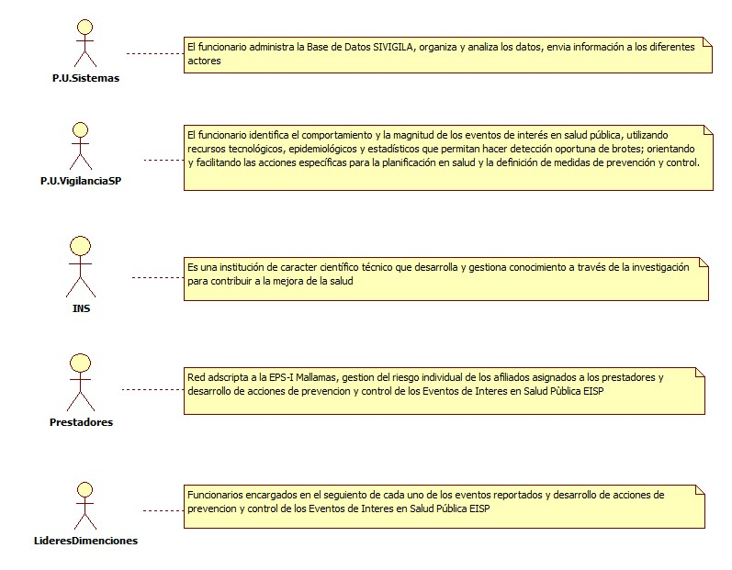

### 1.14.3 IDENTIFICACIÓN DE LOS CASOS DE USO VIGILANCIA EPIDEMIOLÓGICA

|  |  |
| --- | --- |
| Número | Procesos del Sistema de Información |
| 1 | Solicitud retroalimentación |
| 2 | Notificación actualizaciones |
| 3 | Configurar SIVIGILA |
| 4 | Validar Usuario |
| 5 | Migrar Información |
| 6 | Notificación por correo electrónico |
| 7 | Descarga retroalimentación |
| 8 | Consolidación información planos |
| 9 | Exportar información a Excel |
| 10 | Cruce Datos BDUA vs SIVIGILA |
| 11 | Reporte inconsistencias |
| 12 | Ajuste información |
| 13 | Exportar información inconsistencias a plano |
| 14 | Envío Inconsistencias al INS |
| 15 | Organizar información |
| 16 | Análisis información seguimiento |
| 17 | Elaborar Oficio Regionales y líderes |
| 18 | Prioriza eventos a criterios de caso |
| 19 | Seguimiento evento |
| 20 | Unidad análisis |
| 21 | Verificar ajuste SIVIGILA |
| 22 | Seguimiento al Plan de mejora |
| 23 | Entrega Plan de mejora |
| 24 | Elabora informe trimestral |
| 25 | Oficiar Prestador |

### 1.14.4 DESCRIPCIÓN DEL DIAGRAMA DE CASOS DE USO VIGILANCIA EPIDEMIOLÓGICA

|  |  |
| --- | --- |
|  |  |
| **1. Caso de Uso** | Vigilancia Epidemiológica |
| **2. Descripción** | Es la recolección y análisis de los datos registrados en forma sistemática, periódica y oportuna, convertidos en información integrada para su divulgación, intervención, control y prevención de los EISP |
| **3. Actor(es)** | Profesional Universitario de Sistemas, Líder Vigilancia, líderes de las dimensiones, INS, Prestadores |
| **4. Pre Condiciones** | Contar con el aplicativo y planos suministrados por el Instituto Nacional de Salud (INS) |
| **5. Pos Condiciones** | Tomar acciones de mejora para prevenir los EISP |
| **6. Flujo de Eventos** |  |
| Actor(es) | Sistema |
| 1. Profesional Universitario de Sistemas elabora oficio para ser remitido al Instituto Nacional de Salud solicitando la retroalimentación de las semanas epidemiológicas. |  |
| 2. El Instituto Nacional de Salud en el caso de presentarse una actualización en el software, remitirá a la EAPB los instaladores respectivos a través del correo electrónico. |  |
| 3. El Profesional universitario de Sistemas una vez recibida la actualización, procede hacer la instalación respectiva en el equipo | 4. Actualización SIVIGILA. |
| 5. El Profesional Universitario de Sistemas ingresa a SIVIGILA | 6. Muestra la pantalla de inicio de sesión |
| 7. El Profesional Universitario de Sistemas accede a SIVIGILA con su usuario y contraseña y migra la información de acuerdo a las indicaciones suministradas por el INS |  |
| 8. El Instituto Nacional de Salud Notifica a través del correo electrónico la llegada de las semanas epidemiológicas | 9. Descarga los archivos del correo electrónico de la SSP |
| 10. El Profesional Universitario de Sistemas realiza la consolidación de información de los planos, la cual se realiza a través del menú Procesos, recepción y transferencias de archivos planos, recepción validación consolidación. (Ver interfaz 1) | 11. Muestra la ventana de seleccionar los planos. (Ver interfaz 2 |
| 12. El Profesional Universitario de Sistemas, busca la ubicación de los archivos y selecciona el archivo de control. (Ver interfaz 3) | 13. Carga al sistema. (Ver interfaz 4) |
| 14. El Profesional Universitario de Sistemas exporta la información a través del menú Procesos, recepción y transferencias de archivos planos, retroalimentación IPS para análisis de datos.XLS (Ver interfaz 5) | 15. Muestra la ventana de exportar información en Excel. (Ver interfaz 6) |
| 16. El Profesional Universitario de Sistemas diligencia los datos solicitados y da clic en generar. (Ver interfaz 6) | 17. Genera archivo Excel |
| 18. El Profesional Universitario de Sistemas realiza el cruce de datos de BDUA Vs SIVIGILA identificando quien pertenece a la EAPB-I Mallamas, | 19. A través de Excel |
| 20. El Profesional Universitario de Sistemas ingresa a SIVIGILA el reporte de inconsistencias identificando a que EAPB corresponde los usuarios que no se encontraron en BDUA, a través de la ficha individual (Ver interfaz 7) | 21. Abre la ficha individual de cada usuario. (Ver interfaz 8) |
| 22. El Profesional Universitario de Sistemas, da clic en ajustar, acepta la advertencia de modificar, ingresa la semana y el código de la EAPB a la cual pertenece (Ver interfaz 9) | 23. Guarda los datos |
| 24. El Profesional Universitario de Sistemas, exporta la información de inconsistencias a plano a través del menú (Ver interfaz 10) | 25. Genera plano |
| 26. El Profesional Universitario de Sistemas envía los planos al INS a través del correo electrónico de SSP | 27. Muestra la ventana de envío |
| 28. El Profesional Universitario de Sistemas organiza la información desagregando cada evento. | 29. Muestra las hojas de Excel |
| 30. El Profesional Universitario de vigilancia en salud pública elabora oficio a regionales y las líderes de cada dimensión para el respectivo seguimiento |  |
| 31. El Profesional universitario de vigilancia en salud pública realiza el análisis de la información y prioriza los eventos sujetos a seguimiento e intervención |  |
| 32. El Profesional universitario de vigilancia en salud pública revisa los eventos priorizados en el software SIVIGILA para determinar calidad del dato cumplimiento de la definición operativa de caso presentado en la semana de notificación |  |
| 33. El Profesional universitario de vigilancia en salud pública si el evento cumple con los criterios de definición operativa de cada caso se realiza el seguimiento del evento o realiza la unidad de análisis |  |
| 34. El Profesional universitario de vigilancia en salud pública si el evento no cumple con los criterios de definición operativa de cada caso se oficializa al prestador de servicios para que realice el ajuste del evento |  |
| 35. El Profesional universitario de vigilancia en salud pública verifica en sivigila la notificación de ajuste del evento |  |
| 36. El Profesional universitario de vigilancia en salud pública realiza el seguimiento o unidad de análisis del evento del cual se efectúo el ajuste en el software SIVIGILA |  |
| 37. El Profesional universitario de vigilancia en salud pública realiza la presentación de los eventos que requieren ser analizados en COVE institucional |  |
| 38. El Profesional universitario de vigilancia en salud pública realiza la convocatoria de los integrantes del COVE institucional , prestadores involucrados, entes municipales y otros actores si el caso lo requiere |  |
| 39. El Profesional universitario de vigilancia en salud pública organiza la ejecución del análisis del evento en el COVE, levanta acta de reunión y diseño de plan de mejora concertado con los asistentes |  |
| 40. El Profesional universitario de vigilancia en salud pública hace entrega oficial del plan de mejoramiento a los asistentes |  |
| 41. El Profesional universitario de vigilancia en salud pública realiza seguimiento al plan de mejoramiento |  |
| 42. El Profesional universitario de vigilancia en salud pública realiza el informe trimestral | 43. Diligencia formato en Excel |
| **7. Requerimiento Asociado** | R001, R002, R003 |
| **8. Interfaz de Usuario Asociada** | I001, I002, I03, I004, I005, I006, I007, I008, I009, I010, |
| **9. Formato de Usuario Asociado** | F001 |

### 1.14.5 MODELADO VISUAL DEL CASO DE USO VIGILANCIA EPIDEMIOLÓGICA

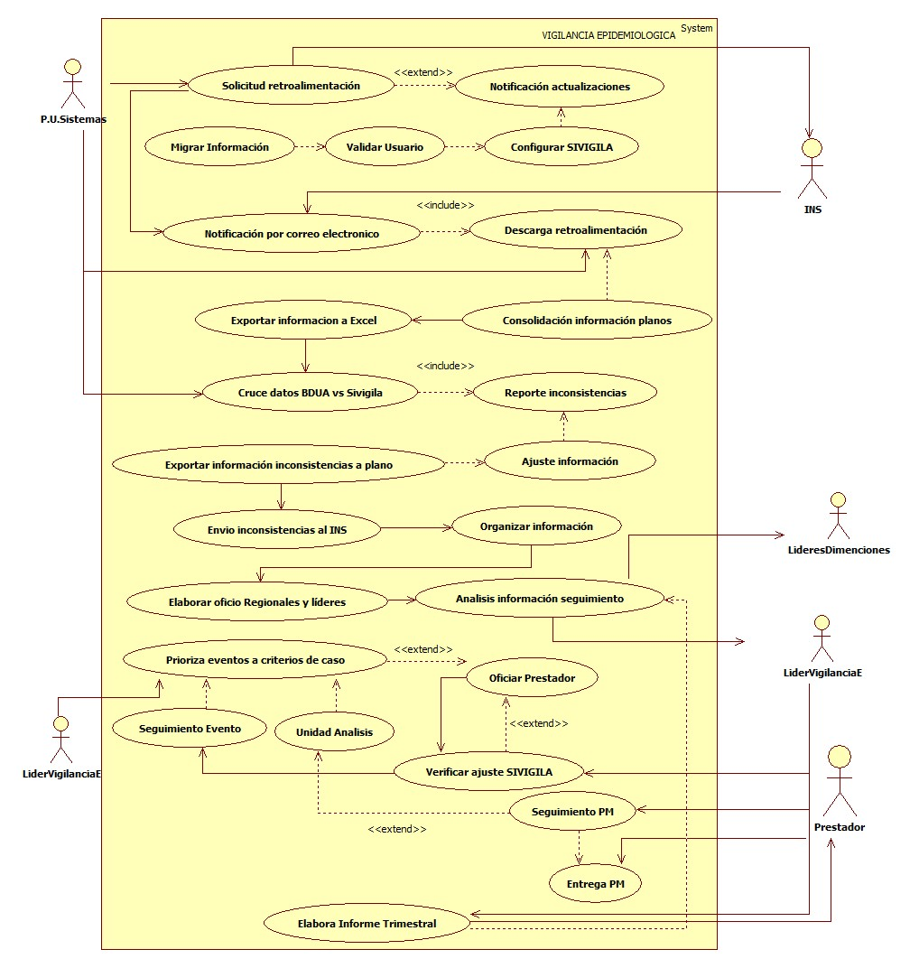

## 1.14.6 ESPECIFICACIÓN DEL SISTEMA DE INFORMACIÓN VIGILANCIA EPIDEMIOLÓGICA

|  |  |
| --- | --- |
| Término | Descripción |
| BD | Base de Datos |
| SSP | Subdirección de Salud Publica |
| INS | Instituto Nacional de Salud |
| EISP | Enfermedades de Interés en Salud Publica |
| COVE | Comité de vigilancia Epidemiológica |
| BDUA | Base de Datos Única de Afiliados |
| EPS | Empresa Promotora de Salud |

## 1.14.7 ESPECIFICACIÓN DE REQUERIMIENTOS

|  |  |  |
| --- | --- | --- |
|  |  |  |
| **N°** | **Tipo** | **Descripción** |
| R001 | Proceso | Red prestadora |
| R002 | Proceso | Archivos Planos |
| R003 | Proceso | Software SIVIGILA |
| R003 | Proceso | Normatividad vigente |

## 1.14.8 ESPECIFICACIÓN DE LA INTERFACE DE USUARIO

|  |
| --- |
| **1. Número** |
| I001 |
| **2. Propósito de la Interfaz** |
| Cargar archivos planos a SIVIGILA |
| **3. Gráfica de la Interfaz** |
| Con titulo |

|  |
| --- |
| **1. Número** |
| I002 |
| **2. Propósito de la Interfaz** |
| Seleccionar archivos planos a SIVIGILA |
| **3. Gráfica de la Interfaz** |
| Con titulo |

|  |
| --- |
| **1. Número** |
| I003 |
| **2. Propósito de la Interfaz** |
| Seleccionar archivo de control |
| **3. Gráfica de la Interfaz** |
| Con titulo |

|  |
| --- |
| **1. Número** |
| I004 |
| **2. Propósito de la Interfaz** |
| Importar, enviar datos a la BD de SIVIGILA |
| **3. Gráfica de la Interfaz** |
| Con titulo |

|  |
| --- |
| **1. Número** |
| I005 |
| **2. Propósito de la Interfaz** |
| Exportar datos a Excel |
| **3. Gráfica de la Interfaz** |
| Con titulo |

|  |
| --- |
| **1. Número** |
| I006 |
| **2. Propósito de la Interfaz** |
| Exporta datos a Excel con los datos registrados en BD |
| **3. Gráfica de la Interfaz** |
| Con titulo |

|  |
| --- |
| **1. Número** |
| I007 |
| **2. Propósito de la Interfaz** |
| Ingresa a la ficha individual |
| **3. Gráfica de la Interfaz** |
| Con titulo |

|  |
| --- |
| **1. Número** |
| I008 |
| **2. Propósito de la Interfaz** |
| Contenido de la ficha individual |
| **3. Gráfica de la Interfaz** |
| Con titulo |

|  |
| --- |
| **1. Número** |
| I009 |
| **2. Propósito de la Interfaz** |
| Ingresa semana y EAPB a la cual pertenece el usuario |
| **3. Gráfica de la Interfaz** |
| Con titulo |

|  |
| --- |
| **1. Número** |
| I010 |
| **2. Propósito de la Interfaz** |
| Genera plano con el ajuste respectivo |
| **3. Gráfica de la Interfaz** |
| Con titulo |

### 1.14.9 IDENTIFICACIÓN DE PERFILES Y DIÁLOGOS

|  |
| --- |
| **1. Nombre del Perfil** |
| Administrador |
| **2. Opciones a las que tiene Acceso** |
| Notificación Datos Básicos |
| **3. Tipo de Acceso** |
| Modificar, generar e imprimir |

### 1.14.10 ESPECIFICACIÓN DE FORMATOS DE USUARIO

| **Número** | **Nombre del Formato** |
| --- | --- |
| F001 | Evaluación Prestadores |
|  |  |

# 2. GESTIÓN DE REDES PRESTADORAS INTEGRALES

# 2.1 ANÁLISIS Y CONTRATACIÓN DE LA RED

Se revisa los prestadores que van a formar parte de la red de la próxima vigencia y se analiza la suficiencia a la hora de prestar los servicios a nuestros afiliados, una vez se tenga establecida la red se procede a hacer la contratación contractual.

# 2.1.2. MODELADO DEL SISTEMA DE INFORMACIÓN

# 2.1.3 ACTORES ANÁLISIS Y CONTRATACIÓN DE LA RED

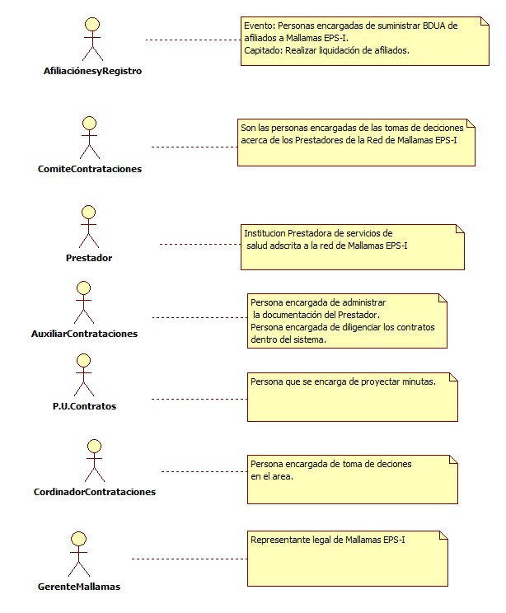

# 2.1.4 IDENTIFICACIÓN DE LOS CASOS DE USO ANÁLISIS Y CONTRATACIÓN DE LA RED

|  |  |
| --- | --- |
| Número | Procesos del Sistema de Información |
| 1 | Suministro de BDUA. |
| 2 | Hacer estudio de suficiencia de la red |
| 3 | Analizar y aprobar la red |
| 4 | Solicitar documentación a la red |
| 5 | Enviar documentación por parte de los prestadores. |
| 6 | Realizar proyección y envió de minutas contractuales. |
| 7 | Realizar cronograma de negociación |
| 8 | Realizar negociación de la minuta |
| 9 | Firmar acuerdo contractual. |
| 10 | Diligenciar minuta dentro del sistema de contrataciones. |

# 2.1.5 DESCRIPCIÓN DEL DIAGRAMA DE CASOS DE USO ANÁLISIS Y CONTRATACIÓN DE LA RED

|  |  |
| --- | --- |
| 1. Caso de Uso | Análisis y contratación de la red. |
| 2. Descripción | Realizar análisis de suficiencia a la red para verificar si es suficiente para la atención a la población afiliada y poder establecer la red para contratación. |
| 3. Actor(es) | Afiliaciones y registro, Coordinador de Contrataciones, Comité de Contrataciones, auxiliar de contrataciones, Profesión universitario de Contratos, Prestador, Gerente de Mallamas EPS-I |
| 4. Pre Condiciones | Tener BDUA de Mallamas EPS-I |
| 5. Pos Condiciones | Red establecida para la prestación de servicios para afiliados de Mallamas EPS-I. |
| 6. Flujo de Eventos |  |
| *Actor(es)* | *Sistema* |
| 1. Coordinador de contrataciones solicita BDUA a aseguramiento. |  |
| 2. Coordinador de contrataciones realiza el estudio de suficiencia a la red |  |
| 3.El comité de contrataciones aprueba la red para iniciar la contratación |  |
|  | 4. Presentar formato de solicitud de documentación para el Prestador. |
| 5. El Auxiliar de archivo diligencia la solicitud de la documentación contractual a los Prestadores |  |
| 6. El Prestador envía la documentación solicitada. |  |
| 7. Desde el área de contrataciones se proyecta y envía la minuta al prestador teniendo en cuenta lo etnocultural de la entidad. | 8. Se llenan todos los datos del prestador dentro del Sistema de Contrataciones para poder generar el número del contrato y enviar al Prestador. |
| 9. Se realiza un cronograma para asignar fechas a los prestadores para realizar concertaciones de las tarifas y actividades a contratar. |  |
| 10. Por parte de contrataciones se invita a el Prestador para concertar tarifas y actividades para la minuta contractual |  |
| 11. Se firma la minuta del acuerdo contractual por parte de los dos representantes legales. |  |
| 12. Se carga la minuta dentro del sistema de contrataciones. | 13. Se parametriza la minuta con todo los acuerdos contractuales. |
| 7. Requerimiento Asociado | R001, R002. |
| 8. Interfaz de Usuario Asociada |  |
| 9. Formato de Usuario Asociado | F001, F002. |

# 2.1.6 MODELADO VISUAL DEL CASO DE USO ANÁLISIS Y CONTRATACIÓN DE LA RED

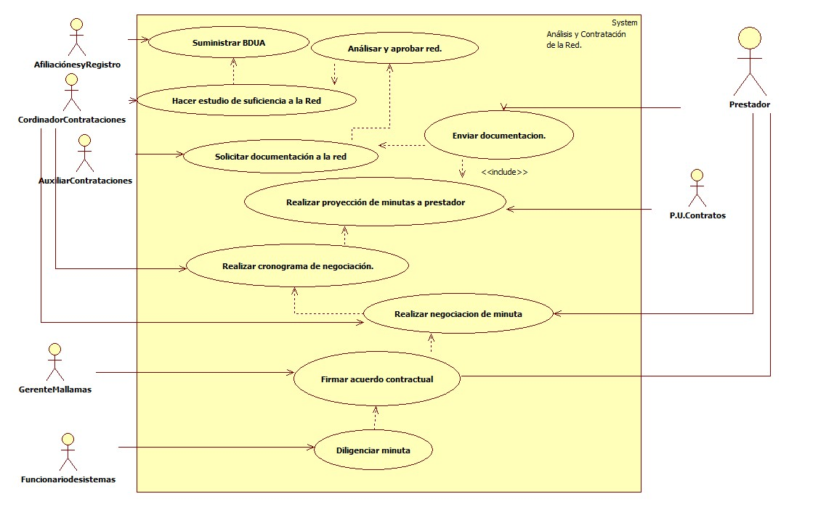

# 2.1.7. ESPECIFICACIÓN DEL SISTEMA DE INFORMACIÓN ANÁLISIS Y CONTRATACIÓN DE LA RED

|  |  |
| --- | --- |
| Término | Descripción |
| BDUA | Base de Datos Única de Afiliados |
| MINUTA | Documento que se realiza para el acuerdo precontractual. |

# 2.1.8. ESPECIFICACIÓN DE REQUERIMIENTOS

|  |  |  |
| --- | --- | --- |
| N° | Tipo | Descripción |
| R001 | Proceso | BDUA de afiliados a Mallamas EPS-I |
| R002 | Físico | Formato de Solicitud de documentación actualizada para prestadores. |

# 2.1.9. ESPECIFICACIÓN DE LA INTERFACE DE USUARIO

**1. Número**

**2. Propósito de la Interfaz**

**3. Gráfica de la Interfaz**

# 2.1.10 IDENTIFICACIÓN DE PERFILES Y DIÁLOGOS

**1. Nombre del Perfil**

Coordinador contrataciones

**2. Opciones a las que tiene Acceso**

Acceso a Contratos, manuales, tarifas, servicios, cobertura,

**3. Tipo de Acceso**

Consultar, Crear, Editar, Exportar e Imprimir

**1. Nombre del Perfil**

Auxiliar Contrataciones

**2. Opciones a las que tiene Acceso**

Acceso subir soportes

**3. Tipo de Acceso**

Escanear, Guardar, Eliminar.

**1. Nombre del Perfil**

Administrador contrataciones

**2. Opciones a las que tiene Acceso**

Acceso a Contratos, manuales, tarifas, servicios, cobertura, asignar IPS, cerrar contratos.

**3. Tipo de Acceso**

Consultar, Crear, Editar, cargar actividades, Eliminar, Cerrar, Exportar e Imprimir.

# 2.1.11 ESPECIFICACIÓN DE FORMATOS DE USUARIO

|  |  |
| --- | --- |
| Número | Nombre del Formato |
| F001 | Acta de reunión con el Comité |
| F002 | Minuta contractual |

# 2.2 DILIGENCIAMIENTO DE MINUTA.

Se realiza el cargue de la minuta dentro del Sistema de Contrataciones para que así la puedan ver los demás procesos y se pueda generar autorizaciones para las prestaciones de servicios en salud y además se pueda identificar las actividades y tarifas contratadas.

# 2.2.1 MODELADO DEL SISTEMA DE INFORMACIÓN DILIGENCIAMIENTO DE MINUTA.

# 2.2.2 ACTORES DILIGENCIAMIENTO DE MINUTA

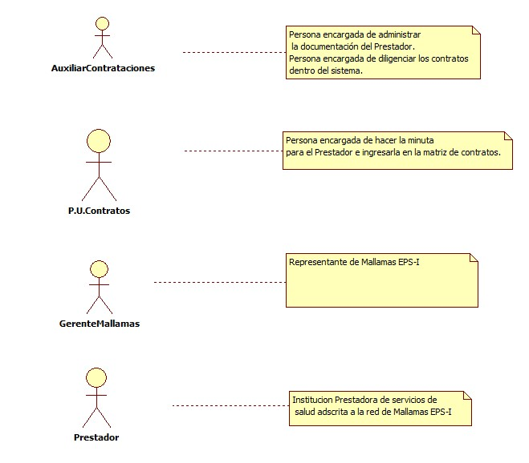

# 2.2.3 IDENTIFICACIÓN DE LOS CASOS DE USO DILIGENCIAMIENTO DE MINUTA.

|  |  |
| --- | --- |
| Número | Procesos del Sistema de Información |
| 1 | Tener minuta firmada por el Prestador |
| 2 | Ingresar los datos básicos del Prestador |
| 3 | Verificar fechas y números de afiliados |
| 4 | Ingresar actividades de contrato |
| 5 | Ingresar servicios contratados |
| 6 | Ingresar tarifas contratadas |
| 7 | Ingresar cobertura |
| 8 | Ingresar cobertura por municipios |
| 9 | Ingresar cobertura por Prestador |
| 10 | Crear contrato dentro del Sistema |
| 11 | Enviar contrato para red |
| 12 | Registrar contrato en red de servicios |
| 13 | Registrar minuta en matriz de contratos |
| 14 | Enviar contrato a gerencia |
| 15 | Firmar contrato vigente |
| 16 | Enviar contrato legalizado a Contrataciones y al Prestador. |
| 17 | Escanear contrato dentro del Sistema de Contrataciones |
| 18 | Archivar Contrato |

# 2.2.4 DESCRIPCIÓN DEL DIAGRAMA DE CASOS DE USO DILIGENCIAMIENTO DE MINUTA.

|  |  |
| --- | --- |
| 1. Caso de Uso | Diligenciamiento Minuta |
| 2. Descripción | Realizar el ingreso de la minuta, actividades y tarifas contratadas con los Prestadores de la Red adscrita a Mallamas EPS-I. |
| 3. Actor(es) | Auxiliar de Contrataciones, Profesional Universitario de Contrataciones, Gerencia y Prestadores. |
| 4. Pre Condiciones | Contar con Minuta Firmada. |
| 5. Pos Condiciones | Parametrizar la minuta dentro del sistema de contrataciones para que todos los proceso la puedan ver y hacer sus actividades correspondientes. |
| 6. Flujo de Eventos |  |
| *Actor(es)* | *Sistema* |
| 1. Auxiliar de Contrataciones recibe el contrato firmado por parte del Prestador para cargarlo dentro del Sistema SIRIS.(Ver interfaz I001) |  |
| 2. Auxiliar de Contrataciones actualiza y registra dentro del Sistema los datos básicos. | 3. Se muestra nit, código de habilitación, dirección, teléfonos, correo y representante legal.(Ver interfaz I002) |
| 4. Auxiliar de contrataciones verifica afiliados y fechas. | 5. Se configura la fecha de inicio, fecha de finalización del contrato y el número de afiliados subsidiados y contributivos correspondientes a el contrato.(Ver interfaz I003) |
| 6. Auxiliar de Contrataciones ingresa las actividades que se le contrata al Prestador. | 7.Ingresamos al contrato y se diligencia el cuadro de texto de Descripción del Contrato y el cuadro de texto de Tarifas Contratadas.(Ver interfaz I004) |
| 8. Auxiliar de Contrataciones diligencia todos los datos de coberturas dentro del Sistema. | 9. Se ingresa en el ítem de cobertura y se selecciona los municipios corresponde a la cobertura de este contrato, luego de esto se selecciona la cobertura por municipio.(Ver interfaz I005) |
| 10. Auxiliar de Contrataciones una vez ingresado todos estos datos cierra el contrato. | 11. Auxiliar de contrataciones cierra el contrato para que se no se pueda generar ninguna modificación más. (Ver interfaz I006) |
| 12. Auxiliar de Contrataciones pasa el contrato para que se alimente la red de servicios. |  |
| 13. Auxiliar de contrataciones incluye el contrato ya firmado en la red de servicios y lo pasa al profesional universitario de contratos. |  |
| 14. El profesional Universitario de Contrataciones registra dentro de la matriz de contratos la minuta del Prestador y posteriormente se remite a gerencia para la firma correspondiente del gerente de Mallamas EPS-I. |  |
| 15. Gerencia recibe el contrato para ser firmado por el gerente de Mallamas EPS-I y se despacha un contrato en original al Prestador ya firmado por Mallamas y el otro se devuelve a contrataciones con las dos firmas para ser archivado. |  |
| 16. Auxiliar de Contrataciones recibe el contrato firmado por las dos partes y escanea dentro del Sistema el Contrato y lo archiva en su carpeta correspondientemente. | 17. Se marca en el Sistema en soportes y se digitaliza el contrato en el Prestador según corresponda en el Sistema. |
| 7. Requerimiento Asociado | R001. |
| 8. Interfaz de Usuario Asociada | I001, I002, I003, I004, I005, I006. |
| 9. Formato de Usuario Asociado | F001. |

# 2.2.5 MODELADO VISUAL DEL CASO DE USO DILIGENCIAMIENTO DE MINUTA.

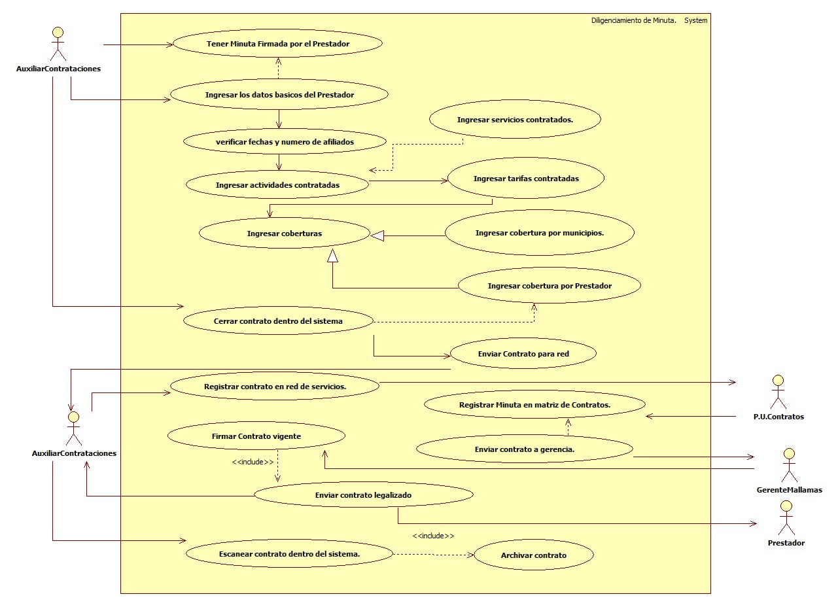

# 2.2.6. ESPECIFICACIÓN DEL SISTEMA DE INFORMACIÓN DILIGENCIAMIENTO DE MINUTA.

|  |  |
| --- | --- |
| Término | Descripción |
| Minuta | Contrato de Prestación de Servicios. |
| Ítem | Icono dentro del Sistema que muestra algo. |

# 2.2.7 ESPECIFICACIÓN DE REQUERIMIENTOS

|  |  |  |
| --- | --- | --- |
| N° | Tipo | Descripción |
| R001 | Físico | Contrato firmado |

# 2.2.8 ESPECIFICACIÓN DE LA INTERFACE DE USUARIO

**1. Número**

I001

**2. Propósito de la Interfaz**

Buscar el Prestador que se va actualizar la información y se marca en editar para ingresar a la página principal del Prestador.

**3. Gráfica de la Interfaz**

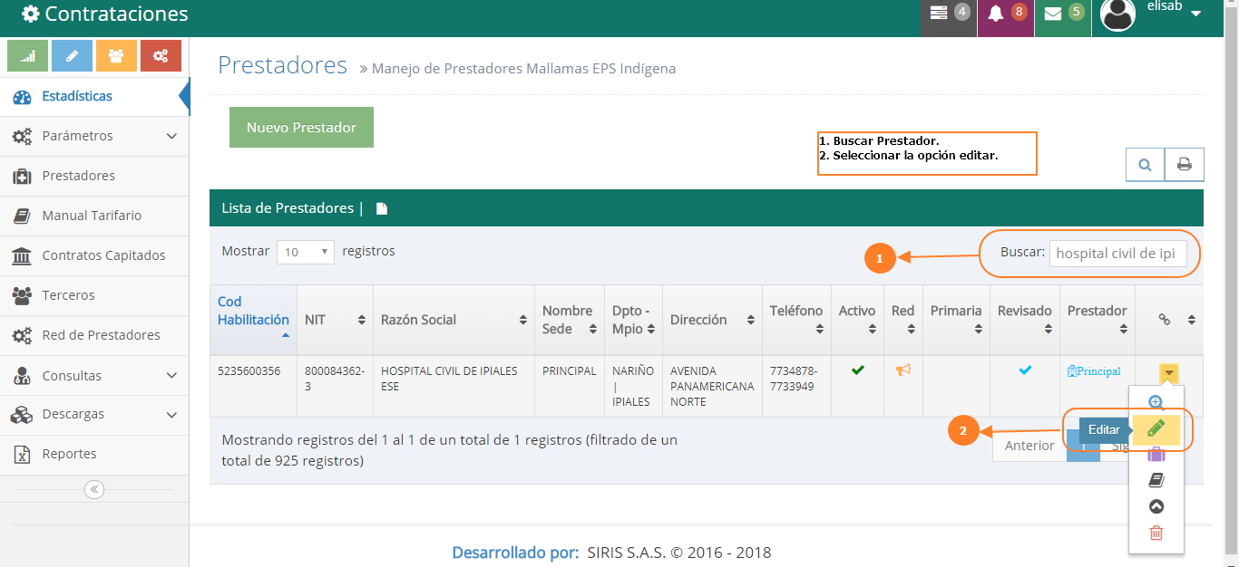

**1. Número**

I002

**2. Propósito de la Interfaz**

Se actualiza los óvalos de color naranja con la nueva información del contrato vigente.

**3. Gráfica de la Interfaz**

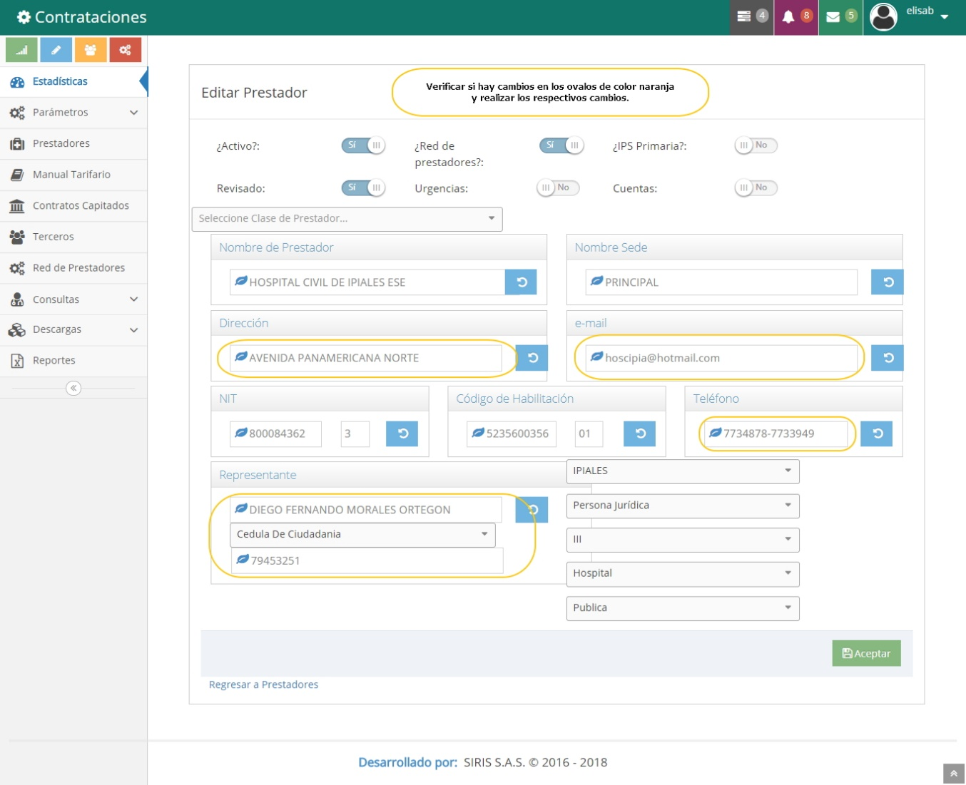

**1. Número**

I003

**2. Propósito de la Interfaz**

Se marca en contratos para poder ingresar a la página siguiente de los contratos, y una vez estemos en ella seleccionamos el ítem de editar para ingresar en el contrato.

**3. Gráfica de la Interfaz**

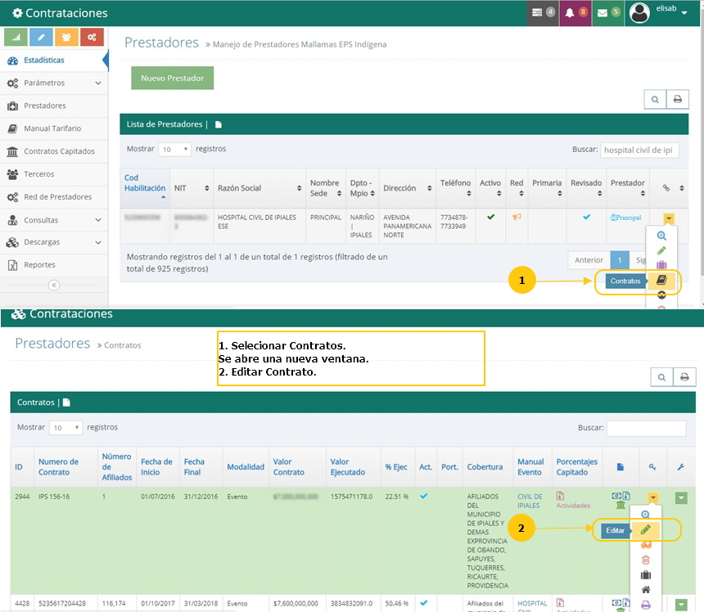

**1. Número**

I004

**2. Propósito de la Interfaz**

Se inicia a editar o actualizar todos los datos de los óvalos de color naranja con la información actualizada.

**3. Gráfica de la Interfaz**

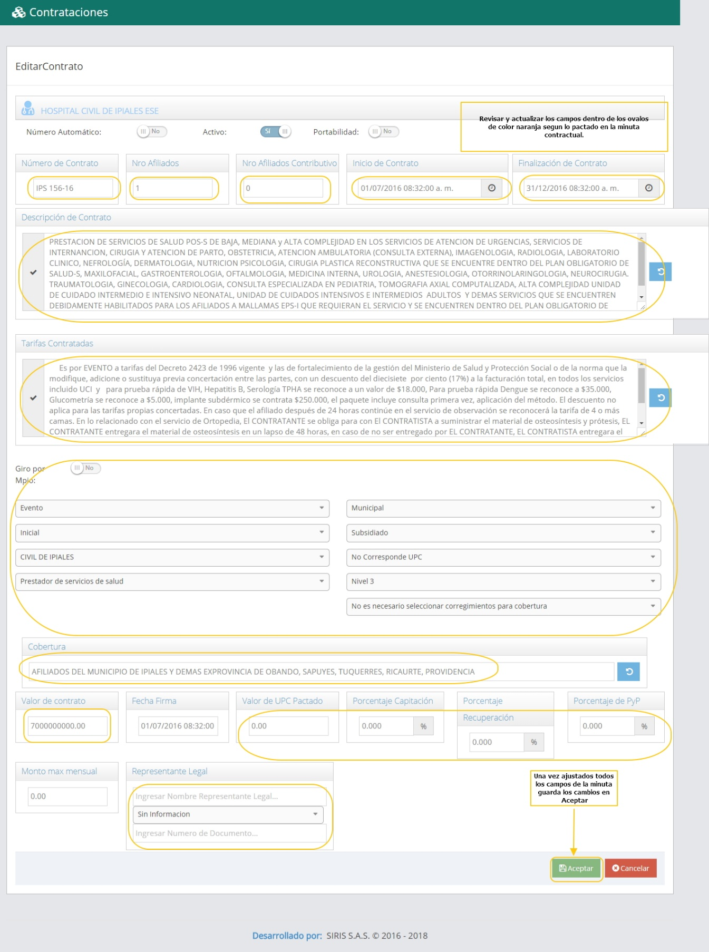

**1. Número**

I005

**2. Propósito de la Interfaz**

Se ingresa cobertura por IPS primaria y por Municipio según se observa en los óvalos de la imagen.

**3. Gráfica de la Interfaz**

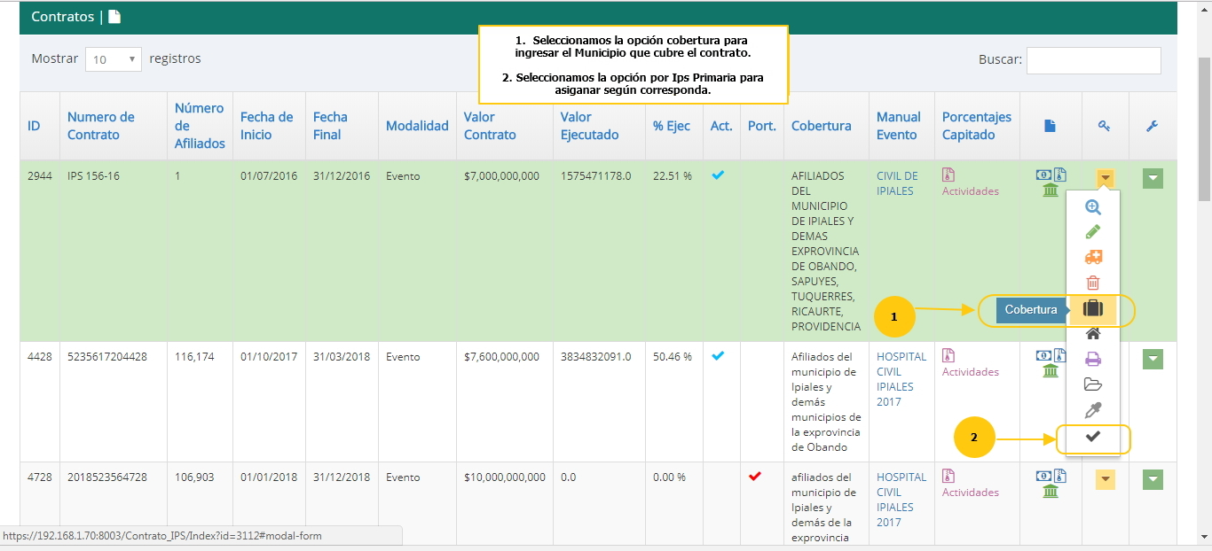

**1. Número**

I006

**2. Propósito de la Interfaz**

Una vez este todo ingresado se marca el candado como se muestra en la imagen para cerrar el contrato y no se puede modificar nada de lo que ya se haya ingresado.

**3. Gráfica de la Interfaz**

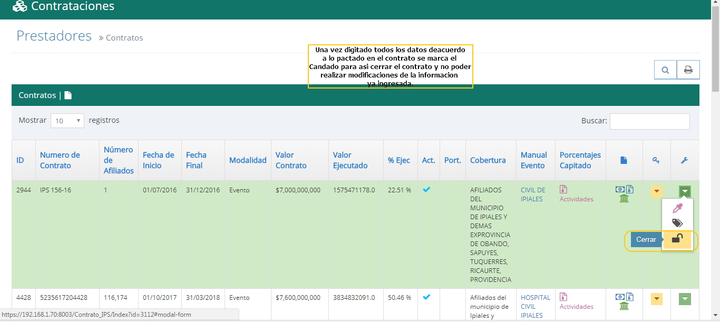

# 2.2.9 IDENTIFICACIÓN DE PERFILES Y DIÁLOGOS

**1. Nombre del Perfil**

Administrador contrataciones

**2. Opciones a las que tiene Acceso**

Acceso a Contratos, manuales, tarifas, servicios, cobertura, asignar IPS y cerrar contratos.

**3. Tipo de Acceso**

Consultar, Crear, Editar, cargar actividades, Eliminar, Cerrar, Exportar e Imprimir.

# 2.2.10 ESPECIFICACIÓN DE FORMATOS DE USUARIO

|  |  |
| --- | --- |
| Número | Nombre del Formato |
| F001 | Anexo de Tarifas |

# 2.3.1 LIQUIDACIÓN DE CONTRATOS.

Realizar la liquidación oportuna y efectiva de los contratos de acuerdo a las vigencias de la Prestación de los servicios.

# 2.3.2. MODELADO DEL SISTEMA DE INFORMACIÓN

# 2.3.3 ACTORES LIQUIDACIÓN DE CONTRATOS.

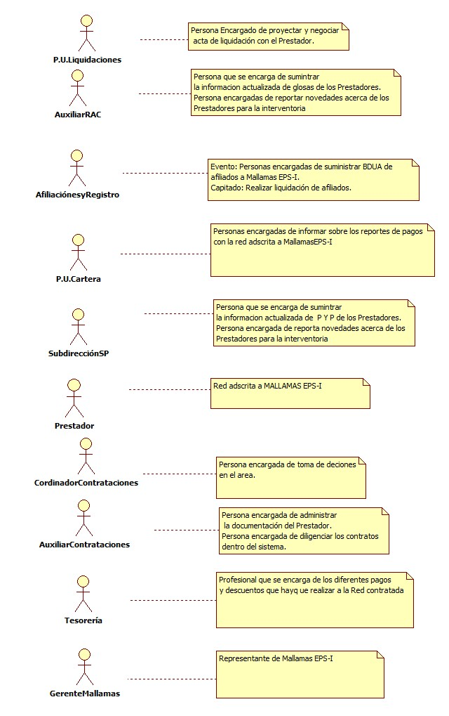

# 2.3.4 IDENTIFICACIÓN DE LOS CASOS DE USO LIQUIDACIÓN DE CONTRATOS.

|  |  |
| --- | --- |
| Número | Procesos del Sistema de Información |
| 1. | Solicitar información |
| 2. | Entregar información de glosas |
| 3. | Entregar información de P Y P |
| 4. | Entregar información de liquidación de afiliados. |
| 5. | Entregar reporte de pagos. |
| 6. | Entregar información consolidada |
| 7. | Revisar información |
| 8. | Generar acta por parte de Mallamas EPS-I y enviarla al Prestador |
| 9. | Revisar acta por parte del Prestador |
| 10. | Negociar el acta y llegar a un acuerdo de la liquidación contractual |
| 11. | Notificar a Tesorería acuerdos contractuales para descuentos. |
| 12. | Revisar acuerdos por parte de tesorería para posibles descuentos o pagos por parte de Mallamas EPS-I |
| 13. | Legalizar acta con firmas de las dos partes Prestador y Gerente de Mallamas EPS- I |
| 14. | Enviar certificado de paz y salvo. |

# 2.3.5 DESCRIPCIÓN DEL DIAGRAMA DE CASOS DE USO LIQUIDACIÓN DE CONTRATOS

|  |  |
| --- | --- |
| 1. Caso de Uso | Liquidación de contratos |
| 2. Descripción | Realizar la liquidación efectiva y oportuna de los contratos celebrados con la red prestadora de servicios de salud y Mallamas EPS-I. |
| 3. Actor(es) | P.U.Liquidaciones, Auxiliar RAC, Afiliaciones y registro, P.U. Cartera, Subdirección SSP, Gerente Mallamas, Prestador, Coordinador de contrataciones, Auxiliar Contrataciones, Tesorería. |
| 4. Pre Condiciones | Tener la red para liquidar |
| 5. Pos Condiciones | Tener los contratos liquidados de la red de servicios. |
| 6. Flujo de Eventos |  |
| *Actor(es)* | *Sistema* |
| 1. Auxiliar de Contrataciones solicita la información a P y P, Auditoria Medica, Afiliaciones y Cartera. |  |
| 2. Auditoria Medica, P y P, Cartera y afiliaciones entregan la información solicitada a Liquidaciones |  |
| 3. Auxiliar de contrataciones consolida y entrega la información solicitada al P.U. de Liquidaciones. |  |
| 4. El Profesional de Liquidaciones revisa la información y proyecta el acta para enviar al Prestador | 5. Se diligencia el acta y el formato de liquidación de acuerdo a los criterios de Mallamas EPS-I. |
| 6. Se envía por parte de Liquidaciones la proyección del acta al Prestador para su revisión. |  |
| 7. El Prestador revisa los documentos enviados por parte de Mallamas EPS-I y se inicia la negociación del acta por las dos partes. | 8. Se guarda la negociación realizada por las dos partes consolidando la legalización del acta. |
| 9. Tesorería procede a realizar los pagos o descuentos según los acuerdos contractuales que se haya realizado con el Prestador |  |
| 10. Una vez se haya negociado el acta y las dos partes estén de acuerdo se procede a legalizar el acta de liquidación con las dos firmas. |  |
| 11. Se recibe por parte del Prestador el certificado de paz y salvo. |  |
| 7. Requerimiento Asociado | R001, R002 |
| 8. Interfaz de Usuario Asociada |  |
| 9. Formato de Usuario Asociado | F001, F002, F003. |

# 2.3.6 MODELADO VISUAL DE LOS CASOS DE USO

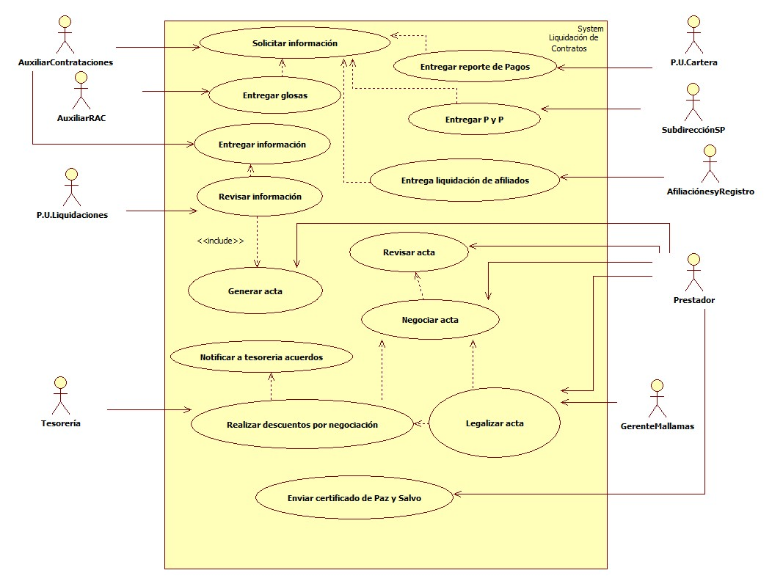

# 2.3.7 ESPECIFICACIÓN DEL SISTEMA DE INFORMACIÓN

|  |  |
| --- | --- |
| Término | Descripción |
| PYP | Promoción y Prevención. |
| Glosas | Es una no conformidad que afecta en forma parcial o total el valor de la factura por prestación de servicios de salud. |

# 2.3.8 ESPECIFICACIÓN DE REQUERIMIENTOS

|  |  |  |
| --- | --- | --- |
| N° | Tipo | Descripción |
| R001 | Proceso | Solicitar Red prestadora para liquidar. |
| R002 | Proceso | Solicitar información de glosas, PyP, cartera y afiliaciones. |

# 2.3.9. ESPECIFICACIÓN DE LA INTERFACE DE USUARIO

**1. Número**

**2. Propósito de la Interfaz**

**3. Gráfica de la Interfaz**

# 2.3.10 IDENTIFICACIÓN DE PERFILES Y DIÁLOGOS

**1. Nombre del Perfil**

**2. Opciones a las que tiene Acceso**

**3. Tipo de Acceso**

# 2.3.11 ESPECIFICACIÓN DE FORMATOS OFIMÁTICOS

|  |  |
| --- | --- |
| Número | Nombre del Formato |
| F001 | Formato de la red para liquidar |
| F002 | Formato de acta de liquidación |
| F003 | Formato de valores para liquidar |

# 2.4 SUPERVISIÓN DE CONTRATOS.

Realizar la supervisión efectiva y oportuna de los contratos celebrados con la red prestadora de servicios de salud y Mallamas EPS-I.

# 2.4.1 MODELADO DEL SISTEMA DE INFORMACIÓN

# 2.4.2 ACTORES SUPERVISIÓN DE CONTRATOS.

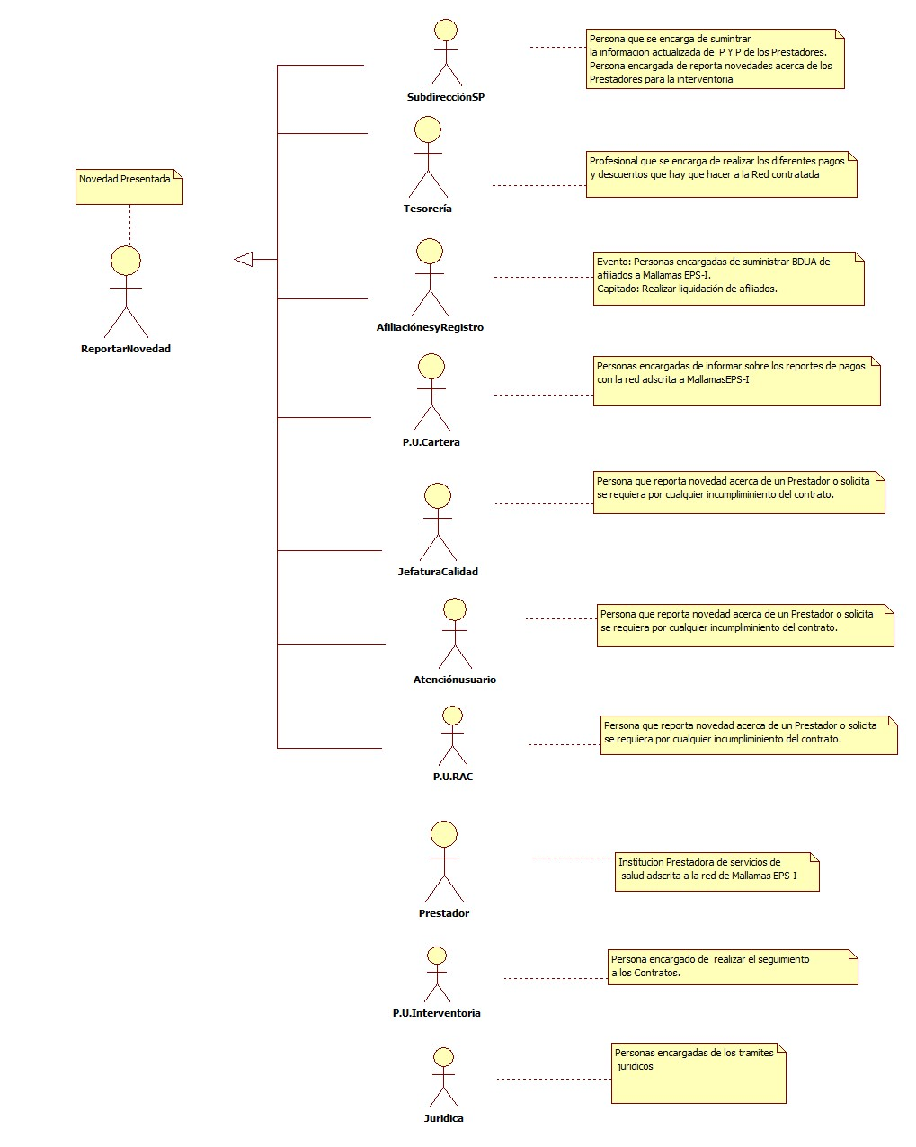

# 2.4.3 IDENTIFICACIÓN DE LOS CASOS DE USO SUPERVISIÓN DE CONTRATOS.

|  |  |
| --- | --- |
| Número | Procesos del Sistema de Información |
| 1 | Reportar novedades acerca del Prestador |
| 2 | Recibir novedades acerca del Prestador |
| 3 | Requerir al Prestador |
| 4 | E l prestador enviar la respuesta al requerimiento |
| 5 | Informar respuesta acerca de requerimiento |
| 6 | Enviar reporte a jurídica para su trámite legal correspondiente. |

# 2.4.4 DESCRIPCIÓN DEL DIAGRAMA DE CASOS DE USO SUPERVISIÓN DE CONTRATOS

|  |  |
| --- | --- |
| 1. Caso de Uso | Supervisión de contratos |
| 2. Descripción | Realizar la supervisión efectiva y oportuna de los contratos celebrados con la red prestadora de servicios de salud y Mallamas EPS-I. |
| 3. Actor(es) | Reportar Novedad, Profesional universitario de interventoría, Prestadores, Jurídica. |
| 4. Pre Condiciones | Contar con red legalizada |
| 5. Pos Condiciones | Hacer cumplir los acuerdos pactados. |
| 6. Flujo de Eventos |  |
| *Actor(es)* | *Sistema* |
| 1. Se hace el reporte de las novedades que se hayan presentado o se estén presentando con el Prestador al Profesional de Interventoría. |  |
| 2. El Profesional de Interventoría recibe los reportes de novedades y hace un análisis para realizar el requerimiento al prestador y la pertinencia del mismo. |  |
| 3. El profesional de Interventoría requiere al prestador se informe de la inconsistencias que se notificaron. |  |
| 4. El Prestador da respuesta a la solicitud que se le realizo por parte de Mallamas EPS-I. |  |
| 5. Una vez el Profesional Universitario tenga la respuesta por parte del Prestador se retroalimenta a el reporte de novedades. |  |
| 6. De ser necesario según el reporte de la novedad y la respuesta del Prestador se envía a la oficina de Jurídica para que realice los trámites legales según corresponda. |  |
| 7. Requerimiento Asociado |  |
| 8. Interfaz de Usuario Asociada |  |
| 9. Formato de Usuario Asociado |  |

# 2.4.5 MODELADO VISUAL DEL CASO DE USO SUPERVISIÓN DE CONTRATOS.

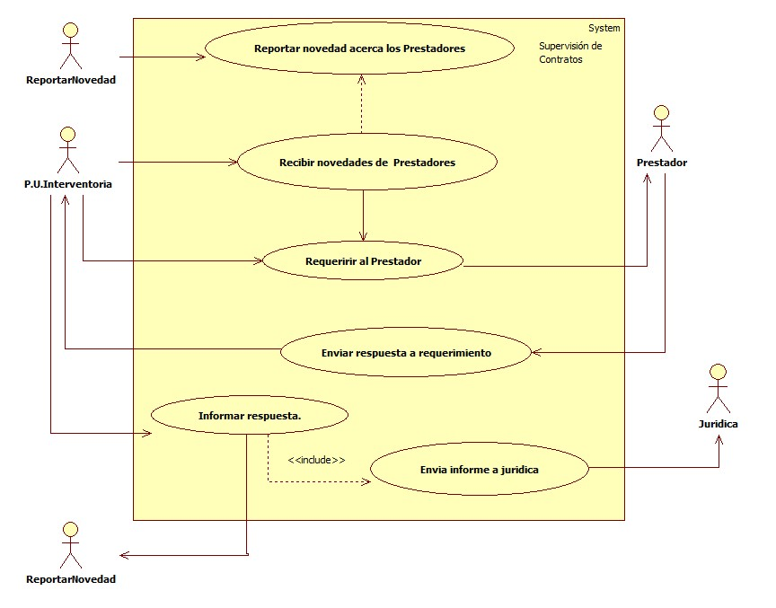

# 2.4.6 ESPECIFICACIÓN DEL SISTEMA DE INFORMACIÓN

SUPERVISIÓN DE CONTRATOS

|  |  |
| --- | --- |
| Término | Descripción |
|  |  |

# 2.4.7 ESPECIFICACIÓN DE REQUERIMIENTOS

|  |  |  |
| --- | --- | --- |
| **N°** | **Tipo** | **Descripción** |
|  | Físico/Proceso | Red prestadora |

# 2.4.8 ESPECIFICACIÓN DE LA INTERFACE DE USUARIO

**1. Número**

**2. Propósito de la Interfaz**

**3. Gráfica de la Interfaz**

# 2.4.9 IDENTIFICACIÓN DE PERFILES Y DIÁLOGOS

**1. Nombre del Perfil**

**2. Opciones a las que tiene Acceso**

**3. Tipo de Acceso**

# 2.4.5 ESPECIFICACIÓN DE FORMATOS DE USUARIO

|  |  |
| --- | --- |
| Número | Nombre del Formato |
|  |  |
|  |  |

# 3 GESTION EVALUACION DE SERVICIOS DE SALUD

# AUDITORIA DE CALIDAD

Hacer seguimiento a la calidad en la prestación de los servicios a la red prestadora, a través de auditoria y evaluación de indicadores con el fin de garantizar que la red de prestadores cumpla lo establecido en el SOGC

## 3.1.1 MODELADO DEL SISTEMA DE INFORMACIÓN

### 3.1.2 ACTORES AUDITORIA DE CALIDAD

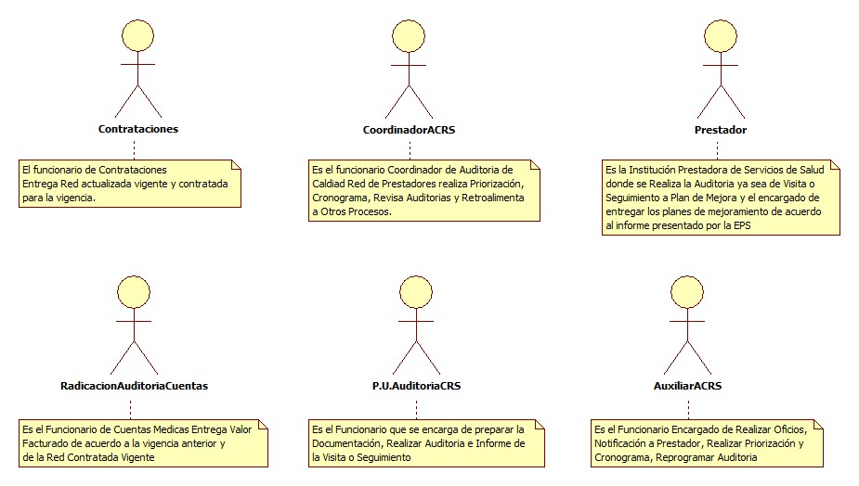

### 3.1.3 IDENTIFICACIÓN DE LOS CASOS DE USO AUDITORIA DE CALIDAD

|  |  |
| --- | --- |
| Número | Procesos del Sistema de Información |
| 1 | Solicitar red |
| 2 | Solicitar valor facturado |
| 3 | Solicitar valor facturado |
| 4 | Priorizar Prestadores Contratados |
| 5 | Elaborar y Revisar Cronograma |
| 6 | Informar Plan de Auditoria |
| 7 | Informar Plan de Auditoria |
| 8 | Enviar Oficio de Aplazamiento |
| 9 | Recibir Oficio |
| 10 | Reprogramar Fecha Auditoria |
| 11 | Llamar a Confirmar |
| 12 | Informar a Auditor |
| 13 | Preparar Papeles de Trabajo |
| 14 | Cancelar Auditoria |
| 15 | Firmar Acta No Auditoria |
| 16 | Informar No Aceptación de Auditoria |
| 17 | Ejecutar Auditoria |
| 18 | Firmar acta |
| 19 | Elaborar y Entregar informe |
| 20 | Elaborar informe de Hallazgos |
| 21 | Elaborar y Entregar Plan de Mejora |
| 22 | Programar Seguimiento a Plan de Mejora |
| 23 | Aplazar |

### 3.1.4 DESCRIPCIÓN DEL DIAGRAMA DE CASOS DE USO AUDITORIA DE CALIDAD

|  |  |
| --- | --- |
|  |  |
| **1. Caso de Uso** | Auditoria de Calidad |
| **2. Descripción** | Realizar auditoria a la red para medir la calidad en la prestación de los servicios de salud |
| **3. Actor(es)** | Coordinador de auditoria de calidad red de servicios, Auxiliar de calidad red de servicios, Profesional Universitario de auditoria de calidad red de servicios, Prestadores, Contrataciones, Cuentas Médicas |
| **4. Pre Condiciones** | Contar con red contratada |
| **5. Pos Condiciones** | Informe de auditoría a prestador |
| **6. Flujo de Eventos** |  |
| Actor(es) | Sistema |
| 1. El funcionario Auxiliar de Calidad red de servicios solicita red prestadora a contrataciones |  |
| 2. El funcionario de Contrataciones, entrega la red de prestadores |  |
| 3. El funcionario Auxiliar de calidad red de servicios solicita el valor facturado a Radicación y Auditoría de Cuentas |  |
| 4. El funcionario de Radicación y Auditoría de Cuentas, entrega los valores facturados | 5. Generar priorización IPS formato Excel |
|  | 6. Generar Cronograma de Visitas Formato Excel |
| 7. el Funcionario Auxiliar de Calidad red de servicios Revisa cronograma y Notifica a Prestador |  |
| 8. Respuesta a notificación por el prestador en caso de que aplace actividad programada y confirmar visita |  |
| 9. El Profesional Universitario de auditoria de calidad red de servicios Prepara documentación para visita | 10. Ejecuta la auditoria con listas de chequeo |
|  | 11. Presentar resultados auditoria por medio de un informe |
|  | 12. Generar Acta de Auditoria |
| 13. El Prestador genera plan de mejora con los hallazgos | 14. Realizar seguimiento a plan de mejora |
| 15. El Coordinador de auditoria de calidad red de servicios De acuerdo a resultado de auditoria y/o seguimiento notifica a Contrataciones las novedades |  |
| **7. Requerimiento Asociado** | R001, R002, R003 |
| **8. Interfaz de Usuario Asociada** |  |
| **9. Formato de Usuario Asociado** | F001, F002, F003, F004, F005, F006, F007, F008 |

### 3.1.5 MODELADO VISUAL DE LOS CASOS DE USO

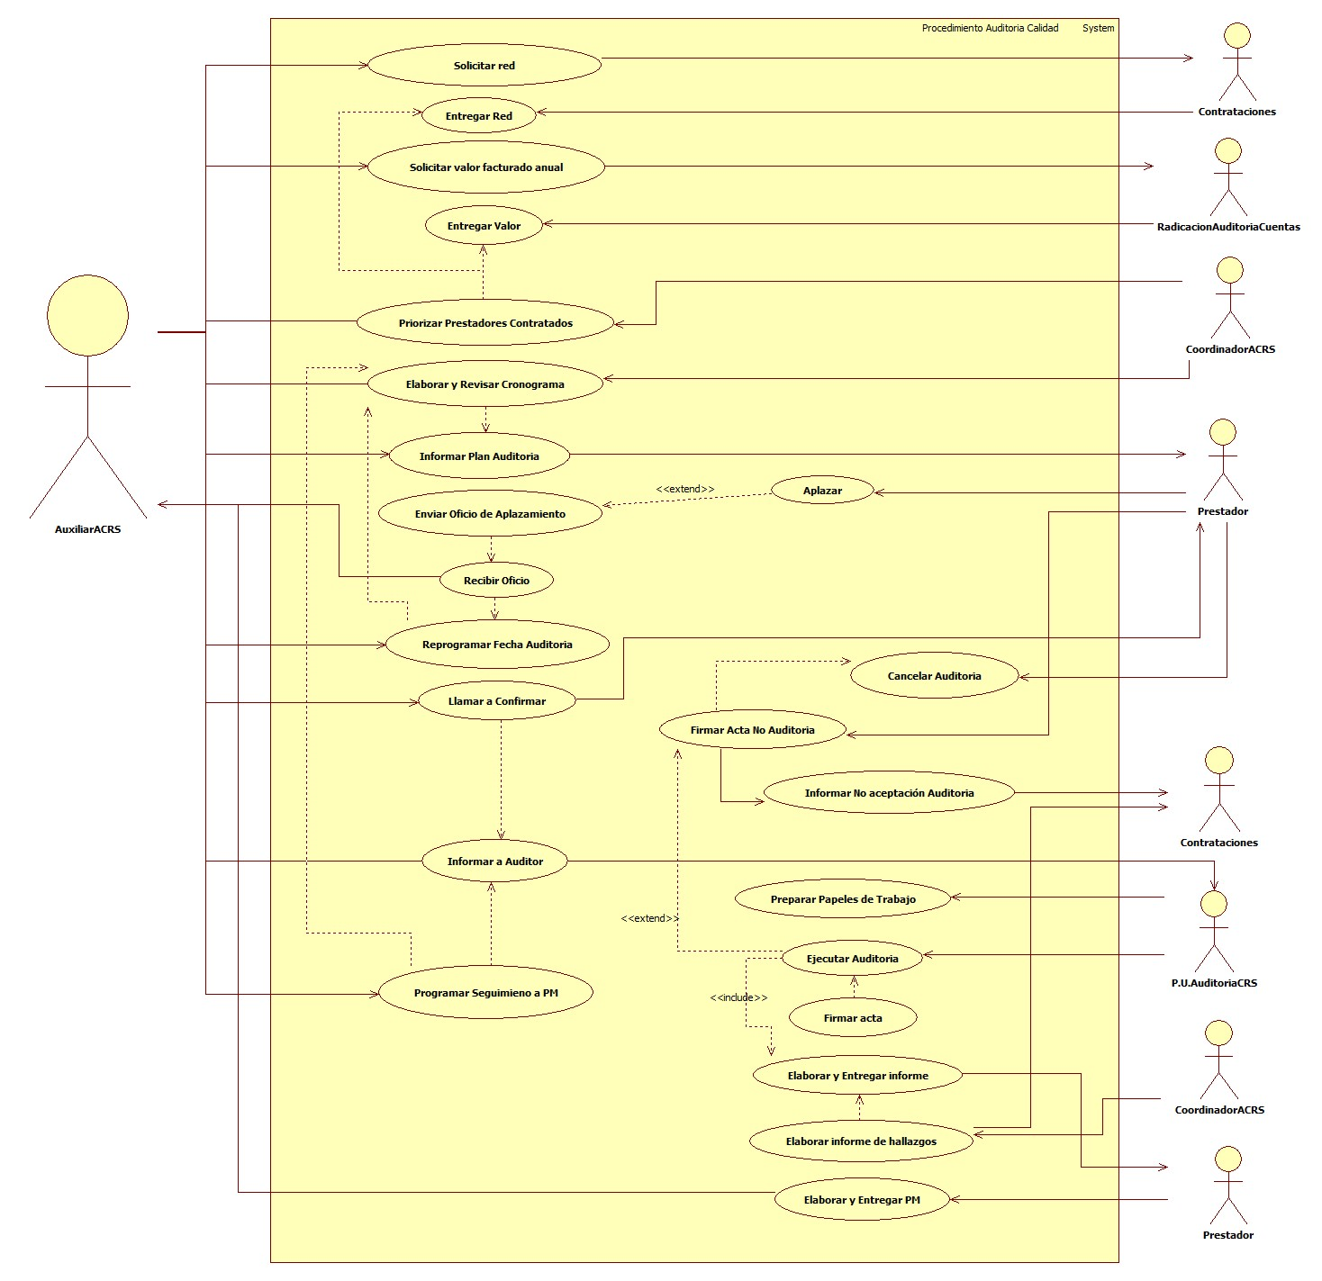

## 3.1.6 ESPECIFICACIÓN DEL SISTEMA DE INFORMACIÓN

|  |  |
| --- | --- |
| Término | Descripción |
| SOGC | Sistema Obligatorio de Garantía de Calidad. |
| PM | Plan de Mejora |
| Prestador | Institución de Servicios de Salud contratada que garantiza la atención del usuario |
| Priorización | Elegir las instituciones prestadoras a las cuales se les realizará auditoria |
| Susceptible | Que tiene las condiciones necesarias para que suceda o se realice aquello que se indica. |
| IPS | Institución Prestadora de Servicios |
| ACRS | Auditoria de Calidad Red de Servicios |
| P.U. | Profesional Universitario |

## 3.1.7 ESPECIFICACIÓN DE REQUERIMIENTOS

|  |  |  |
| --- | --- | --- |
|  |  |  |
| **N°** | **Tipo** | **Descripción** |
| R001 | Proceso | Red prestadora |
| R002 | Proceso | Valores Facturados |
| R003 | Proceso | Plan de Mejora |

## 3.1.8 ESPECIFICACIÓN DE LA INTERFACE DE USUARIO

|  |
| --- |
| **1. Número** |
|  |
| **2. Propósito de la Interfaz** |
|  |
| **3. Gráfica de la Interfaz** |
|  |

### 3.1.9 IDENTIFICACIÓN DE PERFILES Y DIÁLOGOS

|  |
| --- |
| **1. Nombre del Perfil** |
|  |
| **2. Opciones a las que tiene Acceso** |
|  |
| **3. Tipo de Acceso** |
|  |

### 3.1.10 ESPECIFICACIÓN DE FORMATOS OFIMATICOS

|  |  |
| --- | --- |
| Número | Nombre del Formato |
| F001 | Auditoria de Calidad |
| F002 | Acta de visita |
| F003 | Seguimiento a IPS |
| F004 | Evaluación de Historia Clínica |
| F005 | Evaluación de Historia Clínica Partos |
| F006 | Evaluación de Historia Clínica PYP |
| F007 | Priorización IPS |
| F008 | Cronograma de Visitas y Seguimientos |

# 3.2 EVENTOS ADVERSOS

Hacer seguimiento a la calidad en la prestación de los servicios a la red prestadora, a través de auditoria y evaluación de indicadores con el fin de garantizar que la red de prestadores cumpla lo establecido en el SOGC

## 3.2.1 MODELADO DEL SISTEMA DE INFORMACIÓN

### 3.2.2 ACTORES EVENTOS ADVERSOS

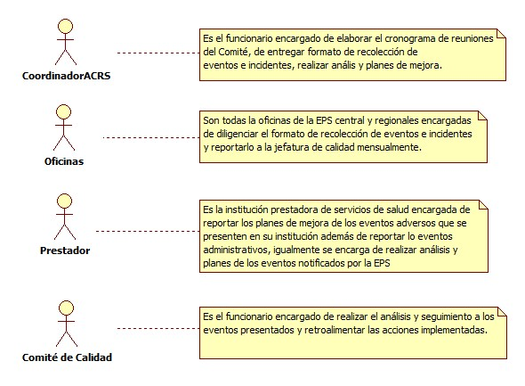

### 3.2.3 IDENTIFICACIÓN DE LOS CASOS DE USO EVENTOS ADVERSOS

|  |  |
| --- | --- |
| Número | Procesos del Sistema de Información |
| 1 | Elaborar Cronograma de Reuniones |
| 2 | Entregar Formato Recolección Eventos Adversos e Incidente |
| 3 | Diligenciar Formato Eventos Adversos e Incidente |
| 4 | Recibir y Analizar la Información |
| 5 | Entregar Plan de Mejora de Eventos Adversos |
| 6 | Recibir Plan de Mejora |
| 7 | Elaborar Plan de Mejora |
| 8 | Realizar Seguimiento a Plan de Mejora |
| 9 | Realizar Informe de Eventos Adversos y Plan de Mejora |
| 10 | Citar a Reunión |
| 11 | Retroalimentar Acciones |
| 12 | Solicitar Plan de Mejoramiento |

### 3.2.4 DESCRIPCIÓN DEL DIAGRAMA DE CASOS DE USO EVENTOS ADVERSOS

|  |  |
| --- | --- |
|  |  |
| **1. Caso de Uso** | Eventos Adversos |
| **2. Descripción** | Realizar seguimiento a los eventos adversos con el fin de evitar que se continúen presentando ya sea en la parte administrativa de la EPS o durante la prestación de servicios de salud |
| **3. Actor(es)** | Coordinador de auditoria de calidad red de servicios, oficinas, Prestadores, Comité de Calidad |
| **4. Pre Condiciones** | Contar con red contratada |
| **5. Pos Condiciones** | Informe de eventos adversos y planes de mejora |
| **6. Flujo de Eventos** |  |
| Actor(es) | Sistema |
| 1. El coordinador de auditoria de Calidad red de servicios elabora cronograma de reuniones |  |
| 2. El coordinador de auditoria de Calidad red de servicios entrega formato recolección de eventos adversos e incidentes a los funcionarios | 4. Se diligencia y entrega formato de eventos adversos e incidentes en Excel |
| 5. El coordinador de auditoria de Calidad red de servicios recibe y analiza información | 5. Solicitud plan de mejora a prestador mediante correo electrónico |
| 6. El prestador entrega el plan de mejora de los eventos adversos presentados |  |
| 7. El coordinador de auditoria de Calidad red de servicios recibe plan de mejora y programa seguimiento | 8. Se diligencia formato de seguimiento en Excel |
| 9. El coordinador de auditoria de Calidad red de servicios elabora plan de mejora de los casos administrativos y programa seguimiento | 10. Se diligencia formato de seguimiento en Excel |
| 11. El coordinador de auditoria de Calidad red de servicios realiza informe de eventos adversos y cumplimiento a plan de mejora |  |
| 12. El coordinador de auditoria de Calidad red de servicios convoca a comité de calidad a reunión para presentar informe |  |
| 13. Retroalimenta acciones |  |
| **7. Requerimiento Asociado** | R001, R002, R003 |
| **8. Interfaz de Usuario Asociada** |  |
| **9. Formato de Usuario Asociado** | F001, F002, F003, F004, F005 |

### 3.2.5 MODELADO VISUAL DE LOS CASOS DE USO

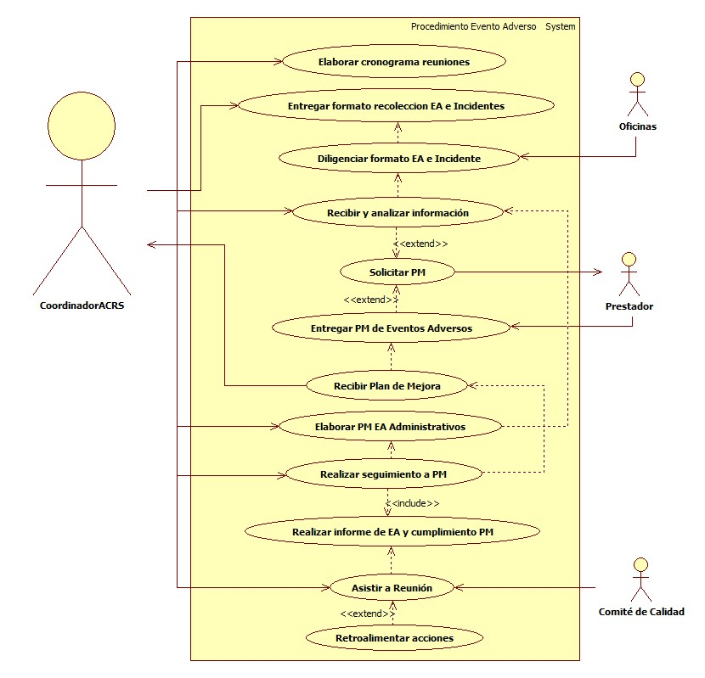

## 3.2.6 ESPECIFICACIÓN DEL SISTEMA DE INFORMACIÓN

|  |  |
| --- | --- |
| Término | Descripción |
| SOGC | Sistema Obligatorio de Garantía de Calidad. |
| PM | Plan de Mejora |
| Prestador | Institución de Servicios de Salud contratada que garantiza la atención del usuario |
| EV | Eventos adversos |
| ACRS | Auditoria de Calidad Red de Servicios |
| IPS | Institución Prestadora de Servicios |

## 3.2.7 ESPECIFICACIÓN DE REQUERIMIENTOS

|  |  |  |
| --- | --- | --- |
| **N°** | **Tipo** | **Descripción** |
| R001 | Proceso | Red prestadora |
| R002 | Proceso | Reporte de Eventos |
| R003 | Proceso | Plan de Mejora |

## 3.2.8 ESPECIFICACIÓN DE LA INTERFACE DE USUARIO

|  |
| --- |
| **1. Número** |
|  |
| **2. Propósito de la Interfaz** |
|  |
| **3. Gráfica de la Interfaz** |
|  |

### 3.2.9 IDENTIFICACIÓN DE PERFILES Y DIÁLOGOS

|  |
| --- |
| **1. Nombre del Perfil** |
|  |
| **2. Opciones a las que tiene Acceso** |
|  |
| **3. Tipo de Acceso** |
|  |

### 3.2.10 ESPECIFICACIÓN DE FORMATOS OFIMATICOS

|  |  |
| --- | --- |
| Número | Nombre del Formato |
| F001 | Acta de visita |
| F002 | Seguimiento a IPS |
| F003 | Plan de mejoramiento |
| F004 | Recolección de Eventos Adversos e Incidentes |
| F005 | Acta de reunión |

# 3.3 PROGRAMAR E INGRESAR INDICADORES DE CALIDAD

Hacer seguimiento a la calidad en la prestación de los servicios a la red prestadora, a través de auditoria y evaluación de indicadores con el fin de garantizar que la red de prestadores cumpla lo establecido en el SOGC

## 3.3.1 MODELADO DEL SISTEMA DE INFORMACIÓN

### 3.3.2 ACTORES PROGRAMAR E INGRESAR INDICADORES DE CALIDAD

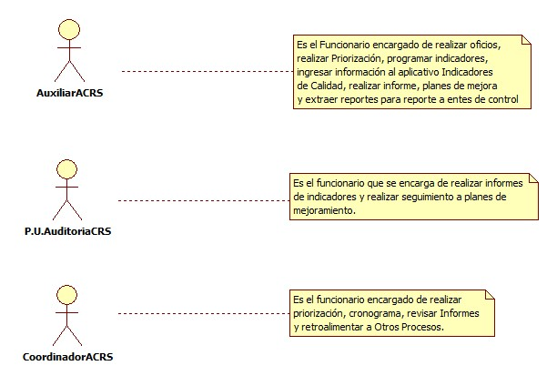

### 3.3.3 IDENTIFICACIÓN DE LOS CASOS DE USO PROGRAMAR E INGRESAR INDICADORES DE CALIDAD

|  |  |
| --- | --- |
| Número | Procesos del Sistema de Información |
| 1 | Parametrizar Indicadores |
| 2 | programar Indicadores |
| 3 | Programar Prestador |
| 4 | Programar Municipio |
| 5 | Seleccionar Indicadores |
| 6 | Guardar Información |
| 7 | Ingresar Indicadores |
| 8 | Ingresar por Prestador |
| 9 | Ingresar por Municipio |
| 10 | Generar Reporte |
| 11 | Elaborar Informe y Plan de Mejora |
| 12 | Realizar Seguimiento a Plan de Mejora |

### 3.3.4 DESCRIPCIÓN DEL DIAGRAMA DE CASOS DE USO PROGRAMAR E INGRESAR INDICADORES DE CALIDAD

|  |  |
| --- | --- |
|  |  |
| **1. Caso de Uso** | Programar e Ingresar Indicadores de Calidad |
| **2. Descripción** | Establecer la forma como se va a realizar la parametrización, programación, ingreso y reportes de los indicadores de calidad |
| **3. Actor(es)** | Coordinador de auditoria de calidad red de servicios, Auxiliar de calidad red de servicios y Profesional Universitario de auditoria de calidad red de servicios |
| **4. Pre Condiciones** | Contar con toda la información solicitada en requerimientos de indicadores de calidad |
| **5. Pos Condiciones** | Disponer del seguimiento a plan de mejora |
| **6. Flujo de Eventos** |  |
| Actor(es) | Sistema |
| 1. El funcionario Auxiliar de Calidad red de servicios cuenta con toda la información solicitada para programar los indicadores de calidad |  |
| 2. El funcionario Auxiliar de Calidad red de servicios ingresa al programa de Indicadores de Calidad |  |
|  | 3. Parametrizar los datos que llevará un indicador: fuente, periodo, unidad de medida, proceso, norma y acciones de mejoramiento (ver interfaz I001 a I007) |
|  | 4. Generar nuevo indicador, diligenciar campos solicitados y guardar. (Ver interfaz I008 y I009) |
|  | 5. Programar indicadores para prestador y/o municipio |
|  | 6. Seleccionar el periodo a programar |
|  | 7. Seleccionar Prestador o municipio |
|  | 8. Seleccionar uno o varios prestadores y municipios si tienen los mismos indicadores |
|  | 9. Seleccionar el proceso y los indicadores que apliquen al prestador o municipio |
|  | 10. Guardar programación |
| 11. El funcionario auxiliar de calidad red de servicios verifica las programaciones creadas | 12. Seleccionar programaciones IPS y/o municipio. (Ver interfaz I010) |
|  | 13. Seleccionar todos los prestadores y/o municipios o un solo prestador o municipio y buscar. (Ver interfaz I011) |
| 14. El auxiliar de calidad red de servicios verifica de que mes reportan información | 15. Seleccionar el periodo a ingresar la información. (Ver interfaz I011) |
|  | 16. Seleccionar editar programación, ingresar datos y guardar. (Ver interfaz I012) |
| 17. El auxiliar de calidad red de servicios verifica los requerimientos de los entes de control | 18. Seleccionar consolidado y establecer el periodo a consultar. (Ver interfaz I013) |
|  | 19. Seleccionar si es por prestador, municipio, departamento o nacional. (Ver interfaz I013) |
|  | 20. Seleccionar exportar y guardar en el formato que desee (pdf, Excel, Word, block de notas |
|  | 21. Seleccionar exportar y guardar en el formato que desee (pdf, Excel, Word, block de notas |
| 22. El funcionario auxiliar de calidad verifica que norma tiene actualización o se derogó y que indicadores tienen modificaciones | 23. Seleccionar en la pestaña configurar seguido norma, finalmente editar y guardar. (Ver interfaz I014) |
| 24. El funcionario auxiliar de calidad red de servicios verifica si hay nuevas normas y que indicadores ingresaron a la misma | 25. Seleccionar en la pestaña configurar seguido de norma y nueva configuración. (Ver interfaz I014) |
|  | 26. Buscar el indicador, seleccionar norma, escribir el código que tiene en la nueva norma y guardar. (Ver interfaz I015) |
| 27. El funcionario auxiliar de calidad red de servicios verifica que indicadores no cumplen con el estándar e informa al jefe de calidad | 28. Seleccionar planes de mejoramiento y nuevo. (Ver interfaz I016) |
|  | 29. Diligenciar el plan de mejoramiento, guardar y exportar. |
| 30. El coordinador de auditoria de calidad red de servicios remite los planes a los prestadores e informa al auditor para que realice el seguimiento |  |
| 31. El profesional universitario de auditoria de calidad red de servicios recibe planes de mejora y programa fecha de seguimiento al prestador |  |
| 32. El profesional universitario de auditoria de calidad red de servicios se desplaza al prestador y ejecuta el seguimiento | 33. Se diligencia el formato de seguimiento a plan de mejora. |
| **7. Requerimiento Asociado** | R001, R002, R003 |
| **8. Interfaz de Usuario Asociada** | I001, I002, I003, I004, I005, I006, I007, I008, I009, I010, I011, I012, I013, I014, I015, I016 |
| **9. Formato de Usuario Asociado** | F001, F002, F003 |

### 3.3.5 MODELADO VISUAL DE LOS CASOS DE USO

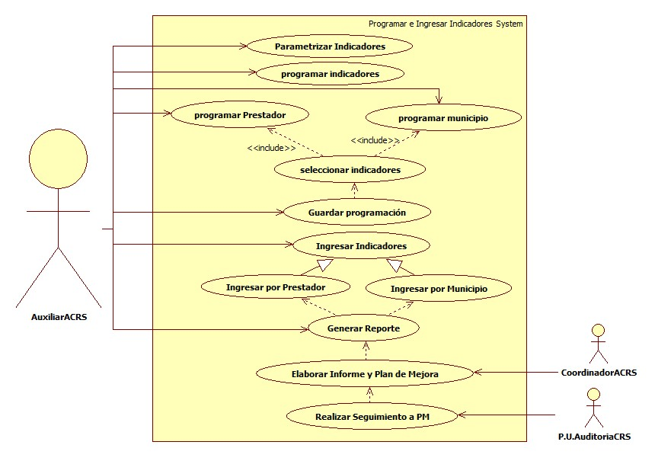

## 3.3.6 ESPECIFICACIÓN DEL SISTEMA DE INFORMACIÓN

|  |  |
| --- | --- |
| Término | Descripción |
| SOGC | Sistema Obligatorio de Garantía de Calidad. |
| Prestador | Institución de Servicios de Salud contratada que garantiza la atención del usuario |
| Priorización | Elegir las instituciones prestadoras a las cuales se les realizará auditoria |
| Susceptible | Que tiene las condiciones necesarias para que suceda o se realice aquello que se indica. |
| FC | Formatos de Captura |
| Inf | Información |
| NC | Niveles de Complejidad |
| RYC | Referencia y Contrarreferencia |
| PQRS | Peticiones, Quejas, Reclamos y Sugerencias |
| VE | Vigilancia Epidemiológica |
| AC | Alto Costo |
| EAPB | Empresa Administradora de Plan de Beneficios |
| CTC | Comité Técnico Científico |
| SP | Salud Pública |
| AU | Atención al Usuario |
| ACRS | Auditoria de Calidad Red de Servicios |
| P.U. | Profesional Universitario |

## 3.3.7 ESPECIFICACIÓN DE REQUERIMIENTOS

|  |  |  |
| --- | --- | --- |
|  |  |  |
| **N°** | **Tipo** | **Descripción** |
| R001 | Proceso | Red prestadora |
| R002 | Proceso | Valores Facturados |
| R003 | Proceso | Total de Atenciones |

## 3.3.8 ESPECIFICACIÓN DE LA INTERFACE DE USUARIO

|  |
| --- |
| **1. Número** |
| I001 |
| **2. Propósito de la Interfaz** |
| Mostrar los tipos de parámetros que se deben definir antes de crear un nuevo indicador |
| **3. Gráfica de la Interfaz** |
| Con titulo |

|  |
| --- |
| **1. Número** |
| I002 |
| **2. Propósito de la Interfaz** |
| Parametrizar fuentes, donde se establecen las fuentes de donde se alimentará cada indicador |
| **3. Gráfica de la Interfaz** |
| Con titulo |

|  |
| --- |
| **1. Número** |
| I003 |
| **2. Propósito de la Interfaz** |
| Parametrizar periodos, se establece la periodicidad con la cual se alimentará el indicador |
| **3. Gráfica de la Interfaz** |
| Con titulo |

|  |
| --- |
| **1. Número** |
| I004 |
| **2. Propósito de la Interfaz** |
| Parametrizar Unidad de Medida, se establece cual será la forma como se medirá el indicador |
| **3. Gráfica de la Interfaz** |
| Con titulo |

|  |
| --- |
| **1. Número** |
| I005 |
| **2. Propósito de la Interfaz** |
| Parametrizar procesos, establecer cuáles son los procesos que aplican a varios indicadores |
| **3. Gráfica de la Interfaz** |
| Con titulo |

|  |
| --- |
| **1. Número** |
| I006 |
| **2. Propósito de la Interfaz** |
| Parametrizar normas, se establecen las normas que rigen los indicadores de calidad |
| **3. Gráfica de la Interfaz** |
| Con titulo |

|  |
| --- |
| **1. Número** |
| I007 |
| **2. Propósito de la Interfaz** |
| Parametrizar acciones de mejora, se establecen las acciones de mejora que se implementaran en el plan de mejora. |
| **3. Gráfica de la Interfaz** |
| Con titulo |

|  |
| --- |
| **1. Número** |
| I008 |
| **2. Propósito de la Interfaz** |
| Parametrizar Indicadores, para crear, editar o eliminar un indicador existente |
| **3. Gráfica de la Interfaz** |
| Con titulo |

|  |
| --- |
| **1. Número** |
| I009 |
| **2. Propósito de la Interfaz** |
| Explicación de cómo se crea un indicador |
| **3. Gráfica de la Interfaz** |
| Con titulo |

|  |
| --- |
| **1. Número** |
| I010 |
| **2. Propósito de la Interfaz** |
| Explicar cómo se hace una programación nueva |
| **3. Gráfica de la Interfaz** |
| Con titulo |

|  |
| --- |
| **1. Número** |
| I011 |
| **2. Propósito de la Interfaz** |
| Indicar las programaciones existentes |
| **3. Gráfica de la Interfaz** |
| Con titulo |

|  |
| --- |
| **1. Número** |
| I012 |
| **2. Propósito de la Interfaz** |
| Indicar como se ingresa la información a un indicador |
| **3. Gráfica de la Interfaz** |
| Con titulo |

|  |
| --- |
| **1. Número** |
| I013 |
| **2. Propósito de la Interfaz** |
| Indicar como se genera un consolidado o reporte de indicadores |
| **3. Gráfica de la Interfaz** |
| Con titulo |

|  |
| --- |
| **1. Número** |
| I014 |
| **2. Propósito de la Interfaz** |
| Indicar las normas configuradas a un indicador |
| **3. Gráfica de la Interfaz** |
| Con titulo |

|  |
| --- |
| **1. Número** |
| I015 |
| **2. Propósito de la Interfaz** |
| Indicar como configurar una norma a un indicador |
| **3. Gráfica de la Interfaz** |
| Con titulo |

|  |
| --- |
| **1. Número** |
| I016 |
| **2. Propósito de la Interfaz** |
| Indicar como crear un plan de mejora |
| **3. Gráfica de la Interfaz** |
| Con titulo |

### 3.3.9 IDENTIFICACIÓN DE PERFILES Y DIÁLOGOS

|  |
| --- |
| **1. Nombre del Perfil** |
| Administrador |
| **2. Opciones a las que tiene Acceso** |
| Parametrizar, Ingresar información, generar consolidados, plan de mejora y eliminar |
| **3. Tipo de Acceso** |
| Editar, guardar, eliminar y generar reportes |

### 3.3.10 ESPECIFICACIÓN DE FORMATOS OFIMATICOS

|  |  |
| --- | --- |
| Número | Nombre del Formato |
| F001 | Priorización IPS |
| F002 | Formatos Indicadores |
| F003 | Registro Diario de Referencia |

# 3.4 SOLICITAR REQUERIMIENTOS INCADORES DE CALIDAD

Hacer seguimiento a la calidad en la prestación de los servicios a la red prestadora, a través de auditoria y evaluación de indicadores con el fin de garantizar que la red de prestadores cumpla lo establecido en el SOGC

## 3.4.1 MODELADO DEL SISTEMA DE INFORMACIÓN

### 3.4.2 ACTORES SOLICITAR REQUERIMIENTOS INCADORES DE CALIDAD

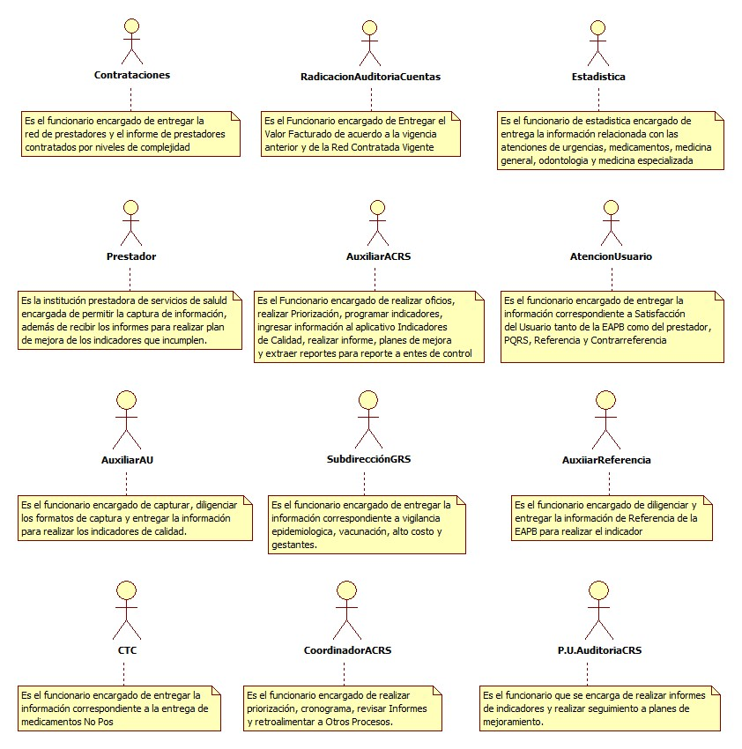

### 3.4.3 IDENTIFICACIÓN DE LOS CASOS DE USO SOLICITAR REQUERIMIENTOS INDICADORES DE CALIDAD

|  |  |
| --- | --- |
| Número | Procesos del Sistema de Información |
| 1 | Solicitar red |
| 2 | Entregar red |
| 3 | Solicitar valor facturado |
| 4 | Entregar valor |
| 5 | Priorizar Prestadores Contratados |
| 6 | Solicitar Total de Atenciones |
| 7 | Entregar Atenciones |
| 8 | Realizar Muestreo |
| 9 | Entregar Muestreo y FC |
| 10 | Diligenciar y entregar FC |
| 11 | Revisar FC |
| 12 | Responder Novedades FC |
| 13 | Solicitar Información |
| 14 | Generar Información Prestadores por Niveles de Complejidad |
| 15 | Programar Indicadores en Programa Indicadores de Calidad |
| 16 | Generar Información Satisfacción |
| 17 | Generar Información Referencia y Contrarreferencia |
| 18 | Generar Información Peticiones, Quejas, Reclamos y Sugerencias |
| 19 | Generar Información Vigilancia Epidemiológica |
| 20 | Generar Información Vacunación |
| 21 | Generar Información Alto Costo |
| 22 | Generar Información Gestantes |
| 23 | Generar Información Medicamentos NO POSs |
| 24 | Generar Información Referencia EAPB |

### 3.4.4 DESCRIPCIÓN DEL DIAGRAMA DE CASOS DE USO SOLICITAR REQUERIMIENTOS INDICADORES DE CALIDAD

|  |  |
| --- | --- |
|  |  |
| **1. Caso de Uso** | Solicitar Requerimientos Indicadores de Calidad |
| **2. Descripción** | Disponer de información necesaria para construir los indicadores de calidad e ingresarlos al sistema de Indicadores de Calidad |
| **3. Actor(es)** | Coordinador de auditoria de calidad red de servicios, Auxiliar de calidad red de servicios, Prestadores, Profesional Universitario de auditoria de calidad red de servicios, Coordinación de Contrataciones, Coordinación de radicación y auditoría de Cuentas Médicas, Auxiliares de atención al usuario, auxiliar de referencia, Coordinación de Comité técnico científico, Subdirección gestión del riesgo en salud, Coordinación de Atención al Usuario y Estadística |
| **4. Pre Condiciones** | Contar con red contratada |
| **5. Pos Condiciones** | Información para hacer indicadores |
| **6. Flujo de Eventos** |  |
| Actor(es) | Sistema |
| 1. El funcionario Auxiliar de Calidad red de servicios solicita red prestadora a contrataciones |  |
| 2. El funcionario de Contrataciones, entrega la red de prestadores |  |
| 3. El funcionario Auxiliar de calidad red de servicios solicita el valor facturado a Radicación y Auditoría de Cuentas |  |
| 4. El funcionario de Radicación y Auditoría de Cuentas, entrega los valores facturados | 5. Generar priorización IPS formato Excel |
| 6. El Funcionario Auxiliar de Calidad red de servicios solicita total de atenciones de consulta médica, odontología, medicamentos, urgencias y consulta especializada |  |
| 7. El funcionario de Estadística, entrega el total de consultas | 8. Generar muestreo para captura de información de indicadores de calidad Formato Excel |
| 9. El funcionario Auxiliar de Calidad red de servicios entrega formatos de captura y muestreo a auxiliares de atención al usuario | 10. Diligenciar y entregar formatos de captura |
|  | 11. Revisar formatos de captura |
|  | 12. Responder novedades de formatos de captura |
| 13. El funcionario Auxiliar de Calidad red de servicios solicita a Contrataciones información de los prestadores por niveles de complejidad por municipio |  |
| 14. El funcionario de Contrataciones entrega la información de los prestadores por niveles de complejidad por municipio |  |
| 15. El funcionario Auxiliar de Calidad red de servicios solicita a Coordinación de Atención al Usuario información sobre satisfacción, quejas y reclamos, referencia y contrarreferencia |  |
| 16. El funcionario de Atención al Usuario entrega la información sobre satisfacción, quejas y reclamos, referencia y contrarreferencia |  |
| 17. El funcionario Auxiliar de Calidad red de servicios solicita Subdirección de Salud Pública información sobre vigilancia epidemiológica, vacunación, alto costo y gestantes |  |
| 18. El funcionario de la Subdirección de Salud Pública entrega información sobre vigilancia epidemiológica, vacunación, alto costo y gestantes |  |
| 19. El funcionario Auxiliar de Calidad red de servicios solicita a Coordinación de Comité Técnico Científico información sobre medicamentos NO POSs |  |
| 20. El funcionario de la Coordinación de Comité Técnico Científico entrega información sobre medicamentos NO POSs |  |
| 21. El funcionario Auxiliar de Calidad red de servicios solicita a auxiliar de referencia información sobre referencia de la EAPB | 22. Diligencia y entrega registro diario de referencia formato Excel |
| 23. Se programa indicadores en programa Indicadores de Calidad |  |
| **7. Requerimiento Asociado** | R001, R002, R003 |
| **8. Interfaz de Usuario Asociada** |  |
| **9. Formato de Usuario Asociado** | F001, F002, F003, F004 |

### 3.4.5 MODELADO VISUAL DE LOS CASOS DE USO

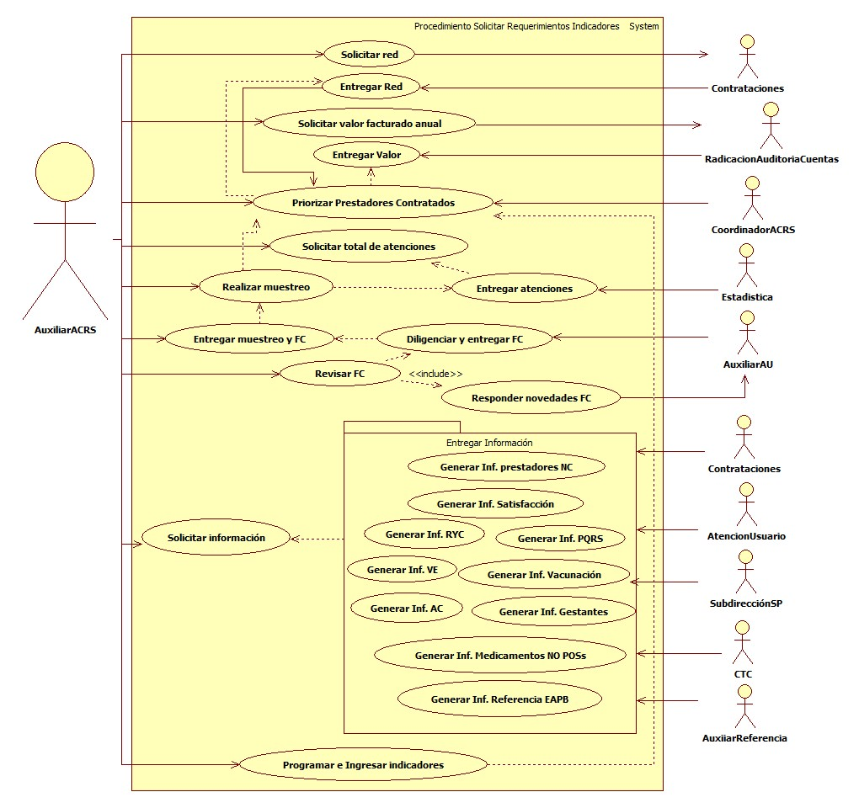

## 3.4.6 ESPECIFICACIÓN DEL SISTEMA DE INFORMACIÓN

|  |  |
| --- | --- |
| Término | Descripción |
| SOGC | Sistema Obligatorio de Garantía de Calidad. |
| Prestador | Institución de Servicios de Salud contratada que garantiza la atención del usuario |
| Priorización | Elegir las instituciones prestadoras a las cuales se les realizará auditoria |
| Susceptible | Que tiene las condiciones necesarias para que suceda o se realice aquello que se indica. |
| FC | Formatos de Captura |
| Inf | Información |
| NC | Niveles de Complejidad |
| RYC | Referencia y Contrarreferencia |
| PQRS | Peticiones, Quejas, Reclamos y Sugerencias |
| VE | Vigilancia Epidemiológica |
| AC | Alto Costo |
| EAPB | Empresa Administradora de Plan de Beneficios |
| CTC | Comité Técnico Científico |
| SP | Salud Pública |
| AU | Atención al Usuario |
| ACRS | Auditoria de Calidad Red de Servicios |
| P.U. | Profesional Universitario |

## 3.4.7 ESPECIFICACIÓN DE REQUERIMIENTOS

|  |  |  |
| --- | --- | --- |
|  |  |  |
| **N°** | **Tipo** | **Descripción** |
| R001 | Proceso | Red prestadora |
| R002 | Proceso | Valores Facturados |
| R003 | Proceso | Total de Atenciones |

## 3.4.8 ESPECIFICACIÓN DE LA INTERFACE DE USUARIO

|  |
| --- |
| **1. Número** |
|  |
| **2. Propósito de la Interfaz** |
|  |
| **3. Gráfica de la Interfaz** |
|  |

### 3.4.9 IDENTIFICACIÓN DE PERFILES Y DIÁLOGOS

|  |
| --- |
| **1. Nombre del Perfil** |
|  |
| **2. Opciones a las que tiene Acceso** |
|  |
| **3. Tipo de Acceso** |
|  |

### 3.4.10 ESPECIFICACIÓN DE FORMATOS OFIMATICOS

|  |  |
| --- | --- |
| Número | Nombre del Formato |
| F001 | Priorización IPS |
| F002 | Formatos Indicadores |
| F003 | Registro Diario de Referencia |
| F004 | Muestreo para Captura de Información de Indicadores de Calidad |

# 4 GESTION DE ASEGURAMIENTO

# 4.1 AFILIACION Y ADMINISTRACION DE BASE DATOS

Sistema de información encargado de Registro, Validación Actualización y Reporte de los Afiliados pertenecientes a Mallamas EPS.I

## 4.1.2 MODELADO DEL SISTEMA DE INFORMACIÓN

### 4.1.3 ACTORES

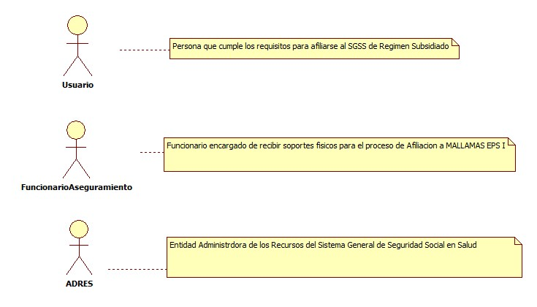

### 4.1.4 IDENTIFICACIÓN DE LOS CASOS DE USO

|  |  |
| --- | --- |
| N° | Procesos del Sistema de Información |
| 1 | Solicitar Afiliación |
| 2 | Solicitar documentación requerida |
| 3 | Generar reporte adres |
| 4 | Ingresar al sistema |
| 5 | Presentar módulo de novedad |
| 6 | Diligenciar Datos |
| 7 | Escoger Prestador |
| 8 | Validar información |
| 9 | Realizar auditoria |
| 10 | Imprimir formulario y encuesta |
| 11 | Digitalizar soportes |
| 12 | Realizar auditoria |
| 13 | Imprimir y entregar carnet |

### 4.1.5 DESCRIPCIÓN DE LOS CASOS DE USO NUEVA AFILIACION

|  |  |
| --- | --- |
|  |  |
| **1. Caso de Uso** | Nueva Afiliación |
| **2. Descripción** | Sistema encargado de Afiliar a usuarios pertenecientes a población Indígena. |
| **3. Actor(es)** | Usuario, Funcionario Aseguramiento y ADRES |
| **4. Pre Condiciones** | Pertenecer a Población Indígena |
| **5. Pos Condiciones** | Afiliado a Mallamas EPS-I |
| **6. Flujo de Eventos** |  |
| Actor(es) | Sistema |
| 1. El usuario solicita la nueva afiliación a Mallamas EPS I |  |
| 2. EL funcionario de Aseguramiento solicita documentación requerida para Nueva Afiliación |  |
| 3. El funcionario consulta el estado de Afiliación del usuario y genera reporte desde la página de ADRES. |  |
| 4. El funcionario de aseguramiento autorizado valida su usuario y contraseña para ingreso al sistema | 5.Presenta modulo y formulario de novedad de Nueva Afiliación |
| 6. Funcionario informa al usuario a que Prestador desea pertenecer |  |
| 7. El funcionario diligencia los datos de la Nueva Afiliación y graba la novedad | 8. Valida y guarda la Nueva Afiliación. y genera encuesta y formulario |
| 9. El funcionario de aseguramiento envía orden de impresión de Nueva Afiliación. | 10. Imprime encuesta y formulario |
| 10. Se firma formulario y encuesta por parte del usuario, el funcionario digitaliza los soportes y guarda en el sistema de Novedades | 11. Escanear soportes y almacena información. |
| 12. El funcionario realiza la auditoria novedades | 13. Presenta pantalla de auditoria de novedades donde se acepta la nueva afiliación |
|  | 14. Genera carnet de afiliación a Mallamas EPS I listo para imprimir. |
| 15. El funcionario de aseguramiento imprime y entrega carnet al nuevo afiliado a Mallamas EPS I. |  |
| **7. Requerimiento Asociado** | R001 y R002 |
| **8. Interfaz de Usuario Asociada** | I001 |

### 4.1.6 MODELADO VISUAL DE LOS CASOS DE USO NUEVA AFILIACION

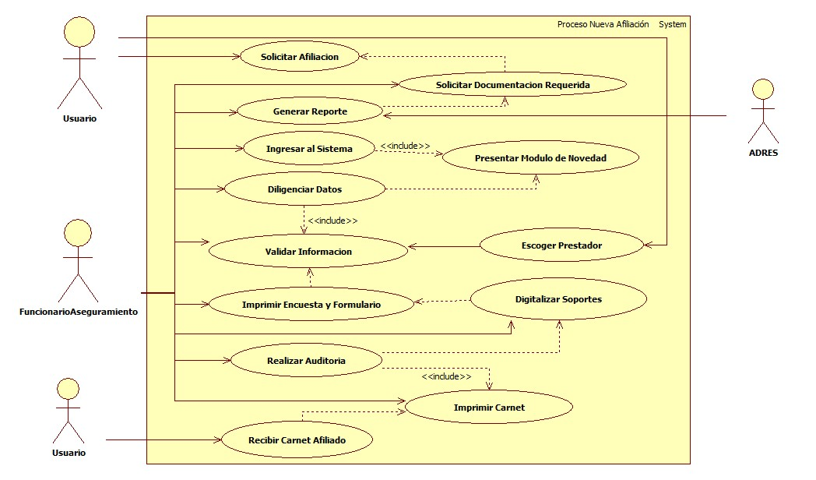

## 4.1.7 ESPECIFICACIÓN DEL SISTEMA DE INFORMACIÓN

|  |  |
| --- | --- |
| Término | Descripción |
| BD | Base de datos |
| ADRES | Administradora de los Recursos del Sistema General de Seguridad Social en Salud. |

## 4.1.8 ESPECIFICACIÓN DE REQUERIMIENTOS

|  |  |  |
| --- | --- | --- |
|  |  |  |
| **N°** | **Tipo** | **Descripción** |
| R001 | Físico | Fotocopia del documento de identificación. |
| R002 | Físico | Certificado de pertenencia a Comunidades Indígenas. |

## 4.1.9 ESPECIFICACIÓN DE LA INTERFACE DE USUARIO

|  |
| --- |
| **1. Número** |
| I001 |
| **2. Propósito de la Interfaz** |
| Mostrar Módulo del Sistema |
| **3. Gráfica de la Interfaz** |
| Con titulo |
|  |
| - |
| **1. Número** |
| I002 |
| **2. Propósito de la Interfaz** |
| Mostrar Formulario para diligenciamiento de datos en sistema de Mallamas de la Nueva Afiliación |
| **3. Gráfica de la Interfaz** |
| Con titulo |
|  |
| - |
| **1. Número** |
| I003 |
| **2. Propósito de la Interfaz** |
| Mostrar Formato de carta de derechos y deberes |
| **3. Gráfica de la Interfaz** |
| Con titulo |

### 4.1.10 IDENTIFICACIÓN DE PERFILES Y DIÁLOGOS

|  |
| --- |
| **1. Nombre del Perfil** |
| Auxiliar de Aseguramiento |
| **2. Opciones a las que tiene Acceso** |
| Afiliación, Novedades, Auditoria Novedad, Impresión y consultas |
| **3. Tipo de Acceso** |
| Crear, Modificar, Aceptar, Rechazar y Glosar |

# 4.2 PORTABILIDAD

Gestionar de manera Oportuna las solicitudes de Portabilidad en todo el Territorio Nacional

## 4.2.1 MODELADO DEL SISTEMA DE INFORMACIÓN DE PORTABILIDAD

### 4.2.2 ACTORES

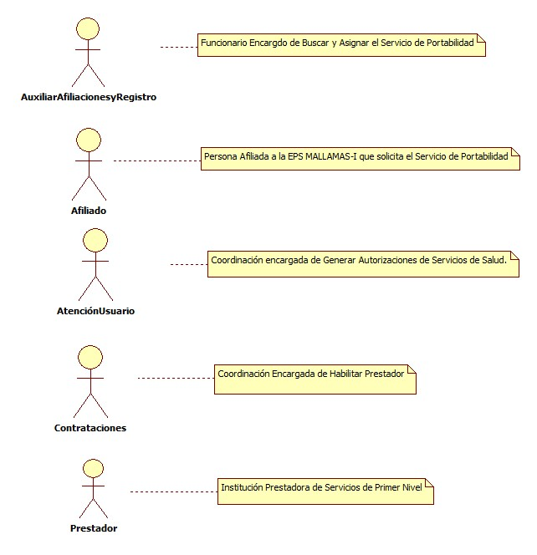

### 4.2.3 IDENTIFICACIÓN DE LOS CASOS DE USO

|  |  |
| --- | --- |
| N° | Procesos del Sistema de Información |
| 1 | Solicitar Portabilidad |
| 2 | Recepcionar solicitud de portabilidad |
| 3 | Ingresar Datos al Sistema de Información |
| 4 | Buscar Prestador |
| 5 | Asignar El Prestador de Portabilidad |
| 6 | Generar Certificación De Portabilidad y Enviar |
| 7 | Existe Solicitud de Anexo 3 por Parte del Prestador del Municipio Receptor |
| 8 | Enviar Anexo 3 Para su Respectivo Tramite |
| 9 | Enviar ANEXO 4 mediante Correo electrónico |
| 10 | Gestionar el Prestador del municipio receptor |
| 11 | Informar que ya existe Prestador |
| 12 | Enviar Autorización Afiliado |

### 4.2.4 DESCRIPCIÓN DE LOS CASOS DE USO PORTABILIDAD

|  |  |
| --- | --- |
|  |  |
| **1. Caso de Uso** | Portabilidad |
| **2. Descripción** | Afiliados a MALLAMAS EPS-I que necesiten realizar tramite de Portabilidad. |
| **3. Actor(es)** | Afiliado, Auxiliar Afiliaciones, atención al Usuario, Contrataciones y Prestador |
| **4. Pre Condiciones** | Afiliados pertenecientes a la Base de Datos de Mallamas EPS I. |
| **5. Pos Condiciones** | Comunicar al afiliado que la solicitud del trámite fue exitosa |
| **6. Flujo de Eventos** |  |
| Actor(es) | Sistema |
| 1. Afiliado solicita portabilidad en físico, correo electrónico o mediante llamada. |  |
| 2. Auxiliar de Afiliaciones Recepciona solicitud de portabilidad en físico, correo electrónico o mediante llamada |  |
|  | 3. Ingresar Información al Sistema de Información de Portabilidad |
| 4. EL Auxiliar de Afiliaciones Busca el Prestador en el Municipio donde solicite el Afiliado. |  |
| 5.Contrataciones Asigna El Prestador Disponible de Portabilidad en el Sistema de Información |  |
| 6. EL Auxiliar de Afiliaciones Genera Certificación De Portabilidad. | 7. Muestra Certificado de Portabilidad y se envía al Afiliado mediante correo electrónico. |
| 8.Cuando Exista Solicitud de Anexo 3 donde el Auxiliar de Afiliaciones recibe solicitud de Autorización para otros Niveles de Complejidad por Parte del Prestador del Municipio Receptor, se realiza la búsqueda del prestador y se envía atención al Auxiliar de Atención al usuario |  |
| 9. Atención al usuario envía a Auxiliar de Afiliaciones la respuesta del anexo 3 | 10. Se envía por correo electrónico. ANEXO 4 a los prestadores |
| 11. Auxiliar de Afiliaciones Enviar solicitud al área de contrataciones para gestionar el Prestador del municipio receptor cuando excede el tiempo de los 10 días establecidos por norma |  |
| 12. La Coordinación de Contrataciones Informa a la Coordinación de Afiliaciones que ya existe Prestador | 13. Auxiliar de Afiliaciones envía autorización para Procedimiento al Afiliado |
| **7. Requerimiento Asociado** | R001, R002 |
| **8. Interfaz de Usuario Asociada** | I001, I002,I003, I004, I005 |

### 4.2.5 MODELADO VISUAL DE LOS CASOS DE PORTABILIDAD

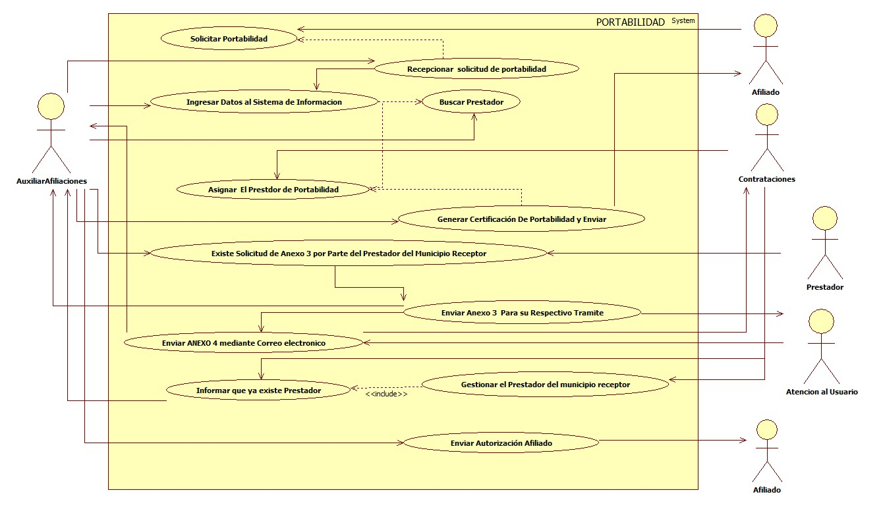

## 4.2.6 ESPECIFICACIÓN DEL SISTEMA DE INFORMACIÓN

|  |  |
| --- | --- |
| Término | Descripción |
| BD | Base de datos |
| PORTABILIDAD | La portabilidad es un mecanismo con que cuentan los afiliados a una entidad promotora de salud –EPS, para tener acceso a los servicios de salud en una institución prestadora de servicios de salud -IPS primaria, en cualquier municipio del territorio nacional diferente a aquel donde se encuentra su sitio habitual de residencia. Fuente:<Https://www.minsalud.gov.co/proteccionsocial/Paginas/portabilidad-en-atencion-en-salud.aspx> |

## 4.2.7 ESPECIFICACIÓN DE REQUERIMIENTOS

|  |  |  |
| --- | --- | --- |
| **N°** | **Tipo** | **Descripción** |
| R001 | Proceso | Solicitud Portabilidad |
| R002 | Proceso | Recepción de Información |

## 4.2.8 ESPECIFICACIÓN DE LA INTERFACE DE USUARIO

|  |
| --- |
| **1. Número** |
| I001 |
| **2. Propósito de la Interfaz** |
| Registrar de solicitud de portabilidad. |
| **3. Gráfica de la Interfaz** |
| Con titulo |

|  |
| --- |
| **1. Número** |
| I002 |
| **2. Propósito de la Interfaz** |
| Registrar datos de usuario que Solicita Potabilidad. |
| **3. Gráfica de la Interfaz** |
| Con titulo |

|  |
| --- |
| **1. Número** |
| I003 |
| **2. Propósito de la Interfaz** |
| Diligenciar formulario con los datos completos para solicitud |
| **3. Gráfica de la Interfaz** |
| Con titulo |

|  |
| --- |
| **1. Número** |
| I004 |
| **2. Propósito de la Interfaz** |
| Generar Certificado. |
| **3. Gráfica de la Interfaz** |
| Con titulo |

|  |
| --- |
| **1. Número** |
| I005 |
| **2. Propósito de la Interfaz** |
| Registrar de solicitud de portabilidad en Físico |
| **3. Gráfica de la Interfaz** |
| Con titulo |

### 4.2.9 IDENTIFICACIÓN DE PERFILES Y DIÁLOGOS

|  |
| --- |
| **1. Nombre del Perfil** |
| Auxiliar Afiliaciones |
| **2. Opciones a las que tiene Acceso** |
| Estadísticas, Solicitudes |
| **3. Tipo de Acceso** |
| Consultar, Registrar, Actualizar, Enviar |

### 4.2.10 ESPECIFICACION DE FORMATOS DE USUARIO

|  |  |  |
| --- | --- | --- |
| **Número** | **Nombre del Formato** |  |
| F001 | Formato de Solicitud de Portabilidad |  |

# 4.3 PROMOCIÓN A LA AFILIACIÓN

Mantener y ampliar la Cobertura de Nuevos Afiliados Indígenas a Mallamas EPS-I en todo el Territorio Nacional

## 4.3.1 MODELADO DEL SISTEMA DE INFORMACIÓN PROMOCIÓN A LA AFILIACIÓN

### 4.3.2 ACTORES

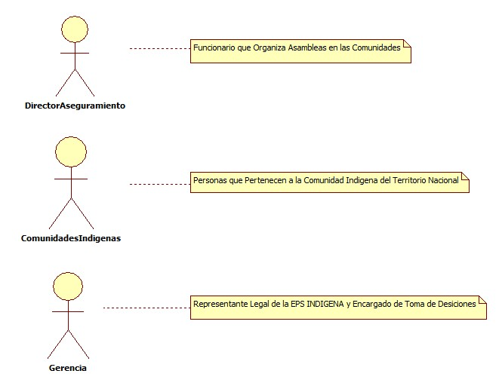

### 4.3.3 IDENTIFICACIÓN DE LOS CASOS DE USO

|  |  |
| --- | --- |
| N° | Procesos del Sistema de Información |
| 1 | Consolidación y Análisis de la prestación de Servicios de Salud. |
| 2 | Coordinar Socialización de Informe |
| 3 | Evaluar Cumplimiento de Compromisos |
| 4 | Cumplir Compromisos |
| 5 | Identificar población indígena potencial para afiliación |
| 6 | Verificar capacidad de afiliación |
| 7 | Verificar estudio de factibilidad |
| 8 | Verificar Inscripción en el ente territorial |
| 9 | Realizar acercamiento con las autoridades indígenas presentación portafolio de servicios |
| 10 | Elaborar y Formalizar Acta de Concertación |
| 11 | Entregar Acta de Asamblea Comunitaria |
| 12 | Verificar Novedades Documentales |
| 13 | Reportar al cabildo indígena hallazgos en el listado censal inicial |
| 14 | Remitir documento revisado y aprobado |

### 4.3.4 DESCRIPCIÓN DE LOS CASOS DE USO PROMOCIÓN A LA AFILIACIÓN

|  |  |
| --- | --- |
|  |  |
| **1. Caso de Uso** | PROMOCIÓN A LA AFILIACIÓN |
| **2. Descripción** | Mantener y ampliar la cobertura de Nuevos Afiliados Indígenas a Mallamas EPS - I en todo el territorio Nacional. |
| **3. Actor(es)** | DirectorAseguramiento, Autoridades Indígenas y Gerencia |
| **4. Pre Condiciones** | Pertenecer a Población Indígena |
| **5. Pos Condiciones** | Ampliación de Cobertura de Afiliados a Nivel Nacional |
| **6. Flujo de Eventos** |  |
| Actor(es) | Sistema |
| 1. EL DirectorAseguramiento, consolida y analiza la prestación de servicios de salud en cada comunidad Indígena Establecidas en Actas de Concertación. |  |
| 2. EL DirectorAseguramiento, Coordina la Socialización del Informe a la Asamblea General y sus Autoridades con las partes involucradas. |  |
| 3. EL DirectorAseguramiento, Evalúa el cumplimiento de Compromisos. |  |
| 4. EL DirectorAseguramiento, analiza si fueron cumplidos los compromisos por parte de Mallamas EPS-I. |  |
| 5.EL DirectorAseguramiento, Identifica Población Indígena Potencial para Afiliación. |  |
| 6.EL DirectorAseguramiento, Verifica capacidad de Afiliación para dar Cumplimiento Normativo. |  |
| 7. EL DirectorAseguramiento, Realiza estudio de Factibilidad. |  |
| 8.El Director de Aseguramiento Verifica Inscripción ante el Ente Territorial |  |
| 9. EL DirectorAseguramiento, Realiza acercamiento con las Autoridades Indígenas para la presentación de Portafolio de Servicios. | 10. EL DirectorAseguramiento, Elabora y Formaliza el Acta de Concertación. |
| 11. EL DirectorAseguramiento, Entrega Acta de Asamblea Comunitaria, listado Censal y demás Soportes a la Coordinación de Aseguramiento. | 11. EL DirectorAseguramiento, Verifica Novedades Documentales. |
| 12. EL DirectorAseguramiento, Reporta al cabildo hallazgos en el listado Censal Inicial. | 13. EL DirectorAseguramiento, Remite documento con visto bueno para el cargue de la información a Gerencia. |
| **7. Requerimiento Asociado** | R001 |
| **8. Interfaz de Usuario Asociada** |  |

### 4.3.5 MODELADO VISUAL DE LOS CASOS DE USO PROMOCIÓN A LA AFILIACIÓN

## 4.3.6 ESPECIFICACIÓN DEL SISTEMA DE INFORMACIÓN

| **Término** | **Descripción** |
| --- | --- |
| BD | Base de datos |
|  |  |

## 4.3.7 ESPECIFICACIÓN DE REQUERIMIENTOS

|  |  |  |
| --- | --- | --- |
| **N°** | **Tipo** | **Descripción** |
| R001 | Físico | Acta de Concertación. |

## 4.3.8 ESPECIFICACIÓN DE LA INTERFACE DE USUARIO

|  |
| --- |
| **1. Número** |
|  |
| **2. Propósito de la Interfaz** |
|  |
| **3. Gráfica de la Interfaz** |
|  |

### 4.3.9 IDENTIFICACIÓN DE PERFILES Y DIÁLOGOS

|  |
| --- |
| **1. Nombre del Perfil** |
|  |
| **2. Opciones a las que tiene Acceso** |
|  |
| **3. Tipo de Acceso** |
|  |

# 4.4 RECEPCION Y REPORTE BDUA RÉGIMEN CONTRIBUTIVO

Sistema de información encargado de Realizar el reporte oportuno y con calidad de las novedades de los afiliados a la BDUA, que se encuentran en Régimen Contributivo y/o en Proceso de Movilidad

## 4.4.1 MODELADO DEL SISTEMA DE INFORMACIÓN

### 4.4.2 ACTORES

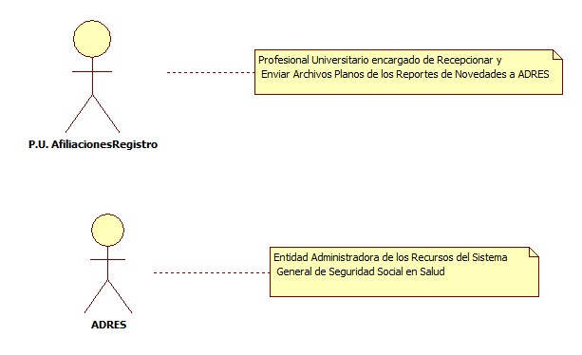

### 4.4.3 IDENTIFICACIÓN DE LOS CASOS DE USO

|  |  |
| --- | --- |
| N° | Procesos de Recepción y Reporte BDUA Régimen Contributivo |
| 1 | Enviar Archivos Planos |
| 2 | Recibir Archivos Planos |
| 3 | Cruzar Archivos Planos con BDUA |
| 4 | Generar y Enviar Archivos del Reporte de Novedades |
| 5 | Recibir Archivos del Reporte de Novedades |
| 6 | Enviar Glosas |
| 7 | Revisión y Solución de Glosas |

### 4.4.4 DESCRIPCIÓN DE LOS CASOS DE USO RECEPCION Y REPORTE BDUA REGIMEN CONTRIBUTIO

|  |  |
| --- | --- |
|  |  |
| **1. Caso de Uso** | Recepción y Reporte BDUA Régimen Contributivo |
| **2. Descripción** | Aplica a la información de los afiliados presente en la base de datos Empresarial del Régimen Contributivo |
| **3. Actor(es)** | P.U.Afiliaciones y Registro y Adres |
| **4. Pre Condiciones** | Recibir Archivos R, 2-6, MA, NC, Base de datos Empresarial Actualizada, reporte generado del página web del Adres. |
| **5. Pos Condiciones** | Solución de glosas y actualización en el software empresarial y Nacional de los datos de los afiliados |
| **6. Flujo de Eventos** |  |
| Actor(es) | Sistema |
| 1. El P.U. Afiliaciones y Registro Recibe información Base de Datos | 2. Adres Genera y envía Archivos R, 2-6, MA, NC, Base de datos Empresarial Actualizada, reporte generado del página web del Adres |
| 3. El P.U. Afiliaciones y Registro Cruza Base de Datos ( ver Interfaz I006) |  |
| 4. El P.U. Afiliaciones y Registro Genera Reporte y Envía Base de Datos | 5. Muestra y envía Reporte a la página de Adres |
| 6. El P.U. Afiliaciones y Registro Recibe Base de Datos del Reporte de Novedades (ver Interfaz I010 ) | 7. ADRES envía Glosas |
| 8. El P.U. Afiliaciones y Registro Revisa y Soluciona Glosas |  |
| **7. Requerimiento Asociado** | R001, R002, R003, R004 y R005 |
| **8. Interfaz de Usuario Asociada** | I001, I002,I003, I004, I005, I006, I007,I008, I009, I010 |

### 4.4.5 MODELADO VISUAL DE LOS CASOS DE RECEPCION Y REPORTE BDUA CONTRIBUTIVO

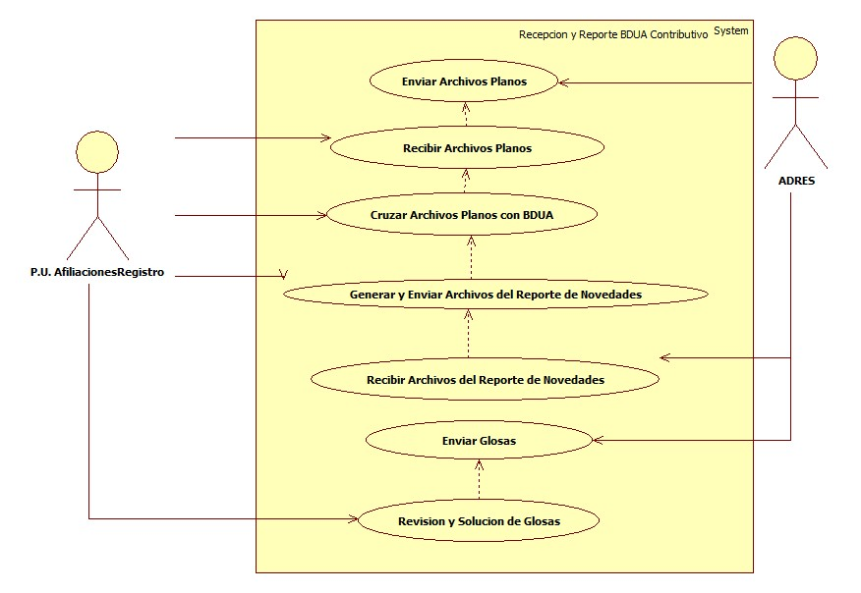

## 4.4.6 ESPECIFICACIÓN DEL SISTEMA DE INFORMACIÓN

|  |  |
| --- | --- |
| Término | Descripción |
| BD | Base de datos |
| ADRES | Administrador de los recursos del sistema de salud |
| R | Archivo de Movilidad a Régimen Contributivo |
| 2-6 | Archivo de estructura de datos para correcciones de Registros con inconsistencias |
| MA | Archivo Maestro de Aportantes |
| NC | Archivo de Novedades de Actualización y Corrección de Información |
| SFTP | Servidor para Transferencia de Archivos |
| NR | Novedad Retroactiva |
| R1 | Novedad Movilidad |

## 4.4.7 ESPECIFICACIÓN DE REQUERIMIENTOS

|  |  |  |
| --- | --- | --- |
| **N°** | **Tipo** | **Descripción** |
| R001 | Proceso | envío de Información |
| R002 | Proceso | Recepción de Información |
| R003 | Proceso | R |
| R004 | Proceso | 2-6 |
| R004 | Proceso | MA |
| R005 | Proceso | NC |

## 4.4.8 ESPECIFICACIÓN DE LA INTERFACE DE USUARIO

|  |
| --- |
| **1. Número** |
| I001 |
| **2. Propósito de la Interfaz** |
| Recepción Base de Datos |
| **3. Gráfica de la Interfaz** |
| Con titulo |

|  |
| --- |
| **1. Número** |
| I002 |
| **2. Propósito de la Interfaz** |
| Cargue de la Base de Datos |
| **3. Gráfica de la Interfaz** |
| Con titulo |

|  |
| --- |
| **1. Número** |
| I003 |
| **2. Propósito de la Interfaz** |
| Resultado Cruce Base de Datos |
| **3. Gráfica de la Interfaz** |
| Con titulo |

|  |
| --- |
| **1. Número** |
| I004 |
| **2. Propósito de la Interfaz** |
| Archivo Reportado SFTP |
| **3. Gráfica de la Interfaz** |
| Con titulo |

|  |
| --- |
| **1. Número** |
| I005 |
| **2. Propósito de la Interfaz** |
| Consulta en Sistema de Información R1 |
| **3. Gráfica de la Interfaz** |
| Con titulo |

|  |
| --- |
| **1. Número** |
| I006 |
| **2. Propósito de la Interfaz** |
| Cruce de Base de Datos |
| **3. Gráfica de la Interfaz** |
| Con titulo |

|  |
| --- |
| **1. Número** |
| I007 |
| **2. Propósito de la Interfaz** |
| Resultado Cruce Base de Datos |
| **3. Gráfica de la Interfaz** |
| Con titulo |

|  |
| --- |
| **1. Número** |
| I008 |
| **2. Propósito de la Interfaz** |
| Resultado Archivo NR |
| **3. Gráfica de la Interfaz** |
| Con titulo |

|  |
| --- |
| **1. Número** |
| I009 |
| **2. Propósito de la Interfaz** |
| Resultado Archivo R1 |
| **3. Gráfica de la Interfaz** |
| Con titulo |

|  |
| --- |
| **1. Número** |
| I010 |
| **2. Propósito de la Interfaz** |
| Actualización Sistema de Información |
| **3. Gráfica de la Interfaz** |
| Con titulo |

### 4.4.9 IDENTIFICACIÓN DE PERFILES Y DIÁLOGOS

|  |
| --- |
| **1. Nombre del Perfil** |
| Administrador de la Base de Datos del Régimen Contributivo |
| **2. Opciones a las que tiene Acceso** |
| Conexión con servidores SFTP (servidor para Transferencia de Archivos),Acceso a BDUA, Conexión a Base de Datos con permisos especiales, Nuevo Afiliado Masivo, Actualización de estado, Actualización de Datos Masivos |
| **3. Tipo de Acceso** |
| Enviar, Recibir, Actualizar, consultar, Modificar Registros en la Base de Datos Régimen Contributivo |

### 4.4.10 ESPECIFICACION DE FORMATOS DE USUARIO

| **Numero** | **Nombre del formato** |
| --- | --- |
| F001 | EXEL MALLA VALIDADORA |

# 4.5 RECEPCION Y REPORTE BDUA RÉGIMEN SUBSIDIADO

Sistema de información encargado de Realizar el Reporte Oportuno y con Calidad de las Novedades de los Afiliados a la BDUA

## 4.5.1 MODELADO DEL SISTEMA DE INFORMACIÓN

### 4.5.2 ACTORES

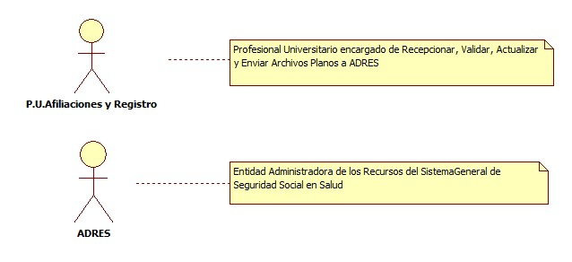

### 4.5.3 IDENTIFICACIÓN DE LOS CASOS DE USO

| **N°** | **Procesos de Recepción y Reporte BDUA Régimen Subsidiado** |
| --- | --- |
| 1 | Enviar Archivos Planos |
| 2 | Recibir Archivos Planos |
| 3 | Cruzar Archivos Planos con BDUA |
| 4 | Generar y Enviar Archivos del Reporte de Novedades |
| 5 | Recibir Archivos del Reporte de Novedades |
| 6 | Enviar Glosas |
| 7 | Revisión y Solución de Glosas |

### 4.5.4 DESCRIPCIÓN DE LOS CASOS DE USO RECEPCION Y REPORTE BDUA REGIMEN SUBSIDIADO

|  |  |
| --- | --- |
|  |  |
| **1. Caso de Uso** | Recepción y Reporte BDUA Régimen Subsidiado |
| **2. Descripción** | Proceso que Aplica a la información de los afiliados presente en la base de datos empresarial del régimen Subsidiado |
| **3. Actor(es)** | P.U.Afiliaciones y Registro y Adres |
| **4. Pre Condiciones** | Recibir archivos S, MS, NS, Base de datos empresarial actualizada, Reportes de cargue de la página web del Adres. |
| **5. Pos Condiciones** | Solución de glosas y actualización en el software empresarial y Nacional de los datos de los afiliados |
| **6. Flujo de Eventos** |  |
| Actor(es) | Sistema |
| 1. Adres Genera y envía archivos Archivos S, MS, NS, Base de datos Empresarial actualizada, Reportes de cargue de la página web de Adres |  |
| 2. El P.U.Afiliaciones y Registro Recibe Archivos Planos |  |
| 3. El P.U.Afiliaciones y Registro Cruza Archivos Planos | 4. Realiza Cruce de Archivos en Access (Ver Interfaz I003) |
| 5. El P.U.Afiliaciones y Registro Genera y envía Archivos del Reporte de Novedades |  |
| 6. El P.U.Afiliaciones y Registro Recibe Archivos del Reporte de Novedades | 7. Valida y Verifica en Base de Datos (Ver Interfaz I004) |
| 8. ADRES envía Glosas |  |
| 9. El P.U.Afiliaciones y Registro Revisa y Soluciona Glosas | 10. Actualización del Sistema (Ver Interfaz I005) |
| **7. Requerimiento Asociado** | R001, R002, R003, R004 y R005 |
| **8. Interfaz de Usuario Asociada** | I001, I002,I003, I004 |

### 4.5.5 MODELADO VISUAL DE LOS CASOS DE RECEPCIO Y REPORTE BDUA SUBSIDIADO

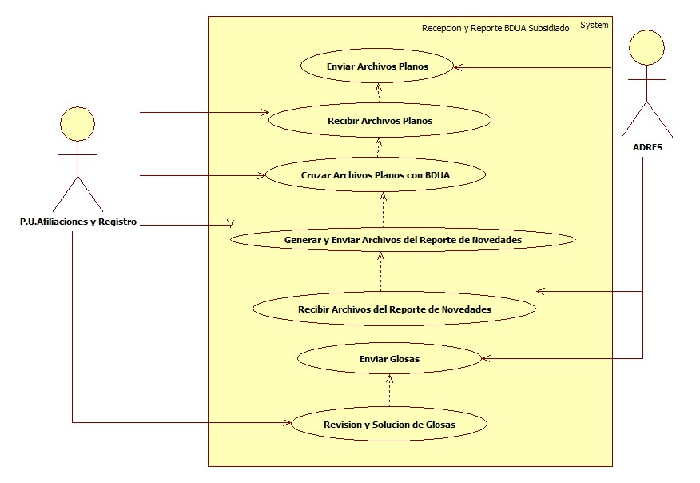

## 4.5.6 ESPECIFICACIÓN DEL SISTEMA DE INFORMACIÓN

|  |  |
| --- | --- |
| Término | Descripción |
| BD | Base de datos |
| ADRES | Administrador de los recursos del sistema de salud |
| S1 | Archivo Novedad de Traslado |
| MS | Archivo Maestro Subsidiado |
| NS | Archivo Novedades Subsidiado |

## 4.5.7 ESPECIFICACIÓN DE REQUERIMIENTOS

|  |  |  |
| --- | --- | --- |
|  |  |  |
| **N°** | **Tipo** | **Descripción** |
| R001 | Proceso | Envío de Información Archivos Planos |
| R002 | Proceso | Recepción de Información Archivos Planos |
| R003 | Proceso | S1 |
| R004 | Proceso | MS |
| R005 | Proceso | NS |

## 4.5.8 ESPECIFICACIÓN DE LA INTERFACE DE USUARIO

|  |
| --- |
| **1. Número** |
| I001 |
| **2. Propósito de la Interfaz** |
| Recepción Base de Datos |
| **3. Gráfica de la Interfaz** |
| Con titulo |
| Con titulo |

|  |
| --- |
| **1. Número** |
| I002 |
| **2. Propósito de la Interfaz** |
| Mostrar Cruce |
| **3. Gráfica de la Interfaz** |
| Con titulo |

|  |
| --- |
| **1. Número** |
| I003 |
| **2. Propósito de la Interfaz** |
| Validación y Verificación |
| **3. Gráfica de la Interfaz** |
| Con titulo |

|  |
| --- |
| **1. Número** |
| I004 |
| **2. Propósito de la Interfaz** |
| Actualización Sistema de Información |
| **3. Gráfica de la Interfaz** |
| Con titulo |

### 4.5.9 IDENTIFICACIÓN DE PERFILES Y DIÁLOGOS

|  |
| --- |
| **1. Nombre del Perfil** |
| Administrador de la Base de Datos del Régimen Subsidiado |
| **2. Opciones a las que tiene Acceso** |
| Conexión con servidores SFTP (servidor para Transferencia de Archivos),Acceso a BDUA, Conexión a Base de Datos con permisos especiales, Nuevo Afiliado Masivo, Actualización de estado, Actualización de Datos Masivos |
| **3. Tipo de Acceso** |
| Actualizar, consultar, Modificar Registros en la Base de Datos Régimen Subsidiado 4.5.10 ESPECIFICACION DE FORMATOS DE USUARIO  |  |  | | --- | --- | | Número | Nombre del Formato | | F001 | Archivos Planos | | F002 | Archivos Excel | | F003 | Archivos Acces | |

# 5 GESTION DE USUARIOS

# 5.1 AUTORIZACIÓN DE TECNOLOGÍAS DADAS POR PROFESIONALES NO ADSCRITOS A LA RED

Garantizar la oportunidad en los servicios de salud a los afiliados de la EPS-I Mallamas, cuando sean pertinentes las tecnologías solicitadas por profesionales no adscritos a la red prestadora cuyo concepto no fue desvirtuado por la EPS-I.

## 5.1.2 MODELADO DEL SISTEMA DE INFORMACIÓN

### 5.1.3 ACTORES AUTORIZACIÓN DE TECNOLOGÍAS DADAS POR PROFESIONALES NO ADSCRITOS A LA RED.

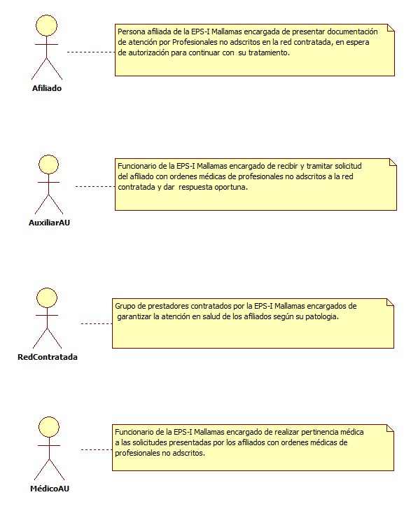

### 5.1.4 IDENTIFICACIÓN DE LOS CASOS DE USO AUTORIZACIÓN DE TECNOLOGÍAS DADAS POR PROFESIONALES NO ADSCRITOS A LA RED.

|  |  |
| --- | --- |
| Número | Procesos del Sistema de Información |
| 1 | Entregar documentación. |
| 2 | Recibir y verificar documentación. |
| 3 | Verificar afiliado en BD. |
| 4 | Realizar devolución con justificación. |
| 5 | Verificar datos de la solicitud. |
| 6 | Informar novedades para su corrección. |
| 7 | Solicitar pertinencia médica. |
| 8 | Verificar pertinencia de la solicitud. |
| 9 | Informar y diligenciar formato de negación. |
| 10 | Verificar disponibilidad del servicio en red contratada. |
| 11 | Tramitar solicitud con red no adscrita. |
| 12 | Canalizar al afiliado para prestación del servicio. |
| 13 | Tramitar cita. |
| 14 | Generar autorización. |
| 15 | Informar tramite realizado. |
| 16 | Entregar autorización. |

### 5.1.5 DESCRIPCIÓN DEL DIAGRAMA DE CASOS DE USO AUTORIZACIÓN DE TECNOLOGÍAS DADAS POR PROFESIONALES NO ADSCRITOS A LA RED.

|  |  |
| --- | --- |
| **1. Caso de Uso** | Autorización de tecnologías dadas por profesionales no adscritos a la red. |
| **2. Descripción** | Garantizar la oportunidad en los servicios de salud a los afiliados de la EPS-I Mallamas, cuando sean pertinentes las tecnologías solicitadas por profesionales no adscritos a la red prestadora cuyo concepto no fue desvirtuado por la EPS-I. |
| **3. Actor(es)** | Afiliado, Auxiliar AU, Red contratada y Médico AU. |
| **4. Pre Condiciones** | Contar con base de datos de afiliados, contar con red contratada, contar con soportes de solicitud y contar con normatividad vigente. |
| **5. Pos Condiciones** | Garantizar el trámite y autorización de tecnologías dadas por profesionales no adscritos a la red según pertinencia médica. |
| **6. Flujo de Eventos** |  |
| Actor(es) | Sistema |
| 1. El afiliado entrega documentos de solicitud de tecnologías dadas por profesionales no adscritos a la red. |  |
| 2. El Auxiliar AU recibe y verifica documentación (Documentación corresponda al afiliado solicitante, servicio solicitado tenga cobertura en el POS, ordenes medicas estén diligenciadas con letra legible). |  |
| 3. El Auxiliar AU verifica afiliado en base de datos. | 4. El sistema muestra estado de afiliación. |
| 5. El Auxiliar AU realiza devolución de documentación al afiliado con su respectiva justificación. |  |
| 6. El Auxiliar AU verifica datos de la solicitud (Fecha vigente, datos del afiliado, firma del médico solicitante, diagnostico, justificación medica). |  |
| 7. El Auxiliar AU informa al afiliado las novedades encontradas en la solicitud y entrega documentos para su respectiva corrección. |  |
| 8. El Auxiliar AU una vez verificado que los documentos estén con todos los requerimientos necesarios solicita pertinente médica. |  |
| 9. El Médico AU Verifica documentación y confirma si la solicitud es pertinente para la patología del afiliado. |  |
| 10. El Médico AU si considera que la tecnología solicitada no es pertinente informa al afiliado diligenciando formato de negación de servicios. |  |
| 11. El Médico AU una vez realizada la verificación si considera que es pertinente dar trámite a la solicitud entrega documentación al Auxiliar AU para respectivo tramite. |  |
| 12. El Auxiliar AU verifica disponibilidad del servicio solicitado en la red contratada por la EPS-I Mallamas. (En caso de no encontrarse en red contratada se pasa al procedimiento de red no adscrita). |  |
| 13. El Auxiliar AU canaliza al afiliado para la prestación del servicio en red contratada informando la disponibilidad del servicio para su elección. |  |
| 14. El Auxiliar AU tramita cita del afiliado y genera autorización para la prestación del servicio solicitado. | 16 El sistema muestra autorización. |
| 15. El Auxiliar AU informa al afiliado el tramite realizada (Institución que prestara el servicio, Fecha y hora de la cita, preparación cuando requiera). |  |
| 16. El Auxiliar AU entrega autorización al afiliado con todas las recomendaciones necesarias. |  |
| **7. Requerimiento Asociado** | R001, R002, R003 y R004. |
| **8. Interfaz de Usuario Asociada** | I001 y I002. |
| **9. Formato de Usuario Asociado** | F001. |

### 5.1.6 MODELADO VISUAL DEL CASO DE USO AUTORIZACIÓN DE TECNOLOGÍAS DADAS POR PROFESIONALES NO ADSCRITOS A LA RED.

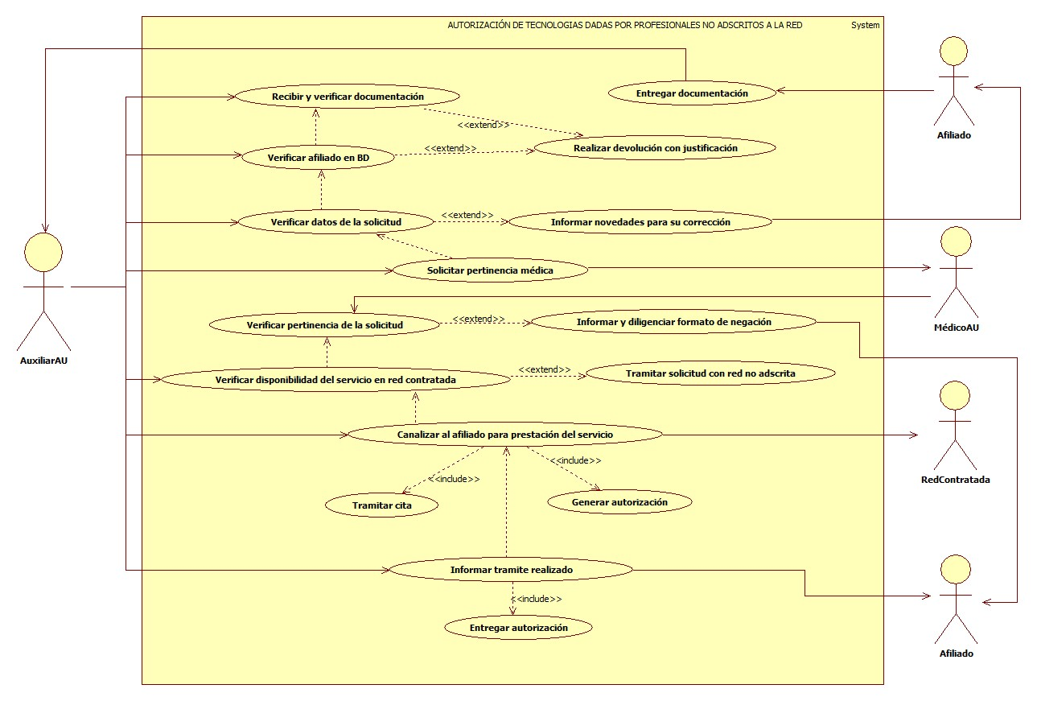

## 5.1.7 ESPECIFICACIÓN DEL SISTEMA DE INFORMACIÓN AUTORIZACIÓN DE TECNOLOGÍAS DADAS POR PROFESIONALES NO ADSCRITOS A LA RED.

|  |  |
| --- | --- |
| Término | Descripción |
| POS | Plan Obligatorio de salud. |
| BD | Base de datos de afiliados. |
| MédicoAU | Médico de atención al usuario. |
| AuxiliarAU | Auxiliar de atención al usuario. |

## 5.1.8 ESPECIFICACIÓN DE REQUERIMIENTOS

|  |  |  |
| --- | --- | --- |
| **N°** | **Tipo** | **Descripción** |
| R001 | Proceso | Red prestadora. |
| R002 | Proceso | Base de datos de afiliados. |
| R003 | Físico | Documentos. |
| R004 | Físico | Normatividad vigente. |

## 5.1.9 ESPECIFICACIÓN DE LA INTERFACE DE USUARIO

| **1. Número** |
| --- |
| I001 |
| **2. Propósito de la Interfaz** |
| Mostrar verificación del afiliado en BD |
| **3. Gráfica de la Interfaz** |
| Con titulo |

| **1. Número** |
| --- |
| I002 |
| **2. Propósito de la Interfaz** |
| Mostrar autorización. |
| **3. Gráfica de la Interfaz** |
| Con titulo |

### 5.1.10 IDENTIFICACIÓN DE PERFILES Y DIÁLOGOS

| **1. Nombre del Perfil** |
| --- |
| Auxiliar del sistema de autorizaciones |
| **2. Opciones a las que tiene Acceso** |
| Nueva autorización y consultar autorizaciones. |
| **3. Tipo de Acceso** |
| Ingresar, anular, Consultar, Imprimir y Registrar. |

### 5.1.11 ESPECIFICACIÓN DE FORMATOS DE USUARIO

| **Número** | **Nombre del Formato** |
| --- | --- |
| F001 | Formato de negación de servicios y/o medicamentos. |

# 5.2 AUTORIZACIÓN DE OXIGENO

Garantizar de manera oportuna a los afiliados de la EPS-I Mallamas el trámite de oxígeno domiciliario y la autorización para la prestación de un servicio con calidad.

## 5.2.1 MODELADO DEL SISTEMA DE INFORMACIÓN

### 5.2.2 ACTORES AUTORIZACIÓN DE OXIGENO.

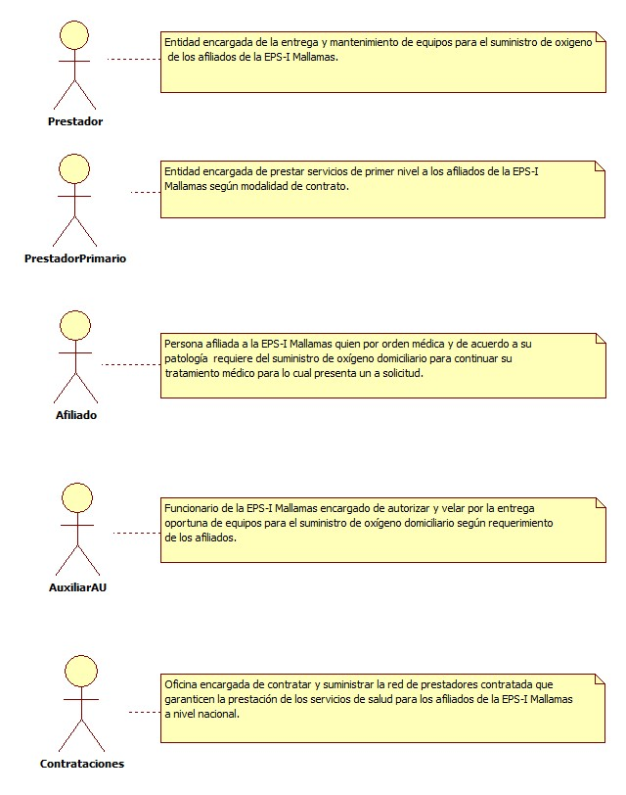

### 5.2.3 IDENTIFICACIÓN DE LOS CASOS DE USO AUTORIZACIÓN DE OXIGENO.

|  |  |
| --- | --- |
| Número | Procesos del Sistema de Información |
| 1 | Entregar documentación. |
| 2 | Recibir y verificar documentación. |
| 3 | Verificar afiliado en BD. |
| 4 | Realizar devolución con justificación. |
| 5 | Entregar red de prestadores. |
| 6 | Verificar tipo de contrato primario. |
| 7 | Verificar capitado. |
| 8 | Verifica evento. |
| 9 | Direccionar hacia prestador primario. |
| 10 | Revisar documentos correspondientes. |
| 11 | Solicitar al prestador suministro de oxígeno. |
| 12 | Generar autorización. |
| 13 | Entregar autorización con explicación. |
| 14 | Enviar documentos y autorización al prestador. |
| 15 | Entregar equipos para el suministro de oxígeno. |

### 5.2.4 DESCRIPCIÓN DEL DIAGRAMA DE CASOS DE USO AUTORIZACIÓN DE OXIGENO.

|  |  |
| --- | --- |
| **1. Caso de Uso** | Autorización de oxígeno. |
| **2. Descripción** | Garantizar de manera oportuna a los afiliados de la EPS-I Mallamas el trámite de oxigeno domiciliario y la autorización para la prestación de un servicio con calidad. |
| **3. Actor(es)** | Prestador, Prestador primario, Afiliado, Auxiliar de AU y Contrataciones. |
| **4. Pre Condiciones** | Contar con red contratada y contar con base de datos de afiliados. |
| **5. Pos Condiciones** | Entregar autorización para el suministro de oxígeno. |
| **6. Flujo de Eventos** |  |
| Actor(es) | Sistema |
| 1. El afiliado entrega documentación para tramite de oxigeno domiciliario (Orden medica, Historia clínica, copia de documentos). |  |
| 2. El Auxiliar AU recibe y verifica documentación que cumpla con los requerimientos para la solicitud de oxígeno (Orden medica de especialista con justificación, Orden medica vigente y Diagnostico). |  |
| 3. El Auxiliar verifica afiliado en base de datos. | 4. El sistema muestra estado de afiliación (ver interfaz I001). |
| 5. El Auxiliar AU realiza devolución de la documentación explicando al afiliado el motivo en caso de que no registre en base de datos o documentación no cumpla con los requerimientos necesarios. |  |
| 6. El Auxiliar AU Verifica tipo de contratación con prestador de servicios primarios del afiliado (Contrato capitado o contrato por evento). |  |
| 7. El Auxiliar AU verifica si contrato es capitado informa al afiliado que debe de acercarse hasta el prestador primario para el trámite y entrega de oxigeno domiciliario por parte del prestador primario. |  |
| 8. El Auxiliar AU verifica si contrato es por evento revisa la documentación que este completa y se comunica con el prestador contratado para solicitar el suministro de oxígeno domiciliario. |  |
| 9. El Auxiliar AU ingresa al sistema y genera autorización para oxígeno domiciliario en caso de contrato por evento. |  |
|  | 10. El sistema muestra autorización anexo 4 (ver interfaz I002). |
| 11. El Auxiliar AU entrega autorización al afiliado informando que debe acercarse con toda la documentación y autorización hasta donde el prestador para el suministro de oxígeno domiciliario. |  |
| 12. El Auxiliar AU envía por vía correo electrónico la documentación, autorización y datos del afiliado al prestador con el fin de que garantice la entrega oportuna y a domicilio de los equipos para el suministro de oxígeno. |  |
| 13. El prestador se comunica directamente con el afiliado para coordinar la entrega oportuna e instalación de los equipos para el suministro de oxígeno domiciliario. |  |
| **7. Requerimiento Asociado** | R001, R002 y R003. |
| **8. Interfaz de Usuario Asociada** | I001 y I002. |
| **9. Formato de Usuario Asociado** | F001 |

### 5.2.5 MODELADO VISUAL DEL CASO DE USO AUTORIZACIÓN DE OXIGENO

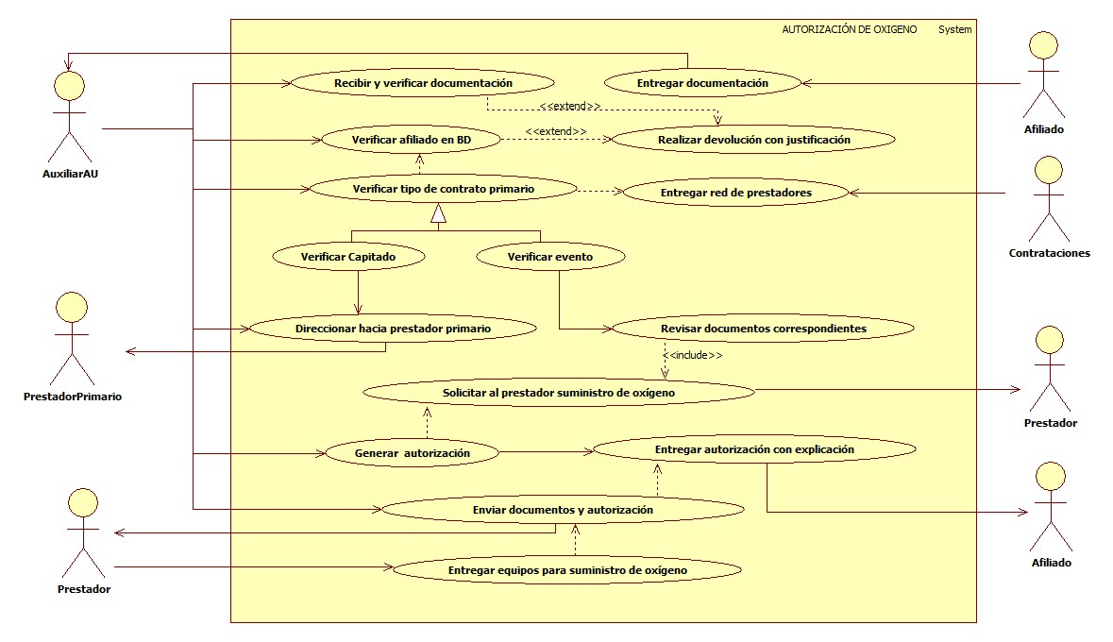

## 5.2.6 ESPECIFICACIÓN DEL SISTEMA DE INFORMACIÓN AUTORIZACIÓN DE OXIGENO.

| **Término** | **Descripción** |
| --- | --- |
| BD | Base de datos de afiliados. |
| Auxiliar AU | Auxiliar de atención al usuario. |

## 5.2.7 ESPECIFICACIÓN DE REQUERIMIENTOS

| **N°** | **Tipo** | **Descripción** |
| --- | --- | --- |
| R001 | Proceso | Red prestadora |
| R002 | Proceso | Base de datos de afiliados. |
| R003 | Físico | Documentos |

## 5.2.8 ESPECIFICACIÓN DE LA INTERFACE DE USUARIO

| **1. Número** |
| --- |
| I001 |
| **2. Propósito de la Interfaz** |
| Mostrar verificación del afiliado en base de datos. |
| **3. Gráfica de la Interfaz** |
| Con titulo |

| **1. Número** |
| --- |
| I002 |
| **2. Propósito de la Interfaz** |
| Mostrar autorización. |
| **3. Gráfica de la Interfaz** |
| Con titulo |

### 5.2.9 IDENTIFICACIÓN DE PERFILES Y DIÁLOGOS

| **1. Nombre del Perfil** |
| --- |
| Auxiliar del sistema de autorizaciones. |
| **2. Opciones a las que tiene Acceso** |
| Nueva autorización, Verificar base de datos. |
| **3. Tipo de Acceso** |
| Ingresar, Consultar, Imprimir y Eliminar. |

### 5.2.10 ESPECIFICACIÓN DE FORMATOS DE USUARIO

| **Número** | **Nombre del Formato** |
| --- | --- |
| F001 | Anexo 4 |
|  |  |

# 5.3 AUTORIZACIONES AMBULATORIAS Y HOSPITALARIAS

Garantizar la atención de tecnologías ambulatorias y hospitalarias establecidas en el plan de beneficios con oportunidad, calidad e integralidad.

## 5.3.1 MODELADO DEL SISTEMA DE INFORMACIÓN

### 5.3.2 ACTORES AUTORIZACIONES AMBULATORIAS Y HOSPITALARIAS

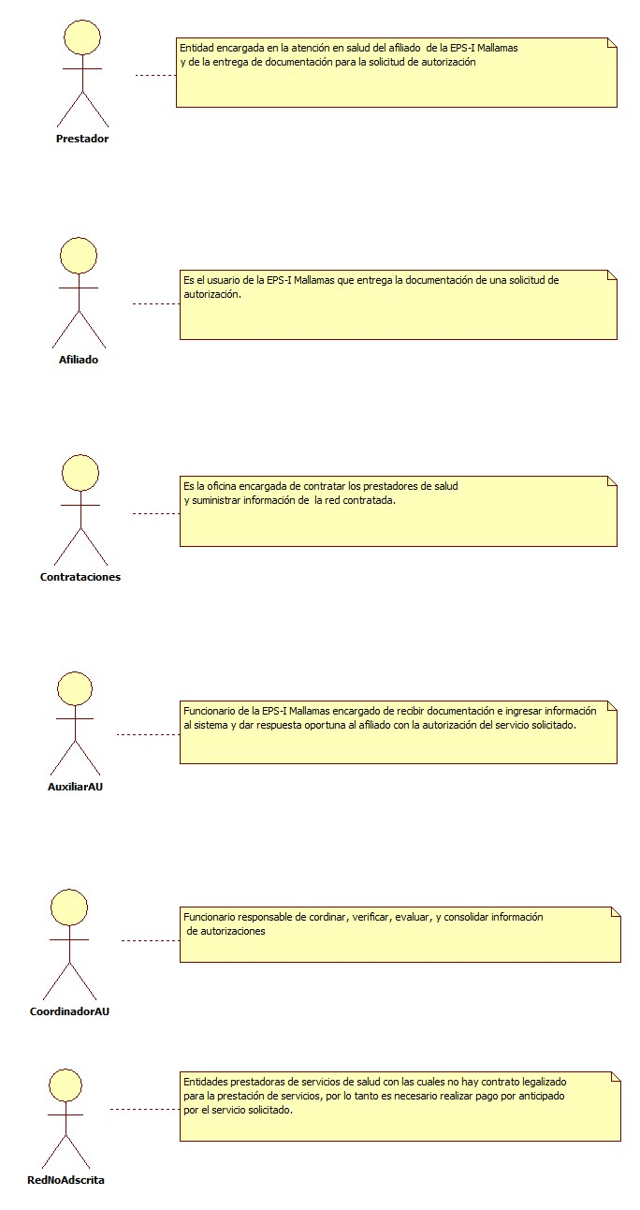

### 5.3.3 IDENTIFICACIÓN DE LOS CASOS DE USO AUTORIZACIONES AMBULATORIAS Y HOSPITALARIAS

|  |  |
| --- | --- |
| Número | Procesos del Sistema de Información |
| 1 | Entregar documentación. |
| 2 | Entregar personalmente. |
| 3 | Entregar por correo. |
| 4 | Recibir y verificar documentación. |
| 5 | Verificar afiliado en BD. |
| 6 | Validar información en el POS. |
| 7 | Verificar tipo de solicitud. |
| 8 | Verificar si es ambulatoria. |
| 9 | Verificar si es hospitalaria. |
| 10 | Devolver documentación. |
| 11 | Devolver por Afiliado no BD. |
| 12 | Devolver por Accidente Laboral. |
| 13 | Devolver por Accidente de tránsito. |
| 14 | Devolver por Evento Catastrófico. |
| 15 | Ingresar datos de solicitud en sistema. |
| 16 | Entregar red de prestadores. |
| 17 | Verificar y asignar red de prestadores. |
| 18 | Tramitar cotización. |
| 19 | Asignar servicio solicitado. |
| 20 | Guardar autorización. |
| 21 | Registrar fecha de cita. |
| 22 | Imprimir autorización. |
| 23 | Entregar autorización. |
| 24 | Informar a los afiliados datos de la cita. |
| 25 | Consolidar información de autorizaciones. |

### 5.3.4 DESCRIPCIÓN DEL DIAGRAMA DE CASOS DE USO AUTORIZACIONES AMBULATORIAS Y HOSPITALARIAS.

|  |  |
| --- | --- |
| **1. Caso de Uso** | Autorizaciones Ambulatorias y hospitalarias. |
| **2. Descripción** | Garantizar la atención de servicios de salud del afiliado según el POS, verificando la documentación y validando la información. |
| **3. Actor(es)** | Coordinador de AU, Auxiliar de AU, Contrataciones, El Afiliado, Prestador. |
| **4. Pre Condiciones** | Inicio de sesión en el sistema de autorizaciones, Solicitud de soportes, Verificación BD, Verificación de normatividad, verificación de red contratada. |
| **5. Pos Condiciones** | Generar y entregar Autorización. |
| **6. Flujo de Eventos** |  |
| Actor(es) | Sistema |
| 1. El afiliado entrega documentación (anexo 3, remisión, orden medica, historia clínica) con solicitud de autorización o el prestador envía solicitud por correo electrónico. |  |
| 2. El Auxiliar de AU recibe y verifica documentación (anexo 3, remisión, orden medica, historia clínica) priorizando pacientes de alto costo, menores de 18 años, gestantes, víctimas de conflicto armado, población en situación de discapacidad y mayores de 60 años. |  |
| 3. El Auxiliar de AU ingresa al sistema de autorizaciones y verifica afiliado en base de datos. | 4. El sistema confirma estado de afiliación (ver interfaz I001). |
| 5. El Auxiliar de AU Verifica servicio solicitado en el POS (Consultas especializadas, Laboratorios, Ayudas diagnósticas, Radiología, medicamentos, procedimientos quirúrgicos entre otros). |  |
| 6. El Auxiliar de AU realiza devolución de documentos al afiliado según sea el caso (Accidente de tránsito, afiliado no registra en BD, Accidente laboral, Evento catastrófico, documentación incompleta). |  |
| 7. El Auxiliar de AU después de verificar que solicitud presentada por el afiliado cumpla con los requerimientos necesarios, ingresa datos del usuario al sistema de autorizaciones. | 8. El sistema muestra formulario de autorización (ver Interfaz I002). |
| 9. El Auxiliar de AU solicita red contratada. |  |
| 10. Contrataciones entrega red contratada. |  |
| 11. El Auxiliar de AU verifica disponibilidad del servicio en red contratada (en caso de no contar con disponibilidad del servicio en red contratada se tramita cotización con red no adscrita para garantizar la prestación del servicio). |  |
| 12. El Auxiliar de AU informar al afiliado disponibilidad del servicio en red contratada para la elección de su preferencia. |  |
| 13. El Auxiliar de AU selecciona prestador de servicios e ingresa código según servicio solicitado. | 14. El sistema muestra formato de autorización diligenciado (ver interfaz I002). |
| 15. El Auxiliar de AU guarda autorización | 16. El sistema muestra formato para selección de fecha de cita (ver interfaz I003). |
| 17. El Auxiliar de AU registra fecha y hora de cita. | 18. El sistema muestra formato de autorización anexo 4 (ver interfaz I004). |
|  | 19. El sistema imprime autorización (ver interfaz I004). |
| 20. El auxiliar AU entrega autorización al usuario y envía autorización por correo al prestador (si la solicitud de autorización es ambulatoria la respuesta se da durante los 5 días hábiles, si la solicitud es hospitalaria la respuesta se da durante las 6 horas posteriores a la atención y si la solicitud es por urgencias la respuesta es durante las 2 horas posteriores a la atención). |  |
| 21. El Auxiliar de AU informa al afiliado datos de la cita o envía información por correo al prestador (fecha, hora, lugar, nombre del especialista) donde recibirá la prestación del servicio. |  |
| 22. El coordinador AU genera consolidado de autorizaciones. | 23. El sistema reporta consolidado. |
| **7. Requerimiento Asociado** | R001, R002, R003 y R004 |
| **8. Interfaz de Usuario Asociada** | I001, I002, I003 y I004. |
| **9. Formato de Usuario Asociado** | F001 y F002. |

### 5.3.5 MODELADO VISUAL DE LOS CASOS DE USO AUTORIZACIONES AMBULATORIAS Y HOSPITALARIA.

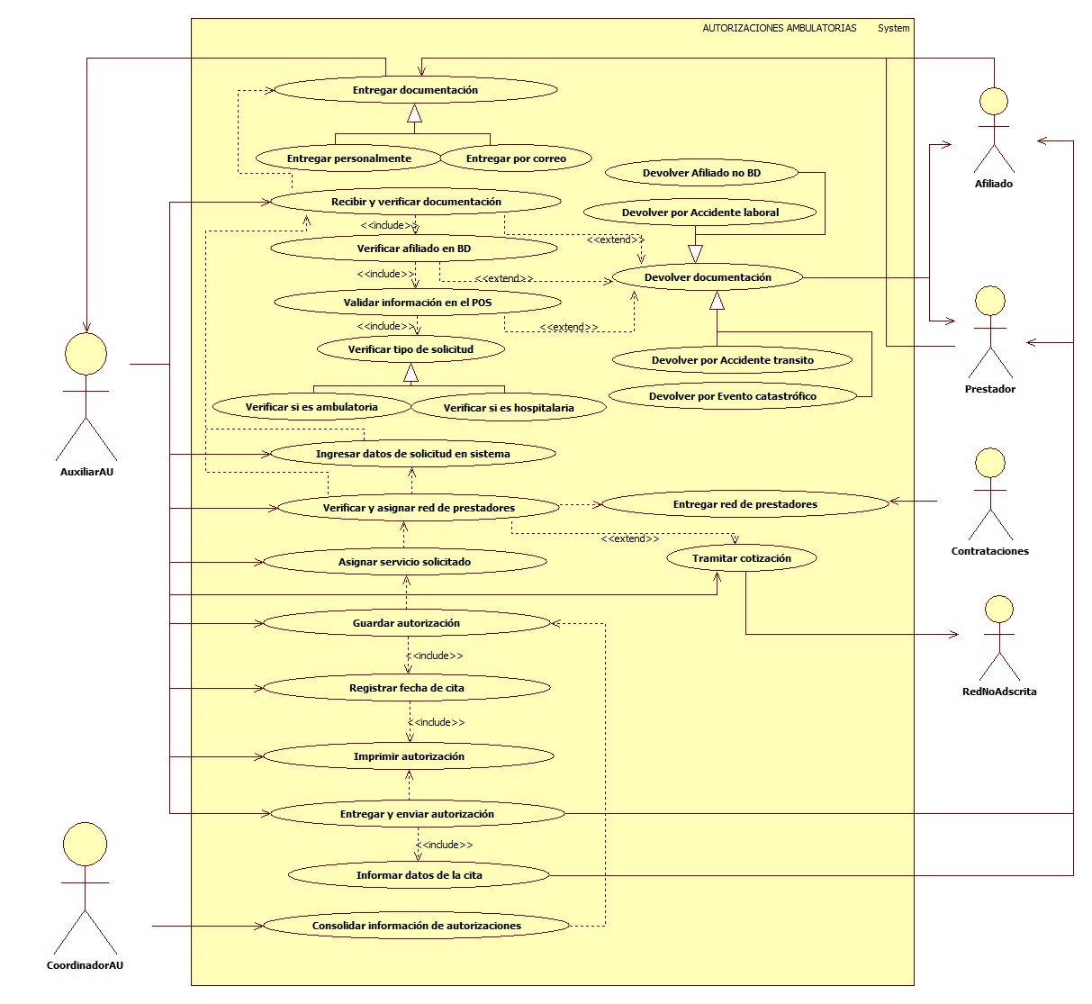

## 5.3.6 ESPECIFICACIÓN DEL SISTEMA DE INFORMACIÓN AUTORIZACIONES AMBULATORIAS Y HOSPITALARIA.

|  |  |
| --- | --- |
| Término | Descripción |
| BD | Base de datos |
| Coordinador AU | Coordinador atención al usuario |
| Auxiliar AU | Auxiliar de atención al usuario |
| Red contratada | Conjunto de instituciones prestadoras de salud |
| Pos-s | Plan obligatorio de salud |
| Anexo 3 | Solicitud de autorización de servicios posteriores a la atención de urgencias |
| Anexo 4 | Respuesta de autorización de servicios |

## 5.3.7 ESPECIFICACIÓN DE REQUERIMIENTOS

|  |  |  |
| --- | --- | --- |
| **N°** | **Tipo** | **Descripción** |
| R001 | Proceso | Red prestadora |
| R002 | Proceso | Normatividad |
| R003 | Físico | Documentos |
| R004 | Proceso | Base de datos |

## 5.3.8 ESPECIFICACIÓN DE LA INTERFACE DE USUARIO

| **1. Número** |
| --- |
| I001 |
| **2. Propósito de la Interfaz** |
| Mostrar verificación del afiliado |
| **3. Gráfica de la Interfaz** |
| Con titulo |

| **1. Número** |
| --- |
| I002 |
| **2. Propósito de la Interfaz** |
| Mostrar formulario de autorización. |
| **3. Gráfica de la Interfaz** |
| Con titulo |

| **1. Número** |
| --- |
| I003 |
| **2. Propósito de la Interfaz** |
| Registras fecha y hora de cita |
| **3. Gráfica de la Interfaz** |
| Con titulo |

| **1. Número** |
| --- |
| I004 |
| **2. Propósito de la Interfaz** |
| Imprimir Autorización |
| **3. Gráfica de la Interfaz** |
| Con titulo |

### 5.3.9 IDENTIFICACIÓN DE PERFILES Y DIÁLOGOS

| **1. Nombre del Perfil** |
| --- |
| Auxiliar del sistema de autorizaciones. |
| **2. Opciones a las que tiene Acceso** |
| Nueva autorización, Consultar Autorizaciones. |
| **3. Tipo de Acceso** |
| Crear, Eliminar, Consultar, Modificar, Imprimir. |

### 5.3.10 ESPECIFICACIÓN DE FORMATOS OFIMATICOS

| **Número** | **Nombre del Formato** |
| --- | --- |
| F001 | Anexo 3 |
| F002 | Anexo 4 |

# 5.4 AUTORIZACIONES SERVICIOS DE URGENCIAS

Garantizar la atención de urgencias y sus derivados establecidos en el plan de beneficios con oportunidad, calidad e integralidad, dentro de las instituciones prestadoras de servicios de salud dentro y fuera de la red de servicios en los diferentes niveles de atención.

## 5.4.1 MODELADO DEL SISTEMA DE INFORMACIÓN

### 5.4.2 ACTORES AUTORIZACIONES SERVICIOS DE URGENCIAS

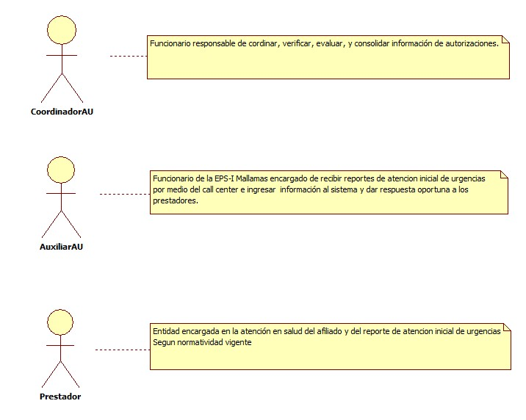

### 5.4.3 IDENTIFICACIÓN DE LOS CASOS DE USO AUTORIZACIONES SERVICIOS DE URGENCIAS

|  |  |
| --- | --- |
| Número | Procesos del Sistema de Información |
| 1 | Enviar reporte de anexo 2. |
| 2 | Recibir solicitud de anexo 2. |
| 3 | Verificar afiliado en BD. |
| 4 | Verificar datos de solicitud anexo 2. |
| 5 | Realizar devolución de documentación. |
| 6 | Devolver por accidente de tránsito. |
| 7 | Devolver por evento catastrófico. |
| 8 | Devolver por accidente laboral. |
| 9 | Devolver por afiliado no BD. |
| 10 | Seleccionar y asignar prestador. |
| 11 | Ingresar información de anexo 2 al sistema. |
| 12 | Seleccionar servicio solicitado. |
| 13 | Generar autorización. |
| 14 | Enviar autorización. |
| 15 | Consolidar informe de atención inicial de urgencias. |

### 5.4.4 DESCRIPCIÓN DEL DIAGRAMA DE CASOS DE USO AUTORIZACIONES SERVICIOS DE URGENCIAS

|  |  |
| --- | --- |
| **1. Caso de Uso** | Autorizaciones servicios de urgencias. |
| **2. Descripción** | Garantizar la atención de urgencias y sus derivados establecidos en el plan de beneficios con oportunidad, calidad e integralidad, dentro de las instituciones prestadoras de servicios de salud dentro y fuera de la red de servicios en los diferentes niveles de atención. |
| **3. Actor(es)** | Coordinador AU, Auxiliar AU, Prestador de servicios de salud. |
| **4. Pre Condiciones** | Correo electrónico institucional, inicio de sección al sistema de autorizaciones, Verificación BD, Anexo técnico según normatividad, Prestadores de servicios de salud. |
| **5. Pos Condiciones** | Generar autorizaciones de servicios de urgencias. |
| **6. Flujo de Eventos** |  |
| Actor(es) | Sistema |
| 1. El prestador envía anexo 2 por correo electrónico. |  |
| 2. El auxiliar ingresa al correo electrónico y descarga anexo 2. | 3. El sistema muestra información de anexo 2. |
| 4. El auxiliar AU inicia sesión en sistema de autorizaciones. |  |
| 5. El auxiliar AU digita número de documento del afiliado en sistema. | 6. El sistema verifica afiliado en BD. |
| 7. El auxiliar AU verifica información de anexo 2 que cumpla con normatividad vigente y realiza devolución con justificación según sea el caso (Accidente de tránsito, Accidente laboral, Accidente catastrófico, Afiliado no registra en base de datos, Anexo 2 supera las 24 horas previo al ingreso del paciente y anexo 2 no vigente). |  |
| 8. El auxiliar AU digita información de anexo 2 en sistema de autorizaciones. | 9. El sistema muestra formulario de autorización. |
| 10. El auxiliar AU selecciona y asigna prestador de servicios de salud. |  |
| 11. El auxiliar AU selecciona servicio solicitado. | 12. El sistema muestra formato de autorización de servicios de urgencias diligenciado. |
| 13. El auxiliar AU guarda autorización. |  |
| 14. El auxiliar AU envía autorización por correo electrónico al prestador. |  |
| 15. El coordinador AU genera consolidado de autorizaciones de servicios de urgencias. | 16. El sistema muestra consolidado. |
| **7. Requerimiento Asociado** | R001, R002, R003, R004 y R005 |
| **8. Interfaz de Usuario Asociada** | I001 |
| **9. Formato de Usuario Asociado** | F001 y F002. |

### 5.4.5 MODELADO VISUAL DEL CASO DE USO AUTORIZACIONES SERVICIOS DE URGENCIAS

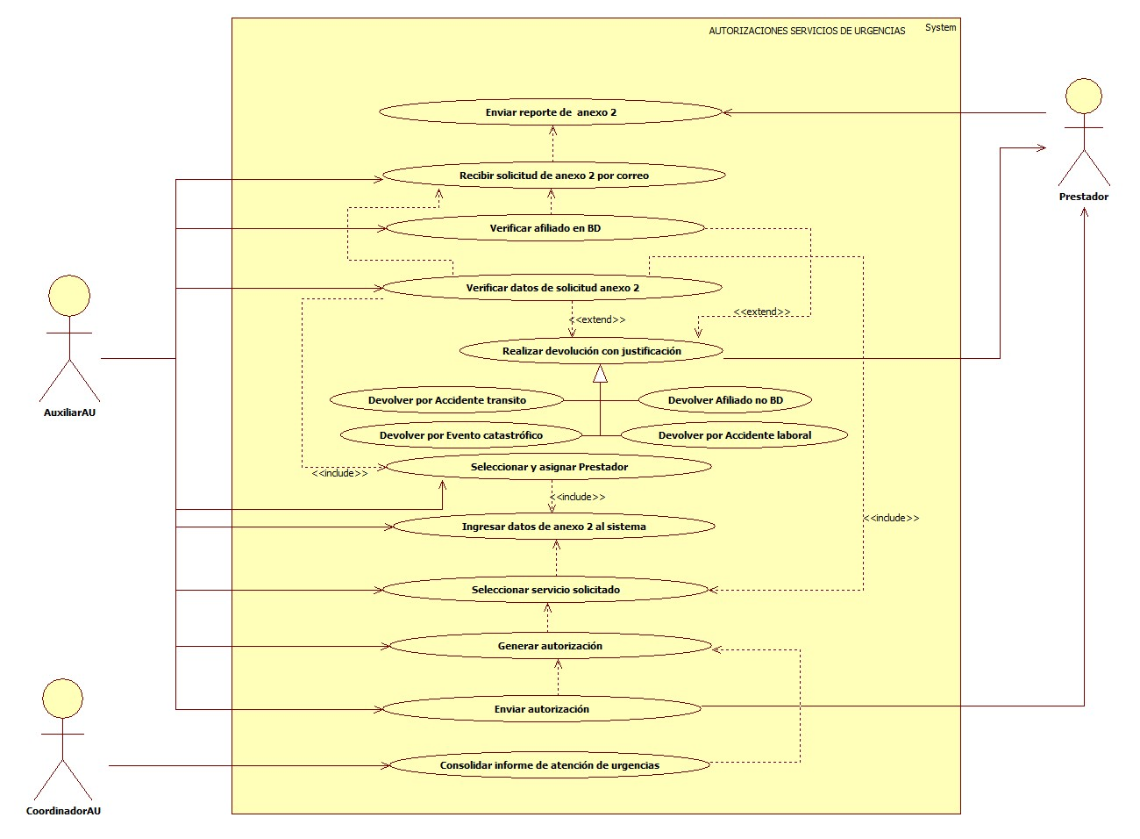

## 5.4.6 ESPECIFICACIÓN DEL SISTEMA DE INFORMACIÓN AUTORIZACIONES SERVICIOS DE URGENCIAS

|  |  |
| --- | --- |
| Término | Descripción |
| BD | Base de datos. |
| Coordinador AU | Coordinador de atención al usuario. |
| Auxiliar AU | Auxiliar de atención al usuario. |
| Anexo 2 | Reporte de atención inicial de urgencias. |
| Red de servicios | Instituciones prestadoras de servicios de salud (IPS, Hospitales, Centros de salud). |
| Anexo 4 | Respuesta de autorización de servicios de salud. |

## 5.4.7 ESPECIFICACIÓN DE REQUERIMIENTOS

|  |  |  |
| --- | --- | --- |
| **N°** | **Tipo** | **Descripción** |
| R001 | Proceso | Correo electrónico. |
| R002 | Proceso | Base de datos. |
| R003 | Proceso | Normatividad vigente. |
| R004 | Físico | Anexo técnico 2. |
| R005 | Proceso | Red de prestadores. |

## 5.4.8 ESPECIFICACIÓN DE LA INTERFACE DE USUARIO

|  |
| --- |
| **1. Número** |
| I001 |
| **2. Propósito de la Interfaz** |
| Generar autorización de servicios de urgencias. |
| **3. Gráfica de la Interfaz** |
| Con titulo |

### 5.4.9 IDENTIFICACIÓN DE PERFILES Y DIÁLOGOS

| **1. Nombre del Perfil** |
| --- |
| Auxiliar del sistema de autorizaciones |
| **2. Opciones a las que tiene Acceso** |
| Nueva autorización, Consultar autorizaciones. |
| **3. Tipo de Acceso** |
| Ingresar, Modificar, Imprimir, Cancelar, Consultar. |

### 5.4.10 ESPECIFICACIÓN DE FORMATOS DE USUARIO

| **Número** | **Nombre del Formato** |
| --- | --- |
| F001 | Anexo 2 |
| F002 | Anexo 4 |

# 5.5 CONFORMACIÓN O RENOVACIÓN DE ASOCIACIONES DE USUARIOS

Promover la participación social por medio de la conformación de las ligas o asociaciones de usuarios en la población afiliada a la EPS-I Mallamas, promoviendo el ejercicio de control social por la defensa y divulgación de los deberes y derechos de la población afiliada indígena y no indígena.

## 5.5.1 MODELADO DEL SISTEMA DE INFORMACIÓN

### 5.5.2 ACTORES CONFORMACIÓN O RENOVACIÓN DE ASOCIACIONES DE USUARIOS.

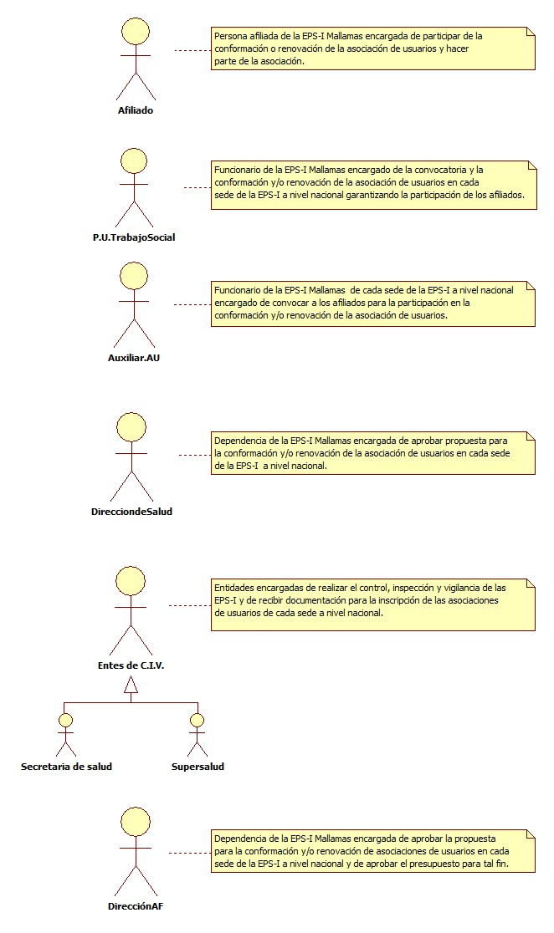

### 5.5.3 IDENTIFICACIÓN DE LOS CASOS DE USO CONFORMACIÓN O RENOVACIÓN DE ASOCIACIONES DE USUARIOS.

|  |  |
| --- | --- |
| Número | Procesos del Sistema de Información |
| 1 | Verificar vigencia de la Asociación de usuarios. |
| 2 | Realizar y entregar propuesta para la Conformación o Renovación de asociación de usuarios. |
| 3 | Aprobar propuesta para conformación o renovación de asociación de usuarios. |
| 4 | Realizar ajustes para la aprobación de la propuesta. |
| 5 | Desplegar cronograma de convocatoria y logística. |
| 6 | Realizar convocatoria de afiliados de la EPS-I Mallamas. |
| 7 | Dar apertura a las sesiones de conformación o renovación de asociaciones de usuarios. |
| 8 | Capacitar sobre derechos y deberes a los participantes. |
| 9 | Realizar la elección de los integrantes de la asociación de usuarios. |
| 10 | Asignar cargos y funciones a los miembros de la asociación de usuarios. |
| 11 | Levantar acta de conformación o renovación de asociación de usuarios. |
| 12 | Inscribir la asociación de usuarios en la plataforma de la supersalud y secretarias de salud. |
| 13 | Capacitar a los miembros de la asociación de usuarios y levantar acta. |
| 14 | Realizar seguimiento al funcionamiento de las asociaciones de usuarios. |
| 15 | Realizar y entregar informe de conformación o renovación de asociaciones de usuarios. |

### 5.5.4 DESCRIPCIÓN DEL DIAGRAMA DE CASOS DE USO CONFORMACIÓN O RENOVACIÓN DE ASOCIACIONES DE USUARIOS.

|  |  |
| --- | --- |
| **1. Caso de Uso** | Conformación o renovación de asociaciones de usuarios. |
| **2. Descripción** | Promover la participación social por medio de la conformación de las ligas o asociaciones de usuarios en la población afiliada a la EPS-I Mallamas, promoviendo el ejercicio de control social por la defensa y divulgación de los deberes y derechos de la población afiliada indígena y no indígena. |
| **3. Actor(es)** | Afiliado, P.U Trabajo social, Auxiliar AU, Dirección de salud, Dirección administrativa y financiera y entes de C.I.V. |
| **4. Pre Condiciones** | Contar con población afiliada indígena y no indígena. |
| **5. Pos Condiciones** | Conformación o renovación de asociación de usuarios. |
| **6. Flujo de Eventos** |  |
| Actor(es) | Sistema |
| 1. P.U. de Trabajo Social está pendiente de la vigencia de funcionamiento de las asociaciones de usuarios cada dos años según normatividad vigente. |  |
| 2. P.U. de Trabajo Social entrega propuesta (cronograma y presupuesto), para la conformación o renovación de las asociaciones de usuarios a nivel departamental. |  |
| 3. La Dirección de salud junto con la Dirección administrativa y financiera revisan y aprueban propuesta para la conformación o renovación de las asociaciones de usuarios. |  |
| 4. P.U. de Trabajo social realiza ajustes a la propuesta en caso de no ser aprobada la presentada inicialmente. |  |
| 5. P.U. de Trabajo Social realiza cronograma de convocatoria y logística para desplazarse a los diferentes municipios del departamento de Nariño donde la EPS-I Mallamas hace presencia. |  |
| 6. El Auxiliar de atención al usuario de cada sede de la EPS-I Mallamas realiza convocatoria de los afiliados para la participación de la conformación o renovación de las asociaciones de usuarios. |  |
| 7. Los afiliados de la EPS-I Mallamas asisten a convocatoria. |  |
| 8. P.U. de Trabajo Social da apertura a la sesión de conformación de asociaciones de usuarios explicando el objetivo principal. |  |
| 9. P.U. de Trabajo Social realiza la elección de los integrantes que conformaran la asociación de usuarios dicha elección se realiza con los afiliados indígenas y no indígenas participantes del evento. |  |
| 10. P.U. de Trabajo Social realiza capacitación sobre derechos y deberes a los miembros de la asociación de usuarios elegidos y a los demás afiliados participantes. |  |
| 11. P.U. de Trabajo Social junto con la Asociación de usuarios elegida designa cargos y funciones. |  |
| 12. P.U. de Trabajo social levanta acta de conformación o renovación de asociaciones de usuarios. |  |
| 13. P.U de Trabajo Social realiza la inscripción de asociaciones de usuarios en la plataforma de la supersalud y en las secretarias de salud de cada municipio. | 14. El sistema muestra plataforma para la inscripción de la asociación de usuarios (ver interfaz I001). |
| 15. El Auxiliar de Atención al usuario de cada sede de la EPS-I Mallamas realiza capacitación a los integrantes de la asociación de usuarios cada 2 meses y levanta acta de capacitación. |  |
| 16. P.U. de Trabajo social realiza seguimiento a la entrega de actas de capacitación por parte de los auxiliares de atención al usuario de cada sede para verificar el funcionamiento de las asociaciones de usuarios. |  |
| 17. P.U. de Trabajo social realiza y entrega informe de la conformación o renovación de asociaciones de usuarios y su funcionamiento a los entes de C.I.V cuando lo requieran. |  |
| **7. Requerimiento Asociado** | R001 y R002. |
| **8. Interfaz de Usuario Asociada** | I001 y I002. |
| **9. Formato de Usuario Asociado** | F001, F002, F003 y F004. |

### 5.5.5 MODELADO VISUAL DEL CASO DE USO CONFORMACIÓN O RENOVACIÓN DE ASOCIACIONES DE USUARIOS.

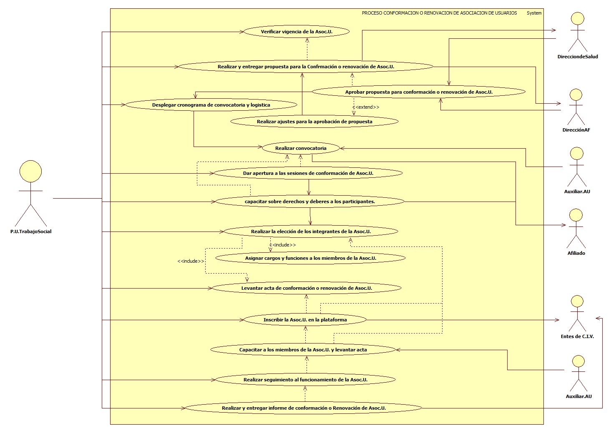

## 5.5.6 ESPECIFICACIÓN DEL SISTEMA DE INFORMACIÓN CONFORMACIÓN O RENOVACIÓN DE ASOCIACIONES DE USUARIOS.

|  |  |
| --- | --- |
| Término | Descripción |
| P.U. | Profesional Universitario |
| Auxiliar AU | Auxiliar de Atención al Usuario |
| Entes de C.I.V. | Entes de control, inspección y vigilancia. |
| Supersalud | Super intendencia nacional de salud. |
| Dirección AF | Dirección administrativa y financiera. |
| Asoc.U. | Asociación de usuarios. |

## 5.5.7 ESPECIFICACIÓN DE REQUERIMIENTOS

|  |  |  |
| --- | --- | --- |
| **N°** | **Tipo** | **Descripción** |
| R001 | Proceso | Base de datos de afiliados. |
| R002 | Físico | Propuesta de conformación o renovación de asociación de usuarios. |

## 5.5.8 ESPECIFICACIÓN DE LA INTERFACE DE USUARIO

| **1. Número** |
| --- |
| I001 |
| **2. Propósito de la Interfaz** |
| Mostrar plataforma de la supersalud para la inscripción de la asociación de usuarios. |
| **3. Gráfica de la Interfaz** |
| Con titulo |

| **1. Número** |
| --- |
| I002 |
| **2. Propósito de la Interfaz** |
| Mostrar la asociación de usuarios inscrita. |
| **3. Gráfica de la Interfaz** |
| Con titulo |

### 5.5.9 IDENTIFICACIÓN DE PERFILES Y DIÁLOGOS

| **1. Nombre del Perfil** |
| --- |
|  |
| **2. Opciones a las que tiene Acceso** |
|  |
| **3. Tipo de Acceso** |
|  |

### 5.5.10 ESPECIFICACIÓN DE FORMATOS DE USUARIO

| **Número** | **Nombre del Formato** |
| --- | --- |
| F001 | Acta de conformación o renovación de asociación de usuarios. |
| F002 | Formato de asistencia conformación o renovación de asociación de usuarios. |
| F003 | Propuesta de conformación o renovación de asociación de usuarios. |
| F004 | Acta de capacitación de asociación de usuarios. |

# 5.6 CONTRAREFERENCIA

Es el resultado de una referencia con el fin de garantizar la continuidad de la atención, la Contrarreferencia se diligencia una vez terminada la interconsulta o el tratamiento objeto de la referencia.

## 5.6.1 MODELADO DEL SISTEMA DE INFORMACIÓN

### 5.6.2 ACTORES CONTRAREFERENCIA

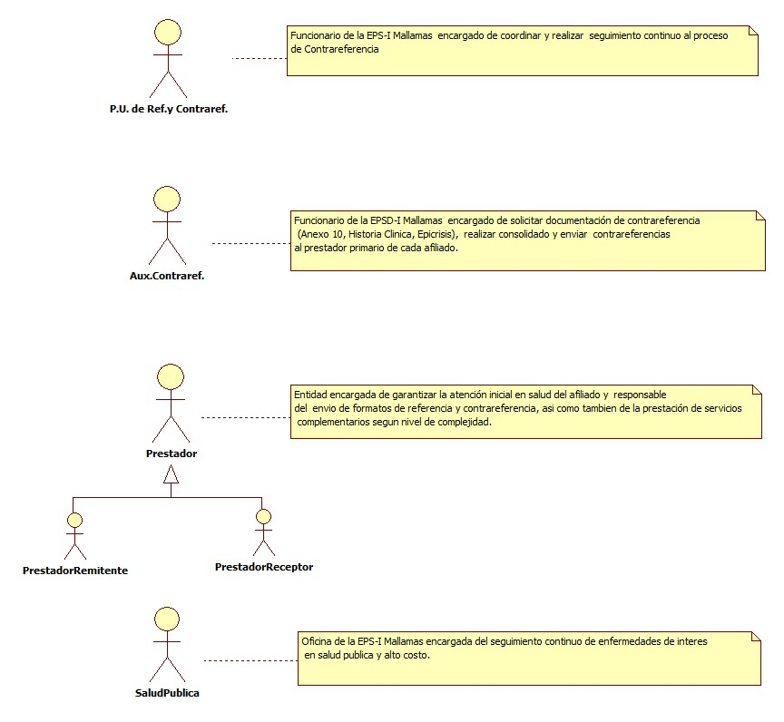

### 5.6.3 IDENTIFICACIÓN DE LOS CASOS DE USO CONTRAREFEREENCIA

|  |  |
| --- | --- |
| Número | Procesos del Sistema de Información |
| 1 | Solicitar Contrarreferencia. |
| 2 | Enviar Contrarreferencia. |
| 3 | Verificar afiliado en BD. |
| 4 | Verificar Contrarreferencia. |
| 5 | Verificar diagnóstico. |
| 6 | Verificar datos. |
| 7 | Negación y devolución. |
| 8 | Reportar patologías. |
| 9 | Reportar A.C. |
| 10 | Reportar E.I.S.P. |
| 11 | Ingresar datos en registro diario de Contrarreferencia. |
| 12 | Consolidar información de Contrarreferencia. |
| 13 | Consolidar por departamento. |
| 14 | Consolidar por municipio. |
| 15 | Consolidar por prestador. |
| 16 | Enviar Contrarreferencia al prestador remitente. |

### 5.6.4 DESCRIPCIÓN DEL DIAGRAMA DE CASOS DE USO CONTRAREFERENCIA

|  |  |
| --- | --- |
| **1. Caso de Uso** | Contrarreferencia |
| **2. Descripción** | Es el resultado de una referencia con el fin de garantizar la continuidad de la atención, la Contrarreferencia se diligencia una vez terminada la interconsulta o el tratamiento objeto de la referencia. |
| **3. Actor(es)** | P.U. de Ref. Y Contraref., Aux.Contraref. Prestadores (Remitente y Receptor) y Salud pública. |
| **4. Pre Condiciones** | Contar con red contratada, Contar con base de datos y Contar con referencias. |
| **5. Pos Condiciones** | Contrarreferencia del afiliado. |
| **6. Flujo de Eventos** |  |
| Actor(es) | Sistema |
| 1. El Aux. de Contraref. Solicita Contrarreferencia al prestador receptor. |  |
| 2. El Prestador receptor envía Contrarreferencia a la EPS-I Mallamas. |  |
| 3. El Aux. de Contraref. Verifica el afiliado en BD. | 4. El sistema muestra estado de afiliación. |
| 5. El Aux. de Contraref. Verifica documentación de Contrarreferencia que coincida con datos del afiliado, fechas vigentes, letra legible y firma del médico tratante. |  |
| 6. El Aux. de Contraref. Realiza devolución de Contrarreferencia al prestador receptor en caso de que el afiliado no registre en base de datos o la Contrarreferencia este mal diligenciado. |  |
| 7. El Aux. de Contraref. Verifica diagnósticos y entrega patologías de alto costo y enfermedades de interés en salud publica al P.U. de Referencia y Contrarreferencia. |  |
| 8. El P.U de Referencia y Contraref. Verifica diagnósticos y reporta patologías de enfermedades de interés en salud pública y alto costo al área de salud pública de la EPS-I Mallamas. |  |
| 9. El Aux. de Contraref. Ingresa datos en registro diario de Contrarreferencia. |  |
| 10. El Aux. de Contraref. consolida información de Contrarreferencia por departamento, por municipio y por prestador. |  |
| 11. El Aux. de Contraref. Envía contra referencias al prestador remitente. |  |
| 12. El Aux. de Contraref. Entrega consolidado de contra referencias a P.U. de Referencia y Contrarreferencia. |  |
| **7. Requerimiento Asociado** | R001, R002, R003. |
| **8. Interfaz de Usuario Asociada** | I001. |
| **9. Formato de Usuario Asociado** | F001 y F002. |

### 5.6.5 MODELADO VISUAL DEL CASO DE USO CONTRAREFERENCIA

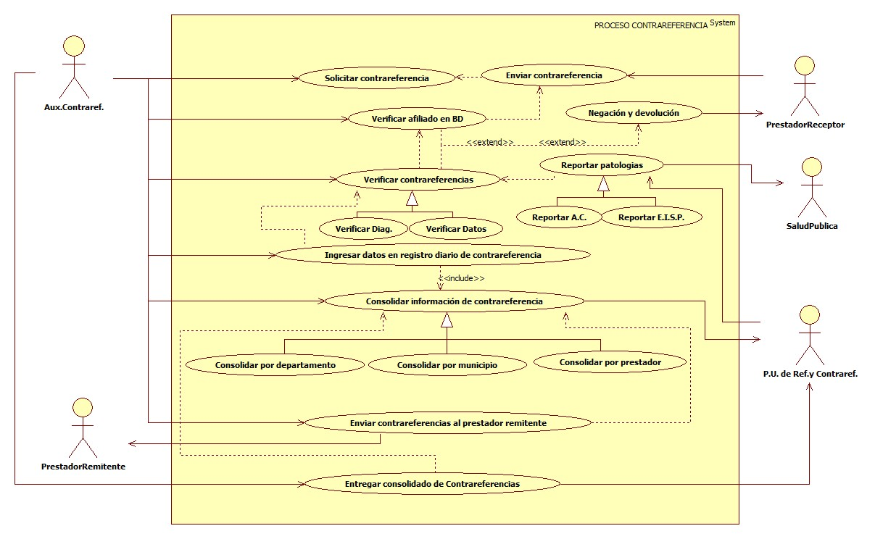

## 5.6.6 ESPECIFICACIÓN DEL SISTEMA DE INFORMACIÓN CONTRAREFERENCIA

|  |  |
| --- | --- |
| Término | Descripción |
| BD | Base de datos. |
| Aux. | Auxiliar. |
| Contraref. | Contrarreferencia. |
| Diag. | Diagnostico |
| A.C. | Alto Costo |
| E.I.S.P. | Enfermedades de interés en salud publica |
| P.U. de Ref. y Contraref. | Profesional Universitario de Referencia y Contrarreferencia. |
| EPS-I | Entidad Promotora de Salud Indígena. |
| Anexo 10 | Formato de Contrarreferencia registra la información clínica relacionada con la atención resultado de una referencia. |

## 5.6.7 ESPECIFICACIÓN DE REQUERIMIENTOS

|  |  |  |
| --- | --- | --- |
| **N°** | **Tipo** | **Descripción** |
| R001 | Proceso | Red prestadora |
| R002 | Proceso | Base de datos |
| R003 | Físico | Anexo 10 |

## 5.6.8 ESPECIFICACIÓN DE LA INTERFACE DE USUARIO

| **1. Número** |
| --- |
| I001 |
| **2. Propósito de la Interfaz** |
| Mostrar la consulta del afiliado en BD |
| **3. Gráfica de la Interfaz** |
| Con titulo |

### 5.6.9 IDENTIFICACIÓN DE PERFILES Y DIÁLOGOS

| **1. Nombre del Perfil** |
| --- |
| Auxiliar del sistema de Contrarreferencia. |
| **2. Opciones a las que tiene Acceso** |
| Verificar afiliados. |
| **3. Tipo de Acceso** |
| Consultar. |

### 5.6.10 ESPECIFICACIÓN DE FORMATOS DE USUARIO

|  |  |
| --- | --- |
| Número | Nombre del Formato |
| F001 | Registro diario de Contrarreferencia. |
| F002 | Anexo 10 |

# 5.7 EDUCACIÓN Y/O CAPACITACIÓN AL AFILIADO

Capacitar e informar a los afiliados en temas de interés que contribuyan al adecuado funcionamiento del SGSSS

## 5.7.1 MODELADO DEL SISTEMA DE INFORMACIÓN

### 5.7.2 ACTORES EDUCACIÓN Y/O CAPACITACIÓN AL AFILIADO

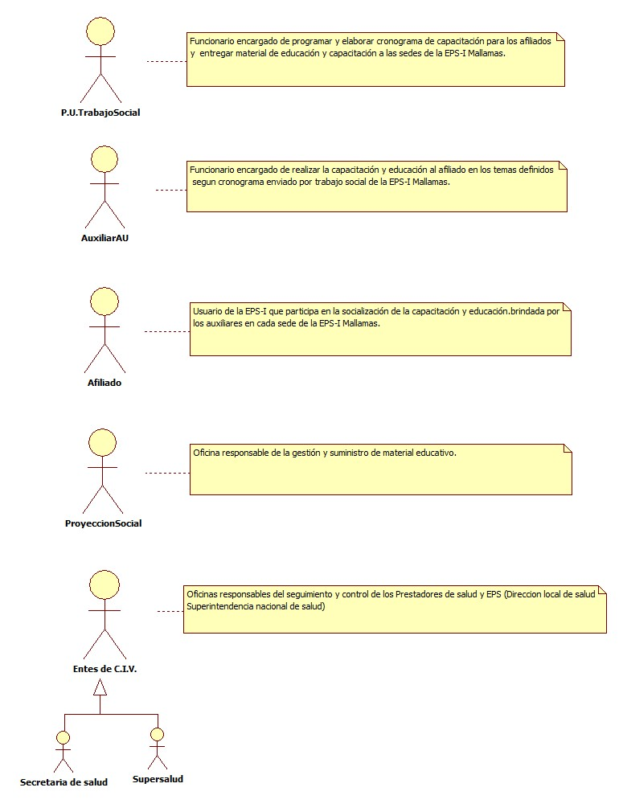

### 5.7.3 IDENTIFICACIÓN DE LOS CASOS DE USO EDUCACIÓN Y/O CAPACITACIÓN AL AFILIADO

|  |  |
| --- | --- |
| Número | Procesos del Sistema de Información |
| 1 | Identificar y programar los temas de Educación y/o capacitación del afiliado. |
| 2 | Solicitar material de educación y capacitación. |
| 3 | Entregar material de educación y capacitación. |
| 4 | Recibir y revisar material elaborado. |
| 5 | Realizar y enviar cronograma a las sedes. |
| 6 | Analizar y plantear estrategias a utilizar. |
| 7 | Realizar educación y capacitación |
| 8 | Participar de la educación y capacitación |
| 9 | Realizar actas de capacitación y educación. |
| 10 | Enviar actas, informes y soportes |
| 11 | Recibir y consolidar información |
| 12 | Entregar informe de educación y capacitación |

### 5.7.4 DESCRIPCIÓN DEL DIAGRAMA DE CASOS DE USO EDUCACIÓN Y/O CAPACITACIÓN AL AFILIADO

|  |  |
| --- | --- |
| **1. Caso de Uso** | Educación y/o capacitación a afiliado |
| **2. Descripción** | Capacitar e informar a los afiliados en temas de interés que contribuyan al adecuado funcionamiento del SGSSS |
| **3. Actor(es)** | P.U. de Trabajo Social, Auxiliar de AU, Entes de control, Proyección social y Afiliado |
| **4. Pre Condiciones** | Material educativo, Disponibilidad y participación del afiliado, Plantear estrategias de educación y capacitación |
| **5. Pos Condiciones** | Educar y/o capacitar al afiliado en temas de importancia |
| **6. Flujo de Eventos** |  |
| Actor(es) | Sistema |
| 1. P.U. de Trabajo Social identifica y programa temas de educación y/o capacitación. |  |
| 2. P.U. de Trabajo Social solicita material educativo. |  |
| 3. Proyección social adquiere y entrega material educativo (cartillas y plegables de derechos y deberes, Plegables trato digno entre otros). |  |
| 4. P.U. de Trabajo Social realiza cronograma y envía material educativo a las sedes de la EPS-I en Nariño. |  |
| 5. Auxiliar de AU recibe cronograma y material educativo y plantea estrategias para la educación y/o capacitación del afiliado (Para comunidades indígenas se solicita un espacio en las asambleas de dicha institucionalidad). |  |
| 6. Auxiliar de AU dicta educación y/o capacitación, realiza acta y entrega material educativa soportando con firmas de los participantes. |  |
| 7. Auxiliar de AU envía informe de educación y/o capacitación soportando con acta y firmas de los participantes. |  |
| 8. P.U. de Trabajo Social recibe información y formatos de educación y capacitación de cada sede por correo electrónico. |  |
| 9. P.U. de Trabajo Social entrega informe de Educación y/o Capacitación con soportes al ente de C.I.V cuando lo requieran. |  |
|  |  |
| **7. Requerimiento Asociado** | R001, R002, R003 y R004 |
| **8. Interfaz de Usuario Asociada** |  |
| **9. Formato de Usuario Asociado** | F001, F002 y F003. |

### 5.7.5 MODELADO VISUAL DEL CASO DE USO EDUCACIÓN Y/O CAPACITACIÓN AL AFILIADO

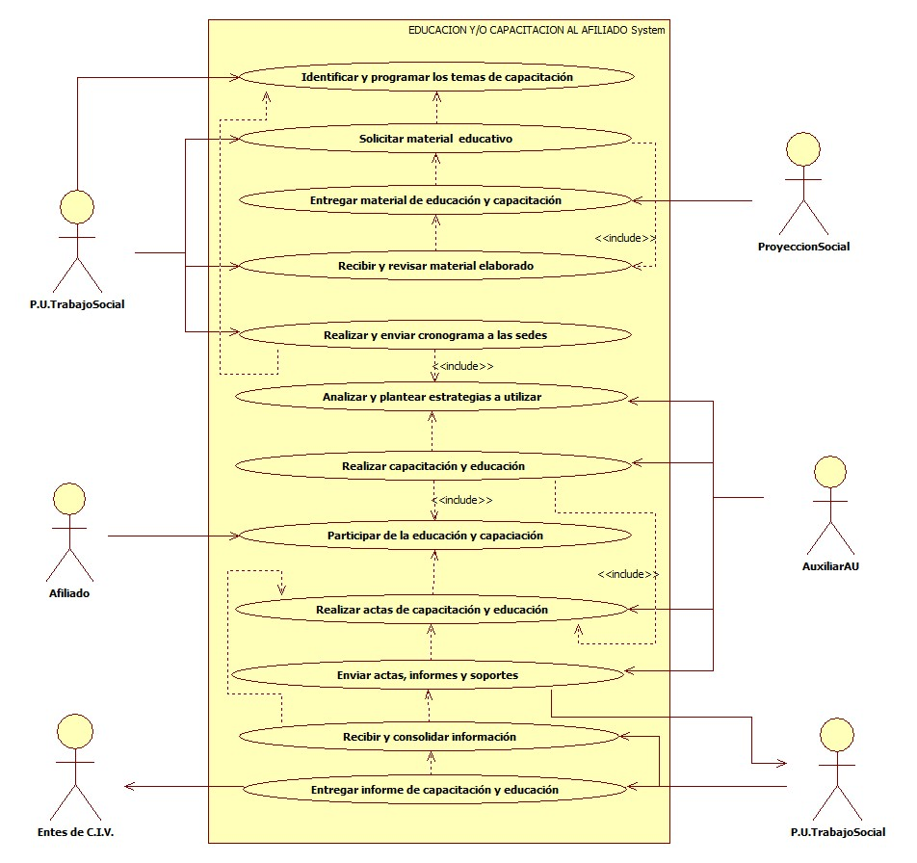

## 5.7.6 ESPECIFICACIÓN DEL SISTEMA DE INFORMACIÓN EDUCACIÓN Y/O CAPACITACIÓN AL AFILIADO

|  |  |
| --- | --- |
| Término | Descripción |
| SGSSS | Sistema General de Seguridad Social en Salud |
| Entes de C.I.V. | Entes de control, inspección y vigilancia. |
| EPS-I | Entidad promotora de salud Indígena |
| Auxiliar AU | Auxiliar de atención al usuario |
| P.U. | Profesional Universitario |

## 5.7.7 ESPECIFICACIÓN DE REQUERIMIENTOS

|  |  |  |
| --- | --- | --- |
| **N°** | **Tipo** | **Descripción** |
| R001 | Físico | Cronograma |
| R002 | Físico | Temas de educación y/o capacitación |
| R003 | Físico | Material educativo |
| R004 | Físico | Actas y formatos |

## 5.7.8 ESPECIFICACIÓN DE LA INTERFACE DE USUARIO

| **1. Número** |
| --- |
|  |
| **2. Propósito de la Interfaz** |
|  |
| **3. Gráfica de la Interfaz** |
|  |

### 5.7.9 IDENTIFICACIÓN DE PERFILES Y DIÁLOGOS

| **1. Nombre del Perfil** |
| --- |
|  |
| **2. Opciones a las que tiene Acceso** |
|  |
| **3. Tipo de Acceso** |
|  |

### 5.7.10 ESPECIFICACIÓN DE FORMATOS DE USUARIO

|  |  |
| --- | --- |
| Número | Nombre del Formato |
| F001 | Cronograma de capacitaciones. |
| F002 | Entrega de material educativo. |
| F003 | Acta de educación y/o capacitación al afiliado. |

# 5.8 ENTREGA DE MEDICAMENTOS POS ALTO COSTO

Garantizar la entrega oportuna y segura de medicamentos POS y POS alto costo, requeridos por los afiliados de la EPS-I Mallamas.

## 5.8.1 MODELADO DEL SISTEMA DE INFORMACIÓN

### 5.8.2 ACTORES ENTREGA DE MEDICAMENTOS POS Y POS ALTO COSTO.

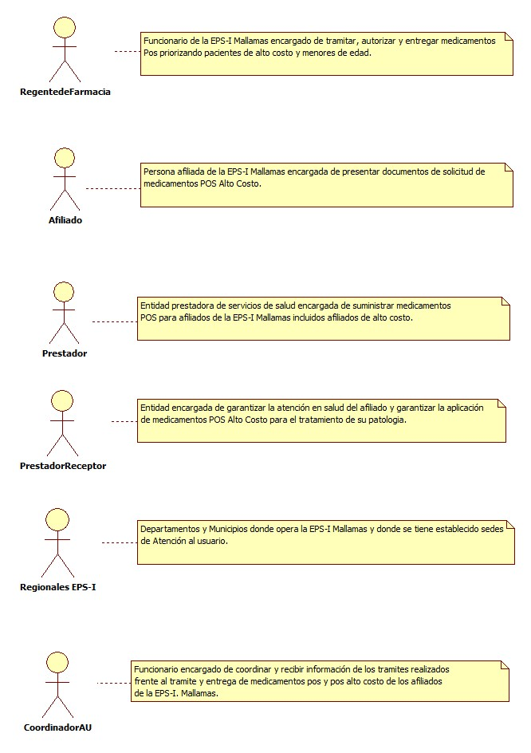

### 5.8.3 IDENTIFICACIÓN DE LOS CASOS DE USO ENTREGA DE MEDICAMENTOS POS ALTO COSTO.

|  |  |
| --- | --- |
| Número | Procesos del Sistema de Información |
| 1 | Entregar requerimientos de medicamentos POS Alto Costo. |
| 2 | Recibir requerimiento de medicamentos POS Alto Costo. |
| 3 | Recibir y verificar documentación. |
| 4 | Informar trámite correspondiente. |
| 5 | Generar autorización. |
| 6 | Ingresar al módulo de control de medicamentos POS Alto Costo. |
| 7 | Digitar formula médica, HC y documento en sistema de control de medicamentos POS Alto Costo. |
| 8 | Escanear documentos para la entrega de medicamentos POS Alto Costo. |
| 9 | Enviar soportes de medicamentos POS Alto Costo al prestador. |
| 10 | Confirmar con el prestador recibido de requerimiento. |
| 11 | Recibir solicitud de medicamentos POS Alto Costo. |
| 12 | Verificar tipo de medicamentos POS Alto Costo. |
| 13 | Verificar medicamento POS Alto Costo requiere red de frio. |
| 14 | Verificar medicamento POS Alto Costo no requiere red de frio. |
| 15 | Realizar acompañamiento de entrega de red de frio de medicamentos POS Alto Costo. |
| 16 | Realizar entrega directa de medicamentos POS Alto Costo. |
| 17 | Realizar seguimiento a la entrega de medicamentos POS Alto Costo. |
| 18 | Registrar en sistema de control de medicamentos POS Alto Costo seguimiento realizado. |
| 19 | Verificar aplicación de medicamentos POS Alto Costo. |
| 20 | Registrar comunicaciones y notificaciones en sistema de control de medicamentos POS Alto Costo. |
| 21 | Realizar informe de solicitudes requeridas y tramitadas Alto Costo. |

### 5.8.4 DESCRIPCIÓN DEL DIAGRAMA DE CASOS DE USO ENTREGA DE MEDICAMENTOS POS ALTO COSTO.

|  |  |
| --- | --- |
| **1. Caso de Uso** | Entrega de Medicamentos POS Alto Costo. |
| **2. Descripción** | Garantizar la entrega oportuna y segura de medicamentos POS alto costo, requeridos por los afiliados de la EPS-I Mallamas. |
| **3. Actor(es)** | Regente, Afiliado, Prestador, Regionales EPS-I y Coordinador AU. |
| **4. Pre Condiciones** | Contar con red contratada y contar con sistema de control de medicamentos POS alto costo. |
| **5. Pos Condiciones** | Garantizar la entrega oportuna de medicamentos POS alto costo. |
| **6. Flujo de Eventos** |  |
| Actor(es) | Sistema |
| 1. El afiliado de la EPS-I Mallamas entrega requerimiento de medicamentos POS alto costo. |  |
| 2. El Regente de farmacia recibe requerimiento de medicamentos POS Alto Costo priorizando afiliados de alto costo y menores de edad. |  |
| 3. El Regente de farmacia verifica documentación de requerimiento de medicamentos POS Alto Costo. |  |
| 4. El Regente de farmacia informa al afiliado en caso de no contar con documentos completos para la solicitud de medicamentos y direcciona al área correspondiente. |  |
| 5. El Regente de farmacia genera autorización de medicamentos POS Alto Costo (Anexo 4). | 6. EL sistema muestra autorización. |
| 7. El Regente de farmacia inicia sesión en módulo de control de entrega de medicamentos POS Alto Costo. |  |
| 8. El Regente de farmacia digita formula médica, historia clínica y documento del afiliado en el módulo del sistema de información. | 9. El sistema muestra registro de medicamentos POS Alto Costo ingresados (ver interfaz I001). |
| 10. El Regente de farmacia escanea documentos para la entrega de medicamentos POS Alto Costo. |  |
| 11. El Regente de farmacia envía documentos al prestador para la adquisición de medicamentos POS Alto Costo y registra en sistema de control de medicamentos detallando cada medicamento. | 12. El sistema muestra registro de envío de medicamentos detallado (ver interfaz I002 - I003). |
| 13. El Regente de farmacia confirma con el prestador la recepción de documentos para medicamentos POS Alto Costo. |  |
| 14. El Prestador recibe y verifica solicitud de medicamentos POS Alto Costo y verifica si medicamentos requiere o no de red de frio. |  |
| 15. El Prestador realiza la entrega de medicamentos POS Alto Costo directamente al prestador donde se encuentra hospitalizado o en tratamiento ambulatorio el afiliado, con las debidas recomendaciones. |  |
| 16. El Regente de farmacia y/o regionales de la EPS-I Mallamas realizan acompañamiento personalizado de entrega de red de frio de medicamentos de afiliados. |  |
| 17. El Regente de farmacia y/o regionales de la EPS-I Mallamas realizan seguimiento a la entrega de medicamentos POS alto costo y registran notificaciones en sistema. | 18. El sistema muestra registro de comunicados y notificaciones (ver interfaz I004). |
| 19. El Regente de farmacia y/o regionales de la EPS-I Mallamas Verifican la aplicación de medicamentos POS alto costo y registran comunicados y notificaciones en el sistema de control. |  |
| 21. El Regente de farmacia realiza informe de las solicitudes requeridas y tramitadas de medicamentos POS Alto Costo y entrega a la coordinación de atención al usuario. |  |
| **7. Requerimiento Asociado** | R001, R002, R003 y R004. |
| **8. Interfaz de Usuario Asociada** | I001, I002, I003, I004 y I005. |
| **9. Formato de Usuario Asociado** | F001 y F002. |

### 5.8.5 MODELADO VISUAL DEL CASO DE USO ENTREGA DE MEDICAMENTOS POS Y POS ALTO COSTO.

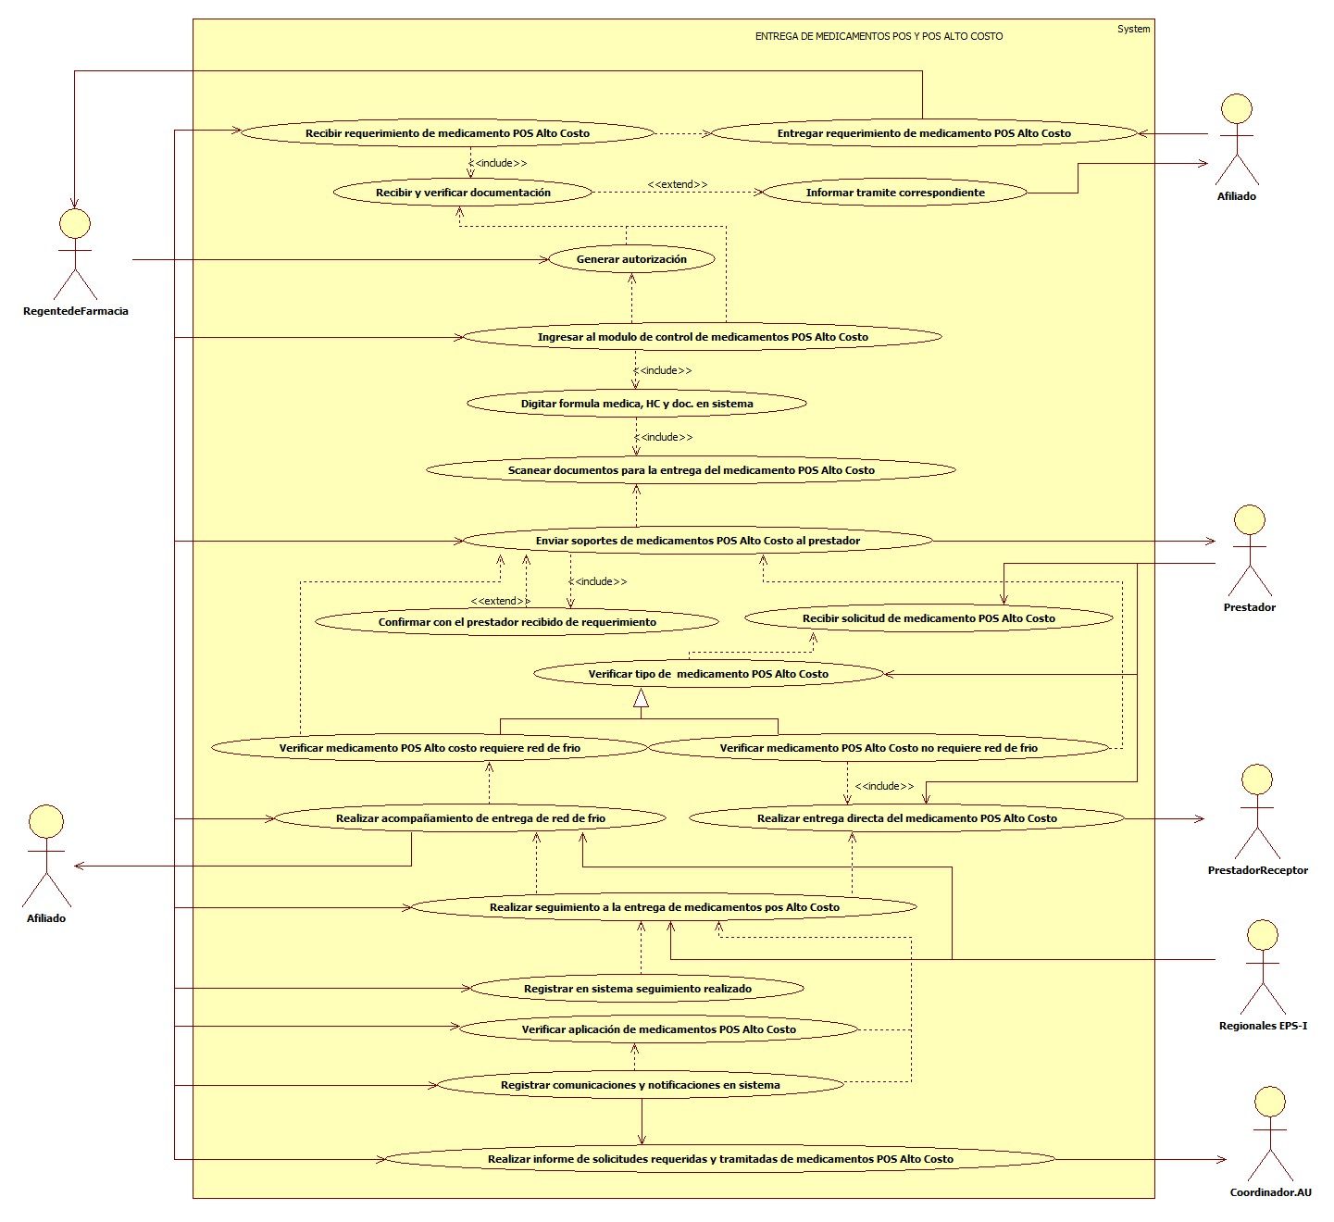

## 5.8.6 ESPECIFICACIÓN DEL SISTEMA DE INFORMACIÓN ENTREGA DE MEDICAMENTOS POS Y POS ALTO COSTO.

|  |  |
| --- | --- |
| Término | Descripción |
| POS | Plan Obligatorio de salud |
| HC | Historia clínica |
| Doc. | Documento |

## 5.8.7 ESPECIFICACIÓN DE REQUERIMIENTOS

| **N°** | **Tipo** | **Descripción** |
| --- | --- | --- |
| R001 | Proceso | Red prestadora |
| R002 | Físico | Acta de entrega de medicamentos |
| R003 | Proceso | Base de datos de afiliados. |
| R004 | Físico | Documentos. |

## 5.8.8 ESPECIFICACIÓN DE LA INTERFACE DE USUARIO

| **1. Número** |
| --- |
| I001 |
| **2. Propósito de la Interfaz** |
| Mostrar el registro de medicamentos |
| **3. Gráfica de la Interfaz** |
| Con titulo |

| **1. Número** |
| --- |
| I002 |
| **2. Propósito de la Interfaz** |
| Mostrar el registro detallado de medicamentos para envío. |
| **3. Gráfica de la Interfaz** |
| Con titulo |

| **1. Número** |
| --- |
| I003 |
| **2. Propósito de la Interfaz** |
| Mostrar el formulario de envío de medicamentos a prestador. |
| **3. Gráfica de la Interfaz** |
| Con titulo |

| **1. Número** |
| --- |
| I004 |
| **2. Propósito de la Interfaz** |
| Mostrar el registro de comunicados o notificaciones de envío. |
| **3. Gráfica de la Interfaz** |
| Con titulo |

| **1. Número** |
| --- |
| I005 |
| **2. Propósito de la Interfaz** |
| Mostrar los soportes adjuntados. |
| **3. Gráfica de la Interfaz** |
| Con titulo |

### 5.8.9 IDENTIFICACIÓN DE PERFILES Y DIÁLOGOS

| **1. Nombre del Perfil** |
| --- |
| Auxiliar del sistema de control de medicamentos POS y POS alto costo. |
| **2. Opciones a las que tiene Acceso** |
| Registro de control de adquisición de medicamentos POS. |
| **3. Tipo de Acceso** |
| Registrar, Adjuntar, Eliminar, Consultar y Enviar. |

### 5.8.10 ESPECIFICACIÓN DE FORMATOS DE USUARIO

|  |  |
| --- | --- |
| Número | Nombre del Formato |
| F001 | Acta de entrega de medicamentos. |
| F002 | Acta de red de frio. |

# 5.9 EVALUACIÓN DE SATISFACCIÓN

Evaluar y analizar la percepción que tienen los afiliados respecto a los servicios ofrecidos por la EPS-I MALLAMAS y la prestación del servicio de salud por parte de la Red Contratada, buscando mejorar la calidad en la atención garantizando el cumplimiento de los derechos de la población afiliada Indígena y no indígena.

## 5.9.1 MODELADO DEL SISTEMA DE INFORMACIÓN

### 5.9.2 ACTORES EVALUACIÓN DE SATISFACCIÓN

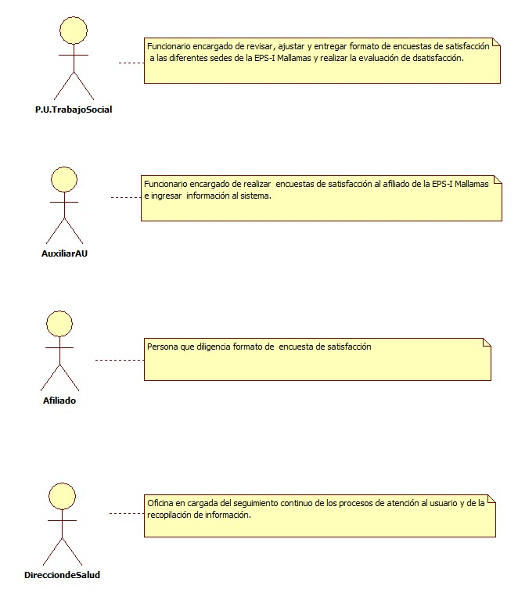

### 5.9.3 IDENTIFICACIÓN DE LOS CASOS DE USO EVALUACIÓN DE SATISFACCIÓN

|  |  |
| --- | --- |
| Número | Procesos del Sistema de Información |
| 1 | Enviar encuestas a sedes. |
| 2 | Entregar y aplicar encuestas. |
| 3 | Diligenciar encuestas. |
| 4 | Ingresar al módulo de encuestas en sistema. |
| 5 | Buscar y seleccionar afiliado. |
| 6 | Transcribir y guardar encuesta. |
| 7 | Consultar encuesta. |
| 9 | Buscar por periodo. |
| 10 | Listar encuesta. |
| 11 | Ver encuesta. |
| 12 | Editar encuesta. |
| 13 | Anular encuesta. |
| 14 | Mostrar resultado. |
| 15 | Buscar por EPS. |
| 16 | Buscar por Prestador. |
| 17 | Ver estadística. |
| 18 | Elaborar consolidado. |
| 19 | Entregar informe nacional. |
| 20 | Generar plan de acción. |
| 21 | Publicar informe de satisfacción en cartelera de EPS. |

### 5.9.4 DESCRIPCIÓN DEL DIAGRAMA DE CASOS DE USO EVALUACIÓN DE SATISFACCIÓN

|  |  |
| --- | --- |
| **1. Caso de Uso** | **Evaluación de satisfacción.** |
| **2. Descripción** | Evaluar y analizar la percepción del afiliado respecto a los servicios ofrecidos por la EPS y la prestación de los servicios de salud por parte de la red contratada. |
| **3. Actor(es)** | P.U.Trabajo Social, Dirección de salud, Auxiliar AU y Afiliado. |
| **4. Pre Condiciones** | Contar con formato de encuesta aprobado, Contar con auxiliares capacitados en cada sede, Contar con la colaboración del afiliado. |
| **5. Pos Condiciones** | Evaluar satisfacción del afiliado con respecto a la EPS y al Prestador. |
| **6. Flujo de Eventos** |  |
| Actor(es) | Sistema |
| 1. P.U. de Trabajo Social envía encuestas a las sedes de la EPS-I. |  |
| 2. El auxiliar AU entrega y aplica encuestas a los afiliados del municipio. |  |
| 3. El afiliado diligencia formato de encuesta de satisfacción y entrega al auxiliar. |  |
| 4. El auxiliar AU inicia sesión en el sistema e ingresa al módulo de encuestas. | 5. El sistema muestra formulario de encuesta de satisfacción (ver interfaz I001) |
| 6. El auxiliar AU transcribe formulario de encuestas. | 7. El sistema muestra formulario de encuestas de satisfacción diligenciado (ver interfaz I001). |
| 8. El auxiliar AU guarda formulario de encuestas de satisfacción diligenciado. |  |
| 9. El auxiliar AU diligencia formato de consolidación de encuestas de satisfacción y envía a P.U. de Trabajo social. |  |
| 10. P.U. de Trabajo social consulta encuestas ingresadas en sistema. | 11. El sistema muestra consulta de encuestas (ver interfaz I003). |
| 12. P.U. de Trabajo Social realiza consolidado de encuestas de satisfacción. | 13. El sistema genera consolidado (ver interfaz I004). |
| 14. P.U. de Trabajo social genera informe nacional de encuestas. |  |
| 15. P.U. de Trabajo social entrega informe de encuestas a dirección de salud. |  |
| 16. P.U. de Trabajo social realiza plan de acción en caso requerido. |  |
| 17. P.U. de Trabajo Social o auxiliar de AU publica resultado de encuestas de satisfacción en cartelera de la EPS-I Mallamas. |  |
| **7. Requerimiento Asociado** | R001, R002, R003, R004 y R005 |
| **8. Interfaz de Usuario Asociada** | I001, I002, I003 y I004. |
| **9. Formato de Usuario Asociado** | F001, F002, F003 y F004. |

### 5.9.5 MODELADO VISUAL DEL CASO DE USO EVALUACIÓN DE SATISFACCION

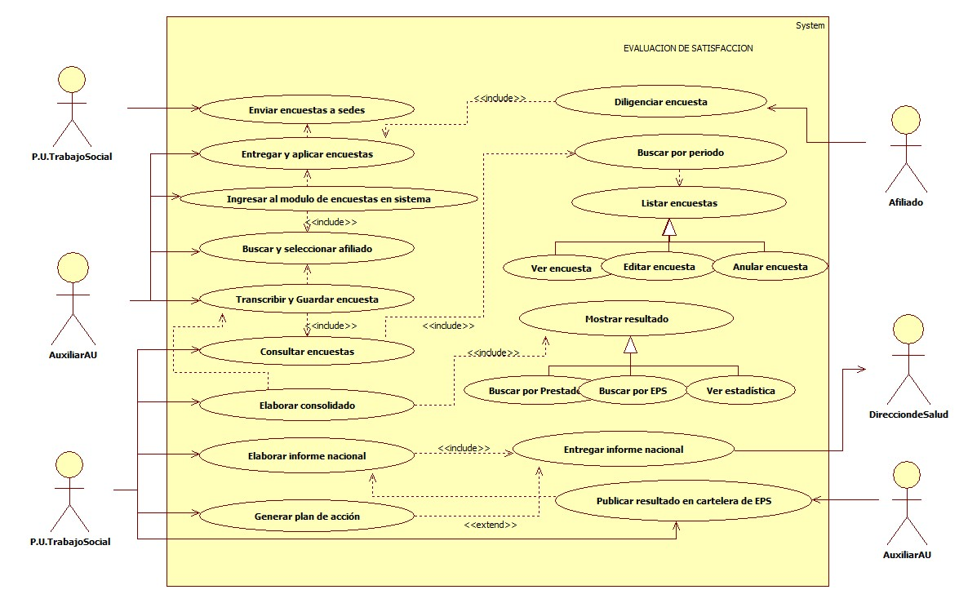

## 5.9.6 ESPECIFICACIÓN DEL SISTEMA DE INFORMACIÓN EVALUACIÓN DE SATISFACCION

| **Término** | **Descripción** |
| --- | --- |
| EPS | Empresa promotora de salud |
| P.U. | Profesional Universitario |
| AU | Atención al usuario |

## 5.9.7 ESPECIFICACIÓN DE REQUERIMIENTOS

|  |  |  |
| --- | --- | --- |
| **N°** | **Tipo** | **Descripción** |
| R001 | Proceso | Red prestadora |
| R002 | Físico | Encuesta de satisfacción |
| R003 | Proceso | Base de datos |
| R004 | Proceso | Sistema de información |
| R005 | Físico | Cartelera informativa |

## 5.9.8 ESPECIFICACIÓN DE LA INTERFACE DE USUARIO

| **1. Número** |
| --- |
| I001 |
| **2. Propósito de la Interfaz** |
| Mostrar formato de encuesta. |
| **3. Gráfica de la Interfaz** |
| Con titulo |

| **1. Número** |
| --- |
| I002 |
| **2. Propósito de la Interfaz** |
| Mostrar el registro de una encuesta diligenciada. |
| **3. Gráfica de la Interfaz** |
| Con titulo |

| **1. Número** |
| --- |
| I003 |
| **2. Propósito de la Interfaz** |
| Mostrar la consulta detallada de encuestas registradas. |
| **3. Gráfica de la Interfaz** |
| Con titulo |

| **1. Número** |
| --- |
| I004 |
| **2. Propósito de la Interfaz** |
| Mostrar el resultado de encuestas realizadas. |
| **3. Gráfica de la Interfaz** |
| Con titulo |

### 5.9.9 IDENTIFICACIÓN DE PERFILES Y DIÁLOGOS

| **1. Nombre del Perfil** |
| --- |
| Auxiliar del sistema de encuestas. |
| **2. Opciones a las que tiene Acceso** |
| Nueva encuesta. |
| **3. Tipo de Acceso** |
| Registrar, Consultar, Consolidar. |

### 5.9.10 ESPECIFICACIÓN DE FORMATOS DE USUARIO

|  |  |
| --- | --- |
| Número | Nombre del Formato |
| F001 | Encuesta de satisfacción. |
| F002 | Consolidado de encuestas. |
| F003 | Consolidado informe nacional. |
| F004 | Plan de acción. |

# 5.10 SISTEMA DE INFORMACIÓN GESTIÓN AL CUMPLIMIENTO DE TUTELAS

Garantizar la prestación de servicios de manera oportuna a través de la realización de autorizaciones en los tiempos establecidos para las tutelas

## 5.10.1 MODELADO DEL SISTEMA DE INFORMACIÓN

### 5.10.2 ACTORES GESTIÓN AL CUMPLIMIENTO DE TUTELAS

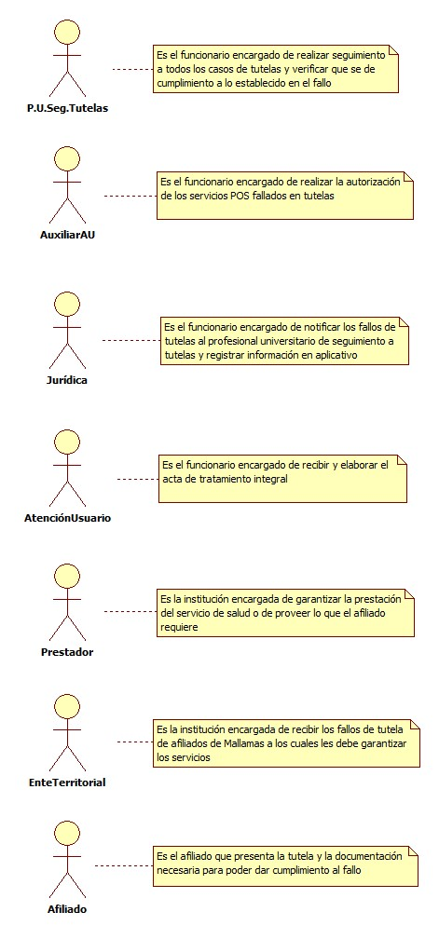

### 5.10.3 IDENTIFICACIÓN DE LOS CASOS DE USO GESTIÓN AL CUMPLIMIENTO DE TUTELAS

|  |  |
| --- | --- |
| Número | Procesos del Sistema de Información |
| 1 | Notificar admisión tutela |
| 2 | Recibir y enviar notificación |
| 3 | Recibir y enviar notificación |
| 4 | Entregar informe |
| 5 | Recibir y enviar informe |
| 6 | Recibir fallo |
| 7 | Solicitar documentos |
| 8 | Verificar lista de chequeo |
| 9 | Verificar fallo |
| 10 | Verificar en contra |
| 11 | Enviar documentación |
| 12 | Verificar a favor |
| 13 | Verificar si es No Pos o POS |
| 14 | Solicitar autorización |
| 15 | Verificar si no es tratamiento integral |
| 16 | Realizar autorización |
| 17 | Verificar si es de acuerdo a dx |
| 18 | Realizar devolución |
| 19 | Enviar para elaborar acta |
| 20 | Recibir acta |
| 21 | Entregar acta |
| 22 | Verificar lista de chequeo |
| 23 | Registrar en modulo S.Tutelas |
| 24 | Entregar doc. para suministro |
| 25 | Realizar seguimiento a prestación |
| 26 | Gestionar la inmediata prestación |
| 27 | Verificar en modulo seg. tutelas |

### 5.10.4 DESCRIPCIÓN DEL DIAGRAMA DE CASOS DE USO GESTIÓN AL CUMPLIMIENTO DE TUTELAS

|  |  |
| --- | --- |
| **1. Caso de Uso** | Gestión al Cumplimiento de Tutelas |
| **2. Descripción** | Realizar el trámite y la entrega oportuna de las solicitudes realizadas por el afiliado a través de la tutela |
| **3. Actor(es)** | Profesional Universitario Seguimiento Tutelas, Auxiliar Tutelas, Jurídica, Atención al Usuario, Prestador, Ente Territorial y Afiliado |
| **4. Pre Condiciones** | Acción de tutela |
| **5. Pos Condiciones** | Seguimiento al cumplimiento de la tutela |
| **6. Flujo de Eventos** |  |
| Actor(es) | Sistema |
| 1. La oficina jurídica notifica la admisión de tutela |  |
| 2. El profesional universitario de seguimiento a tutelas recibe admisión | 3. Envía por correo electrónico al auxiliar de atención al usuario la admisión de tutelas |
| 4. El auxiliar busca soportes y realiza informe | 5. Envía informe |
| 6. El Profesional universitario de seguimiento a tutelas recibe soportes e informe | 7. Envía por correo electrónico a jurídica el informe con soportes |
| 8. Jurídica entrega fallo de tutela en físico | 9. Ingresa información del fallo en el módulo de tutelas (ver I001, I002, I003, I004,I005,I006) |
|  | 10. Ingresa información al módulo si el afiliado no es de la EPS (ver I007, I008) |
| 11. El profesional universitario de seguimiento a tutelas recibe fallo de tutela | 12. Solicita documentos por correo electrónico a auxiliar atención al usuario y jurídica |
| 13. Llama al afiliado a solicitar documentación pendiente |  |
| 14. El profesional universitario de seguimiento a tutelas verifica lista de chequeo de tutelas items 1, 2, 3 y 5 |  |
| 15. El profesional universitario de seguimiento a tutelas verifica fallo |  |
| 16. El profesional universitario de seguimiento a tutelas si el fallo es a favor | 17. Remite por correo electrónico toda la documentación al Ente Territorial |
| 18. El profesional universitario de seguimiento a tutelas verifica si el fallo es encontra. Verificar si corresponde a un servicio no POS o POS | 19. Envía a auxiliar de atención al usuario para que realice autorización si el servicio es POS |
| 20. El profesional universitario de seguimiento a tutelas verifica si el fallo **No** es tratamiento integral | 21. Realiza autorización en módulo de autorizaciones |
| 22. El profesional universitario de seguimiento a tutelas verifica si el fallo es tratamiento integral |  |
| 23. El profesional universitario de seguimiento a tutelas verifica se las ordenes corresponden al diagnóstico de fallo | 24. Envía a atención al usuario para que realice acta |
| 25. El profesional universitario de seguimiento a tutelas devuelve los documentos al afiliado si las ordenes no corresponden al diagnóstico del fallo de tutela |  |
| 26. Atención al usuario elabora acta de no POS y la entrega al profesional universitario |  |
| 27. El profesional universitario de seguimiento a tutelas recibe el acta |  |
| 28. El profesional universitario de seguimiento a tutelas verifica lista de chequeo ítem 4 | 29. Realiza autorización en módulo de autorizaciones |
|  | 30. Registra en modulo tutelas (ver I001, I002, I003, I004,I005,I006) |
| 31. El profesional universitario de seguimiento a tutelas entrega documentos al prestador para que garantice la prestación del servicio | 32. Realiza seguimiento a la prestación |
|  | 33. Gestiona la inmediata prestación del servicio si en el seguimiento se evidencia que no se realiza |
|  | 34. Registra seguimiento a la prestación en módulo tutelas (ver I009) |
| **7. Requerimiento Asociado** | R001, R002, R003 |
| **8. Interfaz de Usuario Asociada** | I001, I002, I003, I004, I005, I006, I007, I008, I009, I010, I011 |
| **9. Formato de Usuario Asociado** | F001 |

### 5.10.5 MODELADO VISUAL DEL CASO DE USO GESTIÓN AL CUMPLIMIENTO DE TUTELAS

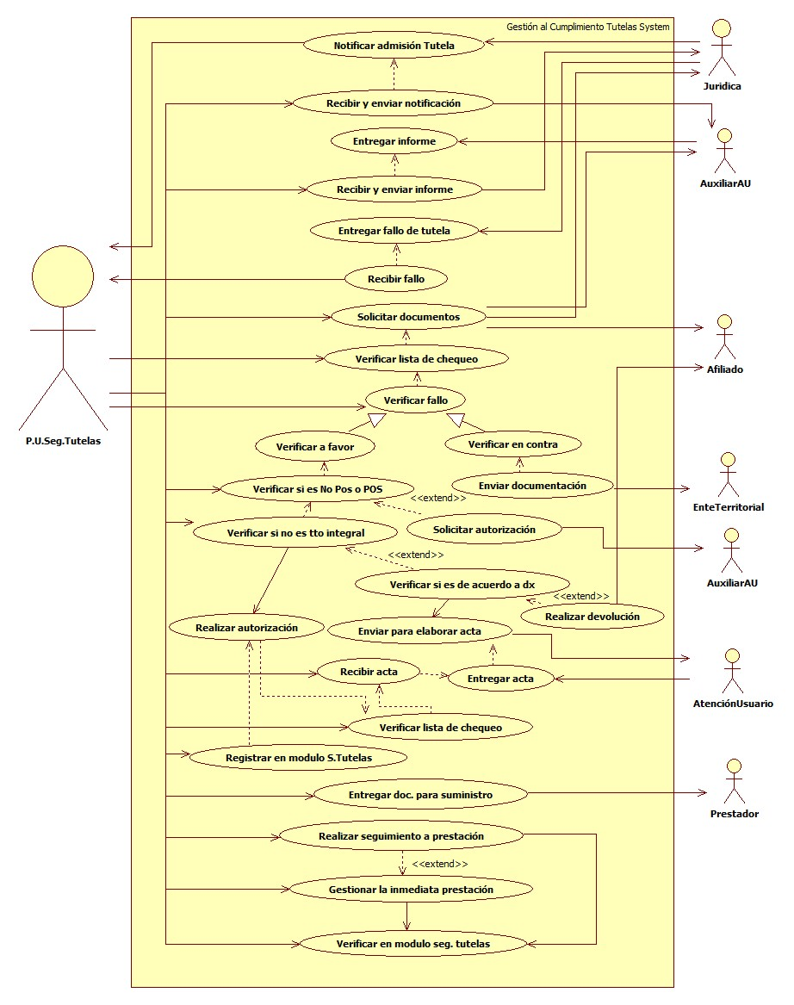

## 5.10.6 ESPECIFICACIÓN DEL SISTEMA DE INFORMACIÓN GESTIÓN AL CUMPLIMIENTO DE TUTELAS

|  |  |
| --- | --- |
| Término | Descripción |
| CTC | Comité Técnico Científico |
| MSPS | Ministerio de Salud y Protección Social |
| Med. | Medicamentos |
| ET | Ente Territorial |
| No POS | No cubierto en el Plan Obligatorio de Salud |

## 5.10.7 ESPECIFICACIÓN DE REQUERIMIENTOS

|  |  |  |
| --- | --- | --- |
| **N°** | **Tipo** | **Descripción** |
| R001 | Proceso | Base de datos de afiliados |
| R002 | Físico | Acción de Tutela |
| R003 | Físico | Fallo de Tutela |

## 5.10.8 ESPECIFICACIÓN DE LA INTERFACE DE USUARIO

| **1. Número** |
| --- |
| I001 |
| **2. Propósito de la Interfaz** |
| Mostrar las opciones del módulo Tutelas |
| **3. Gráfica de la Interfaz** |
| Con titulo |

| **1. Número** |
| --- |
| I002 |
| **2. Propósito de la Interfaz** |
| Buscar afiliado en la base de datos de afiliados |
| **3. Gráfica de la Interfaz** |
| Con titulo |

| **1. Número** |
| --- |
| I003 |
| **2. Propósito de la Interfaz** |
| Mostrar opciones de editar una tutela o crear nueva |
| **3. Gráfica de la Interfaz** |
| Con titulo |

| **1. Número** |
| --- |
| I004 |
| **2. Propósito de la Interfaz** |
| Mostrar los pasos para crear tutela nueva |
| **3. Gráfica de la Interfaz** |
| Con titulo |

| **1. Número** |
| --- |
| I005 |
| **2. Propósito de la Interfaz** |
| Mostrar cargue de soportes, opción de eliminar lo adjuntado o descargarlo |
| **3. Gráfica de la Interfaz** |
| Con titulo |

| **1. Número** |
| --- |
| I006 |
| **2. Propósito de la Interfaz** |
| Mostrar cómo se sube los soportes |
| **3. Gráfica de la Interfaz** |
| Con titulo |

| **1. Número** |
| --- |
| I007 |
| **2. Propósito de la Interfaz** |
| Mostrar opciones de editar una tutela de un no afiliado a la EPS Mallamas o crear nueva |
| **3. Gráfica de la Interfaz** |
| Con titulo |

| **1. Número** |
| --- |
| I008 |
| **2. Propósito de la Interfaz** |
| Mostrar los pasos para crear un nuevo caso de tutela de un no afiliado |
| **3. Gráfica de la Interfaz** |
| Con titulo |

| **1. Número** |
| --- |
| I009 |
| **2. Propósito de la Interfaz** |
| Mostrar las opciones para hacer seguimiento |
| **3. Gráfica de la Interfaz** |
| Con titulo |

| **1. Número** |
| --- |
| I010 |
| **2. Propósito de la Interfaz** |
| Mostrar las opciones para buscar en MIPRES |
| **3. Gráfica de la Interfaz** |
| Con titulo |

| **1. Número** |
| --- |
| I011 |
| **2. Propósito de la Interfaz** |
| Mostrar otras opciones del sistema |
| **3. Gráfica de la Interfaz** |
| Con titulo |

### 5.10.9 IDENTIFICACIÓN DE PERFILES Y DIÁLOGOS

| **1. Nombre del Perfil** |
| --- |
| P.U.Seguimiento Tutelas |
| **2. Opciones a las que tiene Acceso** |
| Seguimiento Tutelas |
| **3. Tipo de Acceso** |
| Consultar, anular, crear |

| **1. Nombre del Perfil** |
| --- |
| Jurídica |
| **2. Opciones a las que tiene Acceso** |
| Nueva Tutela |
| **3. Tipo de Acceso** |
| Consultar, anular, crear |

### 5.10.10 ESPECIFICACIÓN DE FORMATOS DE USUARIO

|  |  |
| --- | --- |
| Número | Nombre del Formato |
| F001 | Lista de chequeo para tramite por tutelas |

# 5.11 GESTIÓN DE CITAS MÉDICAS ESPECIALIZADAS

Garantizar el acceso al servicio de salud ambulatorio requerido por el afiliado coordinando las acciones entre los actores EPS-I y Prestadores permitiendo minimizar las barreras administrativas.

## 5.11.1 MODELADO DEL SISTEMA DE INFORMACIÓN

### 5.11.2 ACTORES GESTIÓN DE CITAS MÉDICAS ESPECIALIZADAS

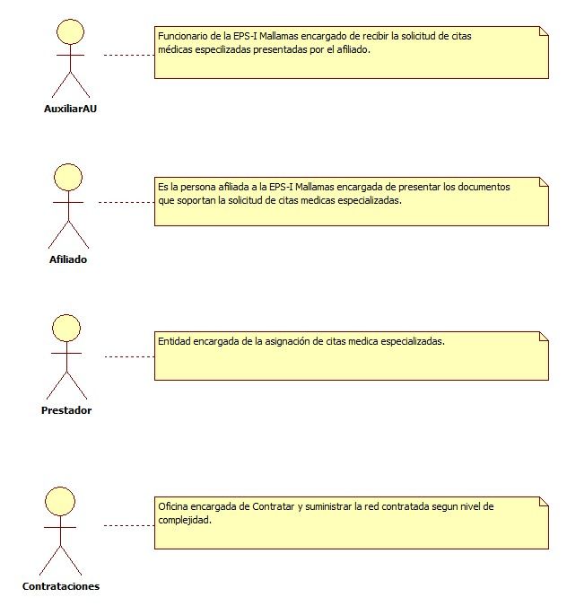

### 5.11.3 IDENTIFICACIÓN DE LOS CASOS DE USO GESTIÓN DE CITAS MÉDICAS ESPECIALIZADAS.

|  |  |
| --- | --- |
| Número | Procesos del Sistema de Información |
| 1 | Entregar documentación. |
| 2 | Recibir y verificar documentación. |
| 3 | Verificar afiliado en BD. |
| 4 | Realizar devolución con justificación. |
| 5 | Registrar datos del afiliado en formato de citas. |
| 6 | Entregar red de prestadores. |
| 7 | Verificar red de prestadores. |
| 8 | Informar al afiliado la disponibilidad del servicio. |
| 9 | Solicitar cita médica especializada. |
| 10 | Asignar cita médica especializada. |
| 11 | Registrar datos de cita asignada en formato. |
| 12 | Registrar fecha. |
| 13 | Registrar hora. |
| 14 | Registrar lugar. |
| 15 | Registrar especialista. |
| 16 | Generar autorización. |
| 17 | Registrar fecha de cita y entregar autorización. |
| 18 | Informar al afiliado dato de la cita. |
| 19 | Informar personalmente. |
| 20 | Informar telefónicamente. |
| 21 | Informar por mensaje de texto. |
| 22 | Informar al afiliado la importancia de la cita. |
| 23 | Registrar en formato de asignación y confirmación de citas. |

### 5.11.4 DESCRIPCIÓN DEL DIAGRAMA DE CASOS DE USO GESTIÓN DE CITAS MÉDICAS ESPECIALIZADAS.

|  |  |
| --- | --- |
| **1. Caso de Uso** | Gestión de citas médicas especializadas. |
| **2. Descripción** | Garantizar el acceso al servicio de salud ambulatorio requerido por el afiliado coordinando las acciones entre los actores EPS-I y Prestadores permitiendo minimizar las barreras administrativas. |
| **3. Actor(es)** | Auxiliar AU, Afiliado, Prestador y contrataciones. |
| **4. Pre Condiciones** | Contar con red contratada, Contar con BD de afiliados y contar con medios de telecomunicación. |
| **5. Pos Condiciones** | Garantizar la asignación de citas a los afiliados de la EPS-I |
| **6. Flujo de Eventos** |  |
| Actor(es) | Sistema |
| 1. El afiliado entrega documentación (Remisión, Epicrisis, Historia clínica o anexo 3). |  |
| 2. El Auxiliar de AU recibe y verifica documentación priorizando pacientes de alto costo, menores de 18 años, adulto mayor de 60 años, gestantes y afiliados con discapacidad. |  |
| 3. El Auxiliar de AU verifica afiliado en BD. | 4. El sistema muestra estado de afiliación (ver interfaz I001). |
| 5. El Auxiliar de AU informa al afiliado, devuelve documentación si aplica y se direcciona al área correspondiente. |  |
| 6. El Auxiliar de AU registra datos del afiliado en formato de solicitud, asignación y confirmación de citas. |  |
| 7. El Auxiliar de AU revisa la red de servicios contratada con el fin de verificar donde se puede prestar el servicio de salud que requiere el afiliado según diagnóstico. |  |
| 8. El Auxiliar de AU informa al afiliado o acompañante las instituciones o profesionales donde existe la disponibilidad del servicio para elección de su preferencia. |  |
| 9. El Auxiliar de AU gestiona con el prestador la solicitud de cita especializada mediante el diligenciamiento de formatos institucionales cuando aplica o telefónicamente. |  |
| 10. El Auxiliar de AU registra en el formato de solicitud, asignación y confirmación de citas la fecha, hora, lugar y nombre del especialista. |  |
| 11. El Auxiliar de AU genera autorización y registra fecha y hora de cita en el sistema (ver interfaz I001). | 12. El sistema muestra registro de asignación de cita e imprime autorización (ver interfaz I002-I003). |
| 13. El Auxiliar de AU entrega autorización al afiliado para su atención en la entidad donde se le asignó la cita. |  |
| 14. El Auxiliar de AU informa al afiliado y/o acompañante los datos de la cita tramitada (fecha, hora, lugar y nombre del especialista), la información se da personalmente, telefónicamente y/o por mensaje de texto. |  |
| 15. Auxiliar de AU educa al afiliado y/o acompañante la importancia de la asistencia a la cita solicitada. |  |
| 16. Auxiliar de AU Registra en el formato de solicitud, asignación y confirmación de cita los datos del afiliado y/o acompañante a quien se da información de la cita soportando con la firma de quien recibe la información. |  |
| **7. Requerimiento Asociado** | R001, R002 y R003. |
| **8. Interfaz de Usuario Asociada** | I001 |
| **9. Formato de Usuario Asociado** | F001 y F002. |

### 5.11.5 MODELADO VISUAL DEL CASO DE USO GESTIÓN DE CITAS MÉDICAS ESPECIALIZADAS.

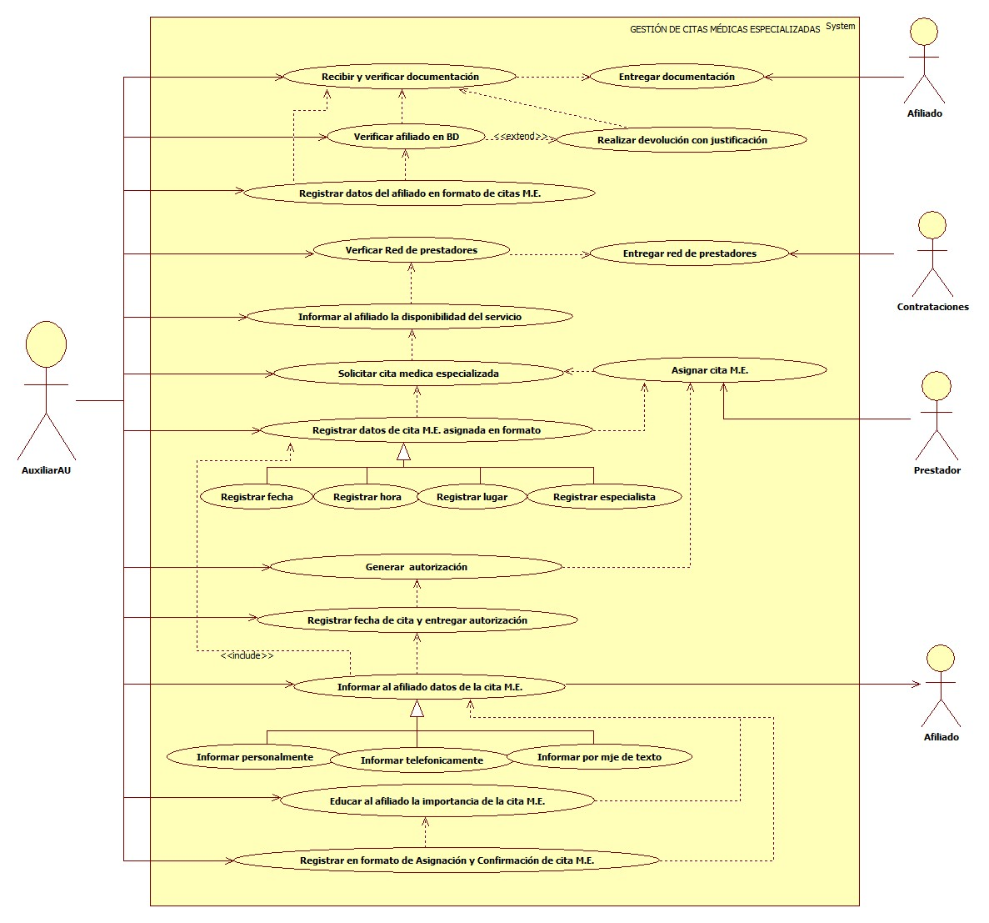

## 5.11.12 ESPECIFICACIÓN DEL SISTEMA DE INFORMACIÓN GESTIÓN DE CITAS MÉDICAS ESPECIALIZADAS.

|  |  |
| --- | --- |
| Término | Descripción |
| EPS-I | Empresa Promotora de Salud Indígena. |
| BD | Base de datos de afiliados. |
| M.E. | Médica Especializada. |

## 5.11.13 ESPECIFICACIÓN DE REQUERIMIENTOS

|  |  |  |
| --- | --- | --- |
| **N°** | **Tipo** | **Descripción** |
| R001 | Proceso | Red prestadora. |
| R002 | Proceso | BD de afiliados. |
| R003 | Físico | Documentos. |

## 5.11.14 ESPECIFICACIÓN DE LA INTERFACE DE USUARIO

| **1. Número** |
| --- |
| I001 |
| **2. Propósito de la Interfaz** |
| Mostrar formulario de autorización diligenciado. |
| **3. Gráfica de la Interfaz** |
| Con titulo |

| **1. Número** |
| --- |
| I002 |
| **2. Propósito de la Interfaz** |
| Mostrar registro de cita médica. |
| **3. Gráfica de la Interfaz** |
| Con titulo |

| **1. Número** |
| --- |
| I003 |
| **2. Propósito de la Interfaz** |
| Mostrar autorización. |
| **3. Gráfica de la Interfaz** |
| Con titulo |

### 5.11.15 IDENTIFICACIÓN DE PERFILES Y DIÁLOGOS

| **1. Nombre del Perfil** |
| --- |
| Auxiliar del sistema de autorizaciones. |
| **2. Opciones a las que tiene Acceso** |
| Nueva autorización. |
| **3. Tipo de Acceso** |
| Registrar, Modificar, Anular, Imprimir y Consultar. |

### 5.11.16 ESPECIFICACIÓN DE FORMATOS DE USUARIO

|  |  |
| --- | --- |
| Número | Nombre del Formato |
| F001 | Formato de solicitud, asignación y confirmación de citas médicas especializadas. |
| F002 | Anexo 4. |

# 5.12 SISTEMA DE INFORMACIÓN HOGAR DE PASO

Garantizar la prestación de servicios de manera oportuna a través de la realización de autorizaciones en los tiempos establecidos para los servicios complementarios.

## 5.12.1 MODELADO DEL SISTEMA DE INFORMACIÓN

### 5.12.2 ACTORES HOGAR DE PASO

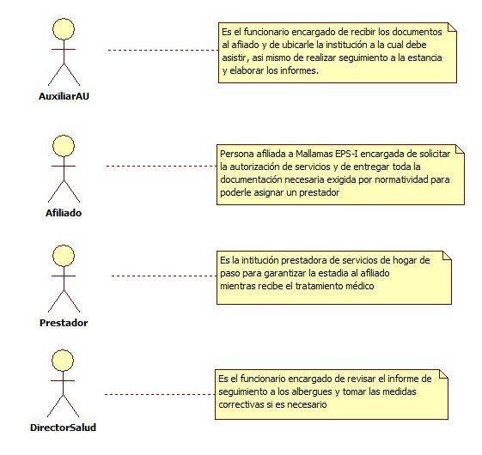

### 5.12.3 IDENTIFICACIÓN DE LOS CASOS DE USO HOGAR DE PASO

|  |  |
| --- | --- |
| Número | Procesos del Sistema de Información |
| 1 | Entregar Solicitud |
| 2 | Revisar Solicitud |
| 3 | Verificar en Base de Datos |
| 4 | Revisar Lista de Chequeo |
| 5 | Devolver Documentos |
| 6 | Confirmar Cita |
| 7 | Verificar Disponibilidad de Cupos |
| 8 | Generar Autorización Anexo 4 |
| 9 | Enviar Autorización |
| 10 | Informar la Institución Asignada |
| 11 | Realizar Seguimiento Estancia |
| 12 | Generar Informe |

### 5.12.4 DESCRIPCIÓN DEL DIAGRAMA DE CASOS DE USO HOGAR DE PASO

|  |  |
| --- | --- |
| **1. Caso de Uso** | Hogar de Paso |
| **2. Descripción** | Realizar autorización y seguimiento a la prestación de los servicios de hogar de paso |
| **3. Actor(es)** | Auxiliar Autorizaciones, Afiliado, Prestador y Director de Salud |
| **4. Pre Condiciones** | Contar con red contratada |
| **5. Pos Condiciones** | Informe de seguimiento estancia |
| **6. Flujo de Eventos** |  |
| Actor(es) | Sistema |
| 1. El afiliado entrega solicitud de hogar de paso |  |
| 2. El auxiliar de autorizaciones revisa la solicitud | 3. Verifica en base de datos si el afiliado está activo |
|  | 4. Verifica en lista de chequeo si la información está completa (Formato Excel) |
| 5. El Auxiliar de autorizaciones llama a confirmar cita |  |
| 6. El auxiliar de autorizaciones verifica si hay cupos disponibles con el prestador | 7. Genera autorización anexo 4 (ver I001) |
|  | 8. Enviar autorización al prestador por correo electrónico |
| 9. El auxiliar de autorizaciones informa al afiliado el prestador asignado |  |
| 10. El auxiliar de autorizaciones realiza seguimiento a la estancia del afiliado en el prestador asignado | 11. Presentar informe del seguimiento realizado |
| **7. Requerimiento Asociado** | R001, R002 |
| **8. Interfaz de Usuario Asociada** | I001 |
| **9. Formato de Usuario Asociado** | F001 |

### 5.12.5 MODELADO VISUAL DEL CASO DE USO HOGAR DE PASO

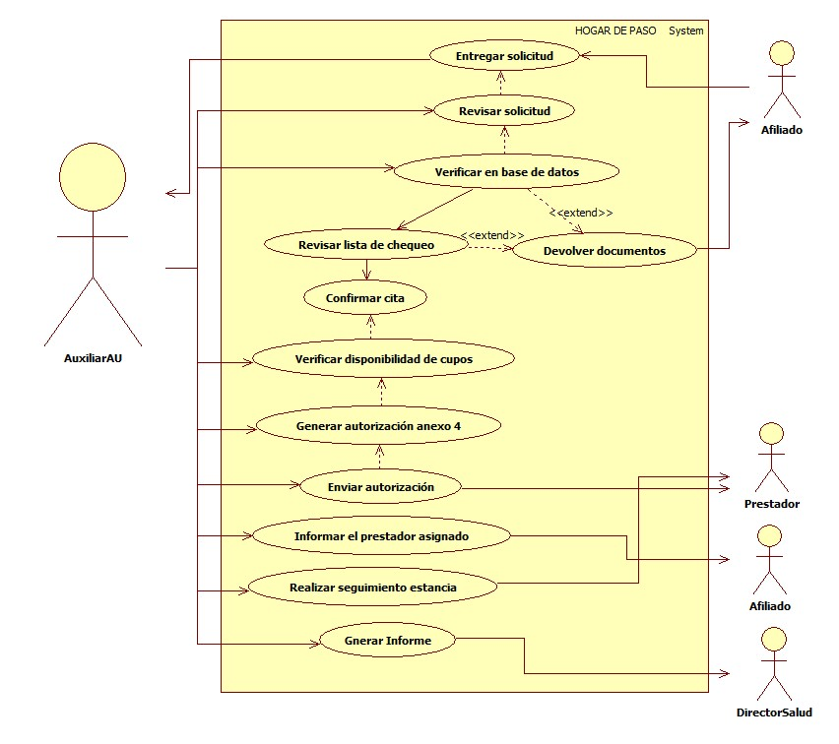

## 5.12.6 ESPECIFICACIÓN DEL SISTEMA DE INFORMACIÓN HOGAR DE PASO

|  |  |
| --- | --- |
| Término | Descripción |
| Auxiliar AU | Auxiliar Autorizaciones |

## 5.12.7 ESPECIFICACIÓN DE REQUERIMIENTOS

|  |  |  |
| --- | --- | --- |
| **N°** | **Tipo** | **Descripción** |
| R001 | Proceso | Red prestadora |
| R002 | Proceso | Base de datos afiliados |

## 5.12.8 ESPECIFICACIÓN DE LA INTERFACE DE USUARIO

| **1. Número** |
| --- |
| I001 |
| **2. Propósito de la Interfaz** |
| Mostrar la autorización del anexo 4 |
| **3. Gráfica de la Interfaz** |
| Con titulo |

### 5.12.9 IDENTIFICACIÓN DE PERFILES Y DIÁLOGOS

| **1. Nombre del Perfil** |
| --- |
| Auxiliar Autorizaciones |
| **2. Opciones a las que tiene Acceso** |
| Nueva autorización |
| **3. Tipo de Acceso** |
| Consultar, anular, crear |

### 5.12.10 ESPECIFICACIÓN DE FORMATOS DE USUARIO

|  |  |
| --- | --- |
| Número | Nombre del Formato |
| F001 | solicitud hogares de paso |

# 5.13 NEGACIÓN DE SERVICIOS

Informar de manera oportuna a los afiliados sobre los servicios no autorizados por la EPS-I Mallamas y su trámite a seguir de acuerdo a la pertinencia.

## 5.13.1 MODELADO DEL SISTEMA DE INFORMACIÓN

### 5.13.2 ACTORES NEGACIÓN DE SERVICIOS.

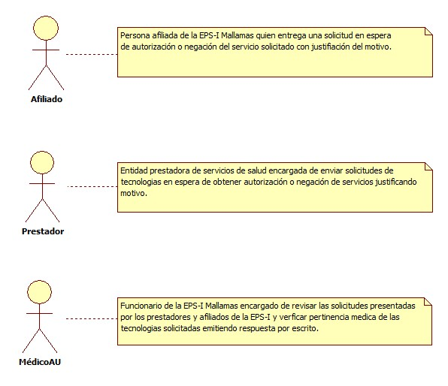

### 5.13.3 IDENTIFICACIÓN DE LOS CASOS DE USO NEGACIÓN DE SERVICIOS.

|  |  |
| --- | --- |
| Número | Procesos del Sistema de Información |
| 1 | Entregar documentación. |
| 2 | Recibir solicitud de autorización de servicios. |
| 3 | Recibir por correo. |
| 4 | Recibir presencial. |
| 5 | Recibir por PQR |
| 6 | Recibir y verificar documentación. |
| 7 | Verificar afiliado en BD. |
| 8 | Validar información en el POS. |
| 9 | Generar autorización. |
| 10 | Determinar causales de negación. |
| 11 | Determinar por documentación. |
| 12 | Determinar por exclusiones del POS. |
| 13 | Determinar por no POS. |
| 14 | Determinar por nivel de complejidad. |
| 15 | Determinar por pertinencia. |
| 16 | Diligenciar formato de negación. |
| 17 | Realizar devolución con justificación. |
| 18 | Informar tramite a seguir. |
| 19 | Diligenciar matriz de registro diario. |

### 5.13.4 DESCRIPCIÓN DEL DIAGRAMA DE CASOS DE USO NEGACIÓN DE SERVICIOS.

|  |  |
| --- | --- |
| **1. Caso de Uso** | Negación de servicios. |
| **2. Descripción** | Informar de manera oportuna a los afiliados sobre los servicios no autorizados por la EPS-I Mallamas y su trámite a seguir de acuerdo a la pertinencia. |
| **3. Actor(es)** | Afiliado, Prestador y Médico AU. |
| **4. Pre Condiciones** | Contar con red contratada, contar con base de datos de afiliados y contar con documentación. |
| **5. Pos Condiciones** | Diligenciar y entregar formato de negación de servicios al afiliado. |
| **6. Flujo de Eventos** |  |
| Actor(es) | Sistema |
| 1. El Afiliado entrega documentos con solicitud de autorización. |  |
| 2. El Médico AU recibe solicitud de servicios por correo electrónico enviados directamente por el prestador, personalmente entregados por el afiliado o por PQR. |  |
| 3. El Médico AU verifica el afiliado en base de datos. | 4. El sistema muestra estado de afiliación (ver interfaz I001). |
| 5. El Médico AU realiza devolución de documentación en caso de no registrar activo en base de datos el usuario. |  |
| 6. El Médico AU confirma que el afiliado este activo en BD. |  |
| 7. El Médico AU verifica si los servicios solicitados están incluidos en el POS y cuenta con la documentación (historia clínica, orden medica datos correctos del afiliado) necesaria según normatividad vigente. |  |
| 8. El Médico AU genera autorización para los servicios incluidos en el POS y da respuesta al prestador o al afiliado entregando autorización del servicio solicitado. | 9. El sistema muestra autorización (ver interfaz I002). |
| 9. El Médico AU en caso de que la solicitud no esté incluida en el POS, la documentación este incompleta (historia clínica, orden medica datos correctos del afiliado), sea una exclusión del POS, sea un servicio no POS, no corresponde según nivel de complejidad y por diagnostico no es pertinente el servicio solicitado determina causal de negación. |  |
| 10. El médico AU una vez terminado causal de negación diligencia formato de negación de servicios justificando la causa. |  |
| 11. El Médico AU realiza devolución de documentación soportando con formato de negación de servicios. |  |
| 12. El Médico AU da información clara sobre el tramite a seguir por parte del afiliado. |  |
| 13. El Médico AU diligencia formato de Seguimiento de negación de servicios y/o Medicamentos. |  |
| **7. Requerimiento Asociado** | R001, R002, R003 y R004. |
| **8. Interfaz de Usuario Asociada** | I001 y I002 |
| **9. Formato de Usuario Asociado** | F001 y F002. |

### 5.13.5 MODELADO VISUAL DEL CASO DE USO NEGACIÓN DE SERVICIOS.

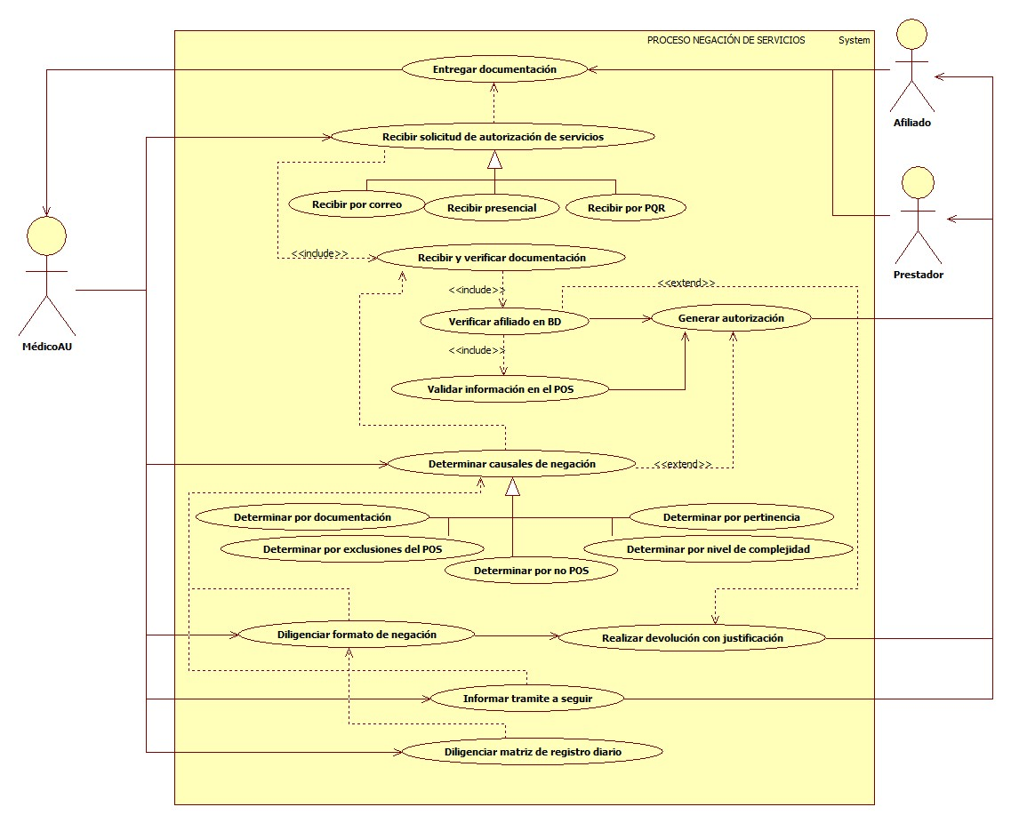

## 5.13.6 ESPECIFICACIÓN DEL SISTEMA DE INFORMACIÓN NEGACIÓN DE SERVICIOS.

|  |  |
| --- | --- |
| Término | Descripción |
| POS | Plan obligatorio de salud. |
| Médico AU | Médico de atención al usuario. |

## 5.13.7 ESPECIFICACIÓN DE REQUERIMIENTOS

|  |  |  |
| --- | --- | --- |
| **N°** | **Tipo** | **Descripción** |
| R001 | Proceso | Red prestadora. |
| R002 | Proceso | Base de datos de afiliados. |
| R003 | Físico | Documentos. |
| R004 | Físico | Normatividad. |

## 5.13.8 ESPECIFICACIÓN DE LA INTERFACE DE USUARIO

| **1. Número** |
| --- |
| I001 |
| **2. Propósito de la Interfaz** |
| Mostrar la verificación del afiliado en base de datos. |
| **3. Gráfica de la Interfaz** |
| Con titulo |

| **1. Número** |
| --- |
| I002 |
| **2. Propósito de la Interfaz** |
| Mostrar autorización. |
| **3. Gráfica de la Interfaz** |
| Con titulo |

### 5.13.9 IDENTIFICACIÓN DE PERFILES Y DIÁLOGOS

| **1. Nombre del Perfil** |
| --- |
| Auxiliar del sistema de autorizaciones. |
| **2. Opciones a las que tiene Acceso** |
| Consultar afiliados y Nueva autorización. |
| **3. Tipo de Acceso** |
| Ingresar, Consultar, anular, imprimir y verificar. |

### 5.13.10 ESPECIFICACIÓN DE FORMATOS DE USUARIO

|  |  |
| --- | --- |
| Número | Nombre del Formato |
| F001 | Formato de negación de servicios y/o medicamentos. |
| F002 | Formato de seguimiento de negación de servicios y/o medicamentos. |

# 5.14 SISTEMA DE INFORMACIÓN PAGO ANTICIPADO A PRESTADORES DE SERVICIOS DE SALUD.

Garantizar, controlar y legalizar los anticipos girados a los prestadores por concepto de prestación de servicios de salud

## 5.14.1 MODELADO DEL SISTEMA DE INFORMACIÓN

### 5.14.2 ACTORES PAGO ANTICIPADO A PRESTADORES DE SERVICIOS DE SALUD.

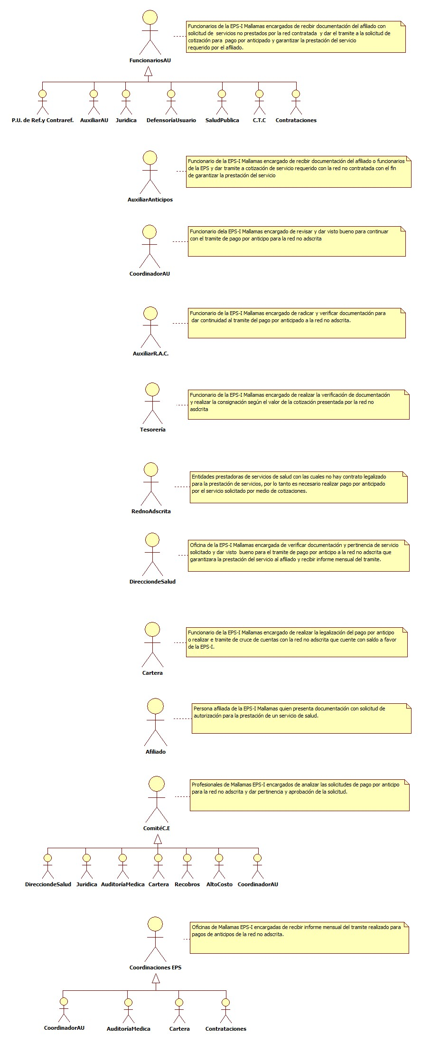

### 5.14.3 IDENTIFICACIÓN DE LOS CASOS DE USO PAGO ANTICIPADO A PRESTADORES DE SERVICIOS DE SALUD.

|  |  |
| --- | --- |
| Número | Procesos del Sistema de Información |
| 1 | Entregar documentación para anticipos. |
| 2 | Recibir documentación para solicitar cotización. |
| 3 | Entregar cotización. |
| 4 | Presentar documentación y cotización. |
| 5 | Analizar cotizaciones y determinar mejor opción. |
| 6 | Analizar <5 millones. |
| 7 | Analizar >5 millones. |
| 8 | Aprobar anticipo según cotización. |
| 9 | Solicitar análisis de anticipo. |
| 10 | Revisión y aprobación de anticipo. |
| 11 | Analizar saldos anteriores para cruce de cuentas. |
| 12 | Analizar disponibilidad de saldo. |
| 13 | Direccionar para trámites pertinentes. |
| 14 | Realizar cruce de cuentas. |
| 15 | Analizar NO disponibilidad de saldo. |
| 16 | Diligenciar formato de anticipo. |
| 17 | Registrar en matriz de pago anticipado. |
| 18 | Direccionar y radicar documentación para anticipo. |
| 19 | Realizar seguimiento al pago del anticipo. |
| 20 | Entregar soportes de pago anticipado realizado. |
| 21 | Enviar soportes de anticipo y confirmar pago. |
| 22 | Confirmar efectividad de pago. |
| 23 | Tramitar cita, generar autorización y dar información. |
| 24 | Realizar seguimiento a la prestación del servicio. |
| 25 | Enviar información para posible cruce de cuentas. |
| 26 | Solicitar soportes para legalización de anticipo. |
| 27 | Realizar y entregar informe mensual de los servicios prestados. |

### 5.14.4 DESCRIPCIÓN DEL DIAGRAMA DE CASOS DE USO PAGO ANTICIPADO A PRESTADORES DE SERVICIOS DE SALUD.

|  |  |
| --- | --- |
| **1. Caso de Uso** | Pago anticipado a Prestadores de servicios de salud. |
| **2. Descripción** | Garantizar, controlar y legalizar los anticipos girados a los prestadores por concepto de prestación de servicios de salud. |
| **3. Actor(es)** | Funcionarios AU, Auxiliar de anticipos, Coordinador AU, Auxiliar R.A.C, Tesorería, Red no adscrita, Dirección de salud, Comité C.E, Cartera, Afiliado y Coordinaciones EPS-I. |
| **4. Pre Condiciones** | Contar con base de datos de afiliados, contar con documentación y cotización y contar con disponibilidad financiera. |
| **5. Pos Condiciones** | Realizar pago anticipado de un servicio de salud para garantizar la atención del afiliado en red no adscrita. |
| **6. Flujo de Eventos** |  |
| Actor(es) | Sistema |
| 1. Funcionarios de atención al usuario o el afiliado entrega documentación para trámite de anticipo de la red no contratada por la EPS-I Mallamas. |  |
| 2. El Auxiliar de Anticipos recibe documentación y solicita al prestador cotización del servicio. |  |
| 3. El prestador de la red no adscrita envía cotización del servicio solicitado. |  |
| 4. El Auxiliar de Anticipos presenta documentación y cotizaciones al coordinador de atención al usuario. |  |
| 5. El coordinador de atención al usuario analiza cotizaciones recibidas y determina mejor opción y ubicación del afiliado, si cotización presentada es menor de 5 millones se procede a dar visto bueno y aprobar junto con dirección de salud, y si cotización es mayor de 5 millones se solicita análisis del caso en comité de casos especiales. |  |
| 6. El comité de casos especiales se reúne para analizar solicitud de anticipos según valor de cotización y determinar y si es pertinente aprobar anticipo. |  |
| 7. El Auxiliar de anticipos recibe documentación con cotización aprobada y junto con el área de cartera verifican disponibilidad de saldos anteriores para realizar cruce de cuentas. |  |
| 8. El Auxiliar de Anticipos si confirma con el área de cartera la disponibilidad de saldo direcciona documentación para fines pertinentes de cruce de cuentas con el prestador. |  |
| 9. El Auxiliar de Anticipos si verifica que no hay disponibilidad de saldo diligencia formato para solicitud de anticipo y registra información en matriz de pago anticipado. |  |
| 10. El Auxiliar de Anticipos solicita visto bueno de coordinación de atención al usuario y dirección de salud con el fin de continuar con el trámite del anticipo. |  |
| 11. El Auxiliar de anticipos radica documentación para anticipo con el auxiliar de radicación y auditoría de cuentas. |  |
| 12. El Auxiliar de Anticipos realiza seguimiento a la documentación radicada y al pago del anticipo solicitado. |  |
| 13. Tesorería envía soporte de pago al prestador y a coordinación de atención al usuario. |  |
| 14. El Auxiliar de anticipo envía copia de soporte de pago al prestador y/o funcionario de Mallamas EPS-I y confirma el recibido de documentación. |  |
| 15. EL prestador confirma la efectividad del pago de anticipo según cotización. |  |
| 16. El Auxiliar de anticipos o funcionarios de la EPS-I tramitan cita con el prestador, se genera autorización justificando que el servicio autorizado es por pago anticipado y da información al afiliado de fecha y hora de la cita, institución que prestara el servicio solicitado, nombre del profesional de salud que prestara el servicio, preparación si amerita y documentación que debe presentar. |  |
| 17. El Auxiliar de Anticipos realiza seguimiento a la prestación del servicio confirmando la efectividad de la prestación o el motivo por el cual no se garantizó la atención del afiliado. |  |
| 18. En caso de no prestación de servicio solicitado por parte del prestador el Auxiliar de Anticipos informa al área de cartera la novedad con el fin de realizar descuentos o cruce de cuentas. |  |
| 19. El Auxiliar de Anticipos solicita soportes al prestador con el fin de legalizar el anticipo realizado cuando se halla confirmado la efectividad de la prestación del servicio solicitado. |  |
| 20. El Auxiliar de anticipos realiza y entrega informe mensual de los trámites realizados con la red no contratada. |  |
| **7. Requerimiento Asociado** | R001 y R002. |
| **8. Interfaz de Usuario Asociada** | I001. |
| **9. Formato de Usuario Asociado** | F001 y F002. |

### 5.14.5 MODELADO VISUAL DEL CASO DE USO PAGO ANTICIPADO A PRESTADORES DE SERVICIOS DE SALUD.

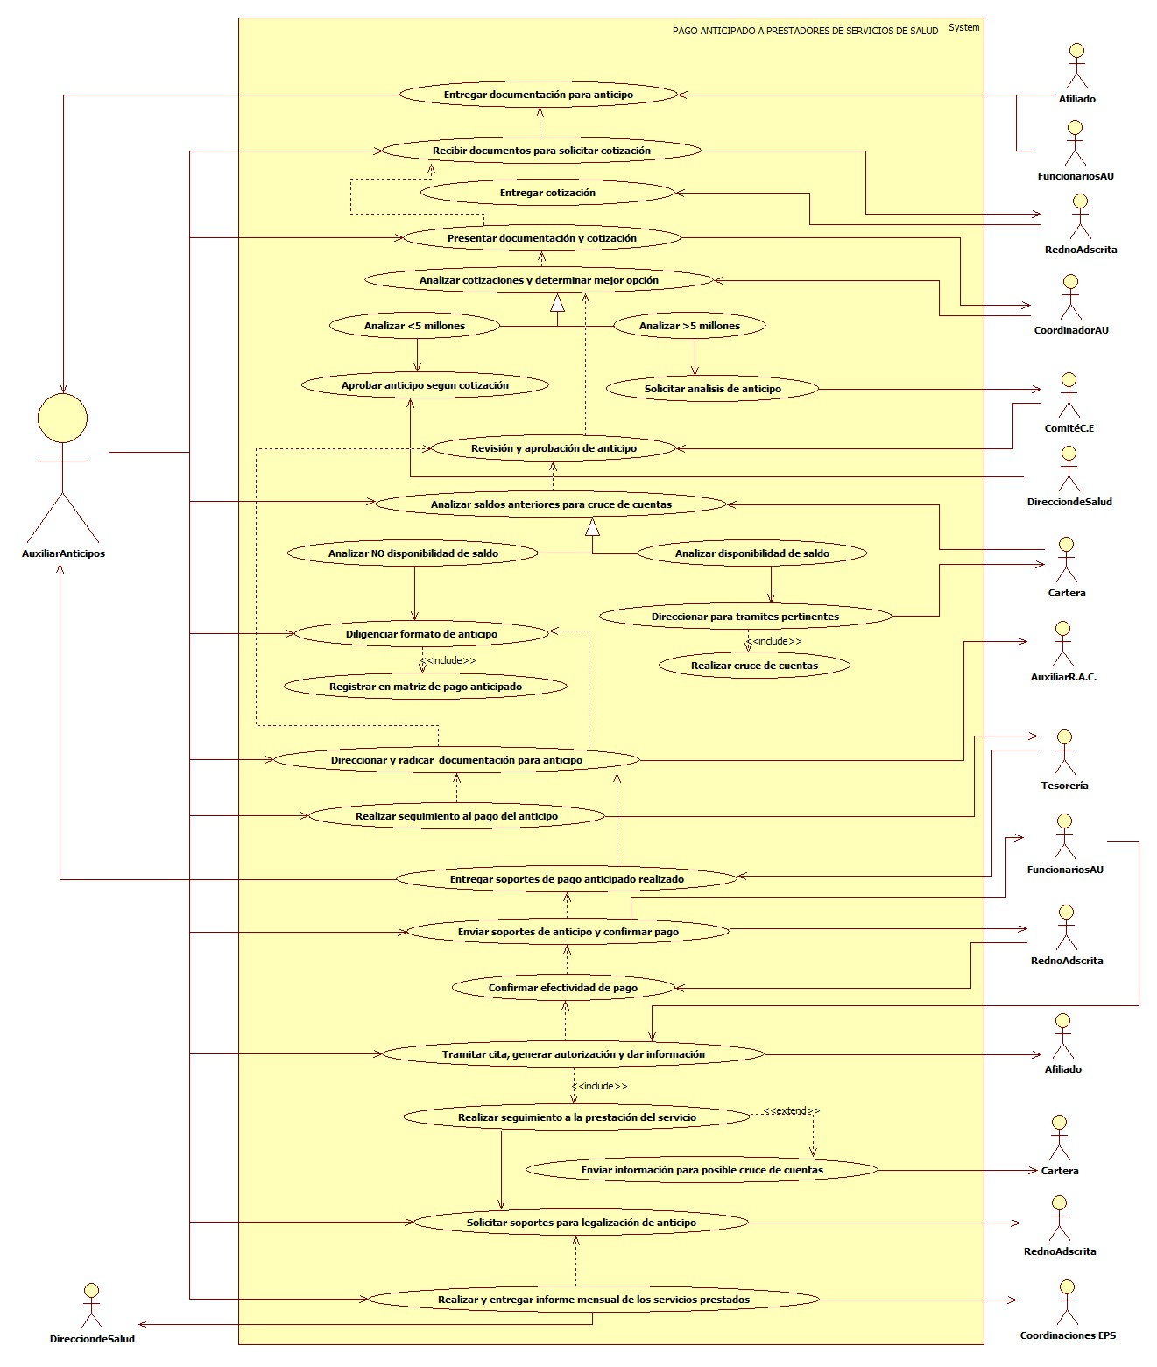

## 5.14.6 ESPECIFICACIÓN DEL SISTEMA DE INFORMACIÓN PAGO ANTICIPADO A PRESTADORES DE SERVICIOS DE SALUD.

|  |  |
| --- | --- |
| Término | Descripción |
| EPS-I | Empresa Promotora de salud Indígena. |
| R.A.C | Radicación de auditoría de cuentas. |
| Comité C.E. | Comité de casos especiales. |
| Funcionarios AU | Funcionarios atención al usuario. |

## 5.14.7 ESPECIFICACIÓN DE REQUERIMIENTOS

| **N°** | **Tipo** | **Descripción** |
| --- | --- | --- |
| R001 | Proceso | Base de datos de afiliados. |
| R002 | Físico | Documentos y cotización. |

## 5.14.8 ESPECIFICACIÓN DE LA INTERFACE DE USUARIO

| **1. Número** |
| --- |
| I001 |
| **2. Propósito de la Interfaz** |
| Mostrar formulario de autorización. |
| **3. Gráfica de la Interfaz** |
| Con titulo |

### 5.14.9 IDENTIFICACIÓN DE PERFILES Y DIÁLOGOS

| **1. Nombre del Perfil** |
| --- |
| Auxiliar del sistema de autorizaciones. |
| **2. Opciones a las que tiene Acceso** |
| Nueva autorización |
| **3. Tipo de Acceso** |
| Consultar, Imprimir, Ingresar y Anular. |

### 5.14.10 ESPECIFICACIÓN DE FORMATOS DE USUARIO

|  |  |
| --- | --- |
| Número | Nombre del Formato |
| F001 | Matriz de registro diario de anticipos. |
| F002 | Anexo 4 |

# 5.15 PETICIONES, QUEJAS Y RECLAMOS

Gestionar las respuestas a peticiones, quejas y reclamos de manera oportuna para contribuir al mejoramiento continuo en la prestación de los servicios de salud a los afiliados.

## 5.15.1 MODELADO DEL SISTEMA DE INFORMACIÓN

### 5.15.2 ACTORES PETICIONES, QUEJAS Y RECLAMOS.

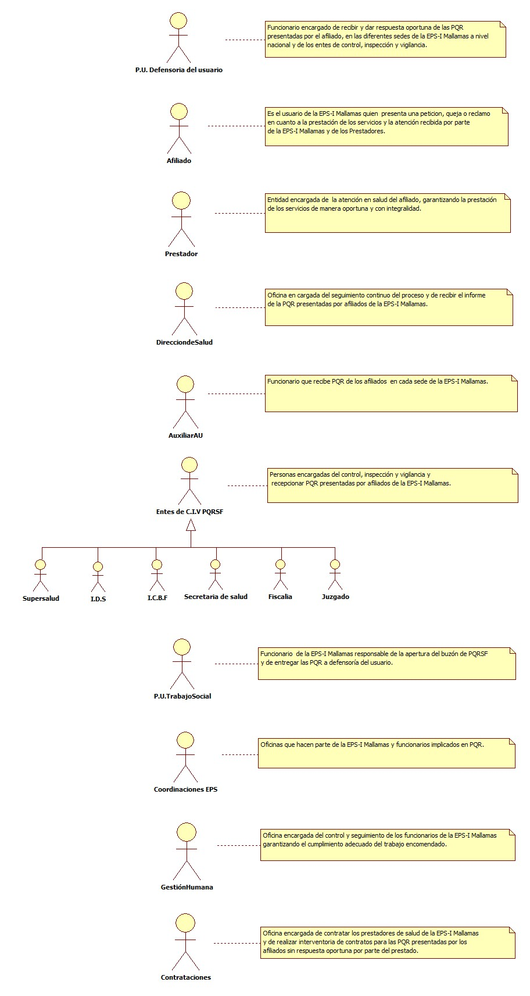

### 5.15.3 IDENTIFICACIÓN DE LOS CASOS DE USO PETICIONES, QUEJAS Y RECLAMOS.

|  |  |
| --- | --- |
| Número | Procesos del Sistema de Información |
| 1 | Presentar PQR. |
| 2 | Entregar PQR. |
| 3 | Recibir PQR. |
| 4 | Recibir personalmente. |
| 5 | Recibir por página web. |
| 6 | Recibir por vía telefónica. |
| 7 | Recibir por plataforma de la supersalud. |
| 8 | Recibir por Buzón. |
| 9 | Recibir por correo electrónico. |
| 10 | Verificar afiliado en BD. |
| 11 | Dar respuesta e informar al usuario. |
| 12 | Clasificar tipo de solicitud. |
| 13 | Clasificar si es petición. |
| 14 | Clasificar si es queja |
| 15 | Clasificar si es reclamo. |
| 16 | Ingresar PQR al sistema y clasificar en su eje temático. |
| 17 | Guardar PQR en el sistema. |
| 18 | Direccionar solicitud al área correspondiente. |
| 19 | Direccionar PQR a las coordinaciones de la EPS-I Mallamas. |
| 20 | Direccionar PQR de servicios. |
| 21 | Direccionar PQR de funcionarios. |
| 22 | Responder la PQR de manera oportuna. |
| 23 | Responder por correo. |
| 24 | Responder por orfeo. |
| 25 | Direccionar PQR de funcionarios sin respuesta oportuna. |
| 26 | Analizar y responder la PRQ de funcionarios. |
| 27 | Direccionar PQR al prestador de servicios de salud. |
| 28 | Solicitar descargos al prestador frente a la PQR. |
| 29 | Informar tramite en curso. |
| 30 | Direccionar PQR de prestadores de salud sin respuesta. |
| 31 | Realizar requerimiento. |
| 32 | Enviar respuesta a requerimiento. |
| 33 | Entregar respuesta de PQR. |
| 34 | Registrar gestión de PQR en sistema. |
| 35 | Realizar y enviar informe de PQR. |

### 5.15.4 DESCRIPCIÓN DEL DIAGRAMA DE CASOS DE USO PETICIONES, QUEJAS Y RECLAMOS

|  |  |
| --- | --- |
| **1. Caso de Uso** | Peticiones, quejas y reclamos. |
| **2. Descripción** | Gestionar las respuestas a peticiones, quejas y reclamos de manera oportuna para contribuir al mejoramiento continuo en la prestación de los servicios de salud a los afiliados. |
| **3. Actor(es)** | P.U. Defensoría del usuario, Afiliado, Prestador, Dirección de Salud, Auxiliar de AU, Entes de C.I.V., P.U. de Trabajo social, Coordinaciones de EPS-I Mallamas, Contrataciones y Gestión Humana. |
| **4. Pre Condiciones** | Contar con red contratada, Contar con BD de afiliados y contar con medios de comunicación. |
| **5. Pos Condiciones** | Solucionar la inconformidad del afiliado frente a la prestación de un servicio. |
| **6. Flujo de Eventos** |  |
| Actor(es) | Sistema |
| 1. El afiliado presenta solicitud o inconformidad en la atención prestada por parte de la EPS-I Mallamas o prestadores de servicios de salud mediante PQR. |  |
| 2. Los entes de control, inspección y vigilancia, los Auxiliares AU y P.U. de Trabajo social entregan PQR recepcionadas a Defensoría del usuario. |  |
| 3. La P.U. Defensoría del usuario recibe las PQR del afiliado, las recepcionadas por los entes de control, inspección y vigilancia, las recepcionadas por los Auxiliares de AU de las sedes de la EPS-I Mallamas y las direccionadas mediante el buzón de PQR. |  |
| 4. P.U. defensoría del usuario verifica afiliado en BD. | 5. El sistema muestra estado de afiliación. |
| 6. P.U. defensoría del usuario da respuesta adecuada e informa al usuario en caso no registrar en BD. |  |
| 7. P.U. Defensoría del usuario clasifica tipo de solicitud de PQR (Petición, queja y Reclamo). |  |
| 8. P.U. defensoría del usuario ingresa al sistema de PQR y clasifica en su eje temático para obtener número de radicado. | 9. El sistema muestra formulario de registro de PQR (Ver interfaz I001). |
| 10. P.U. Defensoría del usuario guarda PQR en sistema. | 11. El sistema muestra número de radicado de PQR ingresada (ver interfaz I002). |
| 12. P.U. defensoría del usuario direcciona a las coordinaciones de la EPS-I Mallamas según corresponda, las PQR presentadas por el afiliado en cuanto al servicio prestado por la EPS y/o atención recibida por parte de los funcionarios. |  |
| 13. Las coordinaciones de la EPS-I Mallamas responden a las PQR de manera oportuna con respuesta detallada, completa y con soportes pertinentes, a Defensoría del usuario por medio de orfeo o correo electrónico. |  |
| 14. P.U. Defensoría del usuario cuando las PQR son reiteradas y no se obtiene respuesta de los funcionarios implicados se direcciona a la coordinación de Gestión Humana para trámites pertinentes. |  |
| 15. Gestión Humana analiza y responde la PQR del funcionario de manera clara y acorde al caso y envía respuesta por correo electrónico o por orfeo a la Defensoría del usuario. |  |
| 16. P.U Defensoría del usuario direcciona a los prestadores de servicios de salud las PQR presentadas por el afiliado en cuanto al servicio y/o atención recibida. |  |
| 17. P.U. Defensoría del usuario solicita descargos al prestador frente a la PQR y se informa por medio de un oficio al afiliado el trámite en curso. |  |
| 18. P.U. Defensoría del usuario direcciona la PQR al área de contrataciones cuando no se obtenga respuesta por parte del prestador frente a los requerimientos previos. |  |
| 19. P.U. Defensoría del usuario realiza el requerimiento al prestador en tiempo establecido de 5 días hábiles. |  |
| 20. P.U. Defensoría del usuario de acuerdo a descargos recibidos por parte de las coordinaciones de la EPS-I Mallamas o de los prestadores da respuesta de PQR, entrega al afiliado y envía respuesta a los Entes de C.I.V donde el afiliado interponga la PQR. |  |
| 21. P.U. defensoría del usuario registra en sistema la gestión y el tramite realizado para la respuesta de la PQR y se cierra el caso. | 22. El sistema muestra registro de gestión ( ver interfaz I003). |
| 23. P.U. Defensoría del usuario realiza consulta de PQR ingresadas al sistema y la gestión realizada. | 24. El sistema muestra consulta detallada de PQR ingresadas (ver interfaz I002, I005 y I006). |
| 25. P.U. Defensoría del usuario realiza informe de PQR presentadas y entrega información a Dirección de Salud de la EPS-I Mallamas cada 3 meses y a los entes de C.I.V Cuando lo requieran. |  |
| **7. Requerimiento Asociado** | R001, R002, R003,R004 y R005. |
| **8. Interfaz de Usuario Asociada** | I001, I002, I003, I004, I005, I006. |
| **9. Formato de Usuario Asociado** | F001. |

### 5.15.5 MODELADO VISUAL DEL CASO DE USO PETICIONES, QUEJAS Y RECLAMOS

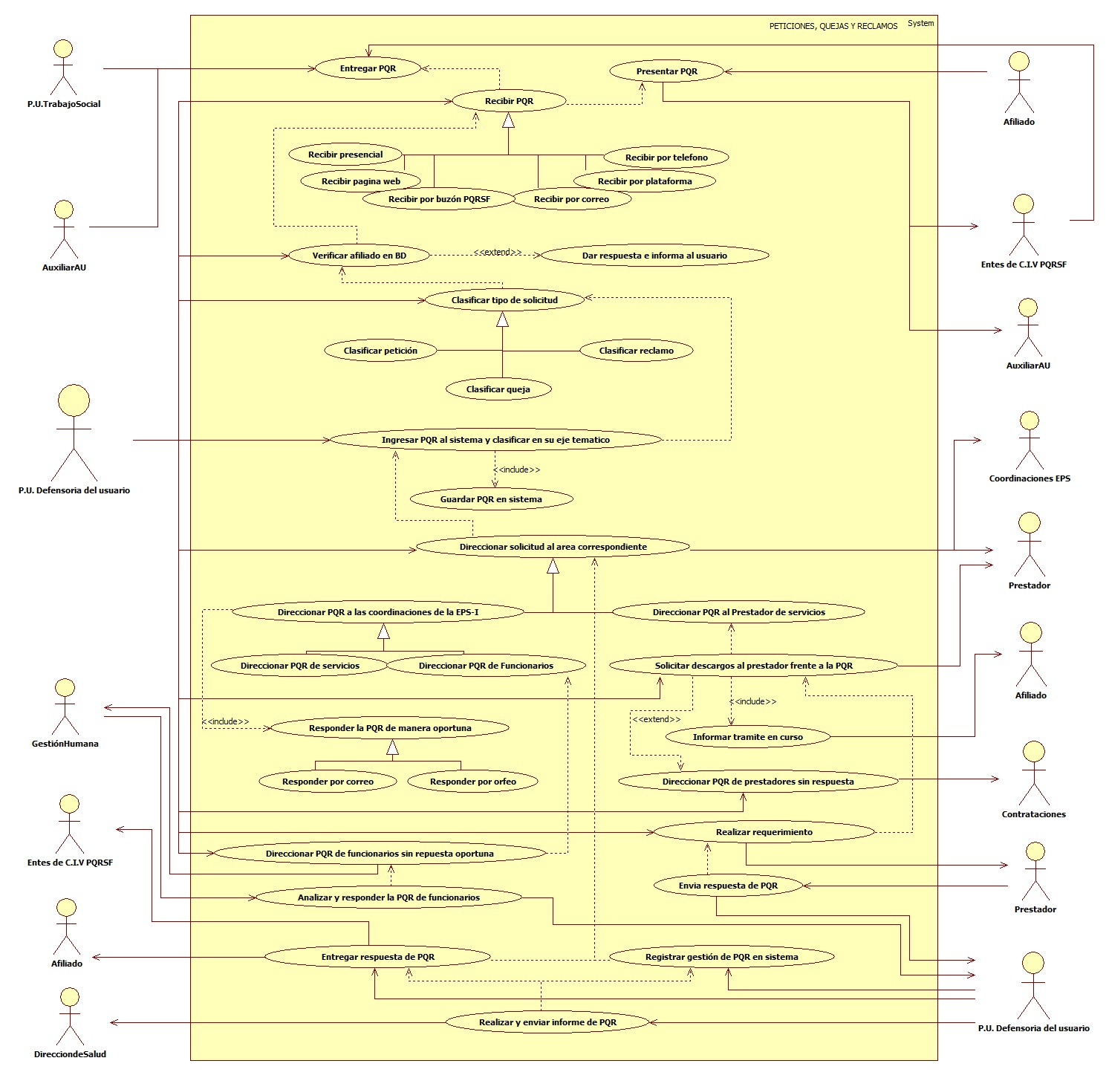

## 5.15.6 ESPECIFICACIÓN DEL SISTEMA DE INFORMACIÓN PETICIONES, QUEJAS Y RECLAMOS

|  |  |
| --- | --- |
| Término | Descripción |
| BD | Base de datos |
| PQR | Peticiones, Quejas y Reclamos |
| C.I.V. | Control, Inspección y Vigilancia. |
| P.U. | Profesional universitario |
| AU | Atención al usuario. |
| Supersalud | Super Intendencia Nacional de Salud. |
| I.D.S | Instituto departamental de salud. |
| I.C.B.F. | Instituto departamental de salud. |

## 5.15.7 ESPECIFICACIÓN DE REQUERIMIENTOS

|  |  |  |
| --- | --- | --- |
| **N°** | **Tipo** | **Descripción** |
| R001 | Proceso | Red prestadora. |
| R002 | Proceso | Base de datos. |
| R003 | Físico | Formato de PQR. |
| R004 | Físico | Buzón de PQRSF. |
| R005 | Proceso | Plataforma de la Supersalud. |

## 5.15.8 ESPECIFICACIÓN DE LA INTERFACE DE USUARIO

| **1. Número** |
| --- |
| I001 |
| **2. Propósito de la Interfaz** |
| Mostrar formulario de PQR. |
| **3. Gráfica de la Interfaz** |
| Con titulo |

| **1. Número** |
| --- |
| I002 |
| **2. Propósito de la Interfaz** |
| Mostrar consultas de PQR. |
| **3. Gráfica de la Interfaz** |
| Con titulo |

| **1. Número** |
| --- |
| I003 |
| **2. Propósito de la Interfaz** |
| Mostrar la Gestión de PQR. |
| **3. Gráfica de la Interfaz** |
| Con titulo |

| **1. Número** |
| --- |
| I004 |
| **2. Propósito de la Interfaz** |
| Mostrar PQR Solucionadas. |
| **3. Gráfica de la Interfaz** |
| Con titulo |

| **1. Número** |
| --- |
| I005 |
| **2. Propósito de la Interfaz** |
| Mostrar resultado de PQR. |
| **3. Gráfica de la Interfaz** |
| Con titulo |

| **1. Número** |
| --- |
| I006 |
| **2. Propósito de la Interfaz** |
| Mostrar Indicadores de PQR. |
| **3. Gráfica de la Interfaz** |
| Con titulo |

### 5.15.9 IDENTIFICACIÓN DE PERFILES Y DIÁLOGOS

| **1. Nombre del Perfil** |
| --- |
| Auxiliar del sistema de PQR. |
| **2. Opciones a las que tiene Acceso** |
| Nueva PQR y Consultar PQR. |
| **3. Tipo de Acceso** |
| Ingresar, Consultar, Anular, Gestionar, Solucionar y Adjuntar. |

### 5.15.10 ESPECIFICACIÓN DE FORMATOS DE USUARIO

|  |  |
| --- | --- |
| Número | Nombre del Formato |
| F001 | Formato de PQR. |

# 5.16 PROTOCOLO BUZON DE PQRSF

El buzón de peticiones, quejas, reclamos, sugerencias y felicitaciones es un instrumento puesto a disposición de los afiliados de la EPS-I para hacer llegar las observaciones y reclamaciones que estimen convenientes sobre el funcionamiento de la organización, así como también para la mejora de la calidad de los servicios prestados.

## 5.16.1 MODELADO DEL SISTEMA DE INFORMACIÓN

### 5.16.2 ACTORES PROTOCOLO BUZÓN DE PQRSF

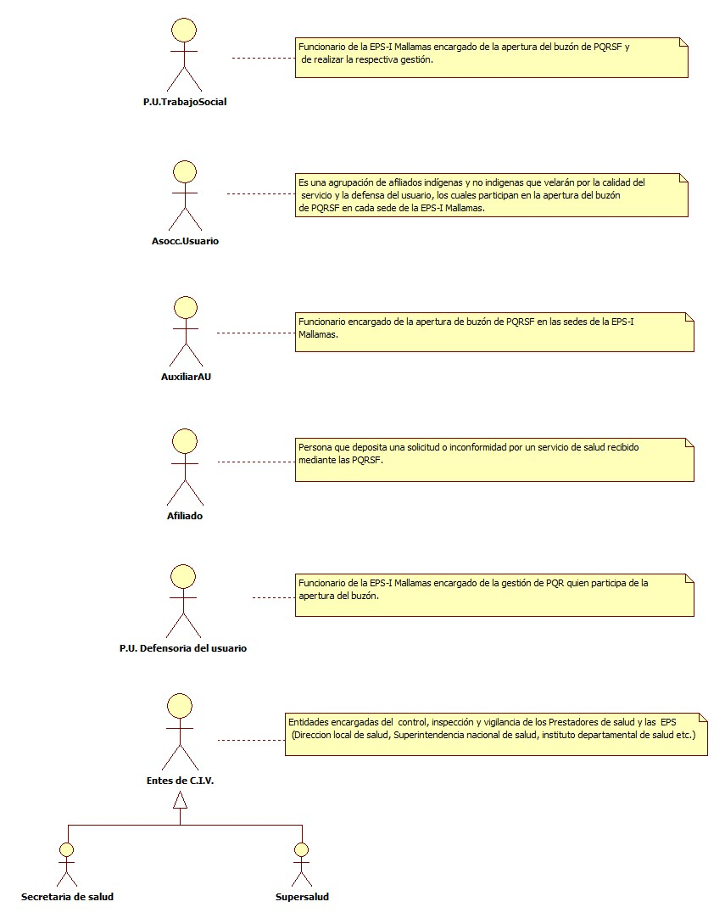

### 5.16.3 IDENTIFICACIÓN DE LOS CASOS DE USO PROTOCOLO BUZÓN DE PQRSF

|  |  |
| --- | --- |
| Número | Procesos del Sistema de Información |
| 1 | Depositar PQRSF. |
| 2 | Realizar apertura de buzón. |
| 3 | Participar en la apertura del buzón. |
| 4 | Leer PQRSF encontradas en el Buzón. |
| 5 | Realizar acta de apertura de buzón. |
| 6 | Enviar PQRSF con acta de apertura. |
| 7 | Clasificar tipo de solicitud. |
| 8 | Clasificar petición. |
| 9 | Clasificar queja. |
| 10 | Clasificar reclamo. |
| 11 | Clasificar sugerencia. |
| 12 | Clasificar felicitación. |
| 13 | Dar trámite a SyF. |
| 14 | Direccionar PQR. |
| 15 | Realizar y enviar informe. |

### 5.16.4 DESCRIPCIÓN DEL DIAGRAMA DE CASOS DE USO PROTOCOLO BUZÓN DE PQRSF.

|  |  |
| --- | --- |
| **1. Caso de Uso** | Protocolo Buzón de PQRSF. |
| **2. Descripción** | El buzón de peticiones, quejas, reclamos, sugerencias y felicitaciones es un instrumento puesto a disposición de los afiliados de la EPS-I para hacer llegar las observaciones y reclamaciones que estimen convenientes sobre el funcionamiento de la organización, así como también para la mejora de la calidad de los servicios prestados. |
| **3. Actor(es)** | P.U. de Trabajo social, Asociación de usuarios de la EPS, Auxiliar de atención al usuario, Afiliado, P.U. Defensoría del usuario y Entes de C.I.V. |
| **4. Pre Condiciones** | Contar con BD de afiliados, Contar con buzón de PQRSF en cada sede de la EPS y contar con formatos de PQRSF a la disponibilidad del afiliado. |
| **5. Pos Condiciones** | Disponer de un mecanismo de identificación de PQRSF que permitan a la EPS-I generar acciones preventivas, correctivas e incentivos. |
| **6. Flujo de Eventos** |  |
| Actor(es) | Sistema |
| 1. El afiliado deposita las PQRSF en el buzón de cada una de las sedes donde EPS-I Mallamas hace presencia. |  |
| 2. P.U. de Trabajo social realiza la apertura del buzón de PQRSF en la sede central de la EPS-I Mallamas y el Auxiliar AU en cada sede la apertura se realiza cada 15 días con la participación de un integrante de la asociación de usuarios o la presencia de un afiliado. |  |
| 3. P.U. de Trabajo social o el Auxiliar de atención al usuario realizan lectura en voz alta de las PQRSF encontradas en el buzón. |  |
| 4. P.U. de trabajo social o Auxiliar de AU clasifica las PQRSF encontradas en el buzón (Peticiones, Quejas, Reclamos, Sugerencias y Felicitaciones). |  |
| 5. P.U. de trabajo social o el auxiliar de atención al usuario realizan acta de la apertura del buzón adjuntando las PQRSF encontradas y con la firma de los participantes. |  |
| 6. El Auxiliar de atención al usuario envía las PQRSF encontradas en el buzón junto con el acta de apertura a P.U. de Trabajo social de la sede central. |  |
| 7. P.U. de Trabajo social o Auxiliar AU direcciona las PQR del buzón a la P.U. Defensoría del usuario para su respectivo trámite. |  |
| 8. P.U. de Trabajo social o el Auxiliar de AU realiza gestión de las Sugerencias y Felicitaciones encontradas en el buzón. |  |
| 9. P.U. de trabajo social consolida actas de apertura de buzón de PQRSF a nivel nacional para entregar como soportes a los entes de C.I.V si lo requieren. |  |
| **7. Requerimiento Asociado** | R001, R002, R003. |
| **8. Interfaz de Usuario Asociada** |  |
| **9. Formato de Usuario Asociado** | F001, F002, F003. |

### 5.16.5 MODELADO VISUAL DEL CASO DE USO PROTOCOLO BUZÓN DE PQRSF

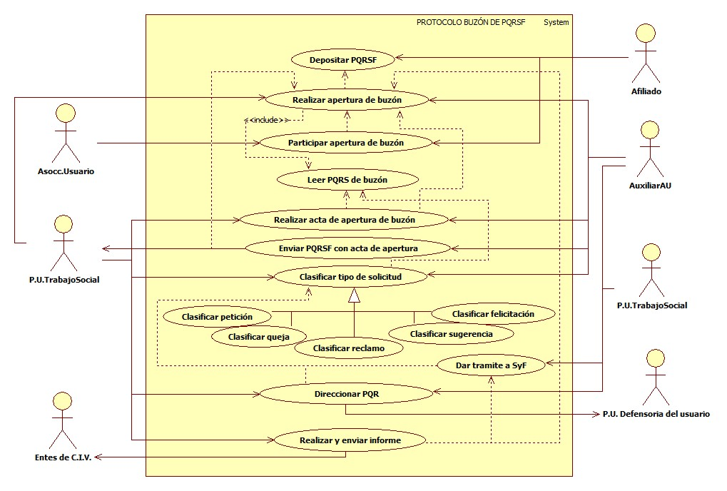

## 5.16.6 ESPECIFICACIÓN DEL SISTEMA DE INFORMACIÓN PROTOCOLO BUZÓN DE PQRSF

|  |  |
| --- | --- |
| Término | Descripción |
| EPS-I | Empresa Promotora de Salud Indígena. |
| PQRSF | Peticiones, Quejas, Reclamos, Sugerencias y Felicitaciones. |
| Asocc. | Asociación. |
| P.U. | Profesional Universitario. |
| AU. | Atención al usuario. |
| C.I.V. | Control, Inspección y Vigilancia. |
| PQR. | Peticiones, Quejas y Reclamos. |
| SyF. | Sugerencias y Felicitaciones. |

## 5.16.7 ESPECIFICACIÓN DE REQUERIMIENTOS

|  |  |  |
| --- | --- | --- |
| **N°** | **Tipo** | **Descripción** |
| R001 | Físico | Buzón de PQRSF |
| R002 | Físico | Formato de PQRSF |
| R003 | Físico | Acta de apertura de Buzón. |

## 5.16.8 ESPECIFICACIÓN DE LA INTERFACE DE USUARIO

| **1. Número** |
| --- |
|  |
| **2. Propósito de la Interfaz** |
|  |
| **3. Gráfica de la Interfaz** |

### 5.16.9 IDENTIFICACIÓN DE PERFILES Y DIÁLOGOS

| **1. Nombre del Perfil** |
| --- |
|  |
| **2. Opciones a las que tiene Acceso** |
|  |
| **3. Tipo de Acceso** |
|  |

### 5.16.10 ESPECIFICACIÓN DE FORMATOS DE USUARIO

|  |  |
| --- | --- |
| Número | Nombre del Formato |
| F001 | Formato de PQRSF. |
| F002 | Acta de apertura de Buzón. |

# 5.17 REFERENCIA

Garantizar a los afiliados de la EPS-I MALLAMAS que se encuentren internados en una institución de salud la referencia y traslado a otro prestador con la complejidad y servicio requerido.

## 5.17.1 MODELADO DEL SISTEMA DE INFORMACIÓN

### 5.17.2 ACTORES REFERENCIA

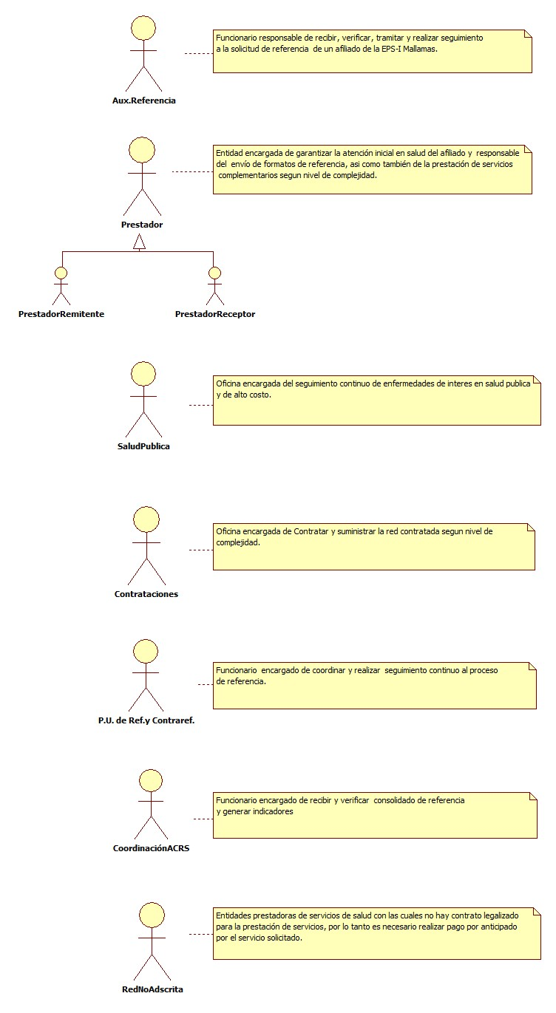

### 5.17.3 IDENTIFICACIÓN DE LOS CASOS DE USO REFERENCIA

|  |  |
| --- | --- |
| Número | Procesos del Sistema de Información |
| 1 | Enviar referencia. |
| 2 | Recibir referencia. |
| 3 | Verificar afiliado en BD. |
| 4 | Verificar referencia. |
| 5 | Verificar Diagnóstico. |
| 6 | Verificar Datos. |
| 7 | Negar y devolver referencia. |
| 8 | Reportar patologías. |
| 9 | Reportar E.I.S.P. |
| 10 | Reportar Alto Costo. |
| 11 | Registrar referencia en sistema. |
| 12 | Guardar referencia. |
| 13 | Adjuntar soportes de referencia. |
| 14 | Entregar red de prestadores. |
| 15 | Verificar red de prestadores. |
| 16 | Buscar disponibilidad de cupo y especialidad requerida. |
| 17 | Tramitar cotización. |
| 18 | Diligenciar bitácora de referencia. |
| 19 | Diligenciar pendiente. |
| 20 | Diligenciar aceptado. |
| 21 | Diligenciar no servicio. |
| 22 | Diligenciar no camas |
| 23 | Diligenciar no contrato. |
| 24 | Enviar bitácora de referencia al prestador remitente. |
| 25 | Dar información de referencia al prestador remitente. |
| 26 | Coordinar traslado del afiliado. |
| 27 | Generar y enviar autorización de traslado. |
| 28 | Realizar seguimiento de referencia. |
| 29 | Verificar llegada del afiliado al prestador receptor. |
| 30 | Registrar hora de llegada en sistema. |
| 31 | Cerrar referencia. |
| 32 | Elaborar y entregar informe de referencia. |

### 5.17.4 DESCRIPCIÓN DEL DIAGRAMA DE CASOS DE USO REFERENCIA

|  |  |
| --- | --- |
| **1. Caso de Uso** | Referencia |
| **2. Descripción** | Garantizar a los afiliados de la EPS-I MALLAMAS que se encuentren internados en una institución de salud la referencia y traslado a otro prestador con la complejidad y servicio requerido. |
| **3. Actor(es)** | Aux. Referencia, P.U. de Ref. y Contraref., Prestadores (Remitente y Receptor), Coordinación ACRS, Salud Pública y Contrataciones. |
| **4. Pre Condiciones** | Contar con red contratada, Contar con equipos de telecomunicaciones. |
| **5. Pos Condiciones** | Referencia y traslado del afiliado a un nivel superior de complejidad. |
| **6. Flujo de Eventos** |  |
| Actor(es) | Sistema |
| 1. El Prestador Remitente envía formato de referencia (Anexo 9, Remisión, Historia clínica, Ayudas diagnósticas, Reportes de paraclínicos) al área de referencia de la EPS-I Mallamas, el reporte se realiza por vía telefónica o por correo electrónico. |  |
| 2. El Aux. de Referencia recibe formato de referencia por correo electrónico o recibe notificación de referencia por vía telefónica. |  |
| 3. El Aux. de Referencia verifica el afiliado en BD | 4. El sistema muestra estado de afiliación del afiliado. |
| 5. El [Aux.de](http://Aux.de) Referencia verifica datos de referencia (fecha de referencia, signos vitales, cuadro clínico, datos del prestador remitente, datos del afiliado, entre otros), se verifica la pertinencia de la referencia evaluando diagnóstico del usuario con especialidad requerida. |  |
| 6. El [Aux.de](http://Aux.de) Referencia verifica diagnósticos de enfermedades de interés en salud pública y de alto costo y entrega a P.U. de Referencia. |  |
| 7. El Aux. de Referencia realiza la negación y devolución de referencia al prestador remitente según sea el caso (Afiliado no registra en BD, Formato de referencia no cumple con el diligenciamiento de todos los campos requeridos, accidente de tránsito). |  |
| 8. P.U. de Ref. y Contraref. reporta patologías de enfermedades de interés en salud pública y de alto costo al área de salud pública de la EPS-I Mallamas). |  |
| 9. El Aux. de Referencia ingresa al sistema referencia. | 10. El sistema muestra formulario de referencia. |
| 11. El Aux. de Referencia digita datos de afiliado y diligencia campos del formulario de referencia según reporte del prestador. | 12. El sistema muestra formulario de referencia diligenciado. |
| 13. El Aux. de Referencia guarda formulario de referencia. | 14. El sistema muestra Anexo 9 diligenciado. |
| 15. El Aux. de Referencia adjunta soportes de referencia en sistema (historia clínica, paraclínicos, ayudas diagnósticas, evoluciones). | 16. El sistema guarda soportes de referencia. |
| 17. El Aux. de Referencia verifica red de prestadores según nivel de complejidad y especialidad requerida por el afiliado. |  |
| 18. El Aux. de Referencia busca disponibilidad de cupo y especialidad requerida en red contratada haciendo uso del sistema de comunicaciones (teléfono o correo Electrónico), en caso de no contar con la especialidad requerida en la red contratada se tramita cotización en red no adscrita para realizar pago por anticipado y garantizar la atención del afiliado. |  |
| 19. El Aux. de Referencia diligencia bitácora de referencia con las respuestas obtenidas de los prestadores en donde fue reportada la referencia. | 20. El sistema muestra bitácora del afiliado. |
| 21. El Aux. de Referencia envía bitácora de referencia al prestador remitente para informar el trámite que se está realizando a la referencia del afiliado. |  |
| 22. El Aux. de Referencia en caso de aceptación del afiliado informa al prestador remitente datos de aceptación (prestador que acepta, nombre del profesional en salud que acepta la referencia, código de aceptación y servicio por el cual ingresara el afiliado) y solicita justificación médica para el traslado (traslado aéreo, fluvial o terrestre, Básico o medicalizado). |  |
| 23. El Aux. de Referencia coordina traslado del afiliado según justificación enviada por el prestador remitente (en caso de aceptación del afiliado). |  |
| 24. El Aux. de Referencia genera y envía autorización y justificación al prestador que realiza el traslado. |  |
| 25. El Aux. de Referencia informa al prestador remitente fecha y hora en que se realizara el traslado. |  |
| 26. El Aux. de Referencia realiza seguimiento continuo a la referencia del afiliado confirmando la llegada del afiliado hasta el prestador receptor o confirmando motivo de no traslado con el prestador remitente. |  |
| 27. El Aux. de Referencia ingresa datos de llegada del afiliado o cancelación de referencia en el sistema y guarda información. | 28. El sistema muestra cierre de referencia. |
| 29. P.U. de Ref. y Contraref. realiza consolidado mensual de referencia. |  |
| 30. P.U. de Ref. y Contraref. entrega consolidado de referencia a Coordinación de ACRS. |  |
| **7. Requerimiento Asociado** | R001, R002, R003 y R004. |
| **8. Interfaz de Usuario Asociada** | I001, I002, I003, I004, I005 y I006. |
| **9. Formato de Usuario Asociado** | F001 y F002. |

### 5.17.5 MODELADO VISUAL DEL CASO DE USO REFERENCIA

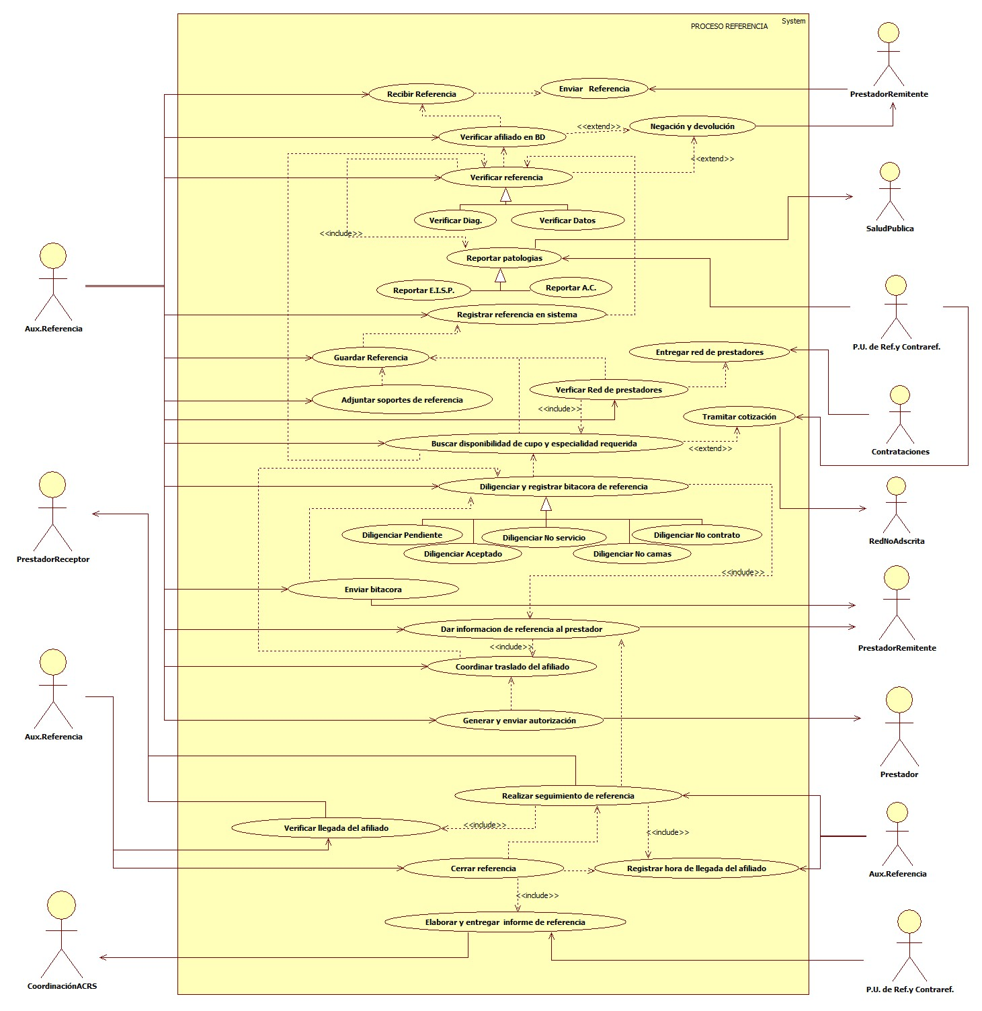

## 5.17.6 ESPECIFICACIÓN DEL SISTEMA DE INFORMACIÓN REFERENCIA

|  |  |
| --- | --- |
| Término | Descripción |
| E.I.S.P. | Enfermedades de Interés en Salud, Pública. |
| Aux. | Auxiliar. |
| ACRS | Auditoria de calidad red de servicios. |
| P.U. de Ref. y Contraref. | Profesional Universitario de Referencia y Contrarreferencia. |
| Diag. | Diagnostico. |
| Esp. | Especialidad. |
| A.C. | Alto Costo. |
| B.D. | Base de Datos. |
| Red de Prestadores | Conjunto de Instituciones. |
| EPS-I | Empresa Promotora de Salud Indígena |
| Bitácora | Es un registro cronológico. |
| Anexo 9 | Formato de referencia presentar un resumen de la historia clínica del afiliado el cual se remite para atención o complementación diagnostica. |

## 5.17.7 ESPECIFICACIÓN DE REQUERIMIENTOS

|  |  |  |
| --- | --- | --- |
| **N°** | **Tipo** | **Descripción** |
| R001 | Proceso | Red prestadora |
| R002 | Proceso | Base de datos |
| R003 | Físico | Anexo 9 |
| R004 | Físico | Anexo 4 |

## 5.17.8 ESPECIFICACIÓN DE LA INTERFACE DE USUARIO

| **1. Número** |
| --- |
| I001 |
| **2. Propósito de la Interfaz** |
| Mostrar Formulario de referencia |
| **3. Gráfica de la Interfaz** |
| Con titulo |

| **1. Número** |
| --- |
| I002 |
| **2. Propósito de la Interfaz** |
| Mostrar el registro de referencia diligenciada y guardada |
| **3. Gráfica de la Interfaz** |
| Con titulo |

| **1. Número** |
| --- |
| I003 |
| **2. Propósito de la Interfaz** |
| Adjuntar soportes de referencia |
| **3. Gráfica de la Interfaz** |
| Con titulo |

| **1. Número** |
| --- |
| I004 |
| **2. Propósito de la Interfaz** |
| Registrar Bitácora |
| **3. Gráfica de la Interfaz** |
| Con titulo |

| **1. Número** |
| --- |
| I005 |
| **2. Propósito de la Interfaz** |
| Cerrar Referencia |
| **3. Gráfica de la Interfaz** |
| Con titulo |

| **1. Número** |
| --- |
| I006 |
| **2. Propósito de la Interfaz** |
| Consultar Referencia |
| **3. Gráfica de la Interfaz** |
| Con titulo |

### 5.17.9 IDENTIFICACIÓN DE PERFILES Y DIÁLOGOS

| **1. Nombre del Perfil** |
| --- |
| Auxiliar del sistema de Referencia |
| **2. Opciones a las que tiene Acceso** |
| Nueva referencia, Consultar referencias, Ingresar bitácora. |
| **3. Tipo de Acceso** |
| Ingresar, modificar, anular, consultar, cancelar, imprimir, cerrar, adjuntar y verificar. |

### 5.17.10 ESPECIFICACIÓN DE FORMATOS DE USUARIO

|  |  |
| --- | --- |
| Número | Nombre del Formato |
| F001 | Anexo 9 |
| F002 | Anexo 4 |

# 5.18 SISTEMA DE INFORMACIÓN SAT.EQUIPOS DISPONIBLES DE MATERIALES MEDICO DEVOLUTIVOS.

Garantizar el seguimiento y control de los equipos y/o materiales médicos en calidad de préstamo a los afiliados de Mallamas EPS-I.

## 5.18.1 MODELADO DEL SISTEMA DE INFORMACIÓN

### 5.18.2 ACTORES SAT.EQUIPOS DISPONIBLES DE MATERIALES MEDICO DEVOLUTIVOS.

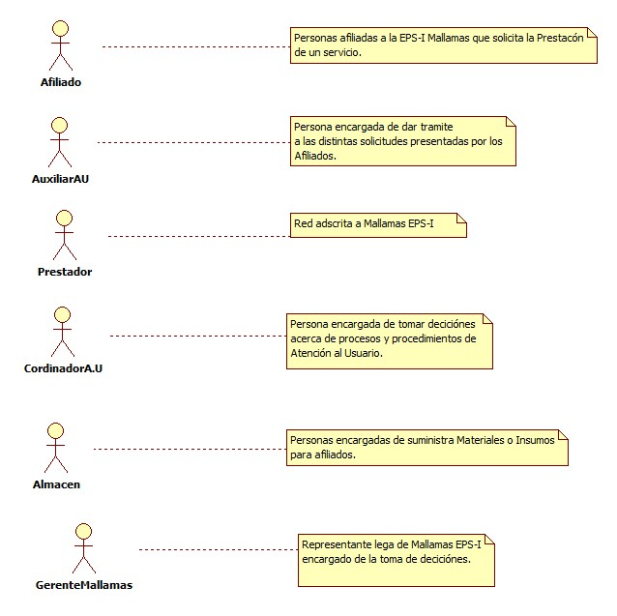

### 5.18.2 IDENTIFICACIÓN DE LOS CASOS DE USO SAT.EQUIPOS DISPONIBLES DE MATERIALES MEDICO DEVOLUTIVOS.

|  |  |
| --- | --- |
| Número | Procesos del Sistema de Información |
| 1 | Presentar la solicitud del equipo o material ortopédico. |
| 2 | Recibe solicitud. |
| 3 | Verificar si el Afiliado está activo. |
| 4 | Solicitar visto bueno |
| 5 | Devolución de documentación. |
| 6 | Verificar la pertinencia. |
| 7 | Dar visto Bueno |
| 8 | Informar la novedad de aprobación. |
| 9 | Solicitar disponibilidad de equipo o material ortopédico. |
| 10 | Informar disponibilidad |
| 11 | Disponibilidad existente. |
| 12 | Disponibilidad NO existente. |
| 13 | Solicitar cotización |
| 14 | Enviar cotizaciones |
| 15 | Solicitar visto bueno para cotización |
| 16 | Aprueba Cotización |
| 17 | Solicitar Materia |
| 18 | Enviar Material |
| 19 | Informar a Almacén del Equipo o Material. |
| 20 | Ingresar Equipo a inventario. |
| 21 | Solicitar salida de equipo o material. |
| 22 | Entregar de equipo o material. |
| 23 | Entregar equipo al Afiliado. |
| 24 | Realizar seguimiento de la devolución del equipo o materia. |
| 25 | Realizar devolución de Equipo. |
| 26 | Entregar Equipo |

### 5.18.3 DESCRIPCIÓN DEL DIAGRAMA DE CASOS DE USO SAT.EQUIPOS DISPONIBLES DE MATERIALES MEDICO DEVOLUTIVOS.

|  |  |
| --- | --- |
| **1. Caso de Uso** | SAT.EQUIPOS DISPONIBLES DE MATERIALES MEDICO DEVOLUTIVOS. |
| **2. Descripción** | Aplica a los equipos y/o materiales médicos en calidad de préstamo por parte de los afiliados de Mallamas EPS-I para su reutilización |
| **3. Actor(es)** | Afiliado, AuxiliarAU, Prestador, CordinadorA.U, Almacén y Gerente de Mallamas. |
| **4. Pre Condiciones** | Contar con la solicitud del afiliado de un equipo o material. |
| **5. Pos Condiciones** | Poder suministrar al afiliado el equipo solicitado. |
| **6. Flujo de Eventos** |  |
| Actor(es) | Sistema |
| 1. El afiliado presenta la solicitud del Material o equipo quirúrgico. |  |
| 2. EL Auxiliar de Atención al Usuario recibe la solicitud del Material | 3. Se verifica si el afiliado pertenece a Mallamas EPS-I. |
| 4. El Auxiliar de Atención al Usuario de ser necesario devuelve la documentación al afiliado para que se dirija hasta su EPS. |  |
| 5. El Auxiliar de Atención al Usuario solicita el visto bueno para la entrega del Material al Coordinador de Atención al Usuario. |  |
| 6. El Coordinador de Atención al Usuario revisa la pertinencia y da la aprobación para la entrega del Material e informa al Auxiliar de Atención al Usuario. |  |
| 7. El Auxiliar de Atención al Usuario informa la novedad al afiliado. |  |
| 8. El Auxiliar de Atención al Usuario solicita la disponibilidad del Material o Equipo en almacén. |  |
| 9. Almacén verifica en su stock que **NO** hay disponibilidad del equipo e informa al Auxiliar de Atención al Usuario. |  |
| 9.1.El Auxiliar de Atención al Usuario si no hay disponibilidad en almacén del equipo solicita cotización del equipo a la red contratada. |  |
| 9.2. El Prestador envía cotizaciones de la solicitud enviada por El Auxiliar de Atención al Usuario. |  |
| 9.3. El Auxiliar de Atención al Usuario recibe las cotizaciones y solicita la aprobación por gerencia. |  |
| 9.4. Gerencia da visto bueno e informa Atención al Usuario. |  |
| 9.4. El Auxiliar de Atención al Usuario solicita él envió del equipo al Prestador. |  |
| 9.5. El Prestador envía Material o Equipo solicitado. |  |
| 9.6. El Auxiliar de Atención al Usuario informa a Almacén de la llegada del Equipo o Material. |  |
| 9.7. Almacén ingresa el Equipo al Inventario. |  |
| 10. Almacén verifica en su stock que **SI** hay disponibilidad del equipo e informa al Auxiliar de Atención al Usuario. |  |
| 11. El Auxiliar de Atención al Usuario solicita a almacén la salida del equipo para entregar al afiliado. |  |
| 12. Almacén entrega equipo a Atención al Usuario para posterior entrega al afiliado. |  |
| 13. El Auxiliar de Atención al Usuario realiza acta de entrega del equipo al Afiliado. |  |
| 14. El Auxiliar de Atención al Usuario realiza seguimiento constante a la devolución del equipo entregado en calidad de Préstamo al Afiliado. |  |
| 15. El Afiliado realiza la devolución del equipo a Atención al Usuario una vez haya cumplido el tratamiento. |  |
| 16. El Auxiliar de Atención al Usuario realiza devolución del equipo a Almacén. |  |
| **7. Requerimiento Asociado** | R001, R002, R003. |
| **8. Interfaz de Usuario Asociada** | I001. |
| **9. Formato de Usuario Asociado** | F001. |

### 5.18.4 MODELADO VISUAL DEL CASO DE USO SAT.EQUIPOS DISPONIBLES DE MATERIALES MEDICO DEVOLUTIVOS.

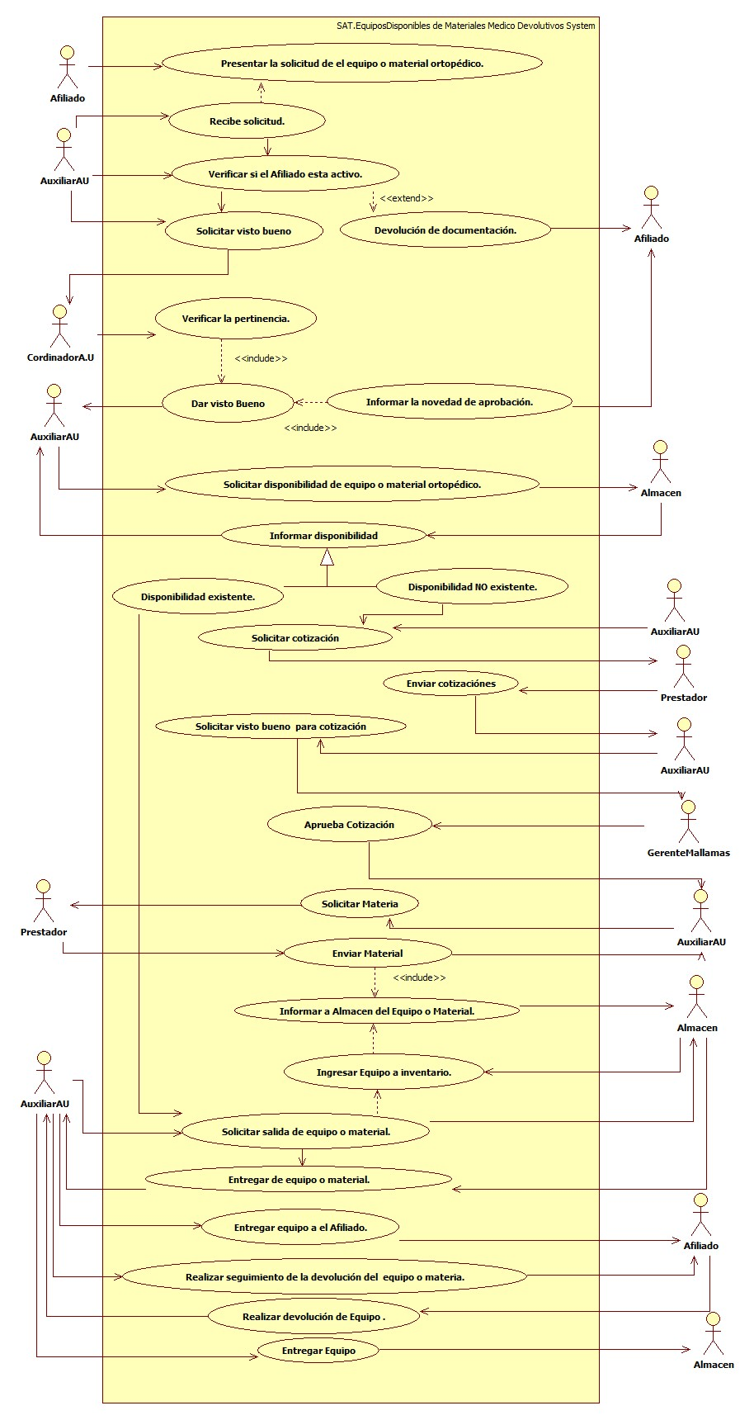

## 5.18.5 ESPECIFICACIÓN DEL SISTEMA DE INFORMACIÓN SAT.EQUIPOS DISPONIBLES DE MATERIALES MEDICO DEVOLUTIVOS.

|  |  |
| --- | --- |
| Término | Descripción |
| SAT | Solicitud, Adquisición o Tramité. |
| Cotización | Solicitud de costo. |

## 5.18.6 ESPECIFICACIÓN DE REQUERIMIENTOS

|  |  |  |
| --- | --- | --- |
| **N°** | **Tipo** | **Descripción** |
| R001 | Físico | Formula Médica. |
| R002 | Proceso | Red prestadora. |
| R003 | Proceso | Solicitud de base de datos. |

## 5.18.7 ESPECIFICACIÓN DE LA INTERFACE DE USUARIO

| **1. Número** |
| --- |
| I001 |
| **2. Propósito de la Interfaz** |
| Consulta de afiliado. |
| **3. Gráfica de la Interfaz** |
|  |

### 5.18.8 IDENTIFICACIÓN DE PERFILES Y DIÁLOGOS

| **1. Nombre del Perfil** |
| --- |
| Auxiliar Atención al Usuario. |
| **2. Opciones a las que tiene Acceso** |
| Consultar Afiliado. |
| **3. Tipo de Acceso** |
| Consultar. |

### 5.18.9 ESPECIFICACIÓN DE FORMATOS DE USUARIO

| **Número** | **Nombre del Formato** |
| --- | --- |
| F001 | Acta de solicitud de equipo. |

# 5.19 SISTEMA DE INFORMACIÓN GESTIÓN DE SOLICITUDES DE TECNOLOGÍAS NO CUBIERTAS EN EL POS CONTRIBUTIVO.

Garantizar la entrega oportuna de TECNOLOGIAS NO POS a los afiliados de MALLAMAS EPSI del Régimen Contributivo.

## 5.19.1 MODELADO DEL SISTEMA DE INFORMACIÓN

### 5.19.2 ACTORES GESTIÓN DE SOLICITUDES DE TECNOLOGÍAS NO CUBIERTAS EN EL POS CONTRIBUTIVO.>

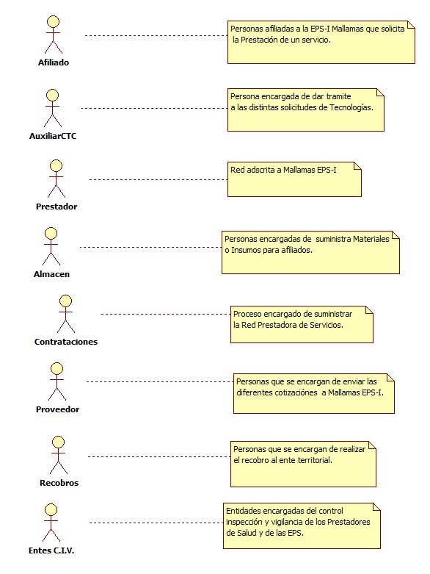

### 5.19.3 IDENTIFICACIÓN DE LOS CASOS DE USO GESTIÓN DE SOLICITUDES DE TECNOLOGÍAS NO CUBIERTAS EN EL POS CONTRIBUTIVO.

|  |  |
| --- | --- |
| Número | Procesos del Sistema de Información |
| 1 | Presentar la solicitud. |
| 2 | Recibir la solicitud presentada. |
| 3 | Verificar que el paciente sea afiliado de Mallamas EPS-I. |
| 4 | Verificar si es tutela. |
| 5 | Informar no afiliado. |
| 6 | Solicitar documentación de acuerdo a lista de chequeo. |
| 7 | Realizar transcripción en aplicativo MIPRES. |
| 8 | Solicitar documentación completa |
| 9 | Solicitar red adscrita para la prestación de los servicios. |
| 10 | Suministra red prestadora. |
| 11 | Revisar hospitalaria. |
| 12 | Revisar ambulatorias. |
| 13 | Enviar para trámite. |
| 14 | Analizar solicitud ambulatoria. |
| 15 | Recibir documentación en txt. |
| 16 | Verificar red donde se puede entregar la tecnología. |
| 17 | Realizar autorización de entrega de tecnología. |
| 18 | Informar al afiliado de la entrega del material. |
| 19 | Registrar la información dada en el aplicativo |
| 20 | Verificar la entrega de la tecnología |
| 21 | Enviar a recobros para su trámite. |
| 22 | Realizar reporte al ministerio de las tecnologías. |

### 5.19.4 DESCRIPCIÓN DEL DIAGRAMA DE CASOS DE USO GESTIÓN DE SOLICITUDES DE TECNOLOGÍAS NO CUBIERTAS EN EL POS CONTRIBUTIVO.

|  |  |
| --- | --- |
| **1. Caso de Uso** | GESTIÓN DE SOLICITUDES DE TECNOLOGÍAS NO CUBIERTAS EN EL POS CONTRIBUTIVO. |
| **2. Descripción** | Garantizar a los Afiliados de Mallamas EPS-I que necesiten tecnologías NO POS, Contributivo |
| **3. Actor(es)** | Auxiliar CTC, Afiliado, Recobros, Entes C.I.V, Prestadores, Contrataciones, Proveedores, Almacén. |
| **4. Pre Condiciones** | Tener solicitud del afiliado para tecnología NO POS. |
| **5. Pos Condiciones** | Entregar al afiliado la tecnología NO POS. |
| **6. Flujo de Eventos** |  |
| Actor(es) | Sistema |
| 1. El Afiliado contributivo presenta la solicitud de la tecnología no pos. |  |
| 2. El Auxiliar de Comité Técnico Científico recibe la solicitud presentada por el afiliado. | 3. Se verifica que el afiliado este activo con Mallamas EPS-I en base de datos. |
| 4. El Auxiliar de Comité Técnico Científico informa al Prestador que el afiliado no está activo con Mallamas EPS-I. |  |
| 5. El Auxiliar de Comité Técnico Científico verifica si es Tutela. |  |
| 6. El Auxiliar de Comité Técnico Científico solicita la documentación de acuerdo al listado de chequeo | 7. Realizar la transcripción de la formula en el aplicativo MIPRES. |
| 8. El Auxiliar de Comité Técnico Científico solicita la documentación completa de ser necesaria. |  |
| 9. El Auxiliar de Comité Técnico Científico Solicita la red adscrita para la prestación de los servicios. |  |
| 10. Contrataciones suministra la red de servicios para revisión de donde se puede enviar a cotizar. |  |
| 11. El Auxiliar de Comité Técnico Científico revisa si el procedimiento es **HOSPITALARIO.** |  |
| 11.1 El Auxiliar de Comité Técnico Científico envía documentación a recobros para su trámite pertinente. |  |
| 11.2 Recobros recibe documentación en txt para tramitar. |  |
| 12. El Auxiliar de Comité Técnico Científico revisa si el procedimiento es **AMBULATORIO.** |  |
| 12.1 Analizar la solicitud ambulatoria presentada por el afiliado. |  |
| 12.2 El Auxiliar de Comité Técnico Científico verifica la red donde se puede enviar a pedir la Tecnología, |  |
| 13. El Auxiliar de Comité Técnico Científico realiza autorización de la entrega de la tecnología y se la envía al Prestador. |  |
| 14. El Auxiliar de Comité Técnico Científico informa al afiliado la entrega del material de Tecnología no pos. | 15. El Auxiliar de Comité Técnico Científico registra los datos en el aplicativo. |
| 16. El Auxiliar de Comité Técnico Científico verifica la entrega de la tecnología |  |
| 17. El Auxiliar de Comité Técnico Científico envía la documentación a recobros para el trámite pertinente. |  |
| 18. El Auxiliar de Comité Técnico Científico realiza el reporte al ministerio de las tecnologías. |  |
| **7. Requerimiento Asociado** | R001, R002, R003. |
| **8. Interfaz de Usuario Asociada** | I001, I002. |
| **9. Formato de Usuario Asociado** | F001. |

### 5.19.5 MODELADO VISUAL DEL CASO DE USO GESTIÓN DE SOLICITUDES DE TECNOLOGÍAS NO CUBIERTAS EN EL POS CONTRIBUTIVO.

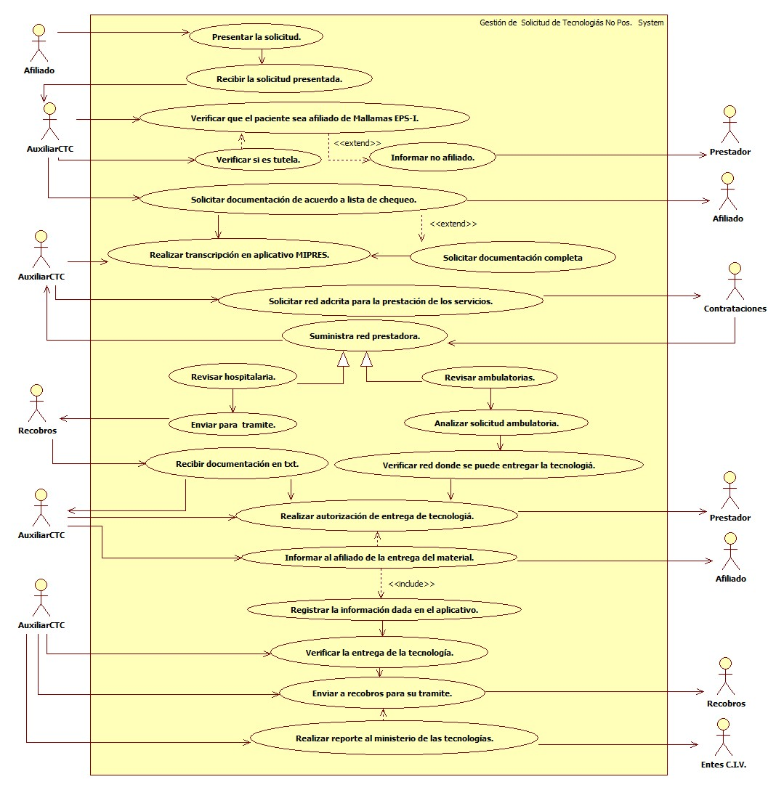

## 5.19.6 ESPECIFICACIÓN DEL SISTEMA DE INFORMACIÓN GESTIÓN DE SOLICITUDES DE TECNOLOGÍAS NO CUBIERTAS EN EL POS CONTRIBUTIVO.

|  |  |
| --- | --- |
| Término | Descripción |
| CTC | Comité Técnico Científico. |
| MIPRES | Plataforma Mi prescripción. |
| HOSPITALARIO | Cuando el afiliado está hospitalizado. |
| AMBULATORIO | Cuando el afiliado pasa por consulta externa ambulatoria |

## 5.19.7 ESPECIFICACIÓN DE REQUERIMIENTOS

|  |  |  |
| --- | --- | --- |
| **N°** | **Tipo** | **Descripción** |
| R001 | Físico | Formula Médica. |
| R002 | Proceso | Red prestadora. |
| R003 | Proceso | Solicitud de base de datos. |

## 5.19.8 ESPECIFICACIÓN DE LA INTERFACE DE USUARIO

| **1. Número** |
| --- |
| I001 |
| **2. Propósito de la Interfaz** |
| Consulta de afiliado |
| **3. Gráfica de la Interfaz** |
| Con titulo |
| **1. Número** |
| I002 |
| **2. Propósito de la Interfaz** |
| Generar Autorización |
| **3. Gráfica de la Interfaz** |
| Con titulo |

### 5.19.9 IDENTIFICACIÓN DE PERFILES Y DIÁLOGOS

| **1. Nombre del Perfil** |
| --- |
| Auxiliar de Atención |
| **2. Opciones a las que tiene Acceso** |
| Consultar Afiliado, Nueva autorización y Consultar Autorizaciones |
| **3. Tipo de Acceso** |
| Ingresa, Consultar, Anular, Registrar e imprimir. |

### 5.19.10 ESPECIFICACIÓN DE FORMATOS DE USUARIO

|  |  |
| --- | --- |
| Número | Nombre del Formato |
| F001 | Anexo cuatro. |

# 5.20 SISTEMA DE INFORMACIÓN SUMINISTRO DE INSUMOS Y MATERIALES.

Gestionar de manera oportuna el suministro de materiales e insumos necesarios en los procedimientos quirúrgicos programados por la red de salud contratada para la efectiva intervención y mejora de la calidad de vida de nuestros afiliados.

## 5.20.1 MODELADO DEL SISTEMA DE INFORMACIÓN

### 5.20.2 ACTORES SUMINISTRO DE INSUMOS Y MATERIALES.

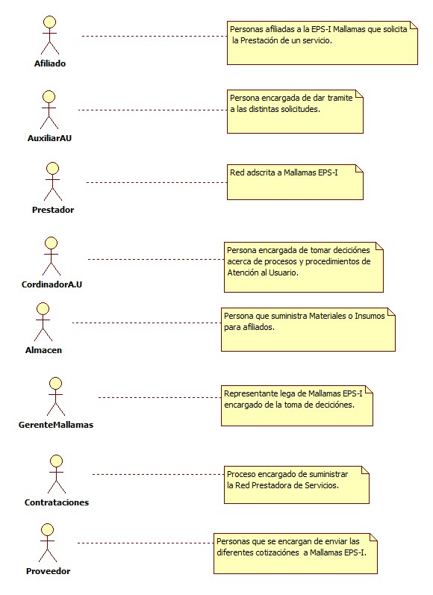

### 5.20.3 IDENTIFICACIÓN DE LOS CASOS DE USO SUMINISTRO DE INSUMOS Y MATERIALES.

|  |  |
| --- | --- |
| Número | Procesos del Sistema de Información |
| 1 | Presentar la solicitud del Insumo o Material. |
| 2 | Recibir y revisar la documentación. |
| 3 | Verificar si el afiliado está activo. |
| 4 | Revisar régimen del afiliado. |
| 5 | Revisar régimen subsidiado |
| 6 | Revisar régimen contributivo. |
| 7 | Informar costo de copago al afiliado. |
| 8 | Registrar datos del afiliado. |
| 9 | Revisar solicitud clara y legible. |
| 10 | Regresar solicitud para posibles correcciones. |
| 11 | Solicitar cotización de Material |
| 12 | Enviar cotización de Material. |
| 13 | Solicitar aprobación de cotización |
| 14 | Dar aprobación de cotización. |
| 15 | Informar aprobación de cotización. |
| 16 | Informar suministro de material. |
| 17 | Enviar autorización al proveedor. |
| 18 | Realizar seguimiento de entrega de insumo. |
| 19 | Verificar ejecución del procedimiento. |
| 20 | Verificar reprogramación de procedimiento de ser necesario. |
| 21 | Registrar fecha en que se realiza procedimiento. |

### 5.20.4 DESCRIPCIÓN DEL DIAGRAMA DE CASOS DE USO SUMINISTRO DE INSUMOS Y MATERIALES.

|  |  |
| --- | --- |
| **1. Caso de Uso** | Suministro de insumos y materiales. |
| **2. Descripción** | Realizar la entrega del material para los procedimientos quirúrgicos programados a los afiliados a Mallamas EPS-I |
| **3. Actor(es)** | Afiliado, Auxiliar de Atención al Usuario, Prestadores, Coordinador de Atención al Usuario, Almacén, Contrataciones, Proveedor y Gerente. |
| **4. Pre Condiciones** | Contar con la solicitud del material quirúrgico. |
| **5. Pos Condiciones** | Entregar Material quirúrgico para procedimiento necesario. |
| **6. Flujo de Eventos** |  |
| Actor(es) | Sistema |
| 1. El Afiliado presenta la solicitud del Material o Insumo. |  |
| 2. El Auxiliar de Atención al Usuario recibe y revisa la documentación. | 3. El Auxiliar de Atención al Usuario verifica si el afiliado está activo. |
| 4. El Auxiliar de Atención al Usuario Revisar Régimen del afiliado **RÉGIMEN CONTIBUTIVO.** |  |
| 4.1 El Auxiliar de Atención al Usuario informa el costo del copago al afiliado. |  |
| 5.El Auxiliar de Atención al Usuario Revisar Régimen del afiliado **RÉGIMEN SUBSIDIADO.** |  |
| 6. El Auxiliar de Atención al Usuario Registrar en base de datos la solicitud del afiliado. |  |
| 7. El Auxiliar de Atención al Usuario revisa que la solicitud este clara y legible. |  |
| 8. El Auxiliar de Atención al Usuario regresa la solicitud para posibles correcciones de ser necesario. |  |
| 9. El Auxiliar de Atención al Usuario solicita la cotización al Proveedor del Insumo o Material. |  |
| 10. El Proveedor envía cotización solicitada. |  |
| 11… El Auxiliar de Atención al Usuario solicita el visto bueno a gerencia de la cotización. |  |
| 12… Gerencia da la aprobación de las cotizaciones presentadas e informa atención al Usuario. |  |
| 13. El Auxiliar de Atención al Usuario informa de la entrega del Material al Prestador. |  |
| 14. El Auxiliar de Atención al Usuario envía autorización al proveedor para él envió del Material. |  |
| 15. El Auxiliar de Atención al Usuario realiza seguimiento a la entrega del insumo que debe realizar el Proveedor al Prestador. |  |
| 16. El Auxiliar de Atención al Usuario verifica reprogramación de procedimiento de ser necesario. |  |
| 17. El Auxiliar de Atención al Usuario registra la fecha en que se realizó el procedimiento al afiliado. |  |
| **7. Requerimiento Asociado** | R001, R002, R003, R004. |
| **8. Interfaz de Usuario Asociada** | I001, I002. |
| **9. Formato de Usuario Asociado** | F001. |

### 5.20.5 MODELADO VISUAL DEL CASO DE USO SUMINISTRO DE INSUMOS Y MATERIALES.

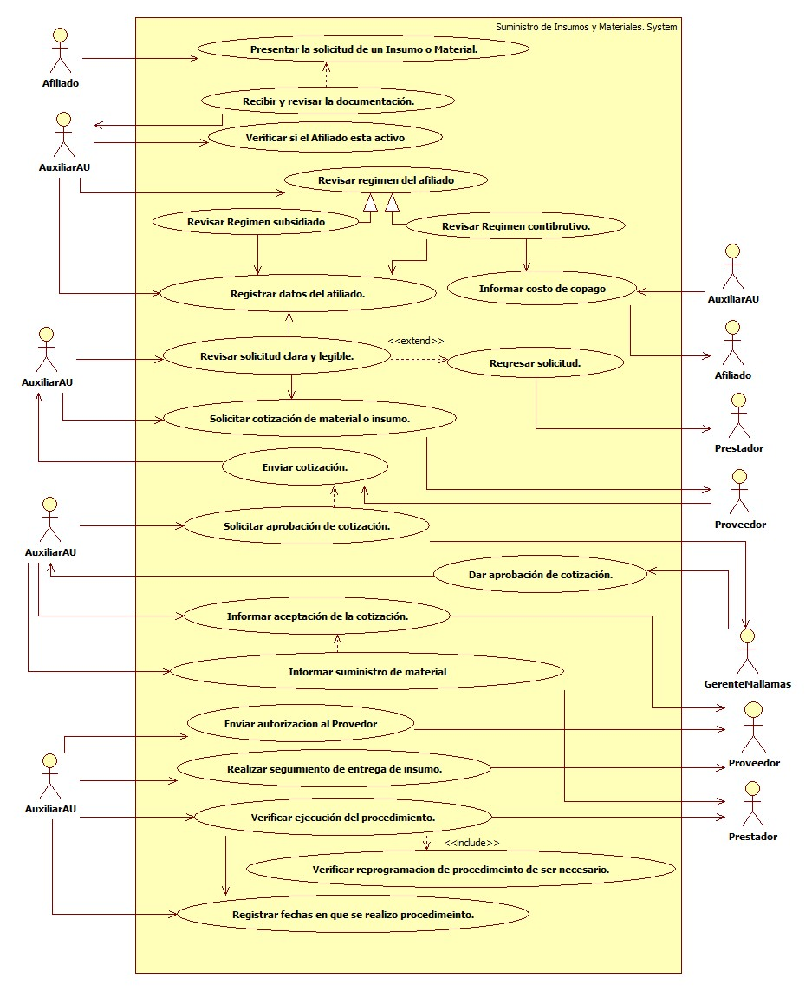

## 5.20.6 ESPECIFICACIÓN DEL SISTEMA DE INFORMACIÓN SUMINISTRO DE INSUMOS Y MATERIALES.

|  |  |
| --- | --- |
| Término | Descripción |
| Copago | Es un concepto que se utiliza en el ámbito de la medicina privada para definir la diferencia que existe entre el precio de un servicio y el valor del mismo que cubre un plan de salud. |
| Cotización | Solicitar el costo real de algo. |
| Reprogramación | Acción de reformular los programas mediante la verificación y análisis del proceso de programación que permite la selección adecuada y oportuna de las medidas correctivas |

## 5.20.7 ESPECIFICACIÓN DE REQUERIMIENTOS

| **N°** | **Tipo** | **Descripción** |
| --- | --- | --- |
| R001 | Físico | Formula Médica. |
| R002 | Proceso | Red prestadora. |
| R003 | Físico | Cotización. |
| R004 | Proceso | Solicitud de base de datos. |

## 5.20.8 ESPECIFICACIÓN DE LA INTERFACE DE USUARIO

| **1. Número** |
| --- |
| I001 |
| **2. Propósito de la Interfaz** |
| Consulta de afiliado |
| **3. Gráfica de la Interfaz** |
| Con titulo |
| **1. Número** |
| I002 |
| **2. Propósito de la Interfaz** |
| Generar Autorización |
| **3. Gráfica de la Interfaz** |
| Con titulo |

### 5.20.9 IDENTIFICACIÓN DE PERFILES Y DIÁLOGOS

| **1. Nombre del Perfil** |
| --- |
| Auxiliar de Atención |
| **2. Opciones a las que tiene Acceso** |
| Consultar Afiliado, Nueva autorización y Consultar Autorizaciones |
| **3. Tipo de Acceso** |
| Ingresa, Consultar, Anular, Registrar e imprimir. |

### 5.20.10 ESPECIFICACIÓN DE FORMATOS DE USUARIO

| **Número** | **Nombre del Formato** |
| --- | --- |
| F001 | Anexo cuatro. |

# 5.21 SISTEMA DE INFORMACIÓN TECNOLOGÍA NO POS SUBSIDIADO

Garantizar la prestación de servicios de manera oportuna a través de la realización de autorizaciones en los tiempos establecidos para los servicios No POS Subsidiado

## 5.21.1 MODELADO DEL SISTEMA DE INFORMACIÓN

### 5.21.2 ACTORES TECNOLOGÍA NO POS SUBSIDIADO

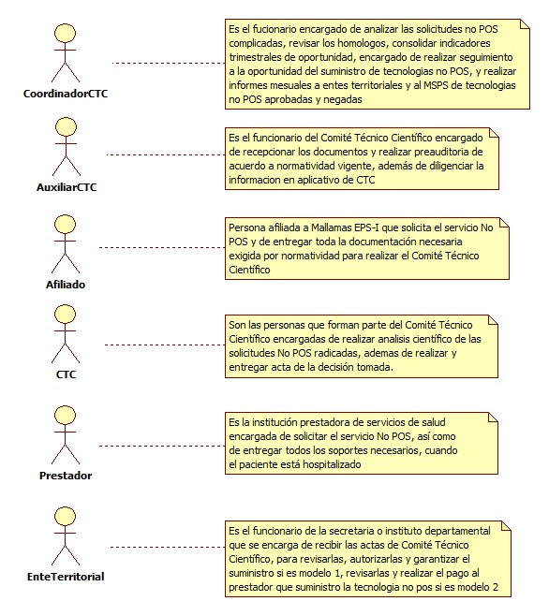

### 5.21.3 IDENTIFICACIÓN DE LOS CASOS DE USO TECNOLOGÍA NO POS SUBSIDIADO

|  |  |
| --- | --- |
| Número | Procesos del Sistema de Información |
| 1 | Entregar Solicitud |
| 2 | Recepcionar solicitud |
| 3 | Verificar base de datos |
| 4 | Devolver solicitud |
| 5 | Verificar documentos |
| 6 | Devolver para corrección |
| 7 | Imprimir documentos |
| 8 | Revisar lista chequeo en aplicativo |
| 9 | Radicar tecnología No POS |
| 10 | Ingresar a Modulo CTC |
| 11 | Analizar No POS |
| 12 | Generar acta |
| 13 | Informar decisión usuario |
| 14 | Verificar modelo 1 |
| 15 | Verificar modelo 2 |
| 16 | Enviar respuesta |
| 17 | Recepcionar respuesta |
| 18 | Analizar y enviar devolución |
| 19 | Corregir y enviar |
| 20 | Informar quien asume el suministro |
| 21 | Ingresar información módulo CTC |
| 22 | Verificar si es procedimiento o medicamento |
| 23 | Informar fecha cita o entrega medicamento |
| 24 | Realizar seguimiento de oportunidad |
| 25 | Reportar a ET o MSPS |

### 5.21.4 DESCRIPCIÓN DEL DIAGRAMA DE CASOS DE USO TECNOLOGÍA NO POS SUBSIDIADO

|  |  |
| --- | --- |
| **1. Caso de Uso** | Tecnología No Pos Subsidiado |
| **2. Descripción** | Realizar el trámite y la entrega oportuna de las Tecnologías sin cobertura en el Plan Obligatorio de Salud, previo análisis de la pertinencia de las mismas, a los usuarios Régimen Subsidiado |
| **3. Actor(es)** | Coordinador CTC, Auxiliar CTC, Afiliado, CTC, Prestadores y Ente Territorial |
| **4. Pre Condiciones** | Solicitud No POS |
| **5. Pos Condiciones** | Informe de seguimiento |
| **6. Flujo de Eventos** |  |
| Actor(es) | Sistema |
| 1. El afiliado realiza la solicitud No POS | 2. El prestador envía por correo electrónico la solicitud No POS |
| 3. El auxiliar de CTC Recepciona las solicitudes del afiliado y del prestador | 4. Verifica si el afiliado está activo en base de datos de afiliados |
| 5. El auxiliar de CTC devuelve al afiliado los soportes por no estar afiliado | 6. Devuelve el correo electrónico al prestador informando el motivo |
| 7. El auxiliar de CTC verifica si los documentos de solicitud estén completos |  |
| 8. El auxiliar de CTC devuelve al afiliado y solicita corrección | 9. Informa por correo electrónico al prestador para que realice la corrección |
| 10. El auxiliar de CTC imprime los documentos enviados por el prestador | 11. Radica la tecnología No Pos en el módulo de CTC (ver I001, I002, I003) |
|  | 12. Diligenciar lista de chequeo del módulo CTC (Ver I004) |
|  | 13. Realizar encabezado de acta CTC (ver I005, I006) |
|  | 14. Diligencia los campos requerido en el acta de CTC de acuerdo a los soportes (ver I007) |
| 15. El CTC analiza los soportes | 16. Diligencia datos científicos en el formato de acta (ver I007, I008) |
|  | 17. Genera Acta CTC |
|  | 18. Imprime acta (ver I009) |
| 19. El CTC firma y entrega acta al auxiliar CTC |  |
| 20. El auxiliar CTC informa decisión al usuario |  |
| 21. El auxiliar CTC verifica si es modelo 1 |  |
| 22. El auxiliar CTC envía al ente territorial el acta y soportes cuando es modelo 1 |  |
| 23. El Ente territorial envía respuesta |  |
| 24. El auxiliar CTC verifica la respuesta del ente territorial, si es negada informa a CTC para la corrección |  |
| 25. El CTC recibe y verifica lo manifestado por el ente territorial | 26. Corrige, genera e imprime acta |
| 27. El auxiliar CTC verifica que fue aceptada se informa al afiliado quien asume el procedimiento o entrega de medicamentos |  |
| 28. El auxiliar CTC verifica si es modelo 2 |  |
| 29. El auxiliar CTC verifica si es procedimiento o medicamento | 30. Ingresa al módulo CTC (ver I001) |
| 31. El auxiliar CTC busca en la red contratada cita si es procedimiento o informa para que disponga del medicamento |  |
| 32. El auxiliar CTC llama al afiliado y confirma fecha de cita y/o fecha suministro medicamento | 33. Se registra en modulo la fecha de cita y/o fecha de suministro de medicamento |
| 34. El Coordinador CTC realiza seguimiento a la oportunidad en la entrega de medicamentos y a la fecha de cita | 35. Elabora informe de seguimiento |
|  | 36. Reporta a ente territorial los medicamentos y procedimientos aprobados |
|  | 37. Reporta al Ministerio de Salud y Protección Social los medicamentos o procedimientos negados |
| **7. Requerimiento Asociado** | R001, R002, |
| **8. Interfaz de Usuario Asociada** | I001, I002, I003, I004, I005, I006, I007, I008, I009, I010, I011 |
| **9. Formato de Usuario Asociado** |  |

### 5.21.5 MODELADO VISUAL DEL CASO DE USO TECNOLOGÍA NO POS SUBSIDIADO

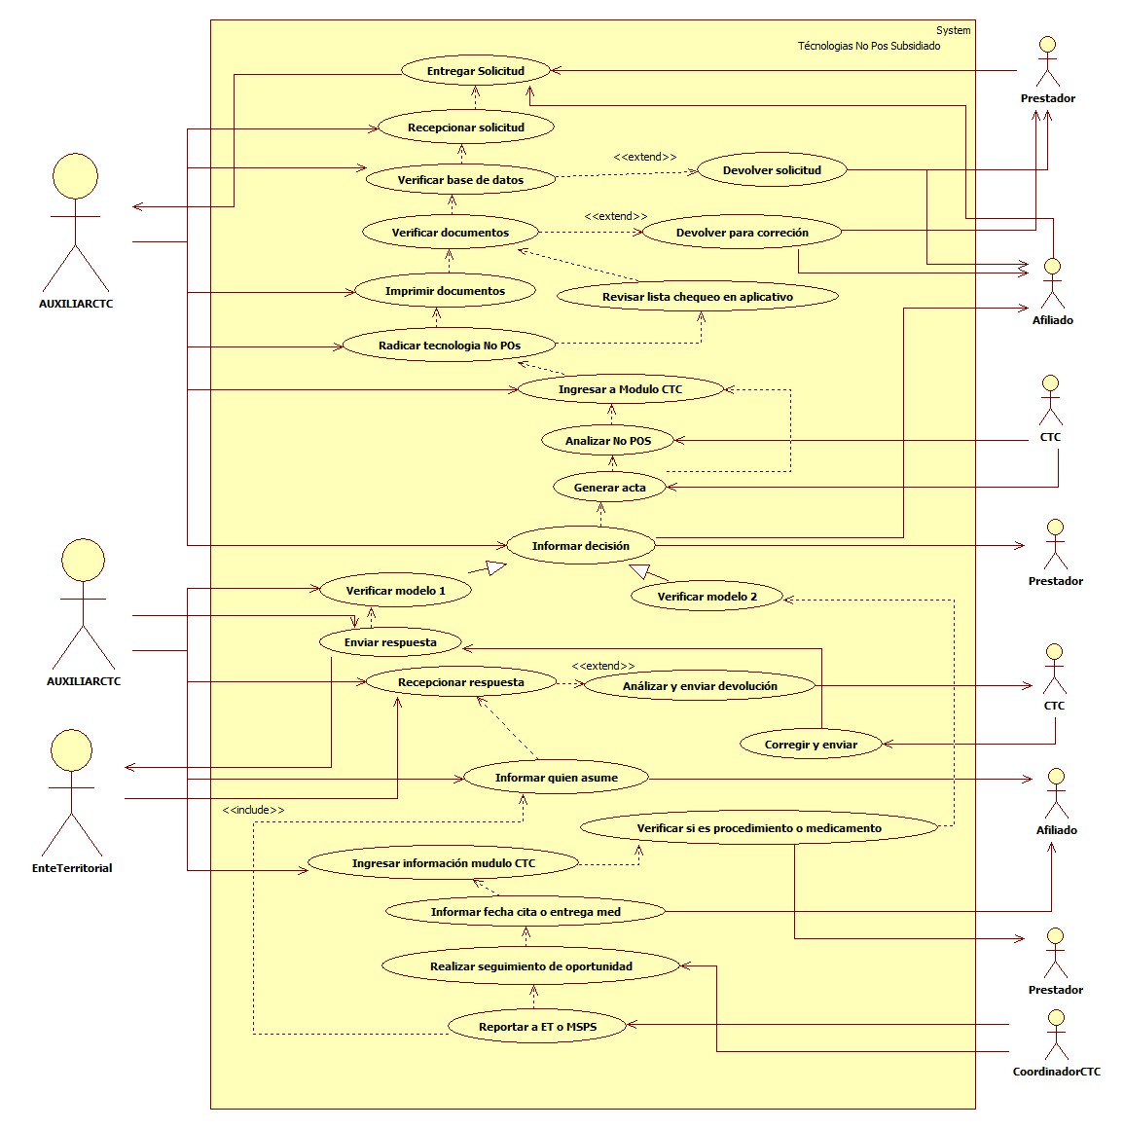

## 5.21.6 ESPECIFICACIÓN DEL SISTEMA DE INFORMACIÓN TECNOLOGÍA NO POS SUBSIDIADO

| **Término** | **Descripción** |
| --- | --- |
| CTC | Comité Técnico Científico |
| MSPS | Ministerio de Salud y Protección Social |
| Med. | Medicamentos |
| ET | Ente Territorial |
| No POS | No cubierto en el Plan Obligatorio de Salud |

## 5.21.7 ESPECIFICACIÓN DE REQUERIMIENTOS

| **N°** | **Tipo** | **Descripción** |
| --- | --- | --- |
| R001 | Proceso | Base de datos de afiliados |
| R002 | Proceso | Solicitudes No POS |

## 5.21.8 ESPECIFICACIÓN DE LA INTERFACE DE USUARIO

| **1. Número** |
| --- |
| I001 |
| **2. Propósito de la Interfaz** |
| Mostrar las opciones del módulo CTC |
| **3. Gráfica de la Interfaz** |
| Con titulo |

| **1. Número** |
| --- |
| I002 |
| **2. Propósito de la Interfaz** |
| Mostrar ediciones de un acta |
| **3. Gráfica de la Interfaz** |
| Con titulo |

| **1. Número** |
| --- |
| I003 |
| **2. Propósito de la Interfaz** |
| Crear un acta nueva CTC |
| **3. Gráfica de la Interfaz** |
| Con titulo |

| **1. Número** |
| --- |
| I004 |
| **2. Propósito de la Interfaz** |
| Mostrar lista de chequeo |
| **3. Gráfica de la Interfaz** |
|  |

| **1. Número** |
| --- |
| I005 |
| **2. Propósito de la Interfaz** |
| Mostrar opciones para editar encabezado de acta |
| **3. Gráfica de la Interfaz** |
| Con titulo |

| **1. Número** |
| --- |
| I006 |
| **2. Propósito de la Interfaz** |
| Mostrar opciones para editar, eliminar acta |
| **3. Gráfica de la Interfaz** |
| Con titulo |

| **1. Número** |
| --- |
| I007 |
| **2. Propósito de la Interfaz** |
| Mostrar hasta donde diligencia el auxiliar el acta CTC |
| **3. Gráfica de la Interfaz** |
| Con titulo |

| **1. Número** |
| --- |
| I008 |
| **2. Propósito de la Interfaz** |
| Mostrar las partes del acta que diligencia el acta el CTC |
| **3. Gráfica de la Interfaz** |
| Con titulo |

| **1. Número** |
| --- |
| I009 |
| **2. Propósito de la Interfaz** |
| Mostrar las opciones de edición, imprimir, eliminar acta CTC |
| **3. Gráfica de la Interfaz** |
| Con titulo |

| **1. Número** |
| --- |
| I010 |
| **2. Propósito de la Interfaz** |
| Mostrar las opciones de digitalizar y subir acta y soportes |
| **3. Gráfica de la Interfaz** |
| Con titulo |

| **1. Número** |
| --- |
| I011 |
| **2. Propósito de la Interfaz** |
| Mostrar las opciones de configuración del sistema |
| **3. Gráfica de la Interfaz** |
| Con titulo |

### 5.21.9 IDENTIFICACIÓN DE PERFILES Y DIÁLOGOS

| **1. Nombre del Perfil** |
| --- |
| Auxiliar y Coordinador CTC |
| **2. Opciones a las que tiene Acceso** |
| Nueva solicitud |
| **3. Tipo de Acceso** |
| Consultar, anular, crear |

| **1. Nombre del Perfil** |
| --- |
| CTC |
| **2. Opciones a las que tiene Acceso** |
| Diligenciar acta |
| **3. Tipo de Acceso** |
| Consultar, anular |

### 5.21.10 ESPECIFICACIÓN DE FORMATOS DE USUARIO

| **Número** | **Nombre del Formato** |
| --- | --- |
|  |  |

# 5.22 GESTIÓN DE SERVICIOS RED NO ADSCRITA

Gestionar de manera oportuna servicios de salud necesarios para la recuperación de la salud de los afiliados y mejorar la calidad de vida, garantizando la prestación de servicios de salud con la red no adscrita a la EPS-I Mallamas.

## 5.22.1 MODELADO DEL SISTEMA DE INFORMACIÓN

### 5.22.2 ACTORES GESTIÓN DE SERVICIOS RED NO ADSCRITA.

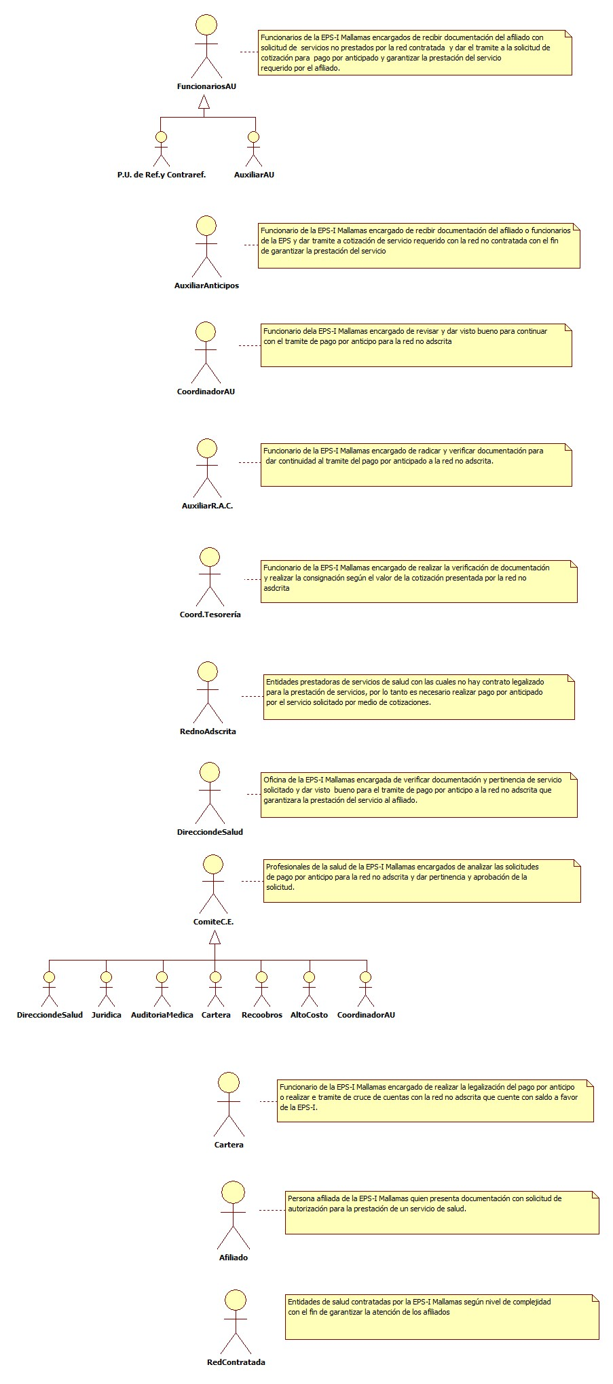

### 5.22.3 IDENTIFICACIÓN DE LOS CASOS DE USO GESTIÓN DE SERVICIOS RED NO ADSCRITA.

|  |  |
| --- | --- |
| Número | Procesos del Sistema de Información |
| 1 | Entregar documentación para anticipos. |
| 2 | Verificar afiliado en BD. |
| 3 | Realizar devolución con justificación. |
| 4 | Verificar documentación de anticipos. |
| 5 | Verificar historia clínica. |
| 6 | Verificar orden médica. |
| 7 | Verificar documento y carnet. |
| 8 | Verificar fallo de tutela. |
| 9 | Verificar Subsidiado. |
| 10 | Verificar contributivo. |
| 11 | Establecer pago de copago. |
| 12 | Realizar devolución para corrección. |
| 13 | Registrar datos del afiliado en matriz de anticipos. |
| 14 | Verificar solicitud del servicio en red de prestadores contratada. |
| 15 | Responder disponibilidad del servicio. |
| 16 | Tramitar cita, generar autorización y dar información. |
| 17 | Solicitar cotización. |
| 18 | Entregar cotización. |
| 19 | Recibir y presentar cotización. |
| 20 | Analizar cotizaciones recibidas. |
| 21 | Analizar <5 millones. |
| 22 | Analizar >5 millones. |
| 23 | Aprobar anticipo según cotización. |
| 24 | Solicitar análisis en comité de C.E. |
| 25 | Entregar documentos aprobados. |
| 26 | Verificar disponibilidad de saldo con el prestador. |
| 27 | Responder disponibilidad de saldo a favor. |
| 28 | Solicitar cruce de cuentas. |
| 29 | Realizar descargue con valor aprobado. |
| 30 | Radicar documentación de anticipo. |
| 31 | Realizar seguimiento al pago de anticipo o cruce de cuentas. |
| 32 | Entregar soporte de pago por anticipo o cruce de cuentas. |
| 33 | Recibir soporte de pago anticipado o cruce de cuentas. |
| 34 | Enviar soportes de anticipo y confirmar pago. |
| 35 | Confirmar efectividad de pago. |
| 36 | Tramitar cita, generar autorización y dar información. |
| 37 | Realizar seguimiento a la prestación del servicio. |
| 38 | Enviar información para posible cruce o descuento. |
| 39 | Solicitar soportes para legalización de anticipo. |
| 40 | Registrar en matriz de anticipos tramite realizado. |

### 5.22.4 DESCRIPCIÓN DEL DIAGRAMA DE CASOS DE USO GESTIÓN DE SERVICIOS RED NO ADSCRITA.

|  |  |
| --- | --- |
| **1. Caso de Uso** | Gestión de servicios Red no Adscrita. |
| **2. Descripción** | Gestionar de manera oportuna servicios de salud necesarios para la recuperación de la salud de los afiliados y mejorar la calidad de vida, garantizando la prestación de servicios de salud con la red no adscrita a la EPS-I Mallamas. |
| **3. Actor(es)** | Funcionarios AU, Auxiliar de anticipos, Coordinador AU, Auxiliar R.A.C, Coord. Tesorería, Red no adscrita, Dirección de salud, Comité C.E, P.U. de Cartera, Afiliado y Red contratada. |
| **4. Pre Condiciones** | Contar con base de datos de afiliados, contar con documentación y cotización y contar con disponibilidad económica. |
| **5. Pos Condiciones** | Realizar pago anticipado de un servicio de salud para garantizar la atención del afiliado en red no adscrita. |
| **6. Flujo de Eventos** |  |
| Actor(es) | Sistema |
| 1. Funcionarios de atención al usuario o el afiliado entrega documentación para trámite de anticipo en la red no contratada por la EPS-I Mallamas. |  |
| 2. El Auxiliar de Anticipos recibe documentación y verifica el afiliado en base de datos. | 3. El sistema muestra estado de afiliación. |
| 4. El Auxiliar de Anticipos informa al usuario en caso de no registrar en base de datos y devuelve documentación. |  |
| 5. El Auxiliar de Anticipos realiza la verificación de documentación que este completa para dar el tramite respectivo, Verifica historia clínica, orden medica, copia de documento y carnet, si la solicitud es por fallo de tutela que este completa con todos los soportes, el régimen al que pertenece el afiliado si es contributivo se estable cobro de copago. |  |
| 6. El Auxiliar de Anticipos una vez verificado la documentación si encuentra alguna inconsistencia realiza la devolución solicitando la corrección. |  |
| 7. El Auxiliar de Anticipos si mira que la documentación está completa y es correcta registra los datos del afiliado en la matriz de anticipos e informa al afiliado o funcionarios el trámite correspondiente. |  |
| 8. El Auxiliar de Anticipos verifica en la red contratada por la EPS-I Mallamas la disponibilidad del servicio solicitado por el afiliado en caso de contar con la disponibilidad del servicio tramita cita, genera autorización y da información al afiliado. |  |
| 9. El Auxiliar de Anticipos una vez confirmado que no hay disponibilidad del servicio en la red contratada solicita cotizaciones en la red no contratada por la EPS-I Mallamas. |  |
| 10. La Red no contratada envía cotización del servicio solicitado junto con certificación bancaria para la consignación del valor cotizado. |  |
| 11. El Auxiliar de Anticipos recibe cotizaciones de por lo menos 3 instituciones de la red no contratada y junto con documentos entregados por el afiliado presenta a la Coordinación de Atención al Usuario y/o Dirección de salud para su revisión y aprobación. |  |
| 12. El Coordinador de Atención al usuario y/o Dirección de salud verifican pertinencia médica del servicio solicitado y analizan cotizaciones presentadas y determinan mejor opción según costos y ubicación del afiliado. |  |
| 13. El Coordinador de Atención al usuario y/o Dirección de salud analizan valor de cotización del servicio solicitado, si supera a 5 millones solicitan análisis en comité de casos especiales conformado por Dirección de salud, Jefatura Jurídica, Auditoria médica y cuentas, Dirección administrativa y financiera, Recobros, Coordinación alto costo y Coordinación de atención al usuario. |  |
| 14. Comité de casos especiales se reúnen y analizan solicitud de anticipo con red no adscrita verifican pertinencia médica del servicio solicitado si consideran pertinente realizan acta de aprobación y entregan al auxiliar para continuar el tramite respectivo. |  |
| 15. El Auxiliar de anticipos recibe la notificación de aprobación por el comité de casos especiales, por la dirección de salud o coordinación de atención al usuario. |  |
| 16. El Auxiliar de Anticipos solicita al área de cartera verificación de saldos con la red no adscrita en caso de contar con saldo disponible a favor de la EPS-I Mallamas solicita la legalización del valor por medio de cruce de cuentas. |  |
| 17. El Auxiliar de Anticipos una vez confirmado con cartera la no disponibilidad de saldo para cubrir el valor del servicio solicitado según cotización, radica documentación completa con el are de radicación y auditoría de cuentas para continuar con el trámite de anticipo. |  |
| 18. El Auxiliar de Anticipos realiza seguimiento a la radicación de documentos para anticipo hasta que se realice la consignación del valor solicitado según cotización por el área de tesorería. |  |
| 19. EL Área de tesorería envía soporte de consignación u oficio para cruce de cuentas según valor de la cotización enviada por la institución de la red no contratada. |  |
| 20. El Auxiliar de anticipos recibe soporte de consignación y envía al funcionario que solicito el trámite de anticipo para la respectiva gestión. |  |
| 21. El Auxiliar de Anticipos o el funcionario de atención al usuario envían soporte de pago al prestador de la red no contratada que se realizó la consignación del valor según cotización. |  |
| 22. EL prestador de la red no contratada confirma la efectividad del pago de anticipo y da indicaciones para el trámite de cita para dar cumplimiento a la solicitud realizada. |  |
| 23. El Auxiliar de anticipos o funcionarios de atención al usuario tramitan cita, generan autorización e informan al afiliado fecha y hora de la cita, nombre del médico, institución que prestara el servicio solicitado y documentos que debe entregar para la prestación del servicio (Según sea el caso se tramita transporte y hogar de paso). |  |
| 24. El Auxiliar de anticipos o funcionarios de atención al usuario realizan seguimiento a la prestación efectiva del servicio solicitado por el afiliado. |  |
| 25. El Auxiliar de anticipos o funcionarios de atención al usuario informan novedad al área de cartera cuando no se halla garantizado la prestación del servicio en la red no contratada, esto con el fin de analizar posible cruce de cuentas o descuento. |  |
| 26. El Auxiliar de anticipos o funcionarios de atención al usuario si confirman que el servicio solicitado para el afiliado fue garantizado en su totalidad, solicitan el envío de soportes para la legalización del anticipo con el área de cartera (Rips y Facturas). |  |
| 27. El Auxiliar de anticipos registra en matriz de anticipos el trámite realizado. |  |
| **7. Requerimiento Asociado** | R001, R002 y R003. |
| **8. Interfaz de Usuario Asociada** | I001. |
| **9. Formato de Usuario Asociado** | F001 y F002. |

### 5.22.5 MODELADO VISUAL DEL CASO DE USO GESTIÓN DE SERVICIOS RED NO ADSCRITA.

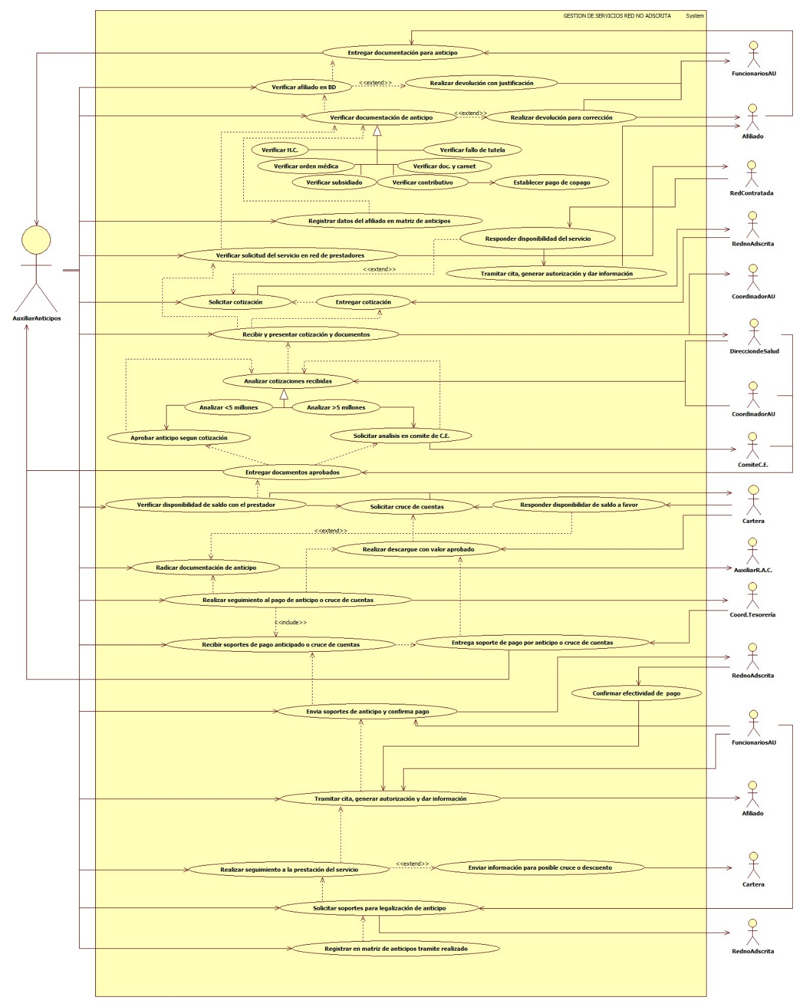

## 5.22.6 ESPECIFICACIÓN DEL SISTEMA DE INFORMACIÓN GESTIÓN DE SERVICIOS RED NO ADSCRITA.

|  |  |
| --- | --- |
| Término | Descripción |
| EPS-I | Empresa Promotora de salud Indígena. |
| R.A.C | Radicación de auditoría de cuentas. |
| H.C. | Historia clínica. |
| Doc. | Documento. |
| Comité C.E. | Comité de casos especiales. |
| P.U. de Cartera | Profesional universitario de cartera. |
| Coord. Tesorería | Coordinación de tesorería. |
| Funcionarios AU | Funcionarios atención al usuario. |

## 5.22.7 ESPECIFICACIÓN DE REQUERIMIENTOS

| **N°** | **Tipo** | **Descripción** |
| --- | --- | --- |
| R001 | Proceso | Red prestadora de servicios de salud. |
| R002 | Proceso | Base de datos de afiliados. |
| R003 | Físico | Documentos y cotización. |

## 5.22.8 ESPECIFICACIÓN DE LA INTERFACE DE USUARIO

| **1. Número** |
| --- |
| I001 |
| **2. Propósito de la Interfaz** |
| Mostrar consulta de afiliados. |
| **3. Gráfica de la Interfaz** |
| Con titulo |

### 5.22.9 IDENTIFICACIÓN DE PERFILES Y DIÁLOGOS

| **1. Nombre del Perfil** |
| --- |
| Auxiliar del sistema de autorizaciones. |
| **2. Opciones a las que tiene Acceso** |
| Consultar afiliados y nueva autorización |
| **3. Tipo de Acceso** |
| Consultar, Imprimir, Ingresar y Anular. |

### 5.22.10 ESPECIFICACIÓN DE FORMATOS DE USUARIO

|  |  |
| --- | --- |
| Número | Nombre del Formato |
| F001 | Matriz de registro diario de anticipos. |
| F002 | Anexo 4 |

# 5.23 TRANSPORTE AMBULATORIO DE PACIENTES

Garantizar de manera oportuna a los afiliados de la EPS-I Mallamas el servicio de transporte ambulatorio con base en la normatividad vigente y de acuerdo a los casos que amerite.

## 5.23.1 MODELADO DEL SISTEMA DE INFORMACIÓN

### 5.23.2 ACTORES TRANSPORTE AMBULATORIO DE PACIENTES

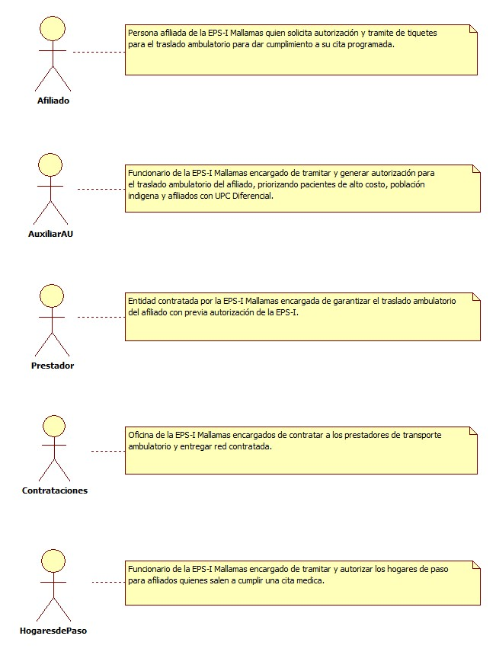

### 5.23.3 IDENTIFICACIÓN DE LOS CASOS DE USO TRANSPORTE AMBULATORIO DE PACIENTES.

|  |  |
| --- | --- |
| Número | Procesos del Sistema de Información |
| 1 | Entregar solicitud de transporte ambulatorio. |
| 2 | Recibir y verificar solicitud de transporte ambulatorio. |
| 3 | Verificar afiliado en base de datos. |
| 4 | Realizar devolución con justificación. |
| 5 | Verificar pertinencia del traslado. |
| 6 | Verificar alto costo. |
| 7 | Verificar afiliado indígena. |
| 8 | Verificar UPC diferencial. |
| 9 | Verificar cita médica. |
| 10 | Entregar red de prestadores. |
| 11 | Verificar y asignar red de prestadores. |
| 12 | Generar autorización. |
| 13 | Enviar autorización al prestador. |
| 14 | Verificar si requiere hogar de paso. |
| 15 | Informar el trámite realizado. |
| 16 | Diligenciar matriz de registro diario de transporte ambulatorio. |

### 5.23.4 DESCRIPCIÓN DEL DIAGRAMA DE CASOS DE USO TRANSPORTE AMBULATORIO DE PACIENTES.

|  |  |
| --- | --- |
| **1. Caso de Uso** | Transporte Ambulatorio de Pacientes. |
| **2. Descripción** | Garantizar de manera oportuna a los afiliados de la EPS-I Mallamas el servicio de transporte ambulatorio con base en la normatividad vigente y de acuerdo a los casos que amerite. |
| **3. Actor(es)** | Afiliado, Auxiliar AU, Prestador, Contrataciones y Hogares de paso. |
| **4. Pre Condiciones** | Contar con red contratada, contar con base de datos de afiliados, contar con documentación y contar con normatividad vigente. |
| **5. Pos Condiciones** | Tramitar y autorizar transporte ambulatorio de afiliados. |
| **6. Flujo de Eventos** |  |
| Actor(es) | Sistema |
| 1. El afiliado entrega documentos para la solicitud de transporte ambulatorio. |  |
| 2. El Auxiliar AU recibe y verifica solicitud de transporte para afiliados ambulatorios priorizando a pacientes de alto costo, menores de 18 años, adulto mayor de 60 años y gestantes. |  |
| 3. El Auxiliar de AU verifica afiliado en base de datos. | 4. EL sistema muestra estado de afiliación. |
| 5. El Auxiliar de AU realiza la devolución de documentos en caso de que el afiliado no registre en base de datos. |  |
| 6. El Auxiliar AU verifica pertinencia de la solicitud (paciente de alto costo, afiliado indígena, si cuenta con UPC diferencial y si el afiliado cuenta con cita médica asignada). |  |
| 7. El Auxiliar AU realiza devolución de documentación con formato de negación de servicios en caso de verificar no pertinencia de autorizar el transporte. |  |
| 8. El Auxiliar AU inicia sesión en sistema y genera autorización de transporte justificando la ruta y fecha del traslado. | 9. El sistema muestra autorización. |
| 10. El Auxiliar AU envía autorización de transporte ambulatorio al prestador contratado. |  |
| 11. El Auxiliar AU informa al afiliado el trámite realizado y el nombre del prestador quien realizara el transporte hasta el lugar de la cita programada. |  |
| 12. El Auxiliar AU verifica si de acuerdo a solicitud presentada el afiliado requiere de hogar de paso. |  |
| 13. El Auxiliar AU direcciona al afiliado o documentación hasta la oficina de hogares de paso de la EPS-I Mallamas para su trámite respectivo (ver caso de uso Hogares de paso). |  |
| 14. EL Auxiliar AU diligencia matriz de registro diario de transporte de afiliados ambulatorios. |  |
| **7. Requerimiento Asociado** | R001, R002 y R003. |
| **8. Interfaz de Usuario Asociada** | I001 y I002. |
| **9. Formato de Usuario Asociado** | F001. |

### 5.23.4 MODELADO VISUAL DEL CASO DE USO TRANSPORTE AMBULATORIO DE PACIENTES.

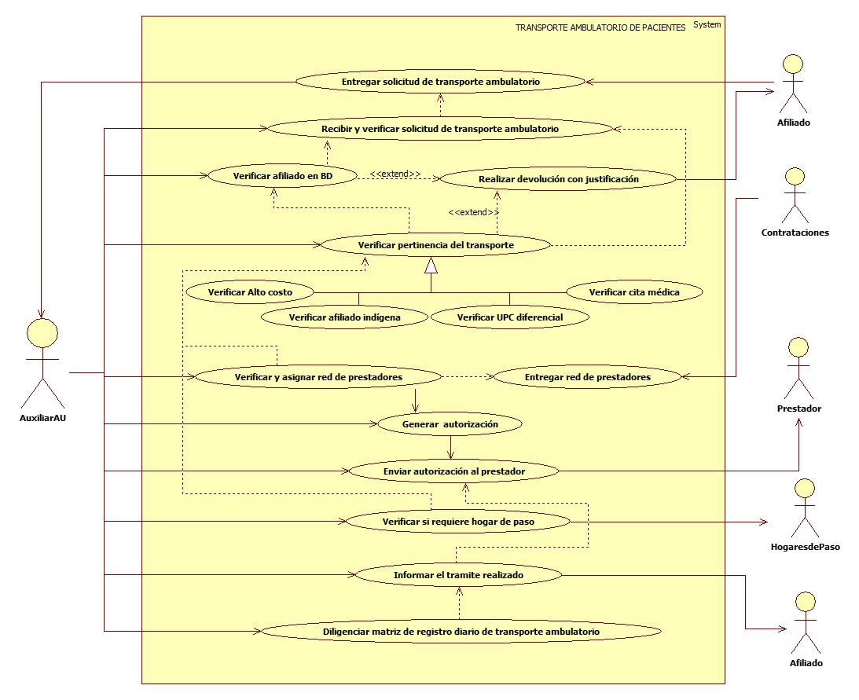

## 5.23.4 ESPECIFICACIÓN DEL SISTEMA DE INFORMACIÓN TRANSPORTE AMBULATORIO DE PACIENTES.

|  |  |
| --- | --- |
| Término | Descripción |
| UPC | Unidad de pago por capitación. |
| BD | Base de datos de afiliados. |

## 5.23.4 ESPECIFICACIÓN DE REQUERIMIENTOS

|  |  |  |
| --- | --- | --- |
| **N°** | **Tipo** | **Descripción** |
| R001 | Proceso | Red prestadora |
| R002 | Proceso | Base de datos de afiliados. |
| R003 | Físico | Documentos. |

## 5.23.5 ESPECIFICACIÓN DE LA INTERFACE DE USUARIO

| **1. Número** |
| --- |
| I001 |
| **2. Propósito de la Interfaz** |
| Mostrar verificación del afiliado en base de datos. |
| **3. Gráfica de la Interfaz** |
| Con titulo |

| **1. Número** |
| --- |
| I002 |
| **2. Propósito de la Interfaz** |
| Mostrar Autorización de transporte ambulatorio. |
| **3. Gráfica de la Interfaz** |
| Con titulo |

### 5.23.6 IDENTIFICACIÓN DE PERFILES Y DIÁLOGOS

| **1. Nombre del Perfil** |
| --- |
| Auxiliar del sistema de autorización de transporte ambulatorio. |
| **2. Opciones a las que tiene Acceso** |
| Nueva autorización y consultar autorización. |
| **3. Tipo de Acceso** |
| Ingresar, Consultar, Imprimir y Eliminar. |

### 5.23.7 ESPECIFICACIÓN DE FORMATOS DE USUARIO

| **Número** | **Nombre del Formato** |
| --- | --- |
| F001 | Seguimiento traslado de pacientes. |

# 5.24 SISTEMA DE INFORMACION DE AUTORIZACION DE SERVICIOS Y MEDICAMENTOS.

Garantizar la oportunidad en la autorización de los servicios de salud y medicamentos a los afiliados de la EPS-I Mallamas, cuando sean pertinentes.

## 5.24.1 MODELADO DEL SISTEMA DE INFORMACION

### 5.24.2 ACTORES AUTORIZACION DE SERVICIOS Y MEDICAMENTOS.

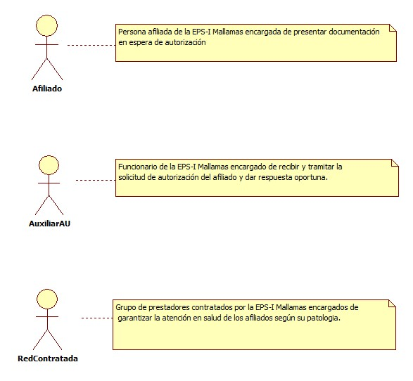

### 5.24.3 IDENTIFICACION DE LOS CASOS DE USO AUTORIZACION DE SERVICIOS Y MEDICAMENTOS.

|  |  |
| --- | --- |
| Numero | Procesos del Sistema de Información |
| 1 | Solicita autorización de servicios y/o medicamentos. |
| 2 | Recibir y verificar documentación. |
| 3 | Verificar afiliado en BD. |
| 4 | Verificar documentación. |
| 5 | Informar inconsistencias. |
| 6 | Verificar pertinencia de las actividades. |
| 7 | Verificar disponibilidad del servicio en red contratada. |
| 8 | Generar autorización. |
| 9 | Entregar autorización. |

### 5.24.4 DESCRIPCION DEL DIAGRAMA DE CASOS DE USO AUTORIZACION DE SERVICIOS Y MEDICAMENTOS.

|  |  |
| --- | --- |
| **1. Caso de Uso** | Autorización de Servicios y Medicamentos. |
| **2. Descripción** | Garantizar la oportunidad en la autorización de los servicios de salud y medicamentos a los afiliados de la EPS-I Mallamas, cuando sean pertinentes. |
| **3. Actor(es)** | Afiliado, Auxiliar AU, Red contratada |
| **4. Pre Condiciones** | Contar con base de datos de afiliados, contar con red contratada, normatividad vigente |
| **5. Pos Condiciones** | Garantizar la autorización de servicios y medicamentos dentro de la normatividad vigente, de acuerdo a la pertinencia. |
| **6. Flujo de Eventos** |  |
| Actor(es) | Sistema |
| 1. El afiliado entrega documentos de solicitud de autorización |  |
| 2. El Auxiliar AU recibe y verifica que la documentación corresponda al afiliado solicitante, el servicio solicitado tenga cobertura en el POS, y las órdenes médicas estén diligenciadas con letra legible. |  |
| 3. El Auxiliar AU verifica al afiliado en el sistema de información. | 4. El sistema muestra el estado de afiliación. |
| 5. Si el usuario no es afiliado activo, entonces el Auxiliar AU realiza la devolución de la documentación con su respectiva justificación. |  |
| 6. En caso de que el usuario sea afiliado activo, el Auxiliar AU verifica datos de la solicitud (Fecha vigente, firma del médico solicitante, diagnostico, justificación médica, entre otros). |  |
| 7. El Auxiliar AU informa al afiliado las novedades encontradas en la solicitud y entrega documentos para su respectiva corrección. |  |
| 8. El Auxiliar AU verifica disponibilidad del servicio solicitado en la red contratada por la EPS-I Mallamas. |  |
| 9. El Auxiliar AU genera la autorización para la prestación del servicio solicitado. | 10. El aplicativo web genera la autorización. |
| 12. El Auxiliar AU informa al afiliado que Institución le prestara el servicio |  |
| 13. El Auxiliar AU entrega la autorización al afiliado con todas las recomendaciones necesarias. |  |
| **7. Requerimiento Asociado** | R001, R002, R003 y R004. |
| **8. Interfaz de Usuario Asociada** | I001 y I002. |
| **9. Formato de Usuario Asociado** |  |

### 5.24.5 MODELADO VISUAL DEL CASO DE USO AUTORIZACION DE SERVICIOS Y MEDICAMENTOS.

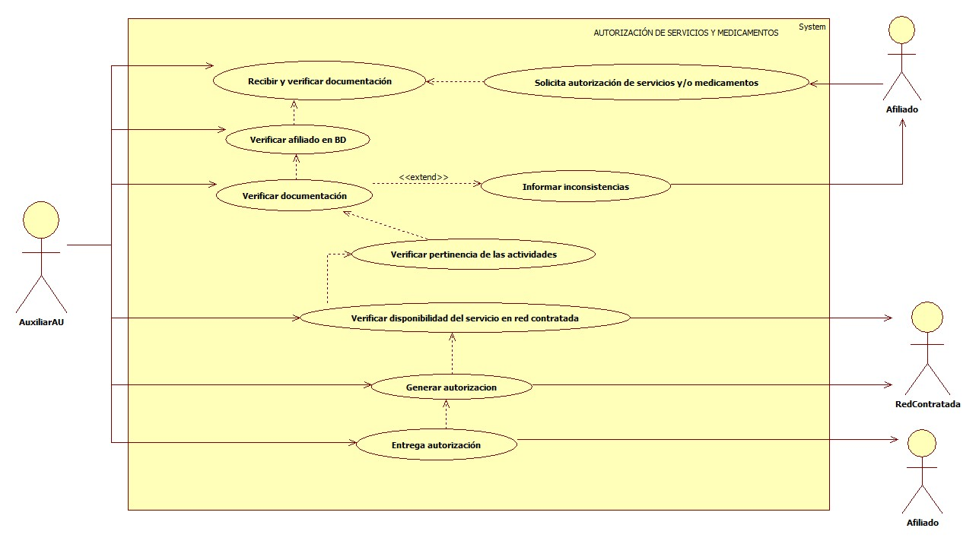

## 5.24.6 ESPECIFICACION DEL SISTEMA DE INFORMACION AUTORIZACION DE SERVICIOS Y MEDICAMENTOS.

|  |  |
| --- | --- |
| Termino | Descripción |
| POS | Plan Obligatorio de salud. |
| BD | Base de datos. |
| AuxiliarAU | Auxiliar de atención al usuario. |

## 5.24.7 ESPECIFICACION DE REQUERIMIENTOS

| **No** | **Tipo** | **Descripción** |
| --- | --- | --- |
| R001 | Proceso | Red prestadora. |
| R002 | Proceso | Base de datos de afiliados. |
| R003 | Físico | Documentos. |
| R004 | Físico | Normatividad vigente. |

## 5.24.8 ESPECIFICACION DE LA INTERFACE DE USUARIO

| **1. Numero** |
| --- |
| I001 |
| **2. Propósito de la Interfaz** |
| Mostrar verificación del afiliado en BD |
| **3. Grafica de la Interfaz** |
| Con titulo |

| **1. Numero** |
| --- |
| I002 |
| **2. Propósito de la Interfaz** |
| Mostrar autorización. |
| **3. Grafica de la Interfaz** |
| Con titulo |

### 5.24.9 IDENTIFICACION DE PERFILES Y DIALOGOS

| **1. Nombre del Perfil** |
| --- |
| Auxiliar del sistema de autorizaciones |
| **2. Opciones a las que tiene Acceso** |
| Nueva autorización y consultar autorizaciones. |
| **3. Tipo de Acceso** |
| Ingresar, anular, Consultar, Imprimir y Registrar. |

### 5.24.9 ESPECIFICACION DE FORMATOS DE USUARIO

| **Numero** | **Nombre del Formato** |
| --- | --- |
|  |  |

# 6. GESTIÓN ETNOCULTURAL

# 6.1 SISTEMA DE INFORMACIÓN APLICACIÓN ACTIVIDADES DE MEDICINA PROPIA

Sistema de información encargado de Recibir, consolidar y verificar oportunamente las diferentes Actividades reportadas por las IPS Indígenas por concepto de aplicación de procedimientos de medicina Propia a afiliados de la E.P.S-I MALLAMAS, basado en la Relación de Armonía y equilibrio entre todos los seres, hombre, naturaleza y espíritus, vivenciada en la cosmovisión, normas y prácticas culturales de cada pueblo.

# 6.1.1 MODELADO DEL SISTEMA DE INFORMACIÓN

# 6.1.2 ACTORES APLICACIÓN ACTIVIDADES DE MEDICINA PROPIA

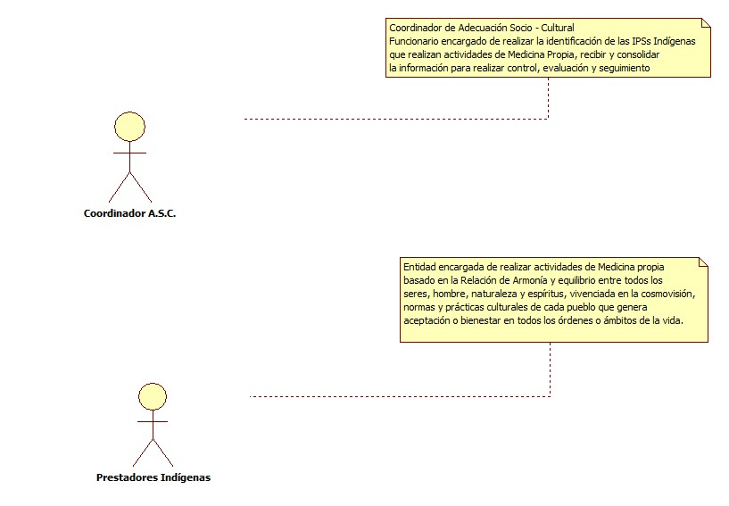

# 6.1.3 IDENTIFICACIÓN DE LOS CASOS DE USO APLICACIÓN ACTIVIDADES DE MEDICINA PROPIA

|  |  |
| --- | --- |
| Número | Procesos del Sistema Aplicación de actividades de Medicina propia |
| 1 | Identificar las IPSs contratadas con actividades de medicina propia |
| 2 | Identificar necesidades de medicina propia en cada Resguardo |
| 3 | Capacitar a IPSs sobre diligenciamiento de matriz de atención propia, reporte de RIPS e historia clínica |
| 4 | Recepcionar y consolidar el reporte de actividades de medicina propia realizadas en cada IPS |
| 5 | Cruzar la información entre lo contratado y lo reportado |
| 6 | Realizar la verificación de la información y generar reporte de inconsistencias |
| 7 | Devolver la información que presente inconsistencias con retroalimentación a la IPS Indígena |

# 6.1.4 DESCRIPCIÓN DEL DIAGRAMA DE CASOS DE USO APLICACIÓN ACTIVIDADES MEDICINA PROPIA

|  |  |
| --- | --- |
| 1. Caso de Uso | Aplicación de Actividades de Medicina Propia |
| 2. Descripción | Recibir, consolidar y verificar oportunamente las diferentes Actividades reportadas por los IPSs Indígenas por concepto de aplicación de procedimientos de medicina Propia a afiliados de la E.P.S-I MALLAMAS |
| 3. Actor(es) | Coordinador de Adecuación Socio - Cultural, prestadores Indígenas |
| 4. Pre Condiciones | Pertenecer a la población Indígena |
| 5. Pos Condiciones | Actividades de medicina propia realizadas y consolidadas en la base Empresarial |
| 6. Flujo de Eventos |  |
| *Actor(es)* | *Sistema* |
| 1. El Coordinador de Adecuación Socio - Cultural identifica las IPSs contratadas con actividades de medicina propia |  |
| 2. El Coordinador de Adecuación Socio - Cultural identifica necesidades de medicina propia en cada resguardo |  |
| 3. El Coordinador de Adecuación Socio - Cultural realiza capacitación a IPS sobre diligenciamiento de la matriz de atención propia, reporte de RIPS e historia clínica de medicina propia |  |
| 4. El Coordinador de Adecuación Socio - Cultural Recibe y hace la consolidación del reporte de actividades de medicina propia realizadas en cada IPS |  |
| 5. El Coordinador de Adecuación Socio - Cultural realiza el cruce de información entre lo contratado y lo reportado |  |
| 6. El Coordinador de Adecuación Socio - Cultural Realiza la verificación de la información y generar reporte de inconsistencias |  |
| 7. El Coordinador de Adecuación Socio - Cultural Devuelve la información que presente inconsistencias con retroalimentación a la IPS Indígena |  |
| 8. El Coordinador de Adecuación Socio - Cultural realiza Informe con estrategias de fortalecimiento de Medicina Propia |  |
| 7. Requerimiento Asociado | R001 |
| 8. Interfaz de Usuario Asociada | Ninguno |
| 9. Formato de Usuario Asociado | F001 |

# 6.1.5 MODELADO VISUAL DE LOS CASOS DE USO

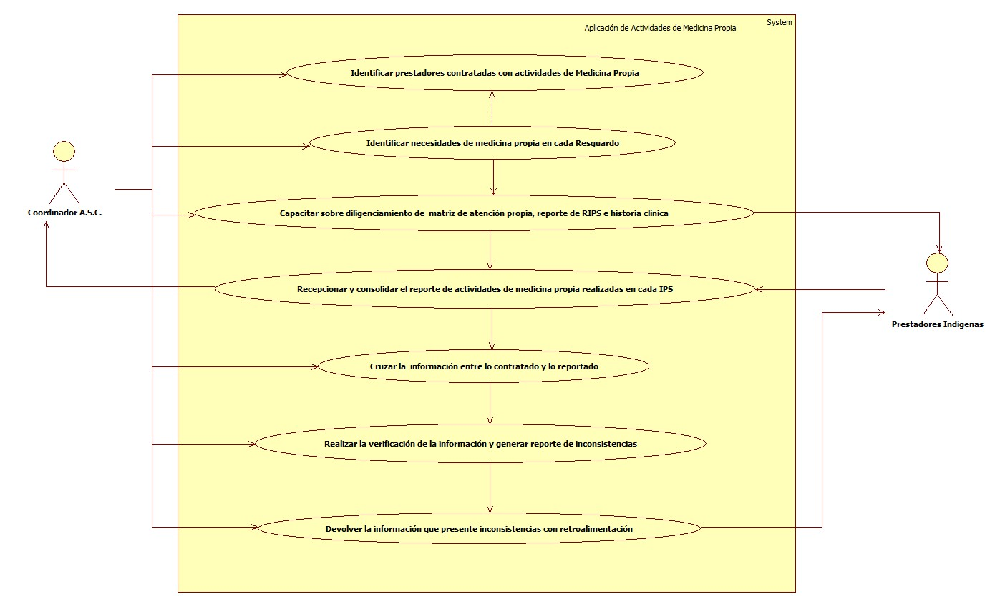

# 6.1.6 ESPECIFICACIÓN DEL SISTEMA DE INFORMACIÓN

|  |  |
| --- | --- |
| Término | Descripción |
| Medicina Propia | ES un sistema médico de salud y como tal, tiene su propia manera de determinar las enfermedades, de elegir sus propios métodos y medios de curación, tanto físicos como espirituales, que tienen como fundamento la experiencia hereditaria, transmitida verbalmente o por escrito de una generación a otra. |
| RIPS | Registro Individual de Prestación de Servicios de Salud |
| Cosmovisión | Es el conjunto de creencias, valores y sistemas de conocimiento que articulan la vida social de los grupos indígenas. |
| Historia Clínica | Es un documento privado, de tipo técnico, clínico, legal obligatorio y sometido a reserva, en el cual se registran cronológicamente las condiciones de salud del paciente, los actos médicos y los demás procedimientos ejecutados por el equipo de salud que interviene en su atención. |
| Coordinador A.S.C | Coordinador de Adecuación Socio - Cultural |
| IPS | Institución Prestadora de Servicios de Salud |

# 6.1.7 ESPECIFICACIÓN DE REQUERIMIENTOS

|  |  |  |
| --- | --- | --- |
| N° | Tipo | Descripción |
| R001 | físico | Registro de IPSs con contrato de medicina Propia |

# 6.1.8 ESPECIFICACIÓN DE LA INTERFACE DE USUARIO

**1. Número**

**2. Propósito de la Interfaz**

**3. Gráfica de la Interfaz**

# 6.1.9 IDENTIFICACIÓN DE PERFILES Y DIÁLOGOS

**1. Nombre del Perfil**

Administrador sistema Actividades de Medicina Propia

**2. Opciones a las que tiene Acceso**

Recibir información

**3. Tipo de Acceso**

Registrar, recibir, imprimir informes

# 6.1.10 ESPECIFICACIÓN DE FORMATOS DE USUARIO

|  |  |
| --- | --- |
| Número | Nombre del formato |
| F001 | Matriz de Registros de Atención Propia |

# 6.2 CARACTERIZACIÓN CON ENFOQUE DIFERENCIAL

Sistema Propio de Información ficha de Identificación de los Factores Socioculturales y de Riesgo en Salud “IFASORIS”.

# 6.2.1 MODELADO DEL SISTEMA DE INFORMACIÓN

# 6.2.2 ACTORES

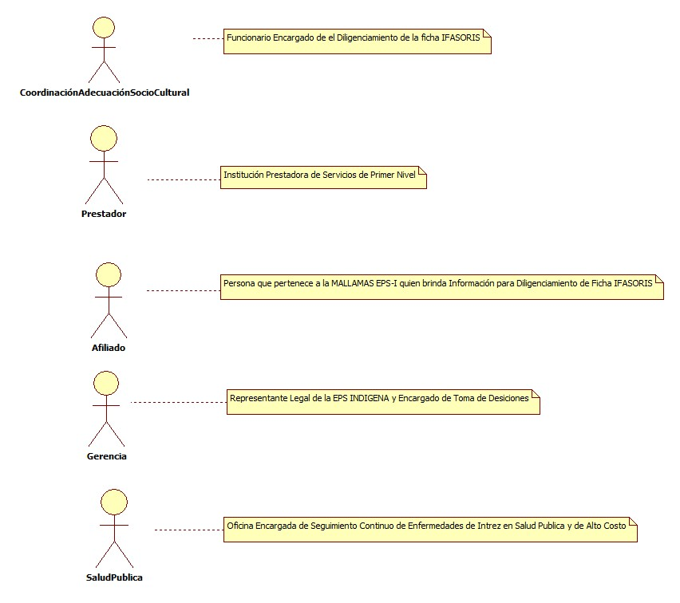

# 6.2.3 IDENTIFICACIÓN DE LOS CASOS DE USO

|  |  |
| --- | --- |
| N° | Procesos del Sistema de Información |
| 1 | Identificar Prestadores Contratadas |
| 2 | Realizar Cronograma para Capacitación |
| 3 | Entregar y Capacitar al Prestador Ficha IFASORIS |
| 4 | Control de usuarios |
| 5 | Seguimiento a los Prestadores |
| 6 | Consolidar Información |
| 7 | Identificación de Riesgos Población Indígena |
| 8 | Identificar Estrategias |
| 9 | Ejecutar Estrategias a cada Prestador |
| 10 | Seguimiento Estrategias |
| 11 | Entregar Informe |

# 6.2.4 DESCRIPCIÓN DE LOS CASOS DE USO CARACTERIZACIÓN CON ENFOQUE DIFERENCIAL

|  |  |
| --- | --- |
| 1. Caso de Uso | CARACTERIZACIÓN CON ENFOQUE DIFERENCIAL |
| 2. Descripción | Identificar las condiciones Socioculturales y de salud de cada usuario al momento del ingreso a la EPS I MALLAMAS y los factores de riesgos en la Población Afiliada, para direccionar el acceso a los servicios de salud y mejorar la Calidad de Vida. |
| 3. Actor(es) | CoordinaciónAdecuaciónSocioCultural, Prestadores, Afiliado, Gerencia, Salud Publica |
| 4. Pre Condiciones | Prestadores Contratados |
| 5. Pos Condiciones | Evaluar el Nivel de satisfacción de la Prestación de Servicios de Salud por parte de los Prestadores Contratados a los Afiliados de Mallamas EPS-I |
| 6. Flujo de Eventos |  |
| *Actor(es)* | *Sistema* |
| 1.CoordinaciónAdecuaciónSocioCultural, Identifica los Prestadores Contratados para la aplicación de la ficha IFASORIS. |  |
| 2.CoordinaciónAdecuaciónSocioCultural, Realiza Cronograma de Capacitación del Instructivo de la Ficha IFASORIS. |  |
| 3.CoordinaciónAdecuaciónSocioCultural, Entrega y Capacita a los Prestadores la Ficha IFASORIS suministrando el usuario y contraseña para acceso a la plataforma por cada Prestador. |  |
| 4.CoordinaciónAdecuaciónSocioCultural, Genera control de usuarios a través del Sistema. | 5. Muestra Ventana para el Control de Usuarios |
| 6.CoordinaciónAdecuaciónSocioCultural, Realiza seguimiento a las metas asignadas a cada Prestador en el Diligenciamiento de la Ficha. |  |
|  | 7. Consolida Información suministrada por los Prestadores de la Ficha IFASORIS |
| 8.CoordinaciónAdecuaciónSocioCultural, Realiza Identificación de Riesgos en la Salud de la Población Indígena Focalizada | 9. Identifica estrategias de acuerdo a riesgos por reguardo Indígena. |
| 10.CoordinaciónAdecuaciónSocioCultural, Ejecuta estrategias a través de planes de acción en cada Prestador. |  |
| 11.CoordinaciónAdecuaciónSocioCultural, Realiza Seguimiento a las estrategias asignadas a cada prestador desde el Enfoque Diferencial. | 12. Se Genera Informe de Enfoque Diferencial en Excel |
| 13.CoordinaciónAdecuaciónSocioCultural, Entrega Informe Final de las Actividades con Enfoque Diferencial a Salud Pública y Gerencia. |  |
| 7. Requerimiento Asociado | R001 |
| 8. Interfaz de Usuario Asociada | I001, I002 |

# 6.2.5 MODELADO VISUAL DE LOS CASOS DE USO CARACTERIZACIÓN CON ENFOQUE DIFERENCIAL

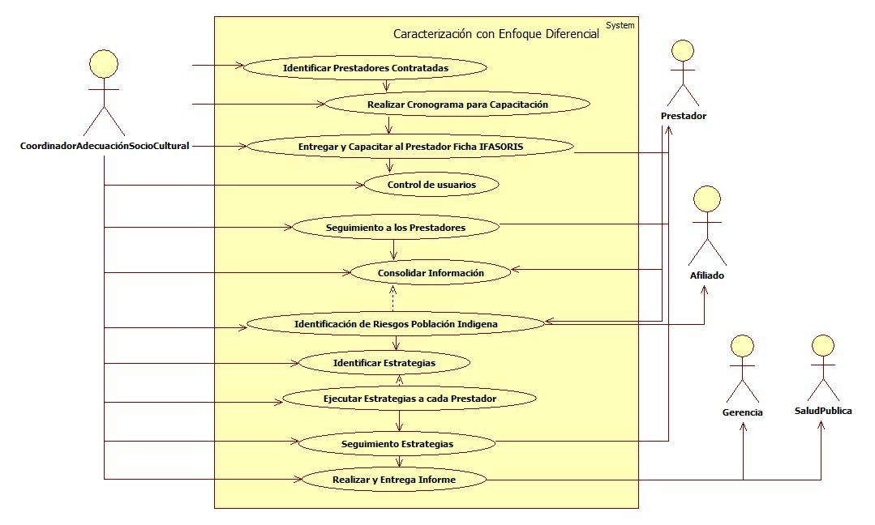

# 6.2.6. ESPECIFICACIÓN DEL SISTEMA DE INFORMACIÓN

|  |  |
| --- | --- |
| Término | Descripción |
| BD | Base de datos |
| IFASORIS | Identificación de los Factores Socioculturales y del Riesgo en Salud |

# 6.2.7. ESPECIFICACIÓN DE REQUERIMIENTOS

|  |  |  |
| --- | --- | --- |
| N° | Tipo | Descripción |
| R001 | Físico | Ficha IFASORIS |

# 6.2.8. ESPECIFICACIÓN DE LA INTERFACE DE USUARIO

**1. Número**

I001

**2. Propósito de la Interfaz**

Mostrar Módulo del Sistema

**3. Gráfica de la Interfaz**

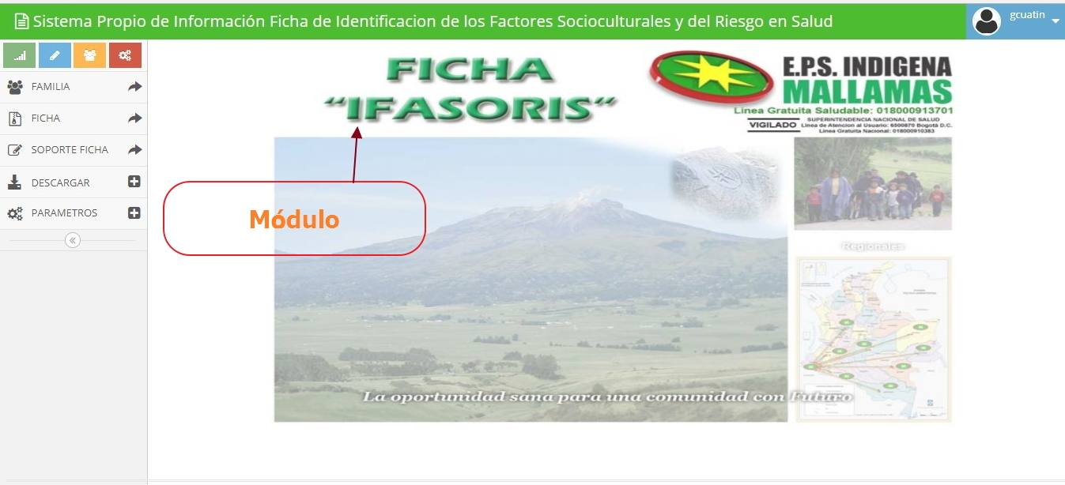

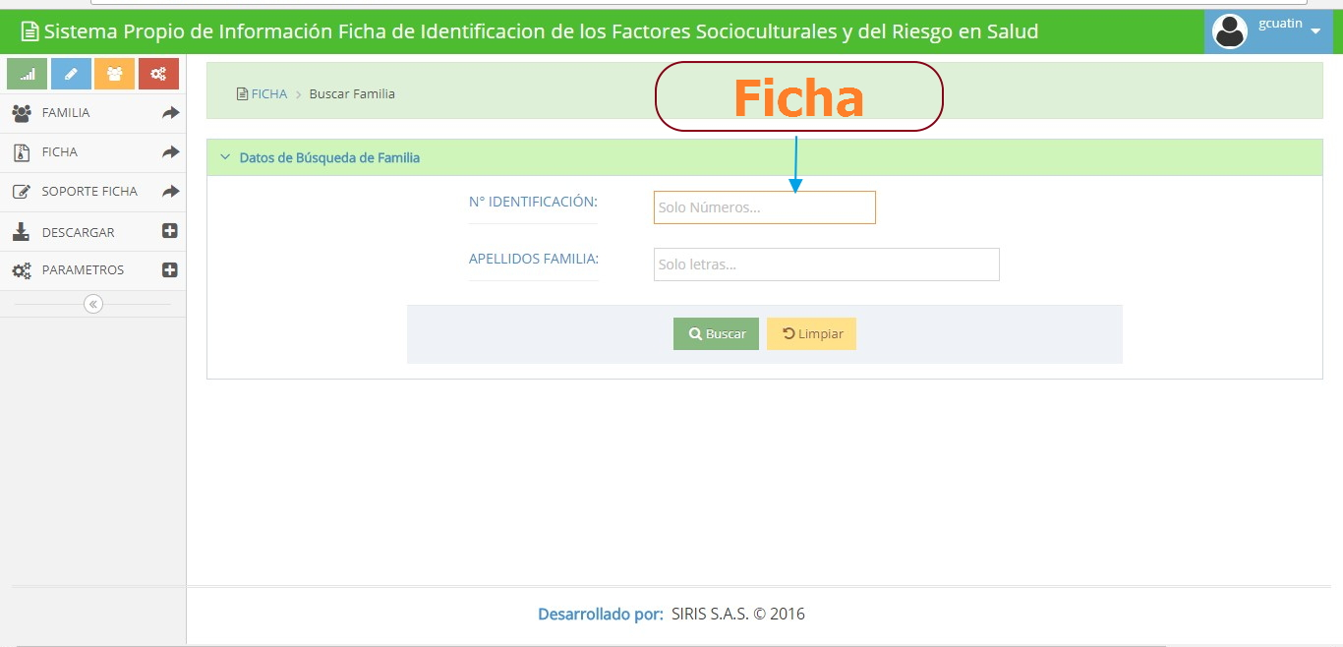

**1. Número**

I002

**2. Propósito de la Interfaz**

Ficha IFASORIS

**3. Gráfica de la Interfaz**

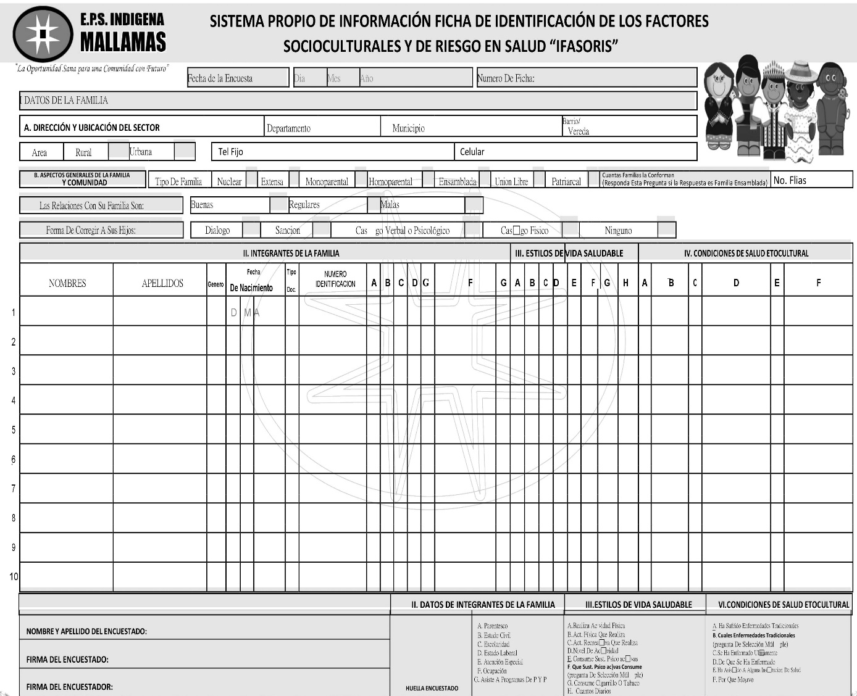

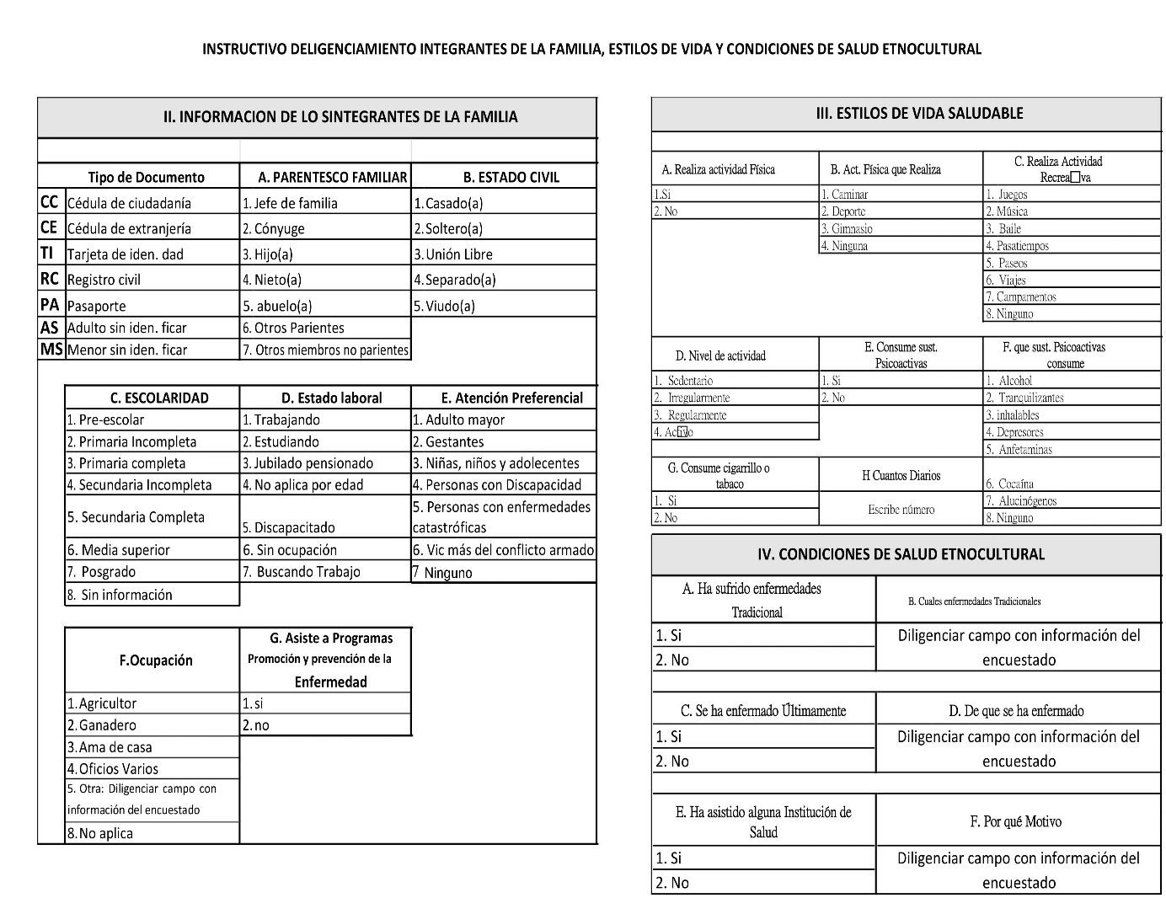

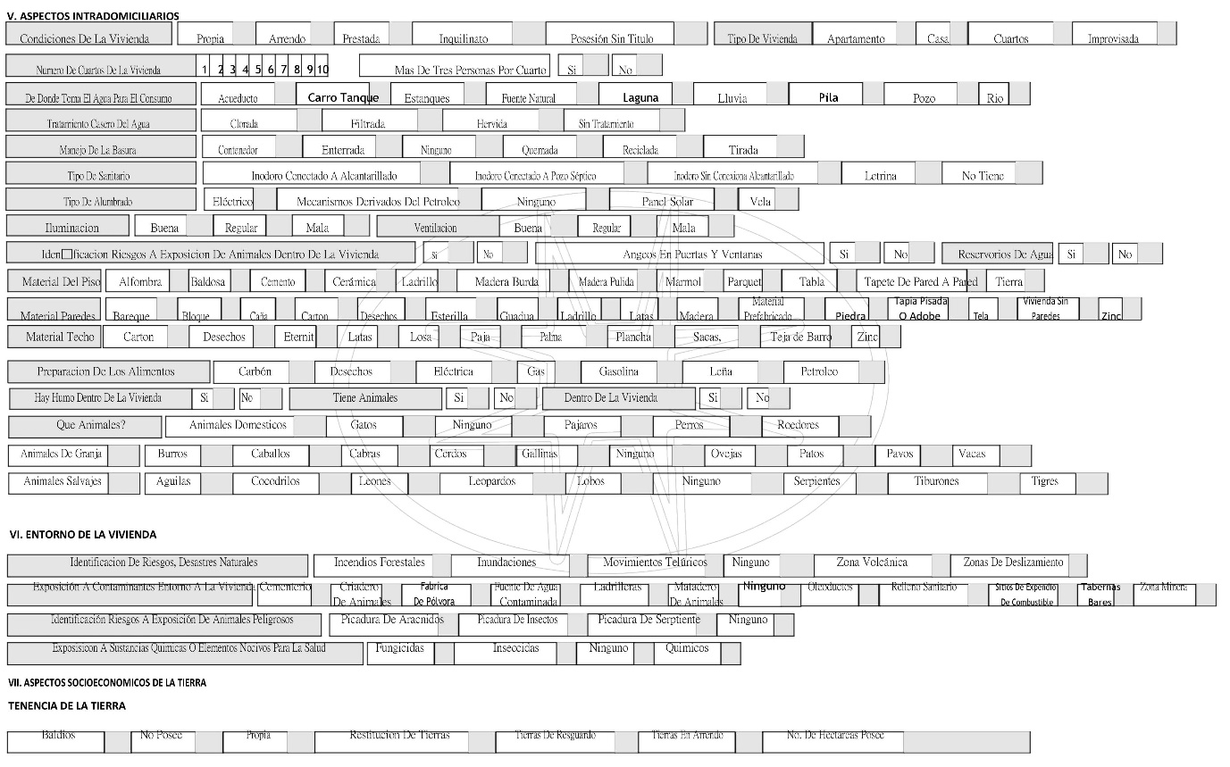

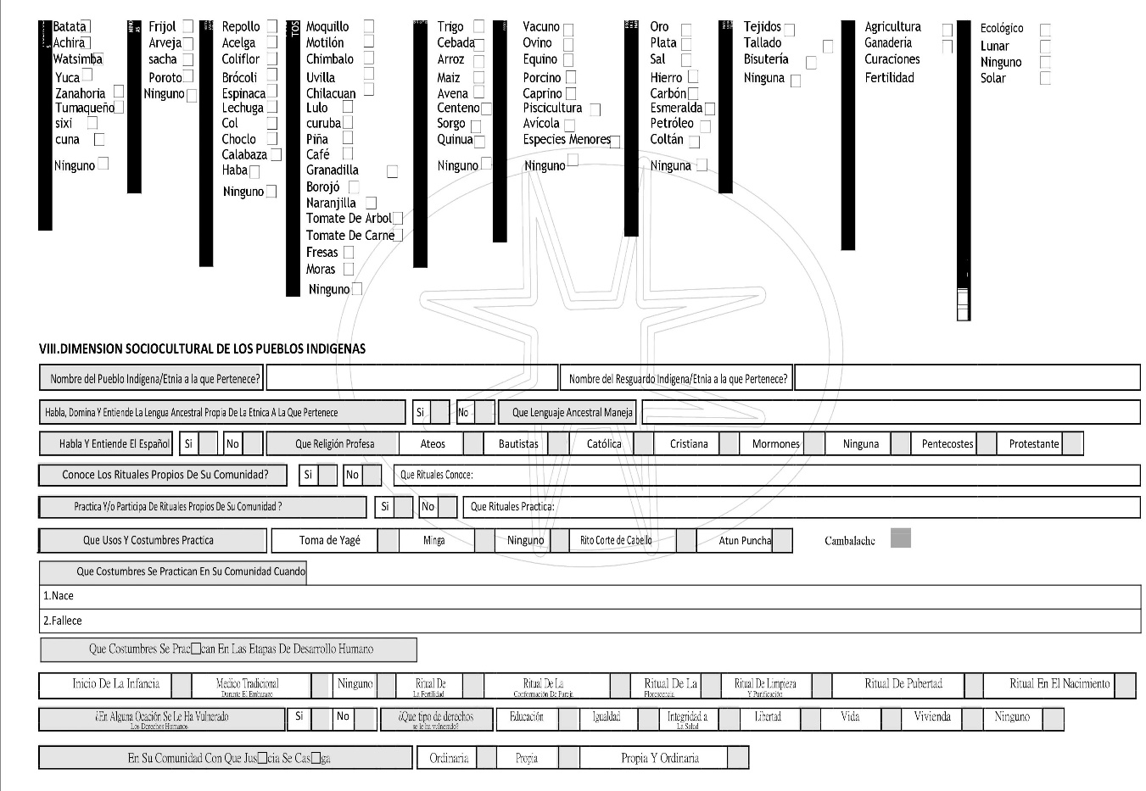

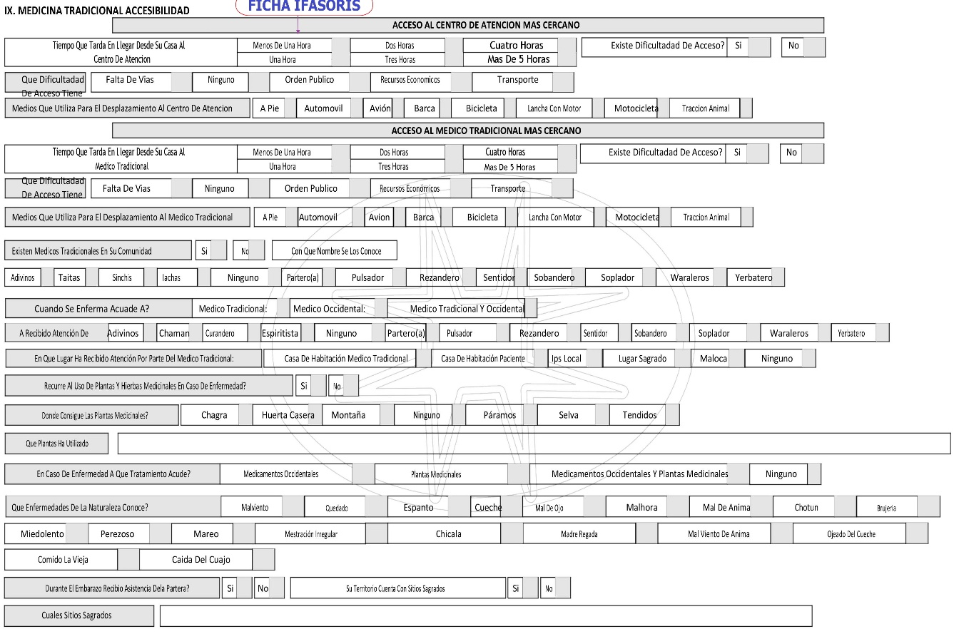

# 6.2.9 IDENTIFICACIÓN DE PERFILES Y DIÁLOGOS

**1. Nombre del Perfil**

CoordinadorAdecuaciónSocioCultural

**2. Opciones a las que tiene Acceso**

Familia, Ficha, Soporte Ficha, Descargar

**3. Tipo de Acceso**

Ingresar, Descargar, Imprimir

# 6.3 PROMOCIÓN A LA AFILIACIÓN.

Mantener y Ampliar la Cobertura de Nuevos Afiliados Indígenas a Mallamas EPS-I en todo el Territorio Nacional

# 6.3.1 MODELADO DEL SISTEMA DE INFORMACIÓN PROMOCIÓN A LA AFILIACIÓN

# 6.3.2 ACTORES



# 6.3.3 IDENTIFICACIÓN DE LOS CASOS DE USO

|  |  |
| --- | --- |
| N° | Procesos del Sistema de Información |
| 1 | Consolidación y Análisis de la prestación de Servicios de Salud. |
| 2 | Coordinar Socialización de Informe |
| 3 | Evaluar Cumplimiento de Compromisos |
| 4 | Cumplir Compromisos |
| 5 | Identificar población indígena potencial para afiliación |
| 6 | Verificar capacidad de afiliación |
| 7 | Verificar estudio de factibilidad |
| 8 | Verificar Inscripción en el ente territorial |
| 9 | Realizar acercamiento con las autoridades indígenas presentación portafolio de servicios |
| 10 | Elaborar y Formalizar Acta de Concertación |
| 11 | Entregar Acta de Asamblea Comunitaria |
| 12 | Verificar Novedades Documentales |
| 13 | Reportar al cabildo indígena hallazgos en el listado censal inicial |
| 14 | Remitir documento revisado y aprobado |

# 6.3.4 DESCRIPCIÓN DE LOS CASOS DE USO PROMOCIÓN A LA AFILIACIÓN

|  |  |
| --- | --- |
| 1. Caso de Uso | PROMOCIÓN A LA AFILIACIÓN |
| 2. Descripción | Mantener y ampliar la cobertura de Nuevos Afiliados Indígenas a Mallamas EPS - I en todo el territorio Nacional. |
| 3. Actor(es) | DirectorAseguramiento, Autoridades Indígenas y Gerencia |
| 4. Pre Condiciones | Pertenecer a Población Indígena |
| 5. Pos Condiciones | Ampliación de Cobertura de Afiliados a Nivel Nacional |
| 6. Flujo de Eventos |  |
| *Actor(es)* | *Sistema* |
| 1. El DirectorAseguramiento, consolida y analiza la prestación de servicios de salud en cada comunidad Indígena Establecidas en Actas de Concertación. |  |
| 2. El DirectorAseguramiento, Coordina la Socialización del Informe a la Asamblea General y sus Autoridades con las partes involucradas. |  |
| 3. El DirectorAseguramiento, Evalúa el cumplimiento de Compromisos. |  |
| 4. El DirectorAseguramiento, analiza si fueron cumplidos los compromisos por parte de Mallamas EPS-I. |  |
| 5. El DirectorAseguramiento, Identifica Población Indigena Potencial para Afiliación. |  |
| 6. El DirectorAseguramiento, Verifica capacidad de Afiliación para dar Cumplimiento Normativo. |  |
| 7. El DirectorAseguramiento, Realiza estudio de Factibilidad. |  |
| 8. El Director de Aseguramiento Verifica Inscripción ante el Ente Territorial |  |
| 9. El DirectorAseguramiento, Realiza acercamiento con las Autoridades Indígenas para la presentación de Portafolio de Servicios. | 10. EL DirectorAseguramiento, Elabora y Formaliza el Acta de Concertación. |
| 11. El DirectorAseguramiento, Entrega Acta de Asamblea Comunitaria, listado Censal y demas Soportes a la Coordinación de Aseguramiento. | 11. EL DirectorAseguramiento, Verifica Novedades Documentales. |
| 12. El DirectorAseguramiento, Reporta al cabildo hallazgos en el listado Censal Inicial. | 13. EL DirectorAseguramiento, Remite documento con visto bueno para el cargue de la información a Gerencia. |
| 7. Requerimiento Asociado | R001 |
| 8. Interfaz de Usuario Asociada |  |

# 6.3.5 MODELADO VISUAL DE LOS CASOS DE USO PROMOCIÓN A LA AFILIACIÓN

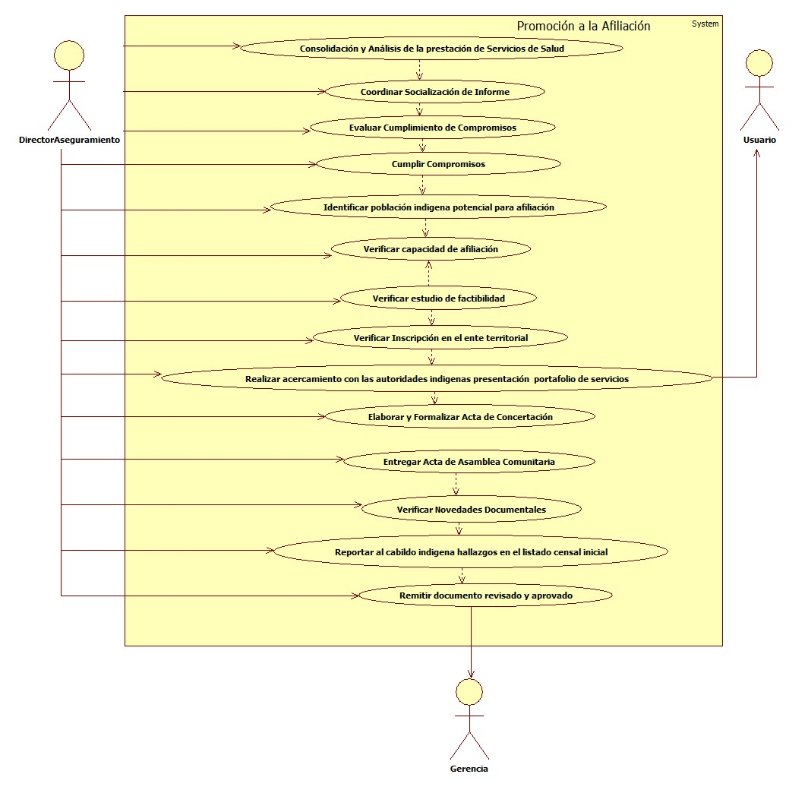

# 6.3.6 ESPECIFICACIÓN DEL SISTEMA DE INFORMACIÓN

|  |  |
| --- | --- |
| Término | Descripción |
| BD | Base de datos |

# 6.3.7 ESPECIFICACIÓN DE REQUERIMIENTOS

|  |  |  |
| --- | --- | --- |
| N° | Tipo | Descripción |
| R001 | Físico | Acta de Concertación. |

# 6.3.8 ESPECIFICACIÓN DE LA INTERFACE DE USUARIO

**1. Número**

**2. Propósito de la Interfaz**

**3. Gráfica de la Interfaz**

# 6.3.9 IDENTIFICACIÓN DE PERFILES Y DIÁLOGOS

**1. Nombre del Perfil**

**2. Opciones a las que tiene Acceso**

**3. Tipo de Acceso**

# 7 GESTION DE TALENTO HUMANO

# 8 GESTION JURIDICA

# 9. GESTION DE RADICACION Y AUDITORIA DE CUENTAS

# 9.1 VALIDACIÓN DE RIPS

Sistema de información encargado de Registro, validación, radicación y desagregación de las facturas presentadas por los prestadores por concepto de servicios de salud de los pacientes afiliados a Mallamas EPS.I

## 9.1.1 MODELADO DEL SISTEMA DE INFORMACIÓN

### 9.1.2 ACTORES VALIDACIÓN DE RIPS

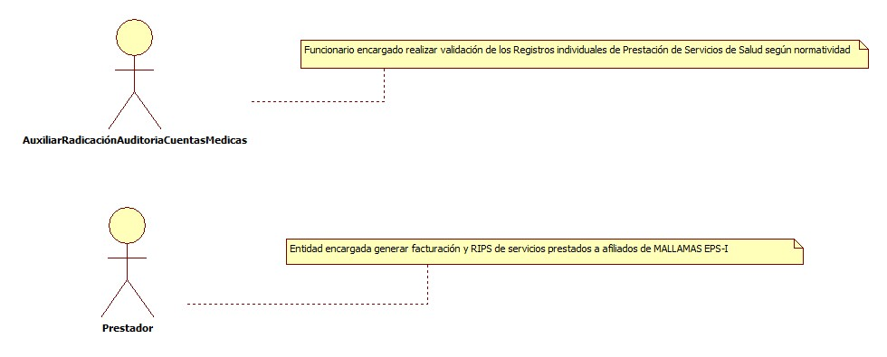

### 9.1.3 IDENTIFICACIÓN DE LOS CASOS DE USO VALIDACIÓN DE RIPS

|  |  |
| --- | --- |
| Número | Procesos del Sistema Validación de RIPS |
| 1 | Generar cronograma de atención |
| 2 | Acordar fecha de cita |
| 3 | Generar RIPS |
| 4 | Validar RIPS, mediante aplicativo validador RIPS |
| 5 | Cargar RIPS a base de datos del Sistema de Información |
| 6 | Generar reporte de errores |
| 7 | Enviar reporte errores al prestador |
| 8 | Corregir y enviar a la EPS los RIPS para nueva validación |
| 9 | Recibir los Rips validados |
| 10 | Validar RIPS corregidos |

### 9.1.4 DESCRIPCIÓN DEL DIAGRAMA DE CASOS DE USO VALIDACIÓN DE RIPS

|  |  |
| --- | --- |
|  |  |
| **1. Caso de Uso** | validación de RIPS |
| **2. Descripción** | Procedimiento en el cual se realiza Validación de RIPS de la facturación emitida por los prestadores de salud modalidad evento, capitado y contributivo de los usuarios de Mallamas EPS-I |
| **3. Actor(es)** | Auxiliar de Radicación, Prestador |
| **4. Pre Condiciones** | RIPS enviados por parte del prestador |
| **5. Pos Condiciones** | RIPS validados de acuerdo a normatividad vigente |
| **6. Flujo de Eventos** |  |
| Actor(es) | Sistema |
| 1. Auxiliar de radicación comunica al prestador el periodo Radicación y recepción de facturas de acuerdo al cronograma mensual |  |
| 2. El prestador y el Auxiliar de Radicación acuerdan la fecha de recepción de la facturación |  |
| 3. El prestador Genera RIPS y los envía por correo electrónico para validación |  |
| 4. Auxiliar de radicación descarga y almacena en la base de datos General de RIPS e ingresa al Validador accediendo a la opción validar nuevo | 5. Ingresa a la pantalla abrir Rips |
| 6. El Auxiliar radicación Ingresa a pantalla nueva validación | 7. Carga el archivo de control (CT) y demás archivos planos generando así el listado de errores por cada plano de acuerdo a la normatividad |
|  | 8. Genera reporte de errores que no se pueden corregir |
| 9. El Auxiliar Radicación guarda el reporte y envía por correo electrónico al prestador |  |
| 10. El prestador repite el paso 3 |  |
| 11. El Auxiliar radicación repite el paso 4,5,6 Y 7 |  |
| 12. El Auxiliar de radicación revisa correcciones |  |
| 13. El Auxiliar de radicación acepta los Rips validados notificando al prestador por correo electrónico |  |
| **7. Requerimiento Asociado** | Ninguno |
| **8. Interfaz de Usuario Asociada** | I001, I002 ,I003,I004,I005,I006 |
| **9. Formato de Usuario Asociado** | F001 |

### 9.1.5 MODELADO VISUAL DE LOS CASOS DE USO

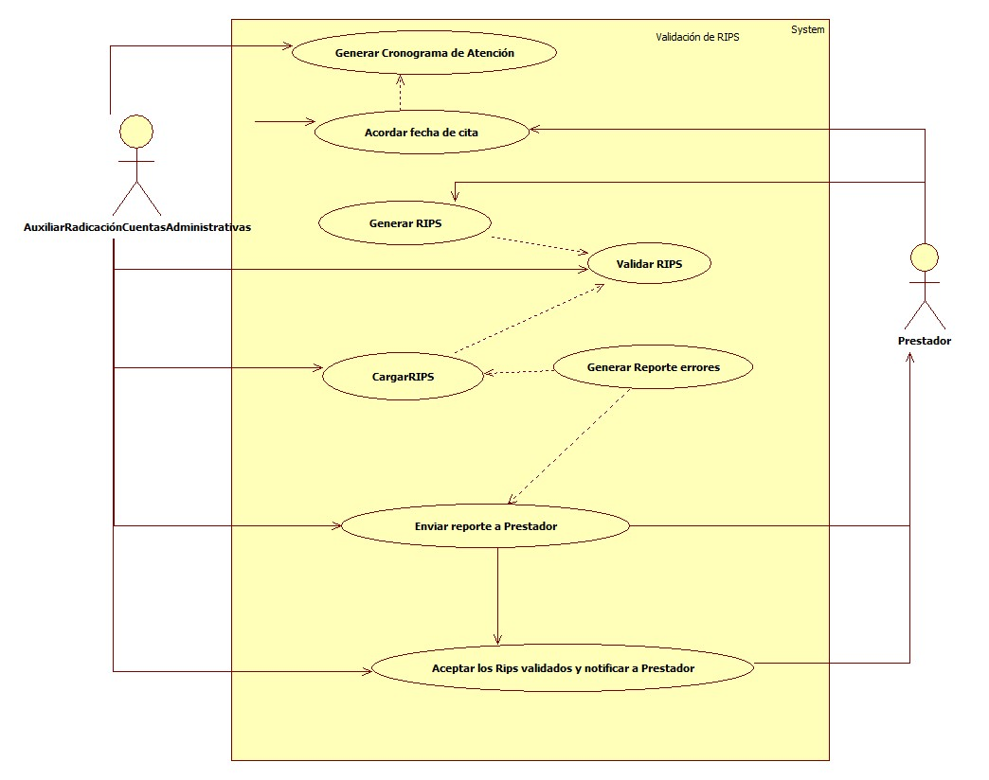

## 9.1.6 ESPECIFICACIÓN DEL SISTEMA DE INFORMACIÓN

| **Término** | **Descripción** |
| --- | --- |
| RIPS | Registro individual de prestación de servicios salud |

## 9.1.7 ESPECIFICACIÓN DE REQUERIMIENTOS

|  |  |  |
| --- | --- | --- |
| **N°** | **Tipo** | **Descripción** |
|  |  |  |

## 9.1.8 ESPECIFICACIÓN DE LA INTERFACE DE USUARIO

|  |
| --- |
| **1. Número** |
| I001 |
| **2. Propósito de la Interfaz** |
| validación de RIPS |
| **3. Gráfica de la Interfaz** |
| Con titulo |

|  |
| --- |
| **1. Número** |
| I002 |
| **2. Propósito de la Interfaz** |
| Buscar archivo para validación |
| **3. Gráfica de la Interfaz** |
| Con titulo |

|  |
| --- |
| **1. Número** |
| I003 |
| **2. Propósito de la Interfaz** |
| Presenta reporte de errores de validación |
| **3. Gráfica de la Interfaz** |
| Con titulo |

|  |
| --- |
| **1. Número** |
| I004 |
| **2. Propósito de la Interfaz** |
| validación causa externa |
| **3. Gráfica de la Interfaz** |
| Con titulo |

|  |
| --- |
| **1. Número** |
| I005 |
| **2. Propósito de la Interfaz** |
| validación finalidades |
| **3. Gráfica de la Interfaz** |
| Con titulo |

|  |
| --- |
|  |

### 9.1.9 IDENTIFICACIÓN DE PERFILES Y DIÁLOGOS

|  |
| --- |
| **1. Nombre del Perfil** |
| Administrador sistema radicación y Auditoría de cuentas Medicas |
| **2. Opciones a las que tiene Acceso** |
| Auxiliar de Radicación |
| **3. Tipo de Acceso** |
| Registrar, recibir, imprimir informes validar y radicar |

### 9.1.10 ESPECIFICACIÓN DE FORMATOS DE USUARIO

| **Número** | **Nombre del formato** |
| --- | --- |
| F001 | Registro diario de Cuentas Recibidas |

# GESTION DE RECURSOS FISICOS Y TECNOLOGICOS

# GESTION DE INFORMACION